基于情感分析的智慧养老系统实训指导说明书

# 第一部分 立项

# 立项

## 任务描述

**内 容**：明确实训要求和纪律，组建团队，确定分工(组长、开发、测试)

**学 时**：2学时

## 授课思路

1. 实训的要求和纪律

* 第一周结束后进行一次中期答辩，内容包括阶段成果展示和下届阶段任务安排。
* 实训结束后进行项目答辩、成绩评定。
* 每天早上进行小组站立会，老师和组长进行站立会。
* 成绩根据项目成果展示的情况和本阶段每天的任务进展情况构成，每天的任务进展通过平台上进行跟踪。
* 每天早上清点任务列表和负责人，每天晚上总结任务进度和需要协调的资源。

1. 实训内容

基于情感分析的智慧养老系统是一个人工智能项目。通过摄像头实时拍摄到的画面，人工智能算法实时分析老人的情感、分析是否有人摔倒、分析是否有人闯入禁止区域、分析老人是否有和义工互动并追踪义工、分析是否有陌生人出现并追踪陌生人。一旦上述事件发生，该事件会立即插入到数据库中。这些事件数据被实时地更新在报表中，管理人员因此可以迅速做出反应。

本次实训要求完成Web端和计算机视觉2部分内容。完成试训后，学生需要提交项目文档、项目代码和答辩PPT到指导教师作为成绩评判的依据。

## 任务指导

1. 确定分组和小组名称，分组原则：技术力量平衡（组员要各有特长，合理搭配，涉及技术，UI，文档，测试，所以分组时技术好的同学都在一组未必是好事），力求男女平衡；
2. 登录云平台，在云平台上创建项目，为了避免项目重名，项目名称为**项目名（+小组组长名）**，加进组员和老师的沟通；
3. 创建git仓库，每个人都分配git账号。项目需要创建3个git仓库，Web后端1个，Web前端1个，计算机视觉1个。创建git仓库建议使用免费的bitbucket；
4. 确定2次迭代周期的时间，每5天一个迭代周期。

## 任务实现

无

# 需求分析

## 任务描述

**内 容**：介绍项目的需求，介绍项目整体架构，最后划分模块并详细阐述。

**学 时**：2学时

## 授课思路

首先讲解项目简介、使用场景，接下来详细介绍项目的整体架构和模块划分。

## 任务指导

1. 项目简介；
2. 使用场景；
3. 整体架构；
4. 模块划分。

## 任务实现

1. 项目简介

基于情感分析的智慧养老系统是一个人工智能项目。通过摄像头实时拍摄到的画面，人工智能算法实时分析老人的情感、分析是否有人摔倒、分析是否有人闯入禁止区域、分析老人是否有和义工互动并追踪义工、分析是否有陌生人出现并追踪陌生人。一旦上述事件发生，该事件会立即插入到数据库中。这些事件数据被实时地更新在报表中，管理人员因此可以迅速做出反应。

1. 使用场景

该系统**仅供**系统管理员使用。系统管理员使用该系统不仅可以管理老人、工作人员和义工的信息，还可以实时得到报警，如陌生人入侵、陌生人追踪等。

该系统应配备5个摄像头。1个摄像头放在电脑前，用于手机人脸数据；1个摄像头挂在房间的墙上，检测是否有陌生人出现和检测哪位老人笑了，有陌生人或老人笑了便立即记录，并且追踪陌生人；1个摄像头挂在走廊墙上，检测是否有人摔倒，有人摔倒便立即记录；1个摄像头放在院子里，监控是否有人闯入禁止区域，有闯入便立即记录；1个摄像头放在桌子上，当有义工访问才拿出来使用，用于监控义工和老人的交互，有交互便立即记录。**记录**有2层含义，1个是将截图保存起来，另一个是将事件插入到数据库中。与此同时，摄像头的画面实时的显示在页面上，并录像保存到硬盘中。

系统运行在Linux环境下。

特殊说明：

该系统本应配备5个摄像头。但是没有那么多摄像头，只能使用电脑USB摄像头模拟。众所周知，电脑USB摄像头无法同时开启多个，所以这5个监控程序无法同时运行，一次仅能运行1个。

每个摄像头本应配备1个舵机来实现陌生人追踪和义工追踪。但是，没有提供舵机，所以摄像头应该转动的时候仅仅在控制台打印出了信息。代码提供了SG90舵机的控制代码，有条件的同学建议在树莓派上实现该功能。

1. 整体架构

从技术架构划分，本系统分为2部分，分别是Web端和计算机视觉。

Web端主要作用是1）维护和统计老人、工作人员和义工的信息，2）收集他们的脸部数据（计算机视觉部分使用脸部数据训练人脸识别模型实现精准监控），3）通过实时报表实时展现报警信息。系统仅供系统管理员使用，老人、工作人员和义工无权接触此系统。

计算机视觉的主要作用是1）收集人脸数据，2）陌生人识别和追踪，3）老人情感分析，4）摔倒检测，5）禁止区域入侵检测，6）义工和老人交互检测，7）摄像头画面实时显示和录像。

1. 模块划分

**Web端：**

功能：系统管理员登录系统、维护信息和修改密码。

目的：系统管理员使用该系统。

备注：系统管理员是该系统的唯一使用者，老人、工作人员和义工无权接触此系统。

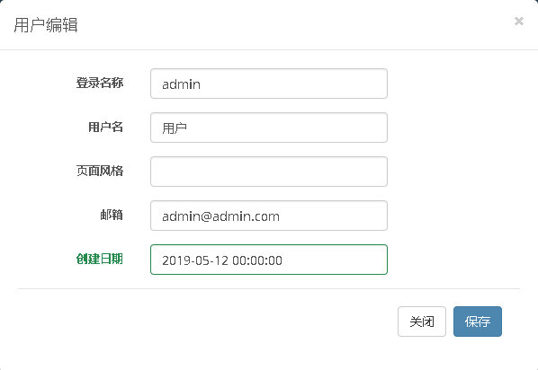

功能：老人信息的录入、修改、查询、删除、头像的设定和统计分析。

目的：老人信息的管理；老人的统计分析；

备注：老人图像的采集需要用到人工智能的算法，所以不放在Web端实现，放在计算机视觉部分实现。采集老人图像为了人脸识别老人的表情。

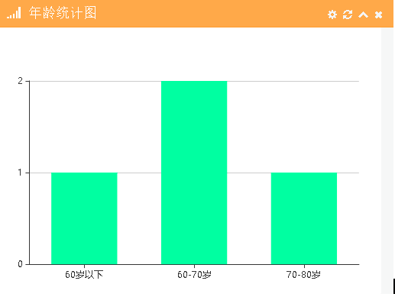

功能：工作人员信息的录入、修改、查询、删除、头像的设定和统计分析。

目的：工作人员信息的管理；工作人员的统计分析；

备注：工作人员图像的采集需要用到人工智能的算法，所以不放在Web端实现，放在计算机视觉部分实现。采集工作人员图像为了避免把工作人员当陌生人看待，因为该系统有陌生人检测的程序。

功能：义工信息的录入、修改、查询、删除、头像的设定和统计分析。

目的：工作人员信息的管理；工作人员的统计分析；

备注：义工图像的采集需要用到人工智能的算法，所以不放在Web端实现，放在计算机视觉部分实现。采集义工图像为了1）避免把义工当陌生人看待2）程序需要检测义工和老人的交互。

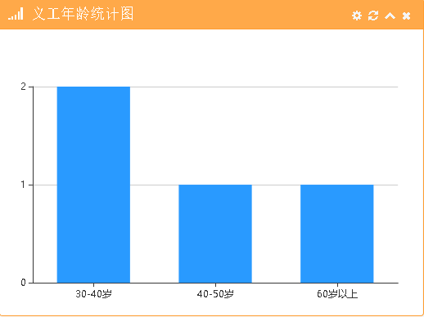

功能：监控画面的实时显示

目的：实时查看摄像头画面

备注：核心程序在计算机视觉部分实现，Web端只提供一个框架

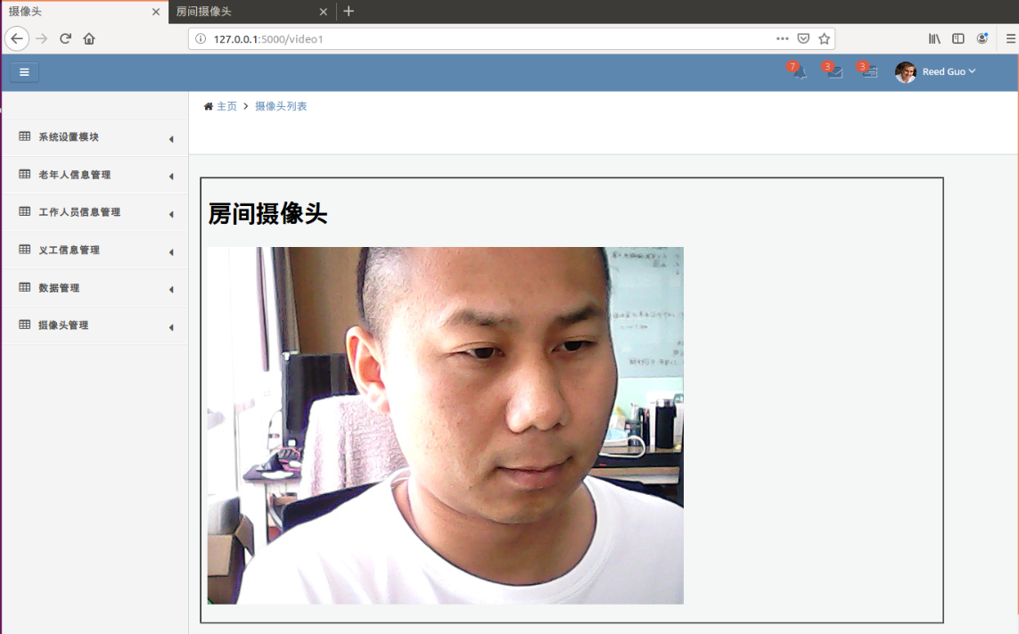

功能：实时报表的展现

目的：实时展现陌生人状况、老人微笑状况、禁止区域入侵情况和摔倒情况。

备注：实时报表用到了BI技术；实时报表是**实时**的；

**计算机视觉：**

功能：采集人脸数据

目的：将老人、工作人员和义工的人脸图像收集起来，为训练人脸识别模型准备数据。

备注：人脸采集，需要用到人脸检测算法检测画面中是否有脸、有几张脸、和得到脸部坐标，所以该程序放到计算机视觉部分。

效果如下图所示：

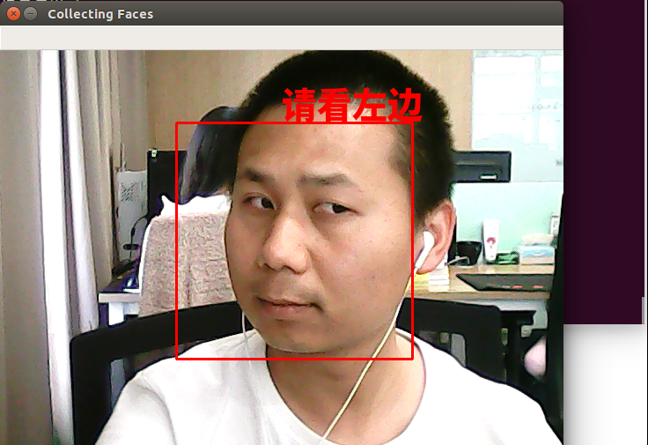

功能：训练人脸识别模型

目的：用于检测陌生人、有老人微笑时判断是哪位老人、检测义工、和义工交互时是哪位老人

备注：陌生人检测、情感分析、义工交互检测都用到了人脸识别

功能：训练情感分析模型

目的：用于检测哪位老人笑了

备注：情感分析模型和人脸识别模型同时使用，因为在检测表情的同时，还要识别出是哪位老人。

功能：训练摔倒检测模型

目的：用于检测是否有人摔倒

备注：如果有人摔倒，摄像头很难拍摄到他/她的正脸。所以检测摔倒时不需要人脸识别。

功能：开启摄像头服务

目的：摄像头画面实时显示；摄像头画面录像保存到电脑硬盘；

备注：摄像头的画面被实时传输到html中。在前面提到Web端提供一个框架，把这里的html嵌入进去。

效果如下图所示：

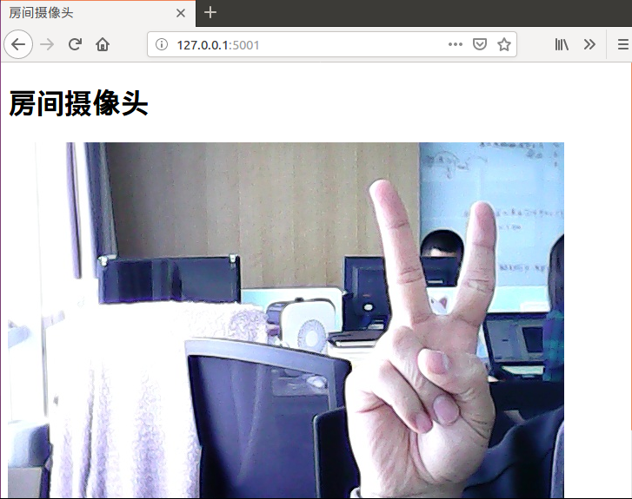

功能：检测义工老人互动

目的：判断义工在和哪位老人互动

备注：判断条件为：义工和老人的距离在1米之内；一旦检测到有交互，会将截图保存到硬盘，并实时插入一条数据到数据库。一旦数据库有了新数据，Web端的实时报表会立即呈现。

效果如下图所示：

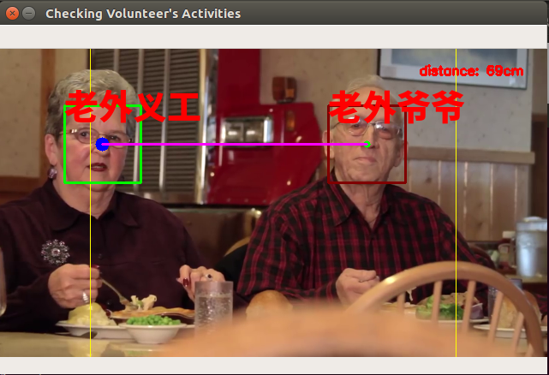

功能：检测并追踪陌生人

目的：发现有陌生人就报警，并追踪。

备注：发现陌生人会将截图保存到硬盘，并实时插入一条数据到数据库。一旦数据库有了新数据，Web端的实时报表会立即呈现。

效果如下图所示：

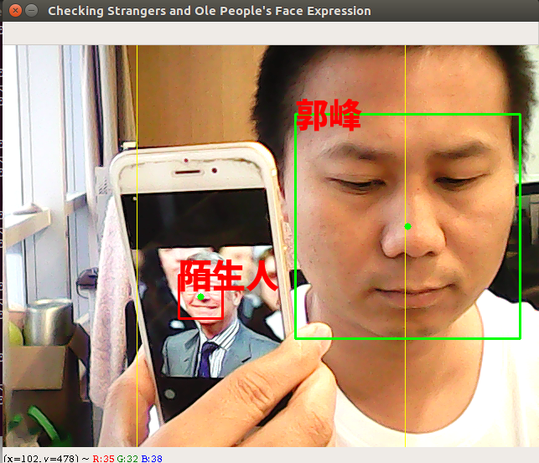

功能：老人情感分析

目的：检测老人是否高兴

备注：情感分析分为2种情况，1）如果老人笑了说明老人高兴，2）如果老人没笑说明老人正常。一旦老人笑了，会将截图保存到硬盘，并实时插入一条数据到数据库。一旦数据库有了新数据，Web端的实时报表会立即呈现。

效果如下图所示：

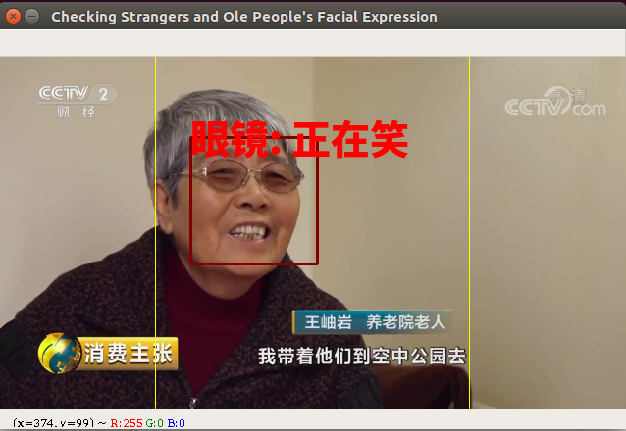

功能：检测是否有人摔倒

目的：检测是否有人摔倒

备注：一旦检测到有人摔倒，会将截图保存到硬盘，并实时插入一条数据到数据库。一旦数据库有了新数据，Web端的实时报表会立即呈现。

效果如下图所示：

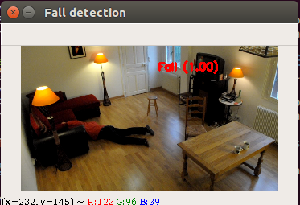

功能：检测是否有人闯入禁止区域

目的：检测是否有人闯入禁止区域

备注：一旦检测到有闯入，会将截图保存到硬盘，并实时插入一条数据到数据库。一旦数据库有了新数据，Web端的实时报表会立即呈现出来。

效果如下图所示：

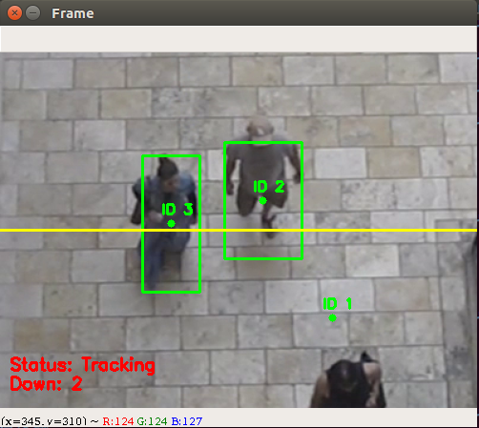

# 数据库设计

## 任务描述

**内 容**：数据库的表设计和ER图

**学 时**：2学时

## 授课思路

介绍数据库每张表的表结构和ER图。

## 任务指导

1. 数据库说明；
2. 表说明；
3. ER图。

## 任务实现

1. 数据库说明

|  |  |  |
| --- | --- | --- |
| 数据库名称 | old_care | |
| 表名 | 功能 | 备注 |
| oldperson_info | 老人信息表 | 存放老人信息 |
| employee_info | 工作人员信息表 | 存放工作人员信息 |
| volunteer_info | 义工信息表 | 存放义工信息 |
| event_info | 事件表 | 存放事件信息；实时报表的数据就出自于这张表 |
| sys_user | 系统管理员表 | 存放系统管理员的信息 |

1. 表说明

表oldperson_info：老人信息表

|  |  |  |  |  |  |
| --- | --- | --- | --- | --- | --- |
| 列名 | 类型 | 大小 | 约束 | 说明 | 备注 |
| ID | int | 11 | 非空；主键；自增； | 老人id |  |
| ORG_ID | int | 11 | 无 |  | 没用到 |
| CLIENT_ID | int | 11 | 无 |  | 没用到 |
| username | varchar | 50 | 无 | 老人姓名 |  |
| gender | char | 5 | 无 | 性别 |  |
| phone | varchar | 50 | 无 | 电话 |  |
| id_card | varchar | 50 | 无 | 身份证号 |  |
| birthday | datetime |  | 无 | 出生日期 |  |
| checkin_date | datetime |  | 无 | 入养老院日期 |  |
| checkout_date | datetime |  | 无 | 离开养老院日期 |  |
| imgset_dir | varchar | 200 | 无 | 图像目录 |  |
| profile_photo | varchar | 200 | 无 | 头像路径 |  |
| room_number | varchar | 50 | 无 | 房间号 |  |
| firstguardian_name | varchar | 50 | 无 | 第一监护人姓名 |  |
| firstguardian_relationship | varchar | 50 | 无 | 与第一监护人关系 |  |
| firstguardian_phone | varchar | 50 | 无 | 第一监护人电话 |  |
| firstguardian_wechat | varchar | 50 | 无 | 第一监护人微信 |  |
| secondguardian_name | varchar | 50 | 无 | 第二监护人姓名 |  |
| secondguardian_relationship | varchar | 50 | 无 | 与第二监护人关系 |  |
| secondguardian_phone | varchar | 50 | 无 | 第二监护人电话 |  |
| secondguardian_wechat | varchar | 50 | 无 | 第二监护人微信 |  |
| health_state | varchar | 50 | 无 | 健康状况 |  |
| DESCRIPTION | varchar | 200 | 无 | 描述 |  |
| ISACTIVE | char | 10 | 无 | 是否有效 |  |
| CREATED | datetime |  | 无 | 创建时间 |  |
| CREATEBY | int | 11 | 无 | 创建人 |  |
| UPDATED | datetime |  | 无 | 更新时间 |  |
| UPDATEBY | int | 11 | 无 | 更新人 |  |
| REMOVE | char | 1 | 无 | 删除标志 |  |

--

-- Table structure for table `oldperson_info`

--

DROP TABLE IF EXISTS `oldperson_info`;

/*!40101 SET @saved_cs_client = @@character_set_client */;

/*!40101 SET character_set_client = utf8 */;

CREATE TABLE `oldperson_info` (

`ID` int(11) NOT NULL AUTO_INCREMENT,

`ORG_ID` int(11) DEFAULT NULL,

`CLIENT_ID` int(11) DEFAULT NULL,

`username` varchar(50) DEFAULT NULL COMMENT '用户名',

`gender` char(5) DEFAULT NULL COMMENT '性别',

`phone` varchar(50) DEFAULT NULL,

`id_card` varchar(50) DEFAULT NULL,

`birthday` datetime DEFAULT NULL,

`checkin_date` datetime DEFAULT NULL,

`checkout_date` datetime DEFAULT NULL,

`imgset_dir` varchar(200) DEFAULT NULL,

`profile_photo` varchar(200) DEFAULT NULL,

`room_number` varchar(50) DEFAULT NULL,

`firstguardian_name` varchar(50) DEFAULT NULL,

`firstguardian_relationship` varchar(50) DEFAULT NULL,

`firstguardian_phone` varchar(50) DEFAULT NULL,

`firstguardian_wechat` varchar(50) DEFAULT NULL,

`secondguardian_name` varchar(50) DEFAULT NULL,

`secondguardian_relationship` varchar(50) DEFAULT NULL,

`secondguardian_phone` varchar(50) DEFAULT NULL,

`secondguardian_wechat` varchar(50) DEFAULT NULL,

`health_state` varchar(50) DEFAULT NULL,

`DESCRIPTION` varchar(200) DEFAULT NULL,

`ISACTIVE` char(10) DEFAULT NULL,

`CREATED` datetime DEFAULT NULL,

`CREATEBY` int(11) DEFAULT NULL,

`UPDATED` datetime DEFAULT NULL,

`UPDATEBY` int(11) DEFAULT NULL,

`REMOVE` char(1) DEFAULT NULL,

PRIMARY KEY (`ID`)

) ENGINE=InnoDB AUTO_INCREMENT=17 DEFAULT CHARSET=utf8;

/*!40101 SET character_set_client = @saved_cs_client */;

表employee_info：工作人员信息表

|  |  |  |  |  |  |
| --- | --- | --- | --- | --- | --- |
| 列名 | 类型 | 大小 | 约束 | 说明 | 备注 |
| id | int | 11 | 非空；主键；自增； | 工作人员id |  |
| ORG_ID | int | 11 | 无 |  | 没用到 |
| CLIENT_ID | int | 11 | 无 |  | 没用到 |
| username | varchar | 50 | 无 | 工作人员姓名 |  |
| gender | char | 5 | 无 | 性别 |  |
| phone | varchar | 50 | 无 | 电话 |  |
| id_card | varchar | 50 | 无 | 身份证号 |  |
| birthday | datetime |  | 无 | 出生日期 |  |
| hire_date | datetime |  | 无 | 入职日期 |  |
| resign_date | datetime |  | 无 | 离职日期 |  |
| imgset_dir | varchar | 200 | 无 | 图像目录 |  |
| profile_photo | varchar | 200 | 无 | 头像路径 |  |
| DESCRIPTION | varchar | 200 | 无 | 描述 |  |
| ISACTIVE | char | 10 | 无 | 是否有效 |  |
| CREATED | datetime |  | 无 | 创建时间 |  |
| CREATEBY | int | 11 | 无 | 创建人 |  |
| UPDATED | datetime |  | 无 | 更新时间 |  |
| UPDATEBY | int | 11 | 无 | 更新人 |  |
| REMOVE | char | 1 | 无 | 删除标志 |  |

--

-- Table structure for table `employee_info`

--

DROP TABLE IF EXISTS `employee_info`;

/*!40101 SET @saved_cs_client = @@character_set_client */;

/*!40101 SET character_set_client = utf8 */;

CREATE TABLE `employee_info` (

`id` int(11) NOT NULL AUTO_INCREMENT,

`ORG_ID` int(11) DEFAULT NULL,

`CLIENT_ID` int(11) DEFAULT NULL,

`username` varchar(50) DEFAULT NULL COMMENT '用户名',

`gender` char(5) DEFAULT NULL COMMENT '性别',

`phone` varchar(50) DEFAULT NULL,

`id_card` varchar(50) DEFAULT NULL,

`birthday` datetime DEFAULT NULL,

`hire_date` datetime DEFAULT NULL,

`resign_date` datetime DEFAULT NULL,

`imgset_dir` varchar(200) DEFAULT NULL,

`profile_photo` varchar(200) DEFAULT NULL,

`DESCRIPTION` varchar(200) DEFAULT NULL,

`ISACTIVE` char(10) DEFAULT NULL,

`CREATED` datetime DEFAULT NULL,

`CREATEBY` int(11) DEFAULT NULL,

`UPDATED` datetime DEFAULT NULL,

`UPDATEBY` int(11) DEFAULT NULL,

`REMOVE` char(1) DEFAULT NULL,

PRIMARY KEY (`id`)

) ENGINE=InnoDB AUTO_INCREMENT=60 DEFAULT CHARSET=utf8;

/*!40101 SET character_set_client = @saved_cs_client */;

表volunteer_info：义工信息表

|  |  |  |  |  |  |
| --- | --- | --- | --- | --- | --- |
| 列名 | 类型 | 大小 | 约束 | 说明 | 备注 |
| id | int | 11 | 非空；主键；自增； | 义工id |  |
| ORG_ID | int | 11 | 无 |  | 没用到 |
| CLIENT_ID | int | 11 | 无 |  | 没用到 |
| name | varchar | 50 | 无 | 义工姓名 |  |
| gender | char | 5 | 无 | 性别 |  |
| phone | varchar | 50 | 无 | 电话 |  |
| id_card | varchar | 50 | 无 | 身份证号 |  |
| birthday | datetime |  | 无 | 出生日期 |  |
| checkin_date | datetime |  | 无 | 访问日期 |  |
| checkout_date | datetime |  | 无 | 离开日期 |  |
| imgset_dir | varchar | 200 | 无 | 图像目录 |  |
| profile_photo | varchar | 200 | 无 | 头像路径 |  |
| DESCRIPTION | varchar | 200 | 无 | 描述 |  |
| ISACTIVE | char | 10 | 无 | 是否有效 |  |
| CREATED | datetime |  | 无 | 创建时间 |  |
| CREATEBY | int | 11 | 无 | 创建人 |  |
| UPDATED | datetime |  | 无 | 更新时间 |  |
| UPDATEBY | int | 11 | 无 | 更新人 |  |
| REMOVE | char | 1 | 无 | 删除标志 |  |

--

-- Table structure for table `volunteer_info`

--

DROP TABLE IF EXISTS ` volunteer_info`;

/*!40101 SET @saved_cs_client = @@character_set_client */;

/*!40101 SET character_set_client = utf8 */;

CREATE TABLE `volunteer_info` (

`id` int(11) NOT NULL AUTO_INCREMENT,

`ORG_ID` int(11) DEFAULT NULL,

`CLIENT_ID` int(11) DEFAULT NULL,

`name` varchar(50) DEFAULT NULL COMMENT '姓名',

`gender` char(5) DEFAULT NULL COMMENT '性别',

`phone` varchar(50) DEFAULT NULL,

`id_card` varchar(50) DEFAULT NULL,

`birthday` datetime DEFAULT NULL,

`checkin_date` datetime DEFAULT NULL,

`checkout_date` datetime DEFAULT NULL,

`imgset_dir` varchar(200) DEFAULT NULL,

`profile_photo` varchar(200) DEFAULT NULL,

`DESCRIPTION` varchar(200) DEFAULT NULL,

`ISACTIVE` char(10) DEFAULT NULL,

`CREATED` datetime DEFAULT NULL,

`CREATEBY` int(11) DEFAULT NULL,

`UPDATED` datetime DEFAULT NULL,

`UPDATEBY` int(11) DEFAULT NULL,

`REMOVE` char(1) DEFAULT NULL,

PRIMARY KEY (`id`)

) ENGINE=InnoDB AUTO_INCREMENT=60 DEFAULT CHARSET=utf8;

/*!40101 SET character_set_client = @saved_cs_client */;

表event_info：事件表

|  |  |  |  |  |  |
| --- | --- | --- | --- | --- | --- |
| 列名 | 类型 | 大小 | 约束 | 说明 | 备注 |
| id | int | 11 | 非空；主键；自增； | 事件id |  |
| event_type | int | 11 | 无 | 事件类型 | 0代表情感检测，1代表义工交互检测，2代表陌生人检测，3代表摔倒检测，4代表禁止区域入侵检测 |
| event_date | datetime |  | 无 | 事件发生的时间 |  |
| event_location | varchar | 200 | 无 | 事件发生的地点 |  |
| event_desc | varchar | 200 | 无 | 事件描述 |  |
| oldperson_id | int | 11 | 无 | 老人id | 和老人信息表的id关联 |

--

-- Table structure for table `event_info`

--

DROP TABLE IF EXISTS `event_info`;

/*!40101 SET @saved_cs_client = @@character_set_client */;

/*!40101 SET character_set_client = utf8 */;

CREATE TABLE `event_info` (

`id` int(11) NOT NULL AUTO_INCREMENT,

`event_type` int(11) DEFAULT NULL COMMENT '事件类型',

`event_date` datetime DEFAULT NULL,

`event_location` varchar(200) DEFAULT NULL,

`event_desc` varchar(200) DEFAULT NULL,

`oldperson_id` int(11) DEFAULT NULL,

PRIMARY KEY (`id`)

) ENGINE=InnoDB AUTO_INCREMENT=3 DEFAULT CHARSET=utf8;

/*!40101 SET character_set_client = @saved_cs_client */;

表sys_user：系统管理员表

|  |  |  |  |  |  |
| --- | --- | --- | --- | --- | --- |
| 列名 | 类型 | 大小 | 约束 | 说明 | 备注 |
| ID | int | 11 | 非空；主键；自增； | 系统管理员id |  |
| ORG_ID | int | 11 | 无 |  | 没用到 |
| CLIENT_ID | int | 11 | 无 |  | 没用到 |
| UserName | varchar | 50 | 无 | 用户名 |  |
| Password | varchar | 50 | 无 | 密码 |  |
| REAL_NAME | varchar | 50 | 无 | 用户真实姓名 |  |
| SEX | varchar | 20 | 无 | 性别 |  |
| EMAIL | varchar | 50 | 无 | 邮箱 |  |
| PHONE | varchar | 50 | 无 | 电话 |  |
| MOBILE | varchar | 50 | 无 | 移动电话 |  |
| DESCRIPTION | varchar | 200 | 无 | 描述 |  |
| ISACTIVE | char | 10 | 无 | 是否有效 |  |
| CREATED | datetime |  | 无 | 创建时间 |  |
| CREATEBY | int | 11 | 无 | 创建人 |  |
| UPDATED | datetime |  | 无 | 更新时间 |  |
| UPDATEBY | int | 11 | 无 | 更新人 |  |
| REMOVE | char | 1 | 无 | 删除标志 |  |
| DATAFILTER | varchar | 200 | 无 | 数据过滤 |  |
| theme | varchar | 45 | 无 | 主题 |  |
| defaultpage | varchar | 45 | 无 | 缺省页面 |  |
| logoimage | varchar | 45 | 无 | Logo |  |
| qqopenid | varchar | 100 | 无 | 用于第三方登录的凭证 |  |
| appversion | char | 10 | 无 | 检测app的版本号 |  |
| jsonauth | varchar | 1000 | 无 | 用于app的权限控制 | json串里有权限点的配置 |

--

-- Table structure for table `sys_user`

--

DROP TABLE IF EXISTS `sys_user`;

/*!40101 SET @saved_cs_client = @@character_set_client */;

/*!40101 SET character_set_client = utf8 */;

CREATE TABLE `sys_user` (

`ID` int(11) NOT NULL AUTO_INCREMENT,

`ORG_ID` int(11) NOT NULL,

`CLIENT_ID` int(11) NOT NULL,

`UserName` varchar(50) NOT NULL COMMENT '用户名',

`Password` varchar(50) DEFAULT NULL COMMENT '密码',

`REAL_NAME` varchar(50) DEFAULT NULL,

`SEX` varchar(20) DEFAULT NULL,

`EMAIL` varchar(50) DEFAULT NULL,

`PHONE` varchar(50) DEFAULT NULL,

`MOBILE` varchar(50) DEFAULT NULL,

`DESCRIPTION` varchar(200) DEFAULT NULL,

`ISACTIVE` char(10) DEFAULT NULL,

`CREATED` datetime DEFAULT NULL,

`CREATEBY` int(11) DEFAULT NULL,

`UPDATED` datetime DEFAULT NULL,

`UPDATEBY` int(11) DEFAULT NULL,

`REMOVE` char(1) DEFAULT NULL,

`DATAFILTER` varchar(200) DEFAULT NULL,

`theme` varchar(45) DEFAULT NULL,

`defaultpage` varchar(45) DEFAULT NULL COMMENT '登录成功页面',

`logoimage` varchar(45) DEFAULT NULL COMMENT '显示不同logo',

`qqopenid` varchar(100) DEFAULT NULL COMMENT '第三方登录的凭证',

`appversion` char(10) DEFAULT NULL COMMENT '检测app的版本号',

`jsonauth` varchar(1000) DEFAULT NULL COMMENT ' app权限控制',

PRIMARY KEY (`ID`)

) ENGINE=InnoDB AUTO_INCREMENT=62 DEFAULT CHARSET=utf8;

/*!40101 SET character_set_client = @saved_cs_client */;

1. ER图

说明：只有老人信息表和事件表有关联。其他表都是孤立的表。

工作人员信息表

义工信息表

老人信息表

id

系统管理员表

事件表

oldperson_id

# 第二部分 计算机视觉

# 计算机视觉认知

## 任务描述

**内 容**：了解什么是计算机视觉、计算机视觉的发展历程、计算机视觉的应用、机器学习、深度学习、opencv、卷积神经网络。

**学 时：**2

**知识点：**什么是计算机视觉、计算机视觉的发展历程、计算机视觉的应用、机器学习、深度学习、opencv、卷积神经网络

**重点：**机器学习、深度学习、opencv、卷积神经网络

**难点：**机器学习、深度学习、opencv、卷积神经网络

## 授课思路

计算机视觉对学生来说是比较陌生的概念，所以编写计算机视觉程序需要科学的方法逐步深入。本次任务是第一步，需要对计算机视觉有全面的认识。

本次任务实现以教师提出某个概念，然后稍微讲解一下重点，然后学生查资料进一步理解，一段时间之后师生一起交流互动来加深理解这个概念。对每一个重要的概念，教师会提供参考资料。

学生只需要了解概念即可，不需要理解详细原理。

## 任务指导

1. 什么是计算机视觉
2. 计算机视觉的发展历程
3. 计算机视觉的应用
4. 机器学习
5. 深度学习
6. opencv
7. 卷积神经网络

## 任务实现

1. 什么是计算机视觉

Computer Vision，通常简称CV，是一个通过技术帮助计算机“看到”并理解数字图像内容的研究领域，例如理解照片和视频的内容。计算机视觉问题看似简单，但是，它还有很多尚未解决的问题，因为目前人类对生物视觉理解有限，而且视觉的不断变化给研究带来了复杂性。

本教程分为四个部分，分别是：

* 计算机视觉的初衷
* 什么是计算机视觉
* 计算机视觉的挑战
* 计算机视觉的常见任务

**计算机视觉的初衷**

在我们的日常生活中，有很多现象与视觉相关。

智能手机的摄像头，使得拍摄照片或视频变得如此简单，从而导致现代社交网络中图集文章的惊人增长。

各类视频网站，如爱奇艺等，每分钟上传数百小时的视频，每天都会数十亿播放量。

互联网由文本和图像组成。搜索文本相对简单，但为了搜索图像，算法需要知道图像包含的内容。在很长的一段时间内，人类没有足够的技术来理解图像和视频的内容，只能依靠人工标注来获取图像或视频的描述。

为了充分利用图像或视频数据，需要让计算机“ 查看 ”图像或视频，并理解内容。

然而，对于人类，甚至是幼儿来说，这是一个非常简单的问题。

* 一个人可以描述他们曾经看过的照片的内容。
* 一个人可以总结他们只见过一次的视频。
* 一个人可以识别他们之前曾见过的一张脸。

计算机至少需要相同能力才能理解图像和视频。

**什么是计算机视觉**

计算机视觉是一个专注于帮助计算机理解图片和视频的研究领域。

在抽象层面上，计算机视觉的目标是使用观察到的图像数据来推断有关世界的事物。它是一个多学科领域，广义上可以称为人工智能和机器学习的子领域，但是往往涉及使用专门的算法。

计算机视觉的目标是理解数字图像的内容。这需要使计算机能够再现人类视觉能力。理解数字图像的内容包括从图像中提取描述，该描述可能是图像中的物体、文本描述、三维模型等。

**计算机视觉的挑战**

帮助计算机理解数字图像的任务看起来非常困难。

计算机视觉的目标是从图像中提取有用的信息。这是一项十分具有挑战性任务，在过去的四十年里，有成千上万的智慧和创造性思维为此奋斗。尽管如此，我们仍远未能够建立一个通用的“视觉机器”。

计算机视觉似乎很容易，也许是因为它对人类来说是很简单。最初，它被当做是一个简单的问题，可以通过将相机连接到计算机来解决。但是，经过数十年的研究，“ 计算机视觉”仍然没有得到解决，至少无法达到人类视觉的水平。

一个原因是我们对人类视觉的运作方式没有很好的理解。研究生物视觉需要了解眼睛等感知器官，以及大脑内感知神经元。尽管已经在很多方面取得了很大进展，但是还有很长的路要走。

心理学家几十年来一直试图了解人类的视觉系统是如何工作的，即使他们可以设计光学错觉来探究其中的一些规律，但这个难题仍然有待进一步解决。

它如此具有挑战性的另一个原因是视觉世界固有的复杂性。在任何照明条件下，可以从任何方向看到给定对象，可能其他对象还会对其有遮挡。真正的视觉系统必须能够在无数个场景中“ 看到”并提取有意义的东西。

**计算机视觉中的常见任务**

尽管该领域面临着诸多挑战，但是该领域仍有进展，特别是近年来在相机和智能手机中用于OCR和面部检测的计算机视觉系统。

以下是计算机视觉方面取得巨大进展的研究问题。

* 光学字符识别（OCR）
* 机器检查
* 零售（例如自动结账）
* 3D模型建筑（摄影测量）
* 医学影像
* 汽车安全
* 匹配移动（例如将CGI与电影中的现场演员合并）
* 动作捕捉（mocap）
* 监控
* 指纹识别和生物识别

现在，计算机视觉开始尝试识别照片中的物体，例如：

* 对象分类：这张照片中有哪些广泛的对象？
* 物体识别：这张照片中给定物体的类型是什么？
* 对象验证：照片中的对象是？
* 物体检测：照片中的物体在哪里？
* 物体地标检测：照片中物体的关键点是什么？
* 对象分割：图像中的对象属于哪些像素？
* 物体识别：这张照片中有哪些物体，它们在哪里？

参考资料：<https://baijiahao.baidu.com/s?id=1628849250914602317&wfr=spider&for=pc>

1. 计算机视觉的发展历程

从2006年开始，在将近10年的时间里，整个计算机视觉界发生了一个比较本质的变化，也是人工智能带来的核心本质的变化—深度学习的出现。深度学习的出现真正改变了计算机视觉之前的定义。那么，这种改变到底是怎样带来的，它对我们解决现在的特定问题会带来什么样的影响呢？要解决这样的问题，先要看一下整个计算机视觉的发展历程。

计算机视觉的发展历史可以追溯到1966年，在这一年有一个非常有名的人工智能学家，叫马文·明斯基。在1966年夏天，明斯基给他的学生布置了一道非常有趣的暑假作业，就是让学生在电脑前面连一个摄像头，然后想办法写一个程序，让计算机告诉我们摄像头看到了什么。大师就是大师，非常超前，在五十年前就给学生布置了这样一道题。这道题太有挑战了，其实它代表了计算机视觉的全部，通过一个摄像头让机器告诉我们它到底看到了什么。

所以，1966年被认为是计算机视觉的起始年。

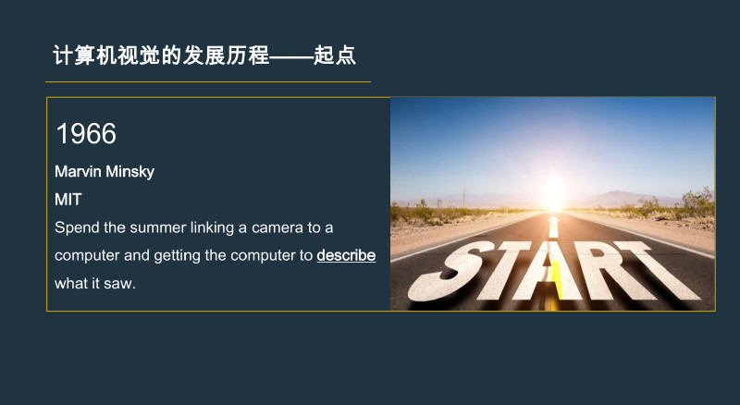

70年代，研究者开始去试图解决这样一个问题，就是让计算机告知他到底看到了什么东西。当时，大家认为要让计算机认知到底看到了什么，可能首先要了解人是怎样去理解这个世界的。当时有一种普遍的认知，认为人之所以理解这个世界，是因为人是有两只眼睛，他看到的世界是立体的，他能够从这个立体的形状里面理解这个世界。在这种认知情况下，研究者希望先把三维结构从图像里面恢复出来，在此基础上再去做理解和判断。

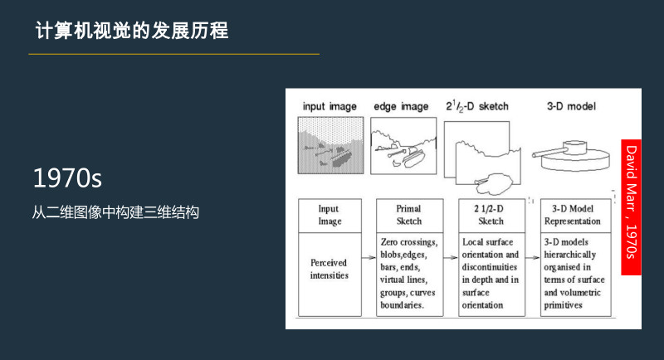

80年代，是人工智能发展的一个非常重要的阶段。当时，在人工智能界的逻辑学和知识库推理大行其道，大家开始做很多类似于现在的专家系统，计算机视觉的方法论也开始在这个阶段产生一些改变。在这个阶段，人们发现要让计算机理解图像，不一定先要恢复物体的三维结构。例如：让计算机识别一个苹果，假设计算机事先知道对苹果的形状或其他特征，并且建立了这样一个先验知识库，那么计算机就可以将这样的先验知识和看到物体表征进行匹配。如果能够匹配上，计算机就算识别或者理解了看到的物体。所以，80年代出现了很多方法，包括几何以及代数的方法，将我们已知的物品转化成一些先验表征，然后和计算机看到的物品图像进行匹配。

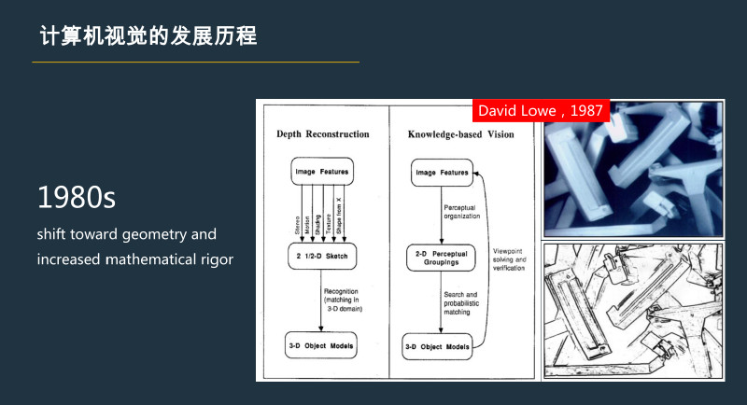

90年代，人工智能界又出现了一次比较大的变革，也就是统计方法的出现。在这个阶段，经历了一些比较大的发展点，比如现在还广泛使用的局部特征。我们前面介绍的形状、颜色、纹理这些表征，其实会受到视角的影响，一个人从不同的角度去看物品，它的形状、颜色、纹理可能都不太一样。随着90年代统计方法的流行，研究者找到了一种统计手段，能够刻画物品最本质的一些局部特征，比如：要识别一辆卡车，通过形状、颜色、纹理，可能并不稳定，如果通过局部特征，即使视角、灯光变化了，也会非常稳定。局部特征的发展，其实也导致了后来很多应用的出现。比如：图像搜索技术真正的实用，也是由于局部特征的出现。我们可以对物品建立一个局部特征索引，通过局部特征可以找到相似的物品。其实，通过这样一些局部点，可以让匹配更加精准。

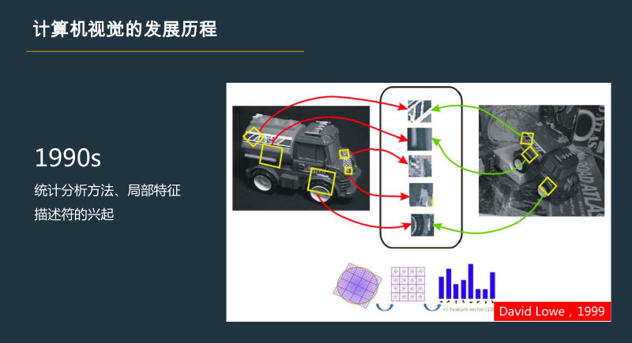

到2000年左右，机器学习开始兴起。以前需要通过一些规则、知识或者统计模型去识别图像所代表的物品是什么，但是机器学习的方法和以前完全不一样。机器学习能够从我们给定的海量数据里面去自动归纳物品的特征，然后去识别它。在这样一个时间点，计算机视觉界有几个非常有代表性的工作，比如：人脸识别。你要识别一个人脸，第一步需要从图片里面把待识别的人脸区域给提取出来，我们一般叫做人脸检测。像在大家拍照的时候，会看到相机上有个小方框在闪，那其实是人脸识别必要的第一步工作，也就是人脸框的检测。在以前，这是非常困难的工作，但是在2000年左右，出现了一种非常好的算法，它能够基于机器学习，非常快速的去检测人脸，我们称之为Viola&Jones人脸检测器，它其实奠定了当代计算机视觉的一个基础。

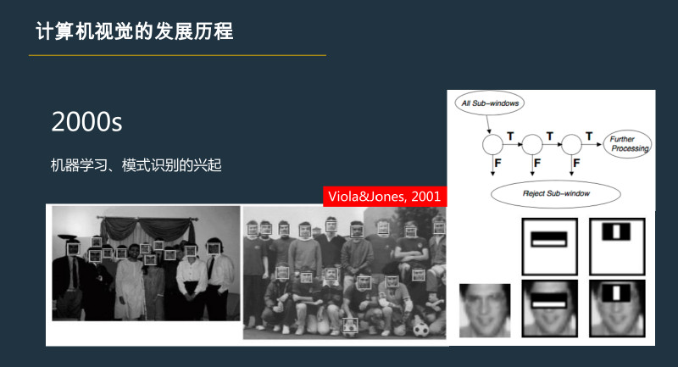

当然，机器学习的出现其实是伴随着一个必要条件出现的，就是在2000年左右，整个互联网的出现和爆发，产生了海量的数据，大规模数据集也相伴而生，这为通过机器学习的方法来做计算机视觉提供了很好的土壤。在这期间，出现了大量学术官方的，针对不同领域评测的数据集。比如像刚刚谈到的人脸检测，这里面最具有代表性是一个叫FDDB的数据集。这个数据集包含了超过5000多张人脸数据，每一张人脸，都人为的用框给框出来，机器就可以从这些框好的数据里面，通过一些机器学习的手段去学习从任何一张图片中找到人脸区域。

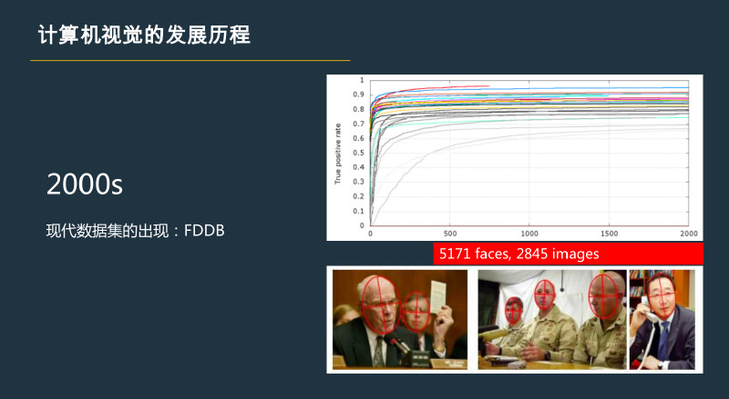

另外，大家可能耳熟能详的一个数据集叫LFW。提到人脸识别，大家可能都会听到一句话，说人脸识别比人做得都要准确。其实这句话是有一定问题的。在很多的实际场景里面，人脸识别连人的百分之六七十可能都达不到。那么，在什么情况下，它比人准呢？其实就是在LFW上。LFW数据集里面有1万多张人脸和5000多个人的数据，每个人都有在不同情况下拍摄的真实场景的多张人脸。基于这样的一个数据集，我们可以在上面评估人脸识别的精度。人脸识别领域发展非常快，尤其是最近几年深度学习的兴起后，这个数据基本上快被刷爆了。人在LFW上面的识别正确率大概是97.75%，而机器已经在LFW上可以做到99.75%甚至更要高。

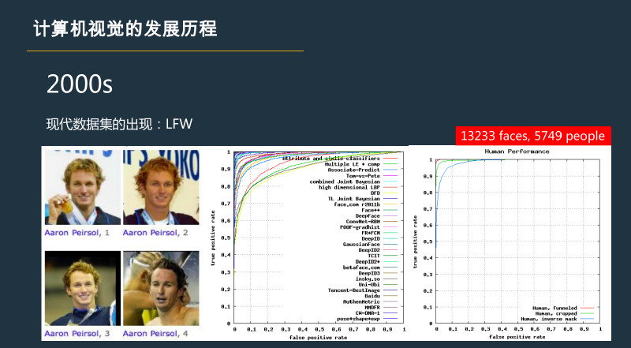

在这期间，还出现了其他非常有影响力的数据集，其中比较有代表性的就是IMAGEMET。这是由非常著名的教授李菲菲发起的一个项目，他通过众包的方式，大概标注1400万张图片，分了大概2万多个类别，这些类别包罗万物，比如像动物，里边可能分为鸟类、鱼类等；植物，里面可能会分为树和花。她的理想很宏大，就是希望提供这样一个数据集，为计算机视觉算法提供一个数据土壤，让未来的机器能够认识世界上的一切物品。

在2000年代，人工智能经历了一个快速发展期以后，整个人工智能在很多行业取得了非常好的应用，比如：视觉之外有搜索引擎排序和计算广告等等，视觉领域人脸检测器也被用在了各种各样的相机里面。

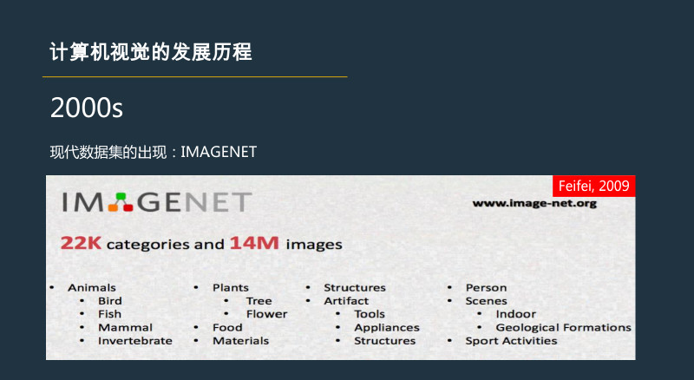

到2010年代，进入了一个最激动人心的年代，它就是深度学习的年代。深度学习从本质上给整个人工智能带来了一次革命。在80年代，有人做了一个猫的实验。他们在猫脑袋上开了一个洞，然后在猫的前面放各种各样的物品，观察猫在不同物品下的反应。通过实验发现，当我们放一些形状非常类似的物品时，猫会表现出同样的刺激反应，这就表明了人的认知是分层的。在早期多层神经网络经历2000年左右的一个低谷后，2006年Hinton教授在《科学》发表了对于深层神经网络的训练方法，带来了深度学习的蓬勃发展。

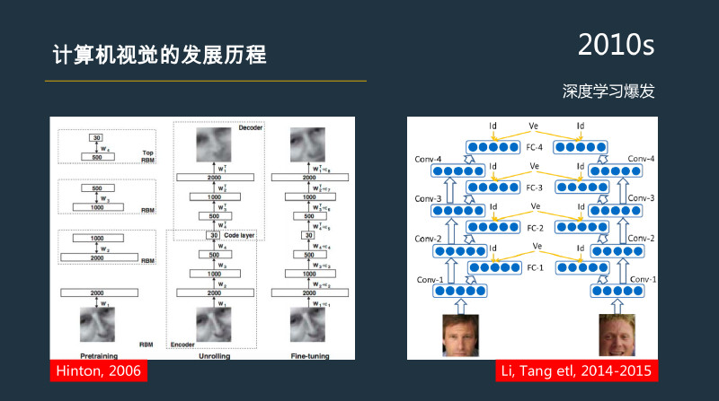

参考资料：

<http://blog.sina.com.cn/s/blog_c34e11900102x5t9.html>

1. 计算机视觉的应用

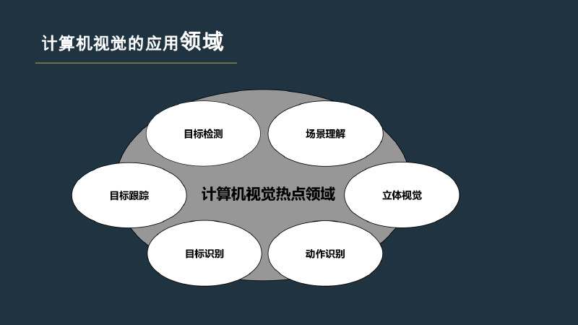

深度学习出现以后，其实对各种各样的视觉识别任务的精度都进行了大幅度的提升，我们拿人脸来进行举例。在深度学习出现之前，一个普通的识别算法，比如说使用颜色、纹理、形状或者局部特征，你可以将各种特征糅合在一起，对于人脸识别率在LFW上最高也只能做到94%~95%。在很多的实际系统，比如我们以前用的人脸考勤，可能在用的系统当时只能在LFW上做到90%~92%的识别率。深度学习出现以后，直接将这个精度提高到了99.5%上，将错误率降低了10倍。

我们可以举个简单例子，来说明这种量级的错误率降低代表了什么。比如：如果我们把人体识别的精度用到汽车的辅助驾驶系统里边，如果出现了漏报或错包，这是非常头大的事。如果是95%的精度，有100个人经过，在一定距离范围内，他可能就有五次错报或者漏报，这肯定是无法接受的。但如果精度再提升10倍或者100倍，比如一米之内的1万个人只有5次漏报的话，那这件事可能就是可行了。所以，深度学习的出现使得以前视觉方法不太实用的一些应用领域，基本上都可以通过深度学习的方法来获得一个良好的应用。

整个计算机视觉在深度学习出现以后，使得它可以应用在各种各样的行业。比如：人脸识别用的比较多的领域是金融，像Face 等提供的人脸识别验证技术。

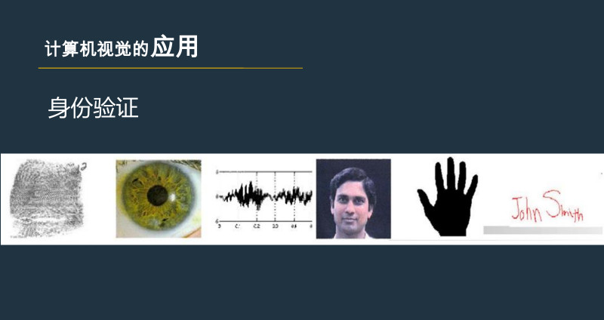

另外，像图像搜索，大家可以拍一张鞋的照片，在淘宝上进行搜索，就可以找到类似的鞋。

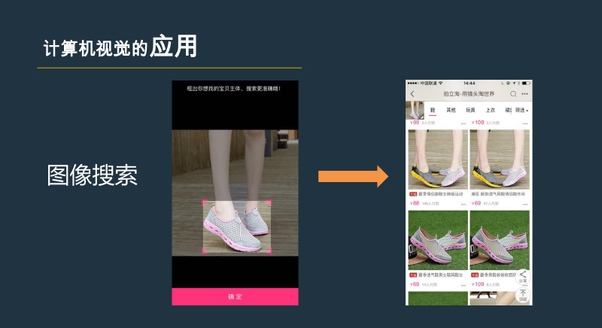

再比如像安防，也是计算机视觉的一个典型应用领域。

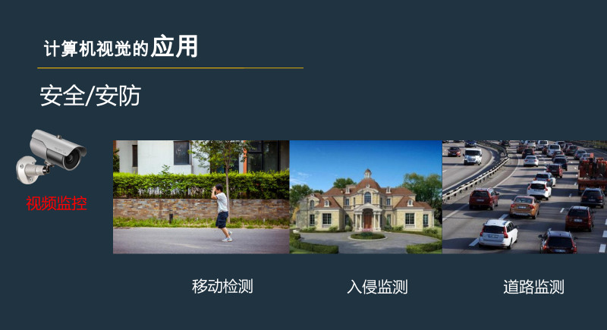

还有一块非常大的应用，就是在机器人领域，包括整个的智能设备领域。可能以前这块不太好做，但深度学习的出现，使得机器人在视觉能力或者语音能力上，去模仿人的能力成为可能。

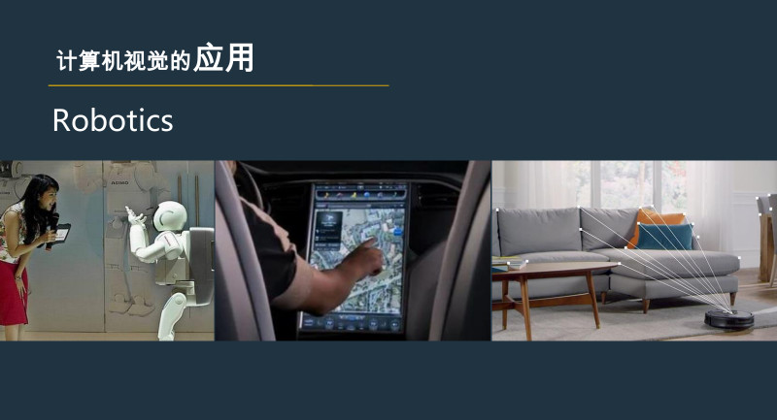

下面列举国内的一些主要的视觉公司以及其技术的应用领域。



参考资料：

<https://baijiahao.baidu.com/s?id=1607152356921954873&wfr=spider&for=pc>

1. 机器学习

从广义上来说，机器学习是一种能够赋予机器学习的能力以此让它完成直接编程无法完成的功能的方法。但从实践的意义上来说，机器学习是一种通过利用数据，训练出模型，然后使用模型预测的一种方法。

拿国民话题的房子来说。现在有一栋房子需要售卖，应该给它标上多大的价格？房子的面积是100平方米，价格是100万，120万，还是140万？

很显然，希望获得房价与面积的某种规律。那么该如何获得这个规律？用报纸上的房价平均数据么？还是参考别人面积相似的？无论哪种，似乎都并不是太靠谱。

现在希望获得一个合理的，并且能够最大程度的反映面积与房价关系的规律。于是调查了周边与我房型类似的一些房子，获得一组数据。这组数据中包含了大大小小房子的面积与价格，如果能从这组数据中找出面积与价格的规律，那么就可以得出房子的价格。

对规律的寻找很简单，拟合出一条直线，让它“穿过”所有的点，并且与各个点的距离尽可能的小。

通过这条直线，我获得了一个能够最佳反映房价与面积规律的规律。这条直线同时也是一个下式所表明的函数：

房价 = 面积 * a + b

上述中的a、b都是直线的参数。获得这些参数以后，就可以计算出房子的价格。

假设a = 0.75,b = 50，则房价 = 100 * 0.75 + 50 = 125万。这个结果与前面所列的100万，120万，140万都不一样。由于这条直线综合考虑了大部分的情况，因此从“统计”意义上来说，这是一个最合理的预测。

在求解过程中透露出了两个信息：  
1)房价模型是根据拟合的函数类型决定的。如果是直线，那么拟合出的就是直线方程。如果是其他类型的线，例如抛物线，那么拟合出的就是抛物线方程。机器学习有众多算法，一些强力算法可以拟合出复杂的非线性模型，用来反映一些不是直线所能表达的情况。  
2)如果我的数据越多，我的模型就越能够考虑到越多的情况，由此对于新情况的预测效果可能就越好。这是机器学习界“数据为王”思想的一个体现。一般来说(不是绝对)，数据越多，最后机器学习生成的模型预测的效果越好。

通过我拟合直线的过程，可以对机器学习过程做一个完整的回顾。首先，需要在计算机中存储历史的数据。接下来，将这些数据通过机器学习算法进行处理，这个过程在机器学习中叫做“训练”，处理的结果可以被用来对新的数据进行预测，这个结果一般称之为“模型”。对新数据的预测过程在机器学习中叫做“预测”。“训练”与“预测”是机器学习的两个过程，“模型”则是过程的中间输出结果，“训练”产生“模型”，“模型”指导 “预测”。

机器学习的过程与人类对历史经验归纳的过程比对：

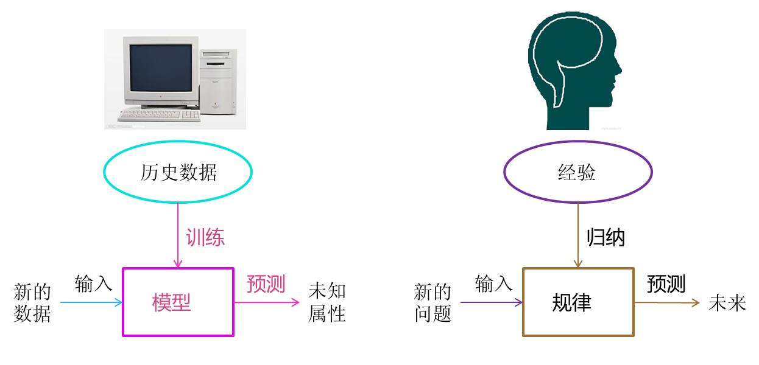

机器学习所牵扯的一些相关范围的学科与研究领域：

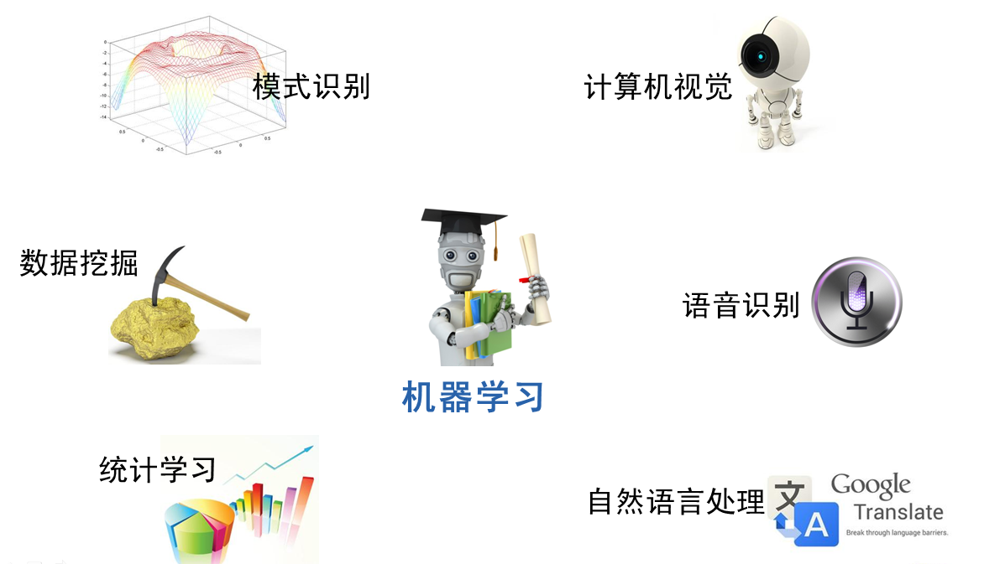

参考资料：

<https://blog.csdn.net/zhangbijun1230/article/details/79439216>

<https://blog.csdn.net/qq_28168421/article/details/81351321>

1. 深度学习



这幅图上上的三人是当今机器学习界的执牛耳者。中间的是Geoffrey Hinton, 加拿大多伦多大学的教授，如今被聘为“Google大脑”的负责人。右边的是Yann LeCun, 纽约大学教授，如今是Facebook人工智能实验室的主任。而左边的大家都很熟悉，Andrew Ng，中文名吴恩达，斯坦福大学副教授，如今也是“百度大脑”的负责人与百度首席科学家。这三位都是目前业界炙手可热的大牛，被互联网界大鳄求贤若渴的聘请，足见他们的重要性。而他们的研究方向，则全部都是机器学习的子类--深度学习。

人工智能是机器学习的父类。深度学习则是机器学习的子类。如果把三者的关系用图来表明的话，则是下图：

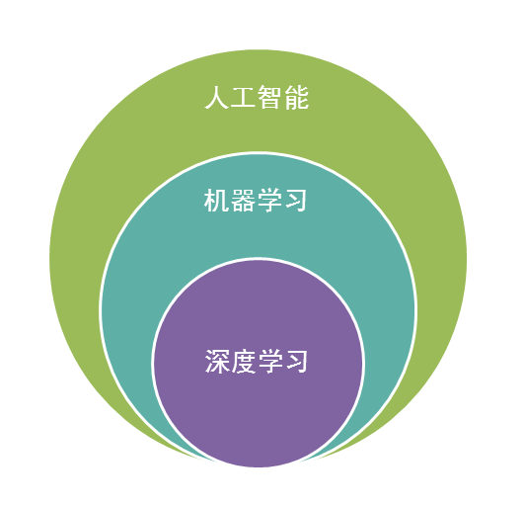

**深度前馈网络 Deep feed-forward networks**

深度前馈网络也叫做前馈神经网络，或者是多层感知机（MultilayerPerceptrons，MLPs），是深度学习模型中的精粹。

前馈网络的目标是近似某些函数。例如，对于一个分类器，y=f(x)来说，它将一个输入值x变成对应的类别y。前馈网络就是定义一个映射y=f(x;θ)，并学习出参数θ使得产生最好的函数近似。

简而言之，神经网络可以定义成输入层，隐含层和输出层。其中，输入层接受数据，隐含层处理数据，输出层则输出最终结果。这个信息流就是接受x，通过处理函数f，在达到输出y。这个模型并没有任何的反馈连接，因此被称为前馈网络。

**卷积神经网络 Convolution Neural Networks**

在机器学习中，卷积神经网络（简称CNN或者ConvNet）是一种前馈神经网络，它的神经元的连接是启发于动物视觉皮层。单个皮质神经元可以对某个有限空间区域的刺激作出反应。这个有限空间可以称为接受域。不同的神经元的接受域可以重叠，从组成了所有的可见区域。那么，一个神经元对某个接受域内的刺激作出反应，在数学上可以使用卷积操作来近似。也就是说，卷积神经网络是受到生物处理的启发，设计使用最少的预处理的多层感知机的变体。

参考资料：

<https://blog.csdn.net/banshiqingniao/article/details/82817188>

<http://www.sohu.com/a/224414214_488672>

<https://baijiahao.baidu.com/s?id=1595509949786067084&wfr=spider&for=pc>

1. Opencv

Opencv提供了操作图像的各种方法。这些方法几乎涵盖了图像的各种操作，如下图所示：

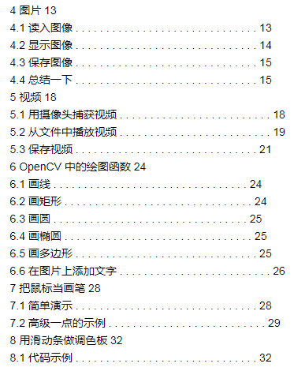

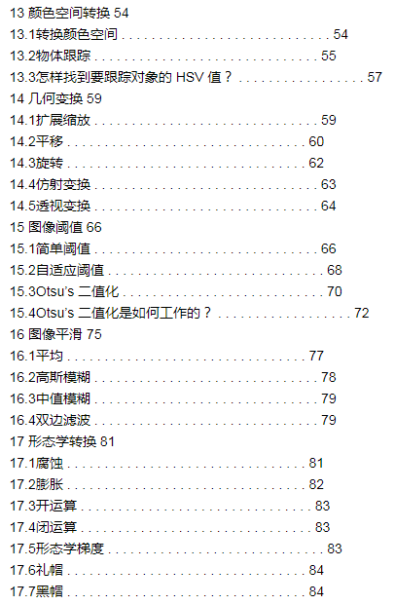

参考资料：

<http://www.cnblogs.com/Undo-self-blog/p/8423851.html>

1. 卷积神经网络

卷积神经网络是一种多层神经网络，擅长处理图像特别是大图像的相关机器学习问题。

卷积网络通过一系列方法，成功将数据量庞大的图像识别问题不断降维，最终使其能够被训练。CNN最早由Yann LeCun提出并应用在手写字体识别上（MINST）。LeCun提出的网络称为LeNet，其网络结构如下：

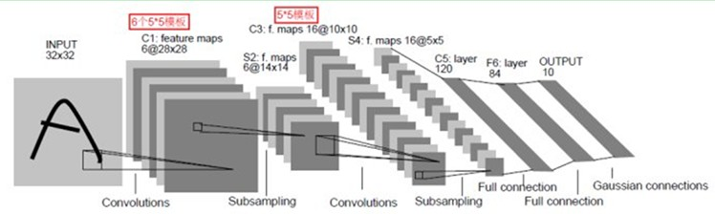

这是一个最典型的卷积网络，由卷积层、池化层、全连接层组成。其中卷积层与池化层配合，组成多个卷积组，逐层提取特征，最终通过若干个全连接层完成分类。

卷积层完成的操作，可以认为是受局部感受野概念的启发，而池化层，主要是为了降低数据维度。

综合起来说，CNN通过卷积来模拟特征区分，并且通过卷积的权值共享及池化，来降低网络参数的数量级，最后通过传统神经网络完成分类等任务。

参考资料：

<https://www.cnblogs.com/alexcai/p/5506806.html>

# 安装Ubuntu操作系统

## 任务描述

**内 容**：在虚拟机中安装Ubuntu操作系统。

**学 时**：2

**知识点**：在虚拟机中安装Ubuntu操作系统

**重点**：在虚拟机中安装Ubuntu操作系统

**难点**：在虚拟机中安装Ubuntu操作系统

## 授课思路

深度学习库对Windows支持不太好，对Linux和MacOS支持比较好。为了在安装深度学习环境上花费更少的时间，对Windows用户而言安装Linux系统是非常明智的。如果您是MacOS用户，请略过次任务。

本次任务教师演示，学生同步安装。

## 任务指导

1. 安装VMware Workstation Pro软件
2. 安装Ubuntu 16.04.6桌面版64位操作系统

## 任务实现

1. 安装VMware Workstation Pro软件

考虑到网速原因，Windows 64位软件安装包已提供。位于 软件安装包/1-VMware Workstation 目录下。

1) 首先呢下载解压缩软件包，双击exe文件进行程序安装；



2）进入安装向导，点击“下一步”；

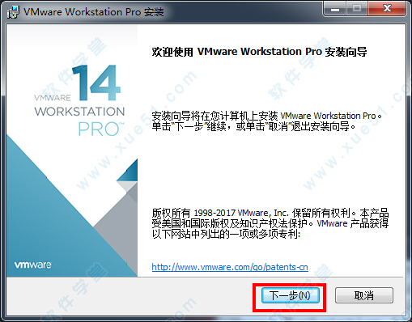

3）勾选“我接受”许可协议，点击“下一步”；

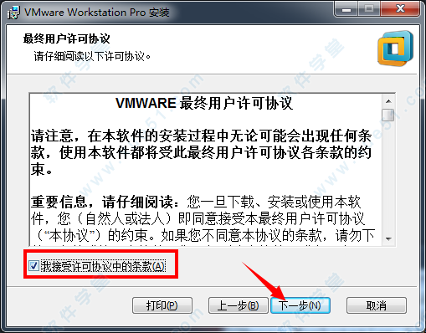

4）小编默认安装路径，您可以自行选择，下面那个增强型键盘驱动程序，只能在Windows系统使用，您根据自己需要选择；

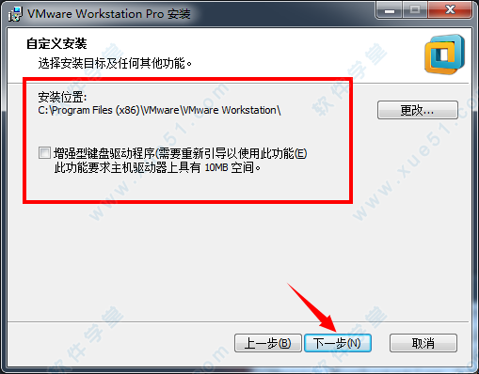

5）取消以上两项的勾选，点击“下一步”；

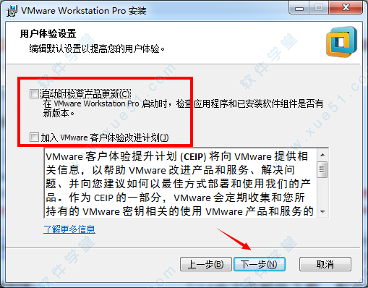

6）您可自己选择是否创建快捷方式，默认，点击“下一步”；

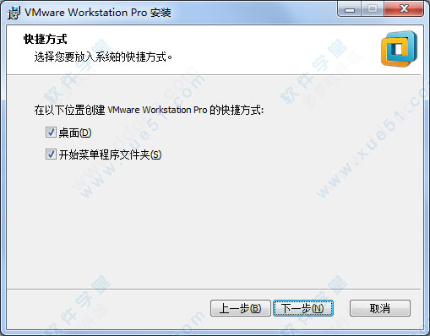

7）点击“安装”开始进行程序安装；

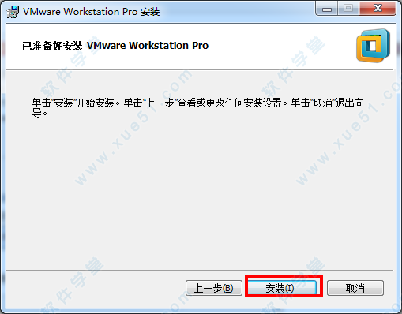

8）安装完成后，点击“许可证”；

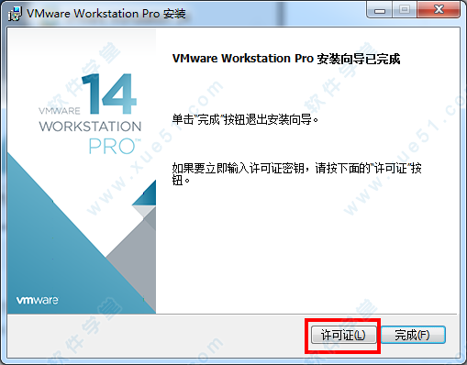

9）输入许可证密钥：CG54H-D8D0H-H8DHY-C6X7X-N2KG6，（以上为您提供的是永久密钥，输入任意一条即可）点击“输入”；

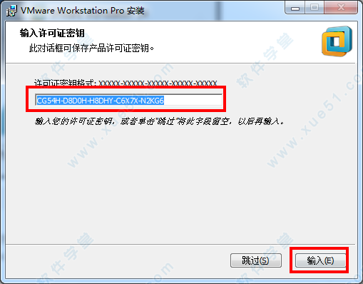

10）最后点击“完成”便可以永久免费使用VMware Workstation 14；



参考资料：

<https://blog.csdn.net/qq_31362105/article/details/80706096>

1. 安装Ubuntu 16.04.6桌面版64位操作系统

考虑到网速原因，系统镜像已提供。位于 软件安装包/2-Ubuntu 目录下。

确保要安装操作系统的磁盘剩余空间大于50G。

1）创建虚拟机



2）选择配置类型



3）选择虚拟机硬件兼容性

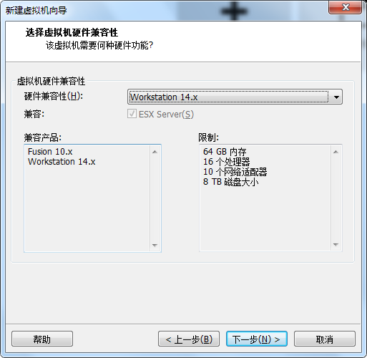

4）选择Ubuntu系统镜像文件

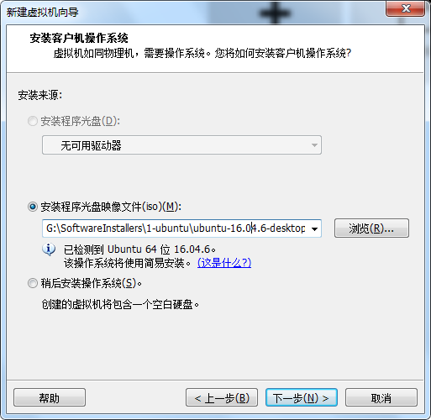

5）输入用户名密码

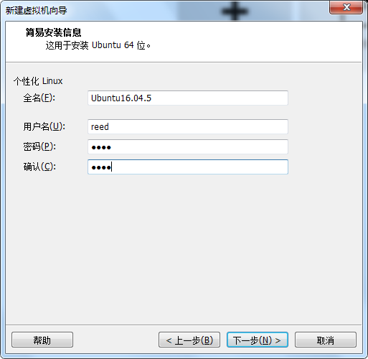

6）选择系统安装位置

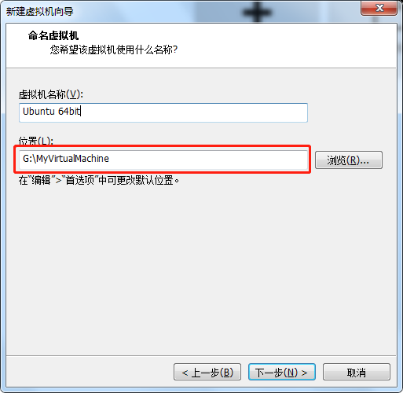

特别说明：位置选项是非常重要的。前面提到过，所选位置的磁盘空间必须大于50G。深度学习环境非常庞大。

7）处理器配置

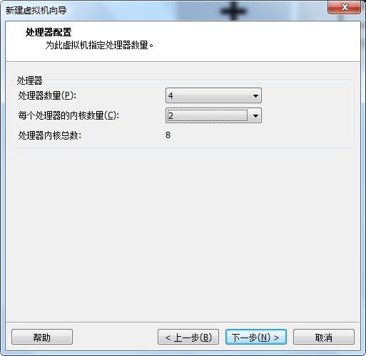

特别说明：相对于电脑配置，越大越好。

8）设置虚拟机内存

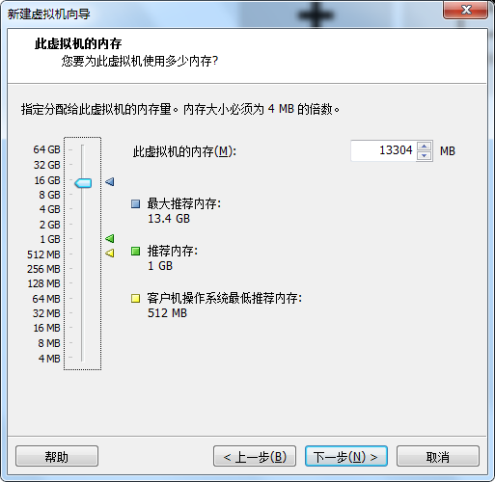

特别说明：相对于电脑配置，越大越好。

9）选择网络类型

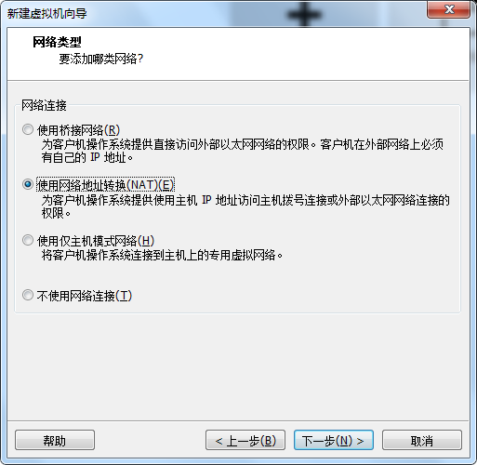

10）选择IO控制器类型

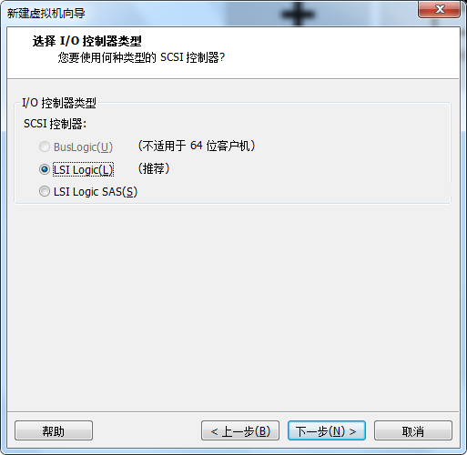

11）选择磁盘类型

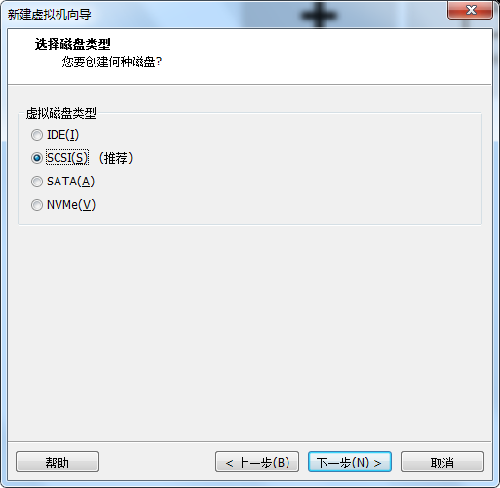

12）选择磁盘

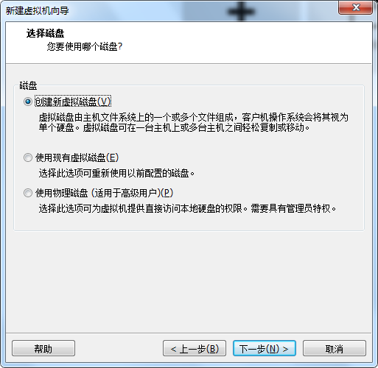

13）指定磁盘容量

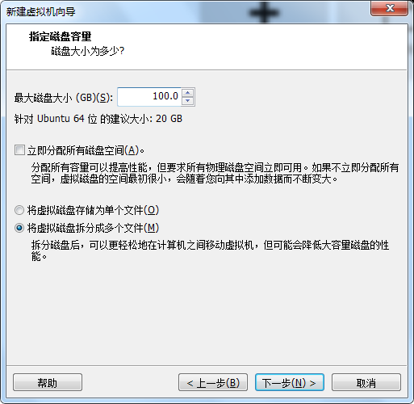

特别说明：磁盘容量非常重要。我电脑的G盘专门用于虚拟机文件，我把虚拟机安装在了G盘，于是我给虚拟机分配了100个G的磁盘容量。

14）指定磁盘文件

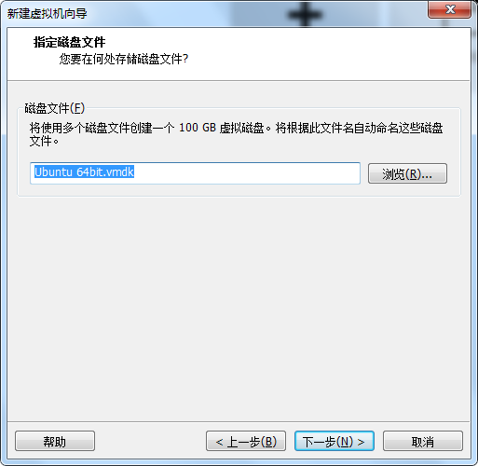

15）完成

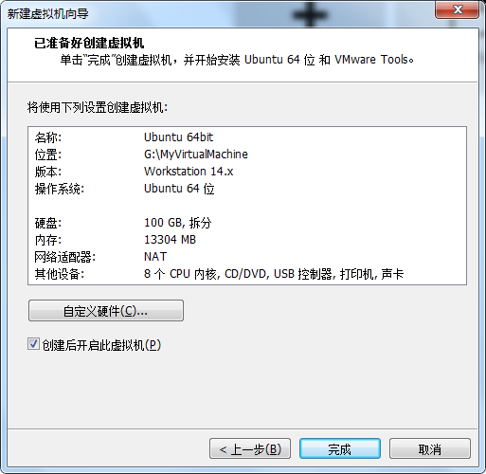

安装完Ubuntu，我们要确保USB摄像头能被打开。

打开shell终端，输入如下命令安装cheese工具。可能会提示需要输入密码，且下载需要一定的时间。

sudo apt-get install cheese

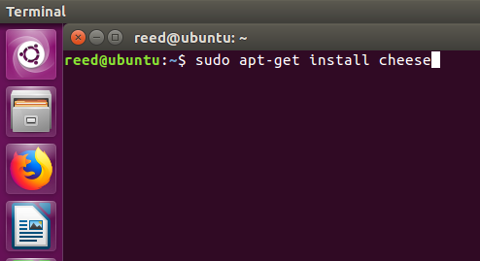

执行如下代码，运行cheese

cheese

运行效果如下：

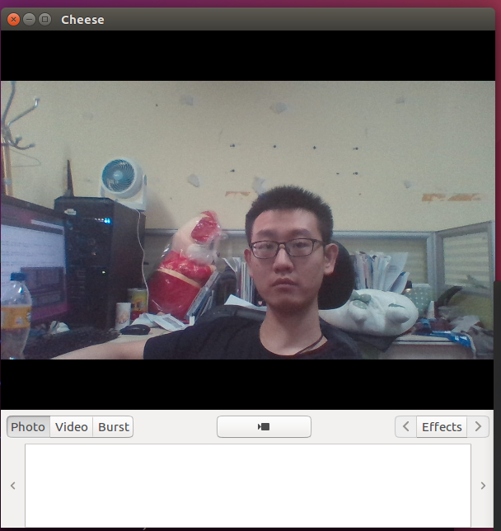



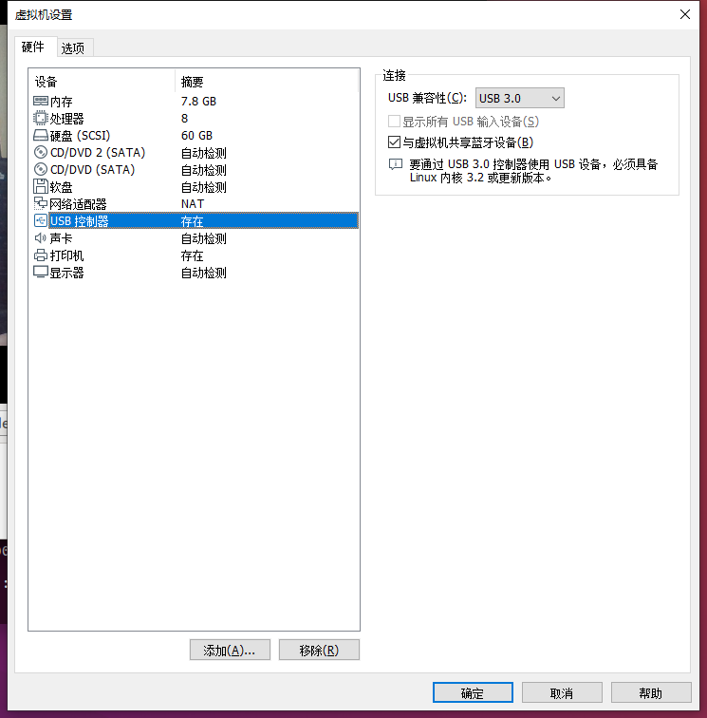

如果是黑屏状态，请参考下面的文章。

参考资料：

<https://blog.csdn.net/stpeace/article/details/78598333>

<https://jingyan.baidu.com/article/a378c960b9c02bb32828300b.html>

<https://blog.csdn.net/cocoaqin/article/details/77855281>

# 搭建计算机视觉开发环境

## 任务描述

**内 容**：在Ubuntu系统下完成深度学习开发环境的搭建。

**学 时**：2

**知识点**：安装Python环境及常用的库、创建虚拟环境、安装深度学习框架TensorFlow库、安装keras库、安装opencv库、安装dlib库、安装face_recognition库

**重点**：安装深度学习框架TensorFlow库、安装keras库、安装opencv库、安装dlib库、安装face_recognition库

**难点**：安装深度学习框架TensorFlow库、安装dlib库

## 授课思路

搭建环境是学习深度学习的第一步，也是非常重要的一步。为了避免出现错误，请尽量参考任务实现一步一步操作。

本次任务教师演示，学生同步安装。

## 任务指导

1. 安装Python环境及常用的库；
2. 创建虚拟环境；
3. 安装opencv库；
4. 安装深度学习框架TensorFlow库；
5. 安装keras库；
6. 安装dlib库；
7. 安装face_recognition库；

## 任务实现

1. 安装Python环境及常用的库

安装Anaconda。Anaconda集成了Python环境以及Python常用的数百个库，安装Anaconda后深度学习环境就完成了一半。考虑到网速原因，Anaconda3的安装包已提供，位于 **软件安装包/3-Anaconda3** 目录下。

打开terminal，进入Anaconda安装包所在的目录，然后执行1行命令开始安装。

bash 安装文件所在目录/安装文件

安装方法如图所示：

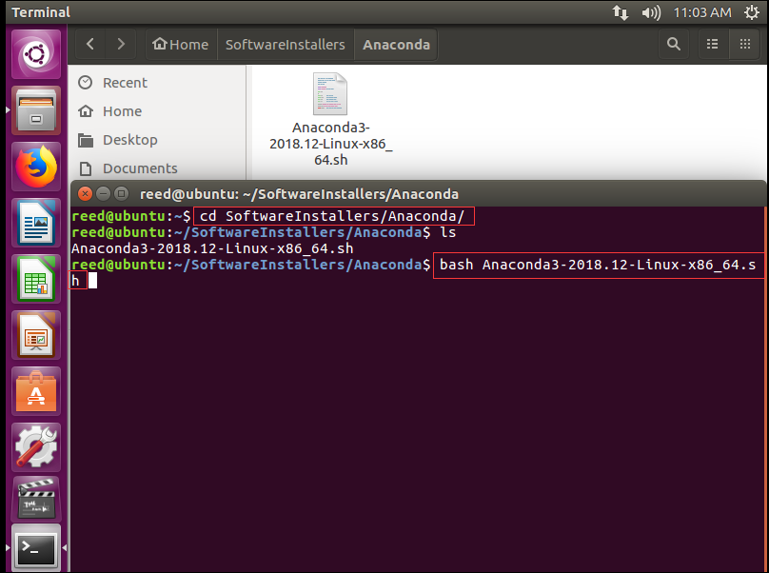

**注意：**安装时会提示安装目录。请记住默认安装目录，或自定义安装目录。

我的Anaconda默认安装在/home/reed/anaconda3目录下。进入该目录，然后再进入bin目录，然后执行以下代码：

./python

如果没有报错，且显示了Python 3版本信息，则说明安装正确。

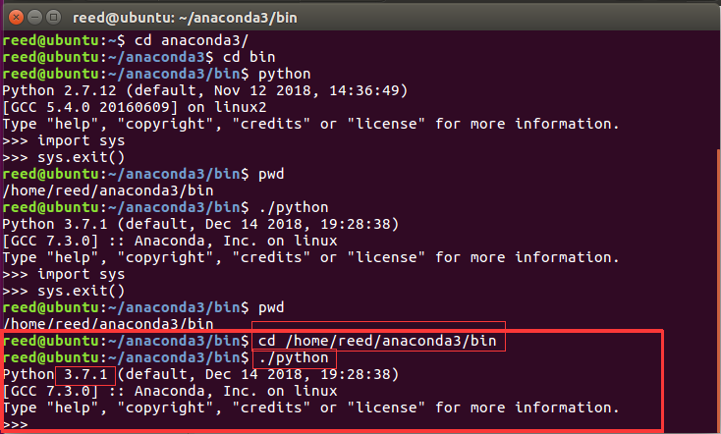

如果出现上图所示界面，说明Python环境安装完成。下面来验证常用的库是否安装成功。

接下来敲两行如下代码导入numpy和pandas库：

import numpy as np

import pandas as pd

numpy和pandas是深度学习用到的非常多的2个库。运行后如果不报错说明Python常用的数百个库安装完毕。运行代码后效果如下图所示：

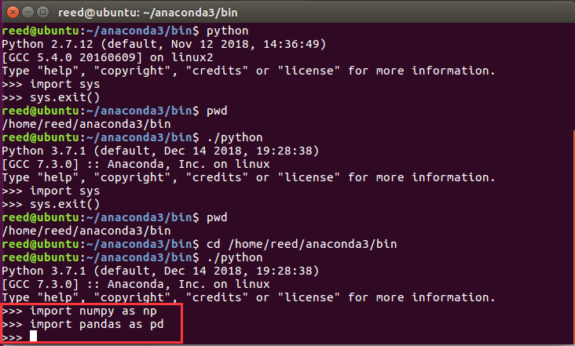

至此，环境搭建工作完成了一半。

输入下面2行代码退出Python环境（Python环境只适合写Python代码，安装库或软件需要退出Python环境）。

import sys

sys.exit()

1. 创建虚拟环境

深度学习有多个框架，有TensorFlow、Torch等。很多情况需要2个都用到，如果都装在一起可能会出问题，比如目前tensorflow-gpu支持Python3.6，有些深度学习框架只支持Python2.7，根本无法安装在一起。解决方法是建立虚拟环境。虚拟环境之间互不影响。

有的同学会安装多个Anaconda，效果是一样的，但是后者会比较麻烦。

目前深度学习框架TensorFlow比较前沿，所以要为tensorflow建立一个虚拟环境。

确保Terminal仍然进入了anaconda3的bin目录下（我的是/home/reed/anaconda3/bin下）。输入如下命令：

./conda create -n tensorflow python=3.9 anaconda

<https://blog.csdn.net/xianglao1935/article/details/80510494>

其中虚拟环境的名字叫tensorflow，使用的Python版本是3.6。

执行此条命令后，Anaconda会复制一个一模一样的Python环境，所以执行时间较长，请耐心等待。

命令执行结束后， 输入下行命令将虚拟环境切换到刚创建的tensorflow下。

source activate tensorflow

如果显示信息如图所示，那么说明虚拟环境创建成功。

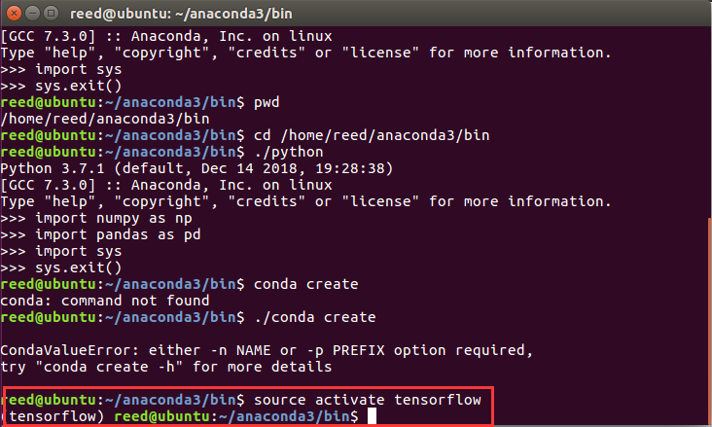

以后我们大部分操作都是基于tensorflow虚拟环境了。请不要退出Terminal，否则需要重新进入目录重新切换虚拟环境。

只要命令提示最左边是(tensorflow)，就说明Terminal处于tensorflow虚拟环境中，如下图所示：

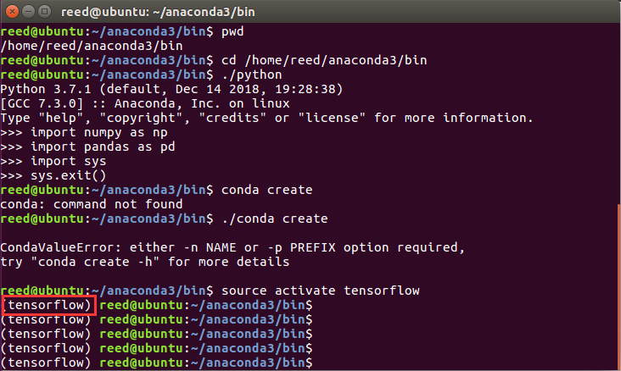

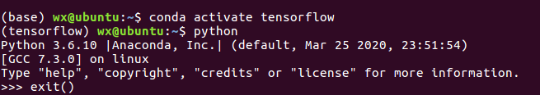

1. 安装opencv库

深度学习一个重要的领域就是计算机视觉。当建立图片相关的模型时，对图片进行预处理是必要的。所以必须安装图像处理库。Opencv是非常强大且简单的图像处理库。

首先确保Terminal仍然在tensorflow虚拟环境下，敲入如下2条命令安装opencv库。

pip install opencv-python==4.6.0.66

pip install opencv-contrib-python==4.6.0.66

命令敲入方式如下图所示：

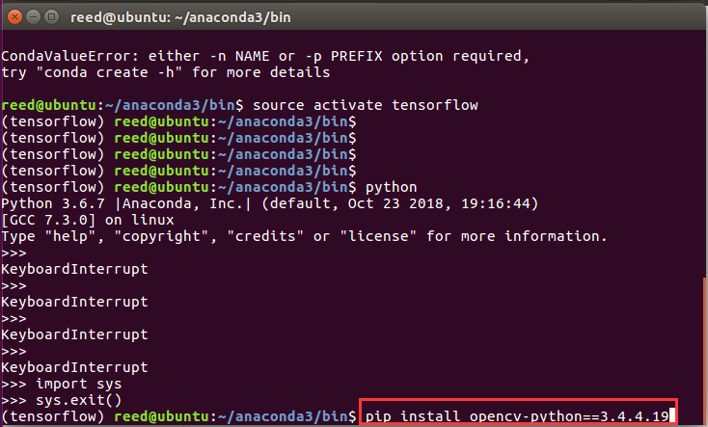

安装完成后，验证是否安装成功。首先确保Terminal仍然在tensorflow虚拟环境下，敲入python进入Python环境。然后敲入2行Python代码得到opencv的版本号，如果能得到，说明安装成功。如果报错，说明安装失败。代码如下：

import cv2

cv2.__version__

敲入代码方式如下图所示：

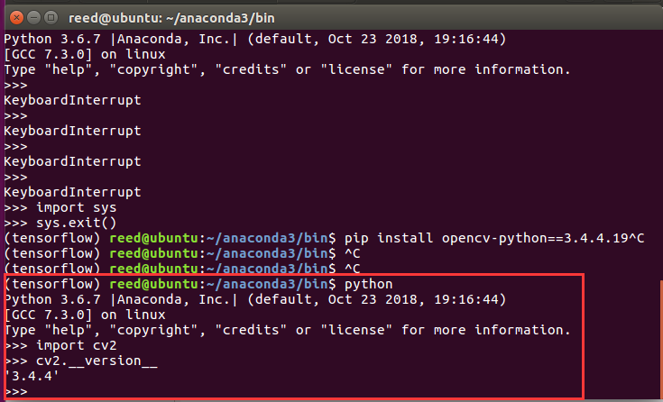

版本号，如果能得到，说明安装成功。如果报错，说明安装失败。

1. 安装深度学习框架TensorFlow库

TensorFlow支持CPU版和GPU版。使用GPU可以极大地加快模型的训练速度，速度可以提高数十倍。虽然使用CPU版是可行的，但是在训练图像模型时，训练速度极慢，会极大地降低工作效率。两者二选一。

安装TensorFlow GPU版的前提条件是要有一块符合要求的NVIDIA（英伟达）显卡。如果电脑没有这样的显卡，请安装TensorFlow CPU版。

本项目要训练的模型工作量不大，TensorFlow CPU版就能满足要求。

下面安装TensorFlow CPU版

首先确保Terminal仍然在tensorflow虚拟环境下，输入如下1条命令安装TensorFlow CPU版。命令如下：

pip install tensorflow==2.9.1

命令如图所示。

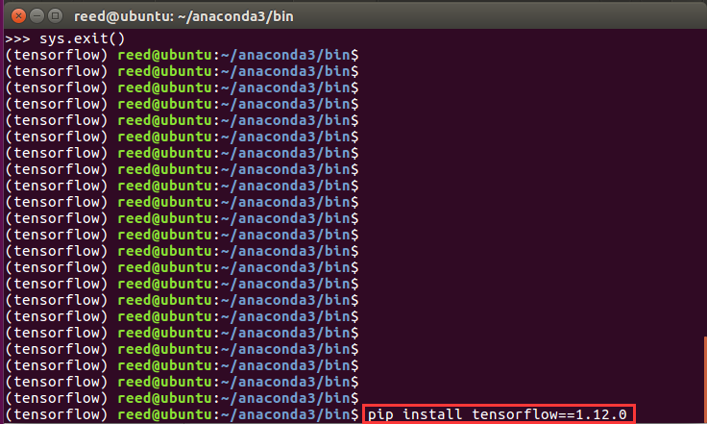

图9 安装tensorflow

首先确保Terminal仍然在tensorflow虚拟环境下，敲入python，然后输入2行Python代码，验证TensorFlow是否安装正确。这2行代码如下：

import tensorflow as tf

tf.__version__

如果如下图一样返回版本号，说明安装成功。

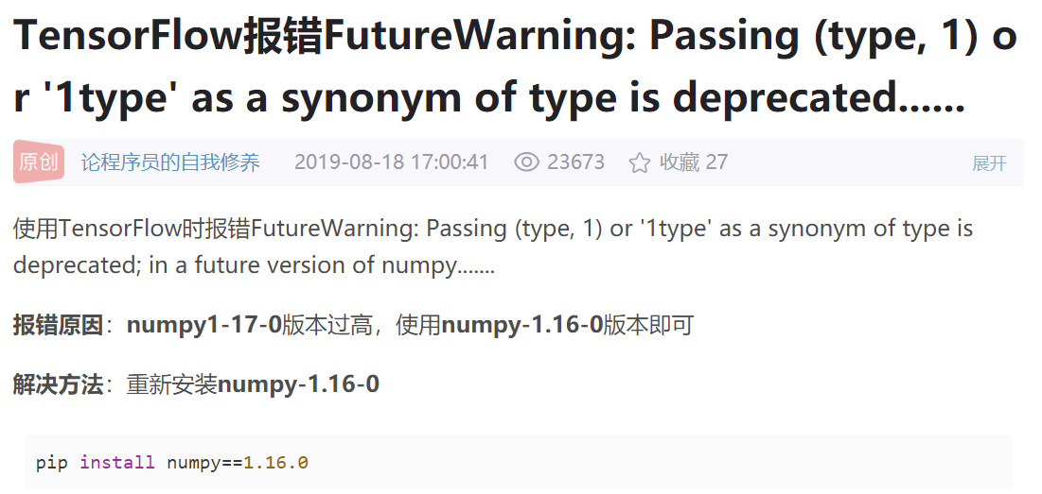

<https://blog.csdn.net/kobe_academy/article/details/99706595>

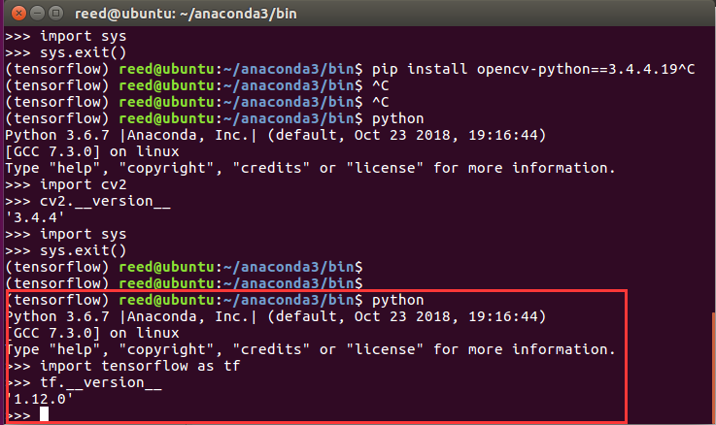

1. 安装keras库

Keras是在tensorflow的基础上搭建的一个框架，目的是让人们用tensorflow写代码更加方便。

首先确保Terminal仍然在tensorflow虚拟环境下，输入1行命令即可安装Keras库。命令如下：

pip install keras==2.2.4

具体操作如下图：

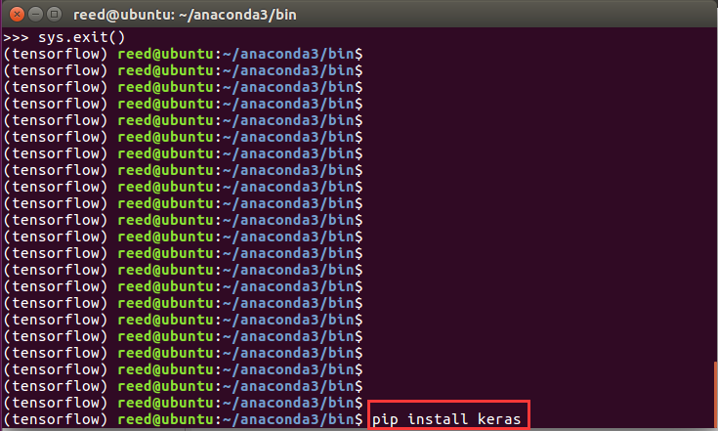

首先确保Terminal仍然在tensorflow虚拟环境下,敲入python进入Python环境，然后输入以下1行python代码验证keras是否安装成功。

import keras

如果没报错说明，且打印出Using TensorFlow backend，说明安装成功。如下图所示：

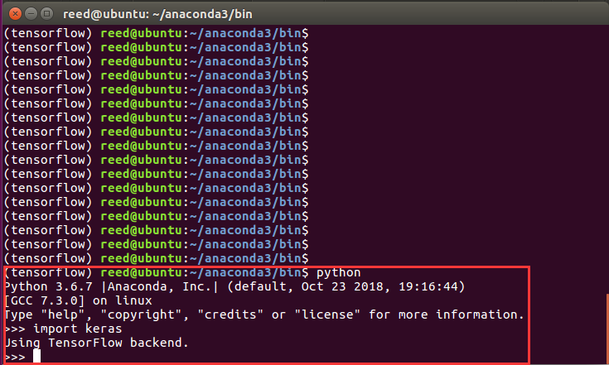

<https://blog.csdn.net/jsk_learner/article/details/102468919>

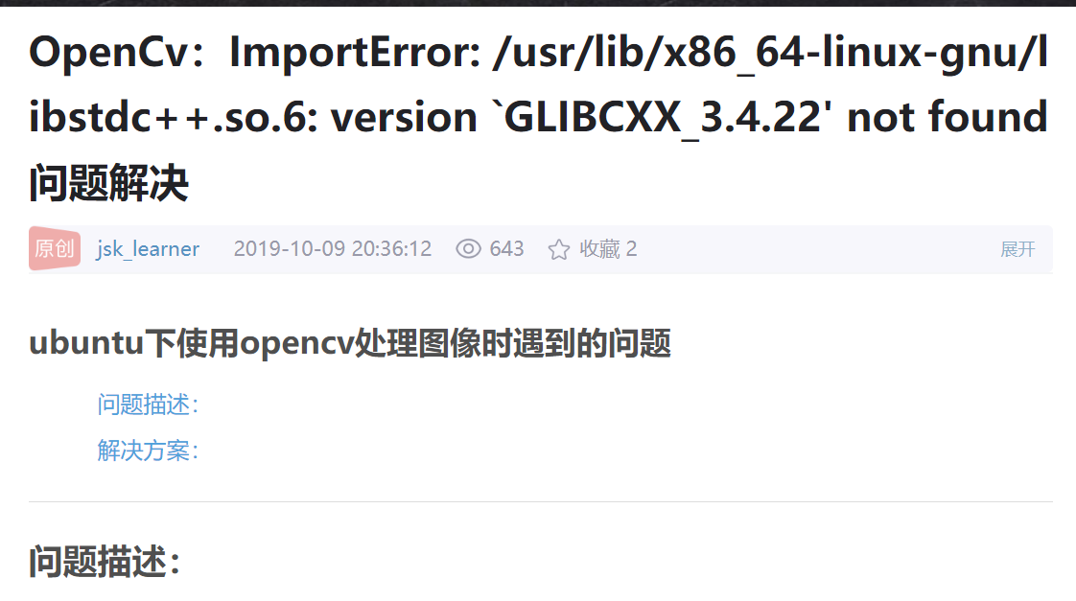

1. 安装dlib库

dlib库是人脸识别最重要最有名气的库。

sudo apt-get install build-essential cmake

sudo apt-get install libgtk-3-dev

sudo apt-get install libboost-all-dev

1. 安装face_recognition库

face_recognition库对dlib库的一些函数做了一些封装，使用起来更加简单快捷。

pip install face_recognition

至此，计算机视觉的环境搭建全部结束。

# 摄像头图像捕捉和人脸检测

## 任务描述

**内 容**：从USB摄像头捕捉图像；人脸检测。

**学 时**：2

**知识点**：使用opencv库通过摄像头拍摄照片并保存、使用dlib库检测人脸

**重点**：通过摄像头拍摄照片并保存、使用dlib库检测人脸

**难点**：通过摄像头拍摄照片并保存、使用dlib库检测人脸

## 授课思路

从本任务开始同学们开始编写计算机视觉的程序。

本次任务在任务实现中提供完整代码。学生通过**代码**和**网上查找资料**进行学习。请同学们按照任务实现学会这2个知识点。网上查找资料学习的是dlib库人脸检测的技术原理，然后通过代码进行实践。

## 任务指导

* 1. 硬件准备：USB摄像头；
  2. 使用opencv库通过摄像头拍摄照片并保存；

业务场景：通过摄像头拍摄100张图片，并保存

* 1. 理解haarcascade人脸检测的原理；
  2. 理解dlib库的hog人脸检测的原理（课堂上不做要求，课余时间研究）；
  3. 使用dlib库检测人脸。

业务场景：通过摄像头实时捕捉画面，如果画面中检测到人脸，就用矩形框出来。

## 任务实现

1. 硬件准备：USB摄像头；

同学们如果用的是笔记本，只需要确保笔记本摄像头能使用即可；同学们如果使用的是台式机，请准备一个USB摄像头。

1. 使用opencv库通过摄像头拍摄照片并保存

本次子任务的完整代码放在 **任务源代码/任务4. 摄像头图像捕捉和人脸检测/1.使用opencv库通过摄像头拍摄照片并保存** 中。

本次子任务的目录结构为:

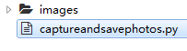

**images**是保存图片的目录，**captureandsavephotos.py**是主程序。

打开**captureandsavephotos.py**，添加如下代码：

# -*- coding: utf-8 -*-

'''

使用Web摄像头 (USB摄像头)捕捉图像并保存

'''

import cv2

import time

cap = cv2.VideoCapture(0)

cap.set(0,640) # set Width (the first parameter is property_id)

cap.set(1,480) # set Height

time.sleep(2)

for i in range(100):# 拍100张图片就结束

ret, img = cap.read()

cv2.imshow('img', img)

cv2.imwrite('images/%d.jpg' %(i), img)

# Press 'ESC' for exiting video

k = cv2.waitKey(100) & 0xff

if k == 27:

break

cap.release()

cv2.destroyAllWindows()

执行python文件，opencv弹出框显示实时画面。

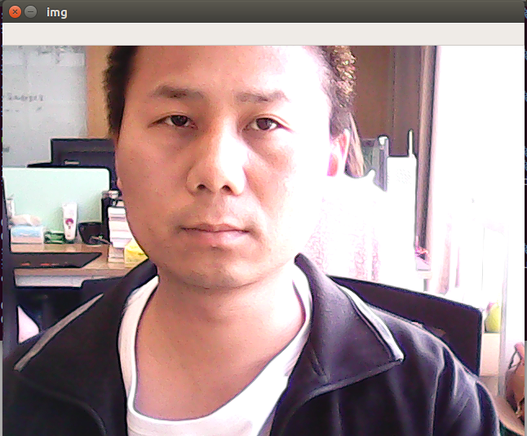

程序结束后，images文件夹生成了100张图像。

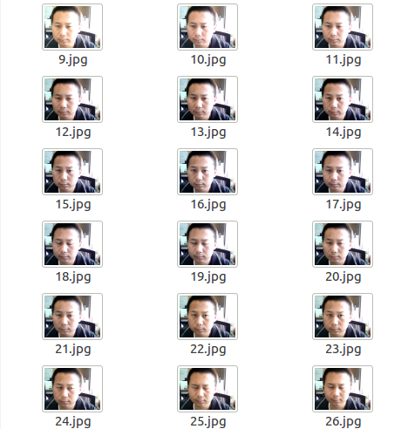

1. 理解haarcascade人脸检测的原理

Haar分类器 = Haar-like特征 + 积分图方法 + AdaBoost +级联；

Haar分类器算法的要点如下：

使用Haar-like特征做检测。

使用积分图（Integral Image）对Haar-like特征求值进行加速。

使用AdaBoost算法训练区分人脸和非人脸的强分类器。

使用筛选式级联把强分类器级联到一起，提高准确率。

**1）Haar-like特征**

Haar(哈尔)特征分为三类：边缘特征、线性特征、中心特征和对角线特征，组合成特征模板。特征模板内有白色和黑色两种矩形，并定义该模板的特征值为白色矩形像素和减去黑色矩形像素和。Haar特征值反映了图像的灰度变化情况。例如：脸部的一些特征能由矩形特征简单的描述，如：眼睛要比脸颊颜色要深，鼻梁两侧比鼻梁颜色要深，嘴巴比周围颜色要深等。但矩形特征只对一些简单的图形结构，如边缘、线段较敏感，所以只能描述特定走向（水平、垂直、对角）的结构。

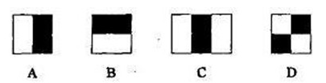

对于图中的A, B和D这类特征，特征数值计算公式为：v=Σ白-Σ黑，而对于C来说，计算公式如下：v=Σ白-2*Σ黑；之所以将黑色区域像素和乘以2，是为了使两种矩形区域中像素数目一致。我们希望当把矩形放到人脸区域计算出来的特征值和放到非人脸区域计算出来的特征值差别越大越好，这样就可以用来区分人脸和非人脸。

通过改变特征模板的大小和位置，可在图像子窗口中穷举出大量的特征。上图的特征模板称为“特征原型”；特征原型在图像子窗口中扩展（平移伸缩）得到的特征称为“矩形特征”；矩形特征的值称为“特征值”。

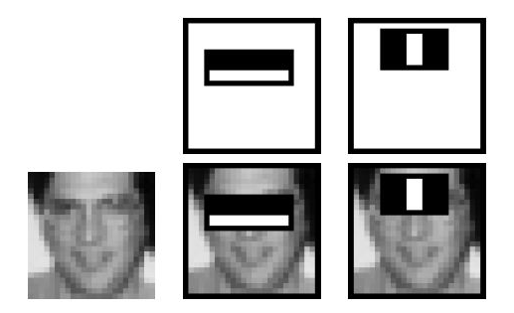

上图中两个矩形特征，表示出人脸的某些特征。比如中间一幅表示眼睛区域的颜色比脸颊区域的颜色深，右边一幅表示鼻梁两侧比鼻梁的颜色要深。同样，其他目标，如眼睛等，也可以用一些矩形特征来表示。使用特征比单纯地使用像素点具有很大的优越性，并且速度更快。

矩形特征可位于图像任意位置，大小也可以任意改变，所以矩形特征值是矩形模版类别、矩形位置和矩形大小这三个因素的函数。故类别、大小和位置的变化，使得很小的检测窗口含有非常多的矩形特征，如：在24*24像素大小的检测窗口内矩形特征数量可以达到16万个。这样就有两个问题需要解决了：（1）如何快速计算那么多的特征？---积分图大显神通；（2）哪些矩形特征才是对分类器分类最有效的？---如通过AdaBoost算法来训练。

**2）Haar-like特征的计算—积分图**

积分图就是指遍历一次图像就可以求出图像中所有区域像素和的快速算法，大大的提高了图像特征值计算的效率。

积分图主要的思想是将图像从起点开始到各个点所形成的矩形区域像素之和作为一个数组的元素保存在内存中，当要计算某个区域的像素和时可以直接索引数组的元素，不用重新计算这个区域的像素和，从而加快了计算（这有个相应的称呼，叫做动态规划算法）。积分图能够在多种尺度下，使用相同的时间（常数时间）来计算不同的特征，因此大大提高了检测速度。

积分图是一种能够描述全局信息的矩阵表示方法。积分图的构造方式是位置（i,j）（i,j）处的值ii(i,j)ii(i,j)是原图像(i,j)(i,j)左上角方向所有像素f(k,l)f(k,l)的和：

ii(i,j)=∑k≤i,l≤jf(k,l)ii(i,j)=∑k≤i,l≤jf(k,l)

积分图构建算法：

1、用s(i,j)s(i,j)表示行方向的累加和，初始化s(i,−1)=0s(i,−1)=0；

2、使用ii(i,j)ii(i,j)表示一个积分图像，初始化ii(−1,i)ii(−1,i)=0；

3、逐行扫描图像，递归计算每个像素(i,j)(i,j)行方向的累加和s(i,j)s(i,j)和积分图像ii(i,j)ii(i,j)的值：

s(i,j)=s(i,j−1)+f(i,j)s(i,j)=s(i,j−1)+f(i,j)

ii(i,j)=ii(i−1,j)+s(i,j)ii(i,j)=ii(i−1,j)+s(i,j)

4、扫描图像一遍，当到达图像右下角像素时，积分图像iiii就构建好了。

积分图构造好之后，图像中任何矩阵区域像素累加和都可以通过简单运算得到如图所示：

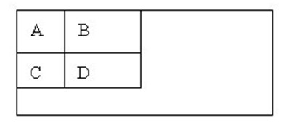

设D的四个顶点分别为α,β,γ,δ则D的像素和可以表示位

Dsum=ii(α)+ii(β)−(ii(γ)+ii(δ))Dsum=ii(α)+ii(β)−(ii(γ)+ii(δ))

而Haar-like特征值无非就是两个矩阵像素和的差，同样可以在常数时间内完成。

**3）计算Haar特征值**

上面已经知道，一个区域的像素值的和，可以由该区域的端点的积分图来计算。由前面特征模板的特征值的定义可以推出，矩形特征的特征值可以由特征端点的积分图计算出来。以A矩形特征为例，如下图，使用积分图计算其特征值：

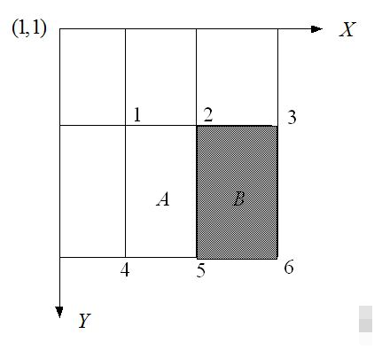

<https://www.cnblogs.com/zyly/p/9410563.html>

该矩形特征的特征值，由定义，为区域A的像素值减去区域B的像素值。

区域A的像素值：

ii(5)+ii(1)−ii(2)−ii(4)ii(5)+ii(1)−ii(2)−ii(4)

区域B的像素值：

ii(6)+ii(2)−ii(5)−ii(3)ii(6)+ii(2)−ii(5)−ii(3)

所以：该矩形特征的特征值

ii(5)+ii(1)−ii(2)−ii(4)−[ii(6)+ii(2)−ii(5)−ii(3)]ii(5)+ii(1)−ii(2)−ii(4)−[ii(6)+ii(2)−ii(5)−ii(3)]

=[ii(5)−ii(4)]+[ii(3)−ii(2)]−[ii(2)−ii(1)]−[ii(6)−ii(5)]=[ii(5)−ii(4)]+[ii(3)−ii(2)]−[ii(2)−ii(1)]−[ii(6)−ii(5)]

所以，矩形特征的特征值，只与特征矩形的端点的积分图有关，而与图像的坐标无关。通过计算特征矩形的端点的积分图，再进行简单的加减运算，就可以得到特征值，正因为如此，特征的计算速度大大提高，也提高了目标的检测速度。

了解了特征值的计算之后，我们来看看不同的特征值的含义是什么。我们选取MIT人脸库中2706个大小为20*20的人脸正样本图像，计算如下图所示的Haar特征：

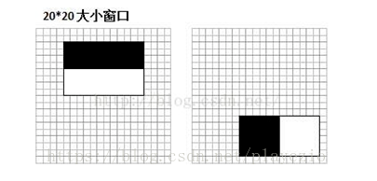

左边对应的人眼区域，右边无具体意义。

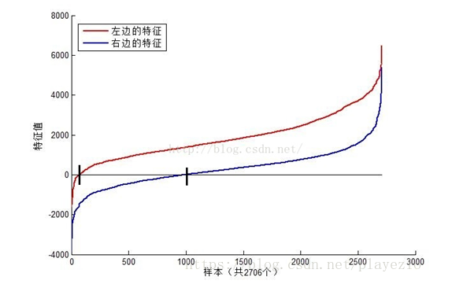

可以看到，图中2个不同Haar特征在同一组样本中具有不同的特征值分布，左边特征计算出的特征值基本都大于0（对样本的区分度大），而右边特征的特征值基本均匀分布于0两侧（对样本的区分度小）。所以，正是由于样本中Haar特征值分布不均匀，导致了不同Haar特征分类效果不同。显而易见，对正负样本区分度越大的特征分类效果越好，即红色曲线对应图中的的左边Haar特征分类效果好于右边Haar特征。

那么看到这里，应该理解了下面2个问题：

（1）在检测窗口通过平移+缩放可以产生一系列Haar特征，这些特征由于位置和大小不同，分类效果也不同；

（2）通过计算Haar特征的特征值，可以有将图像矩阵映射为1维特征值，有效实现了降维。

**4）Haar特征值归一化**

从上图我们可以发现，仅仅一个12*8大小的Haar特征计算出的特征值变化范围从-2000~+6000，跨度非常大。这种跨度大的特性不利于量化评定特征值，所以需要进行“归一化”，压缩特征值范围。假设当前检测窗口中的图像像素为i(x,y)i(x,y)，当前检测窗口为w∗hw∗h大小（例如上图中为20*20大小），OpenCV采用如下方式“归一化”：

1、计算检测窗口中图像的灰度值和灰度值平方和：

sum=∑i(x,y)sum=∑i(x,y)

sqsum=∑i2(x,y)sqsum=∑i2(x,y)

 2、计算平均值：

mean=sumw∗hmean=sumw∗h

sqmean=sqsumw∗hsqmean=sqsumw∗h

3、计算归一化因子：

varNormFactor=sqmean−mean2−−−−−−−−−−−−−√varNormFactor=sqmean−mean2

4、归一化特征值：

normValue=featureValuevarNormFactornormValue=featureValuevarNormFactor

之后使用归一化的特征值normValuenormValue与阈值对比。

**5）Adaboost级联分类器**

前面几块内容我们分析了Haar特征，积分图、特征值计算。这里则主要分析一下2个内容：

（1）OpenCV中的Adaboost级联分类器的结构，包括强分类器和弱分类器的形式；

（2）OpenCV自带的XML分类器中各项参数，如internalNodes和leafValues标签里面的一大堆数字的意义。

1、级联分类器

在[集成学习值Adaboost算法原理和代码小结(转载)](https://www.cnblogs.com/zyly/p/9416263.html)小节中我们已经介绍过了Adboost分类器，这里我们会介绍一下Adaboost级联分类器。级联分类模型是树状结构可以用下图表示：

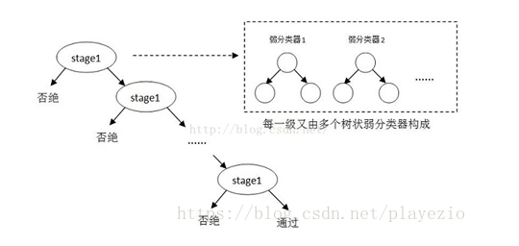

其中每一个stage都代表一级强分类器。当检测窗口通过所有的强分类器时才被认为是正样本，否则拒绝。实际上，不仅强分类器是树状结构，强分类器中的每一个弱分类器也是树状结构。由于每一个强分类器对负样本的判别准确度非常高，所以一旦发现检测到的目标位负样本，就不在继续调用下面的强分类器，减少了很多的检测时间。因为一幅图像中待检测的区域很多都是负样本，这样由级联分类器在分类器的初期就抛弃了很多负样本的复杂检测，所以级联分类器的速度是非常快的；只有正样本才会送到下一个强分类器进行再次检验，这样就保证了最后输出的正样本的伪正(false positive)的可能性非常低。

参考资料：

<https://www.cnblogs.com/zyly/p/9410563.html>

<https://www.quora.com/How-integral-image-is-used-in-image-processing-and-how-improves-the-computation-time>

<https://blog.csdn.net/wutao1530663/article/details/78294349>

1. 理解dlib库的hog人脸检测的原理

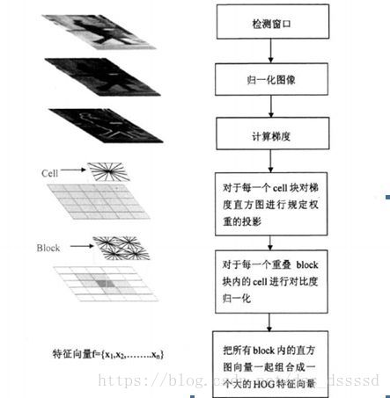

参考资料：

<https://blog.csdn.net/dss_dssssd/article/details/82663779>

<https://www.cnblogs.com/zhehan54/p/6723956.html>

1. 使用dlib库检测人脸

本次子任务的完整代码放在 **任务源代码/任务4. 摄像头图像捕捉和人脸检测/2.使用dlib库检测人脸** 中。

本次子任务只有1个python文件，不需要目录或者package。

新建一个module，命名为**facedetectionwithdlib.py**。添加如下代码：

# -*- coding: utf-8 -*-

'''

使用dlib实现人脸检测

'''

import face_recognition

import cv2

import time

# 超参数

detection_method = 'hog' # either 'hog' or 'cnn'. default is hog.

# 初始化摄像头

cap = cv2.VideoCapture(0)

cap.set(0,640) # set Width (the first parameter is property_id)

cap.set(1,480) # set Height

time.sleep(2)

while True:# 拍100张图片就结束

ret, img = cap.read()

# 人脸检测不依赖色彩，所以先把人脸图像转成灰度图像

gray = cv2.cvtColor(img, cv2.COLOR_BGR2GRAY)

face_locations = face_recognition.face_locations(

gray, number_of_times_to_upsample=1,

model = detection_method)

# 人脸位置

for (top, right, bottom, left) in face_locations:

cv2.rectangle(img, (left, top), (right, bottom),

(0, 0, 255), 2)

cv2.rectangle(gray, (left, top), (right, bottom),

(0, 0, 255), 2)

cv2.imshow('origin image', img)

cv2.imshow('grayscale image', gray)

# Press 'ESC' for exiting video

k = cv2.waitKey(100) & 0xff

if k == 27:

break

cap.release()

cv2.destroyAllWindows()

运行程序，弹出opencv画面，实时捕捉画面。一旦检测到人脸就会使用矩形框出来。

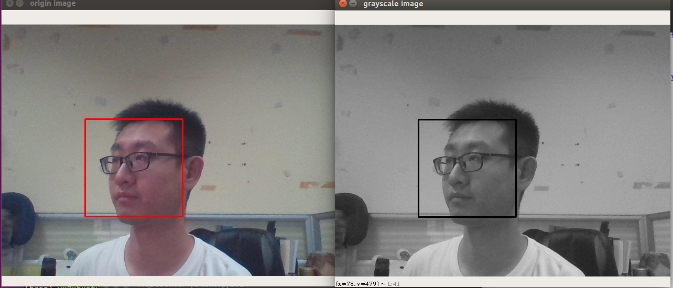

请同学们做一些表情，如抬头、低头、张嘴、眨眼、微笑等动作，看看人脸检测率如何。

# 老人/员工/义工人脸图像采集

## 任务描述

**内 容**：为老人、员工、义工录入信息时，采集人脸图像。

**学 时**：2

**知识点**：实现符合业务场景的人脸图像采集

**重点**：实现符合业务场景的人脸图像采集

**难点**：实现符合业务场景的人脸图像采集

## 授课思路

上个任务中，同学们学会了从USB摄像头捕捉图像，也学会了使用dlib库在图像中把脸框起来。

本次任务的目的，就是让同学们灵活应用上个任务所学的知识，实现符合业务场景的人脸图像采集。

## 任务指导

业务场景如下：

1)当人没有把脸置于框内时，系统语音提示：“没有检测到人脸”。

当系统发现框内有大于2张脸的时候，系统语音提示：“发现多张人脸”。

当一切正常时，系统语音提示：“可以开始采集图像了”。

2）系统随即又语音提示：“1))请眨眼”，继续不断保存15张图片（系统语音提示的同时，请眨眼这3个字也要在页面显示出来）。接着，系统语音提示：“2))请张嘴”，继续不断保存15张图片（系统语音提示的同时，请张嘴这3个字也要在页面显示出来）。以此类推执行下列剩余的5个动作：3))请笑一笑，4))请抬头，5))请低头，6))请看左边，7))请看右边。

结束时系统语音提示：“采集完毕”。

3）调用程序时需要传入ID号，所有这个人的图像都存放在以这个ID号为命名的目录下。

## 任务实现

本次子任务的完整代码放在 **任务源代码/任务5.老人员工义工人脸图像采集** 中。

本任务的目录层级结构如下图所示：

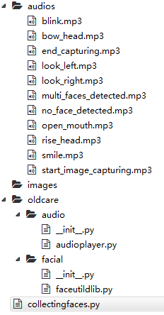

在根目录下创建一个目录，命名为**audios**。里面存放着所有用到的音频文件。音频文件同学们想一想如何生成（提示：可以自己录制，也可以使用文字转语音的API）。

在根目录下创建一个目录，命名为**images**。人脸图像将存储在这个目录下面。

在根目录下新建一个package，命名为**oldcare**。

在oldcare中新建一个package，命名为**audio**。在audio这个package里面新建一个module，命名为audioplayer.py。该模块的功能为播放音频文件。代码如下：

# -*- coding: utf-8 -*-

'''

audio player

'''

# import library

from subprocess import call

# play audio

def play_audio(audio_name):

try:

call('mpg321 ' + audio_name, shell=True) # use mpg321 player

except KeyboardInterrupt as e:

print(e)

finally:

pass

if __name__ == '__main__':

pass

播放音频的原理比较简单，对于linux系统而言就是调用mpg321这个软件。

在oldcare这个package里面再新建一个package，命名为**facial**。在facial这个package里面新建一个module，命名为faceutildlib.py。这个模块的功能为**人脸检测**、**人脸识别**、**训练人脸识别模型**。当前任务只关注**人脸检测**的功能。代码如下：

# -*- coding: utf-8 -*-

'''

使用dlib实现人脸检测

'''

import face_recognition

import cv2

class FaceUtil:

# 超参数

detection_method = 'hog' # either 'hog' or 'cnn'. default is hog.

# face detection

def get_face_location(self, image):

face_location_list = []

gray = cv2.cvtColor(image, cv2.COLOR_BGR2GRAY)

face_locations = face_recognition.face_locations(

gray, number_of_times_to_upsample=1,

model = self.detection_method)

# 人脸位置

for (top, right, bottom, left) in face_locations:

face_location_list.append((left, top, right, bottom))

return face_location_list

打开facial这个package里面的__init__.py，添加1行代码：

from .faceutildlib import FaceUtil

在根目录下新建一个module，命名为**collectingfaces.py**。此为人脸图像采集的主程序。代码如下：

# -*- coding: utf-8 -*-

'''

图像采集程序-人脸检测

由于外部程序需要调用它，所以不能使用相对路径

用法：

python collectingfaces.py --id 106 --imagedir /home/reed/git-project/

old_care_system/任务源代码/任务5.老人员工义工人脸图像采集/images

'''

import argparse

from oldcare.facial import FaceUtil

from oldcare.audio import audioplayer

from PIL import Image, ImageDraw, ImageFont

import cv2

import numpy as np

import os

import shutil

import time

# 全局参数

audio_dir = '/home/reed/git-project/old_care_system/任务源代码/

任务5.老人员工义工人脸图像采集/audios'

# 控制参数

error = 0

start_time = None

limit_time = 2 # 2 秒

# 传入参数

ap = argparse.ArgumentParser()

ap.add_argument("-ic", "--id", required=True,

help="")

ap.add_argument("-id", "--imagedir", required=True,

help="")

args = vars(ap.parse_args())

action_list = ['blink', 'open_mouth','smile','rise_head','bow_head',

'look_left','look_right']

action_map = {'blink':'请眨眼', 'open_mouth':'请张嘴',

'smile':'请笑一笑', 'rise_head':'请抬头',

'bow_head':'请低头', 'look_left':'请看左边',

'look_right':'请看右边'}

# 设置摄像头

cam = cv2.VideoCapture(0)

cam.set(3, 640) # set video widht

cam.set(4, 480) # set video height

faceutil = FaceUtil()

counter = 0

while True:

counter += 1

_, image =cam.read()

if counter <=10: # 放弃前10帧

continue

image = cv2.flip(image, 1)

if error == 1:

end_time = time.time()

difference = end_time - start_time

print(difference)

if difference >= limit_time:

error = 0

face_location_list = faceutil.get_face_location(image)

for (left, top, right, bottom) in face_location_list:

cv2.rectangle(image, (left, top), (right, bottom),

(0, 0, 255), 2)

cv2.imshow('Collecting Faces', image) # show the image

# Press 'ESC' for exiting video

k = cv2.waitKey(100) & 0xff

if k == 27:

break

face_count = len(face_location_list)

if error == 0 and face_count == 0: # 没有检测到人脸

print('[WARNING] 没有检测到人脸')

audioplayer.play_audio(os.path.join(audio_dir,

'no_face_detected.mp3'))

error = 1

start_time = time.time()

elif error == 0 and face_count == 1: # 可以开始采集图像了

print('[INFO] 可以开始采集图像了')

audioplayer.play_audio(os.path.join(audio_dir,

'start_image_capturing.mp3'))

break

elif error == 0 and face_count > 1: # 检测到多张人脸

print('[WARNING] 检测到多张人脸')

audioplayer.play_audio(os.path.join(audio_dir,

'multi_faces_detected.mp3'))

error = 1

start_time = time.time()

else:

pass

# 新建目录

if os.path.exists(os.path.join(args['imagedir'],args['id'])):

shutil.rmtree(os.path.join(args['imagedir'],args['id']),True)

os.mkdir(os.path.join(args['imagedir'],args['id']))

# 开始采集人脸

for action in action_list:

audioplayer.play_audio(os.path.join(audio_dir,action+'.mp3'))

action_name = action_map[action]

counter = 1

for i in range(15):

print('%s-%d' %(action_name, i))

_, img_OpenCV =cam.read()

img_OpenCV = cv2.flip(img_OpenCV, 1)

origin_img = img_OpenCV.copy() # 保存时使用

face_location_list = faceutil.get_face_location(img_OpenCV)

for (left, top, right, bottom) in face_location_list:

cv2.rectangle(img_OpenCV, (left, top),

(right, bottom), (0, 0, 255), 2)

img_PIL = Image.fromarray(cv2.cvtColor(img_OpenCV,

cv2.COLOR_BGR2RGB))

draw = ImageDraw.Draw(img_PIL)

draw.text((int(image.shape[1]/2), 30), action_name,

font=ImageFont.truetype('NotoSansCJK-Black.ttc',40),

fill=(255,0,0)) # linux

# 转换回OpenCV格式

img_OpenCV = cv2.cvtColor(np.asarray(img_PIL),

cv2.COLOR_RGB2BGR)

cv2.imshow('Collecting Faces', img_OpenCV) # show the image

image_name = os.path.join(args['imagedir'],args['id'],

action+'_'+str(counter)+'.jpg')

cv2.imwrite(image_name, origin_img)

# Press 'ESC' for exiting video

k = cv2.waitKey(100) & 0xff

if k == 27:

break

counter += 1

# 结束

print('[INFO] 采集完毕')

audioplayer.play_audio(os.path.join(audio_dir,'end_capturing.mp3'))

# 释放全部资源

cam.release()

cv2.destroyAllWindows()

执行**python collectingfaces.py --id 106 --imagedir /home/reed/git-project/old_care_system/任务源代码/任务5.老人员工义工人脸图像采集/images**运行程序收集老人/员工/义工的人脸图像。--id指用户ID,--imagedir指保存图像的目录。程序运行效果如下图：

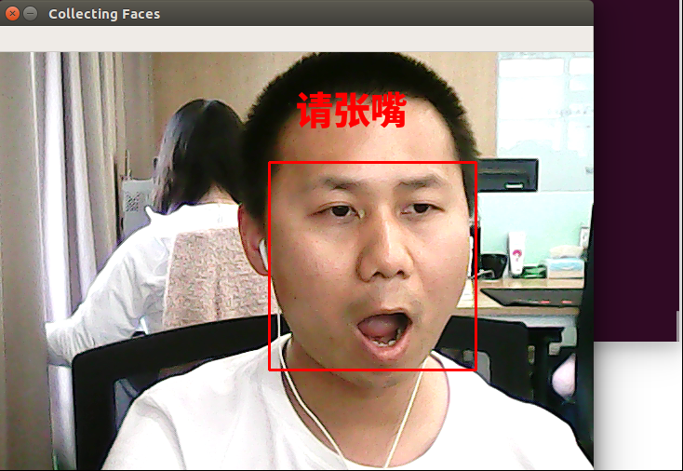



程序运行结束后，images目录下会多一个以106命名的目录。106目录里存放着图像文件，如下图所示：

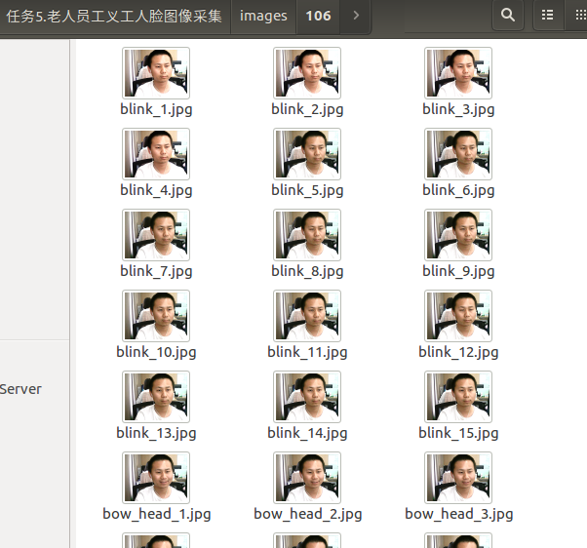

在系统的应用场景中，Web前端会调用该程序，然后该程序完成人脸的采集。Id和imagedir的值便是由Web端传入的。这也解释了这里为什么要用绝对路径，因为外部程序需要调用它。

# 理解人脸识别原理

## 任务描述

**内 容**：理解hog算法，理解人脸检测的原理、理解人脸识别的原理

**学 时**：2

**知识点**：理解hog算法、理解人脸识别的原理

**重点**：理解hog算法、理解人脸识别的原理

**难点**：理解hog算法、理解人脸识别的原理

## 授课思路

本任务需要学生往常查找资料进行学习。之后师生互动交流。

## 任务指导

1. 完成对hog方式进行人脸检测的理解
2. 查找资料理解hog方式进行人脸识别

## 任务实现

1. 完成对hog方式进行人脸检测的理解

How to calculate Histogram of Oriented Gradients ?

In this section, we will go into the details of calculating the HOG feature descriptor. To illustrate each step, we will use a patch of an image.

**Step 1 : Preprocessing**

As mentioned earlier HOG feature descriptor used for pedestrian detection is calculated on a 64×128 patch of an image. Of course, an image may be of any size. Typically patches at multiple scales are analyzed at many image locations. The only constraint is that the patches being analyzed have a fixed aspect ratio. In our case, the patches need to have an aspect ratio of 1:2. For example, they can be 100×200, 128×256, or 1000×2000 but not 101×205.

To illustrate this point I have shown a large image of size 720×475. We have selected a patch of size 100×200 for calculating our HOG feature descriptor. This patch is cropped out of an image and resized to 64×128. Now we are ready to calculate the HOG descriptor for this image patch.

[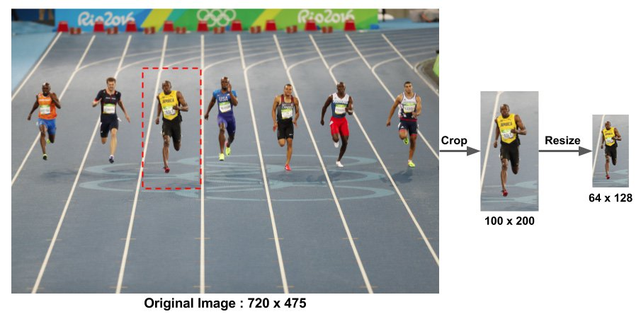](https://www.learnopencv.com/wp-content/uploads/2016/11/hog-preprocessing.jpg)

The paper by Dalal and Triggs also mentions gamma correction as a preprocessing step, but the performance gains are minor and so we are skipping the step.

**Step 2 : Calculate the Gradient Images**

To calculate a HOG descriptor, we need to first calculate the horizontal and vertical gradients; after all, we want to calculate the histogram of gradients. This is easily achieved by filtering the image with the following kernels.

[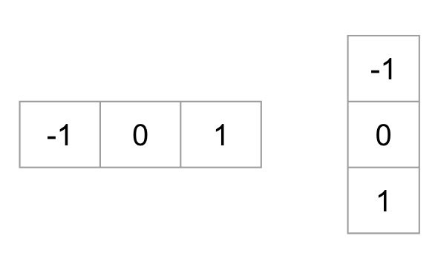](https://www.learnopencv.com/wp-content/uploads/2016/11/gradient-kernels.jpg)

We can also achieve the same results, by using **Sobel** operator in OpenCV with kernel size 1.

|  |
| --- |
| # Python gradient calculation  # Read image  im = cv2.imread('bolt.png')  im = np.float32(im) / 255.0    # Calculate gradient  gx = cv2.Sobel(img, cv2.CV_32F, 1, 0, ksize=1)  gy = cv2.Sobel(img, cv2.CV_32F, 0, 1, ksize=1) |

Next, we can find the magnitude and direction of gradient using the following formula

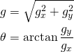

|  |
| --- |
| # Python Calculate gradient magnitude and direction ( in degrees )  mag, angle = cv2.cartToPolar(gx, gy, angleInDegrees=True) |

The figure below shows the gradients.

[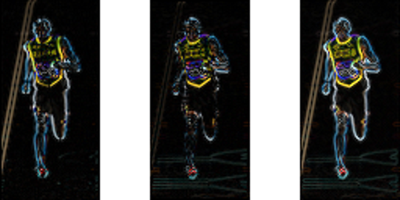](https://www.learnopencv.com/wp-content/uploads/2016/11/gradients.png)Left : Absolute value of x-gradient. Center : Absolute value of y-gradient. Right : Magnitude of gradient.

Notice, the x-gradient fires on vertical lines and the y-gradient fires on horizontal lines. The magnitude of gradient fires where ever there is a sharp change in intensity. None of them fire when the region is smooth. I have deliberately left out the image showing the direction of gradient because direction shown as an image does not convey much.

The gradient image removed a lot of non-essential information ( e.g. constant colored background ), but highlighted outlines. In other words, you can look at the gradient image and still easily say there is a person in the picture.

At every pixel, the gradient has a magnitude and a direction. For color images, the gradients of the three channels are evaluated ( as shown in the figure above ). The magnitude of gradient at a pixel is the maximum of the magnitude of gradients of the three channels, and the angle is the angle corresponding to the maximum gradient.

**Step 3 : Calculate Histogram of Gradients in 8×8 cells**

[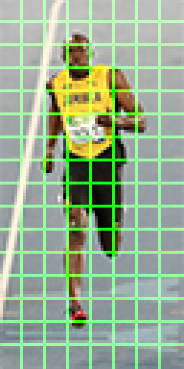](https://www.learnopencv.com/wp-content/uploads/2016/11/hog-cells.png)8×8 cells of HOG. Image is scaled by 4x for display.

In this step, the image is divided into 8×8 cells and a histogram of gradients is calculated for each 8×8 cells.

We will learn about the histograms in a moment, but before we go there let us first understand why we have divided the image into 8×8 cells. One of the important reasons to use a feature descriptor to describe a patch of an image is that it provides a compact representation. An 8×8 image patch contains 8x8x3 = 192 pixel values. The gradient of this patch contains 2 values ( magnitude and direction ) per pixel which adds up to 8x8x2 = 128 numbers. By the end of this section we will see how these 128 numbers are represented using a 9-bin histogram which can be stored as an array of 9 numbers. Not only is the representation more compact, calculating a histogram over a patch makes this represenation more robust to noise. Individual graidents may have noise, but a histogram over 8×8 patch makes the representation much less sensitive to noise.

But why 8×8 patch ? Why not 32×32 ? It is a design choice informed by the scale of features we are looking for. HOG was used for pedestrian detection initially. 8×8 cells in a photo of a pedestrian scaled to 64×128 are big enough to capture interesting features ( e.g. the face, the top of the head etc. ).

The histogram is essentially a vector ( or an array ) of 9 bins ( numbers ) corresponding to angles 0, 20, 40, 60 … 160.

Let us look at one 8×8 patch in the image and see how the gradients look.

[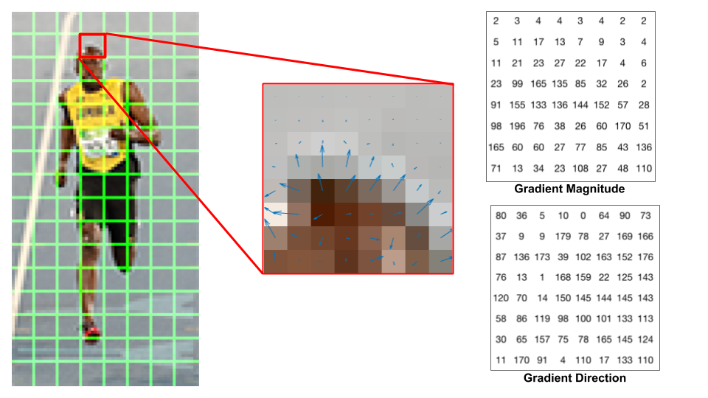](https://www.learnopencv.com/wp-content/uploads/2016/12/hog-cell-gradients.png)Center : The RGB patch and gradients represented using arrows. Right : The gradients in the same patch represented as numbers

If you are a beginner in computer vision, the image in the center is very informative. It shows the patch of the image overlaid with arrows showing the gradient — the arrow shows the direction of gradient and its length shows the magnitude. Notice how the direction of arrows points to the direction of change in intensity and the magnitude shows how big the difference is.

On the right, we see the raw numbers representing the gradients in the 8×8 cells with one minor difference — the angles are between 0 and 180 degrees instead of 0 to 360 degrees. These are called **“unsigned” gradients**because a gradient and it’s negative are represented by the same numbers. In other words, a gradient arrow and the one 180 degrees opposite to it are considered the same. But, why not use the 0 – 360 degrees ? Empirically it has been shown that unsigned gradients work better than signed gradients for pedestrian detection. Some implementations of HOG will allow you to specify if you want to use signed gradients.

The next step is to create a histogram of gradients in these 8×8 cells. The histogram contains 9 bins corresponding to angles 0, 20, 40 … 160.

The following figure illustrates the process. We are looking at magnitude and direction of the gradient of the same 8×8 patch as in the previous figure. A bin is selected based on the direction, and the vote ( the value that goes into the bin ) is selected based on the magnitude. Let’s first focus on the pixel encircled in blue. It has an angle ( direction ) of 80 degrees and magnitude of 2. So it adds 2 to the 5th bin. The gradient at the pixel encircled using red has an angle of 10 degrees and magnitude of 4. Since 10 degrees is half way between 0 and 20, the vote by the pixel splits evenly into the two bins.

[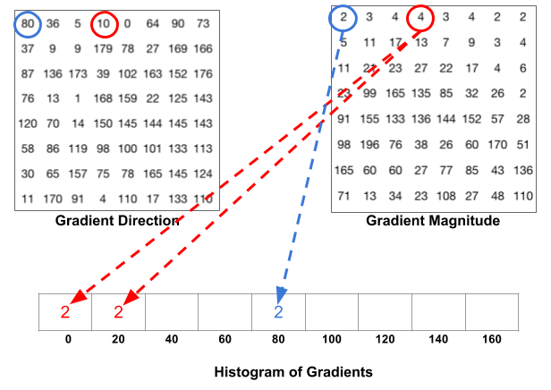](https://www.learnopencv.com/wp-content/uploads/2016/12/hog-histogram-1.png)

There is one more detail to be aware of. If the angle is greater than 160 degrees, it is between 160 and 180, and we know the angle wraps around making 0 and 180 equivalent. So in the example below, the pixel with angle 165 degrees contributes proportionally to the 0 degree bin and the 160 degree bin.

[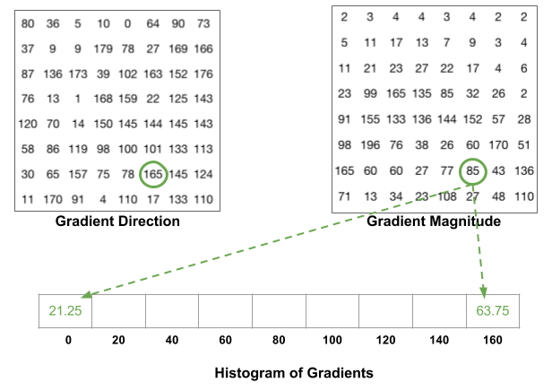](https://www.learnopencv.com/wp-content/uploads/2016/12/hog-histogram-2.png)

The contributions of all the pixels in the 8×8 cells are added up to create the 9-bin histogram. For the patch above, it looks like this

[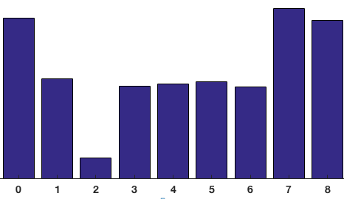](https://www.learnopencv.com/wp-content/uploads/2016/12/histogram-8x8-cell.png)

In our representation, the y-axis is 0 degrees. You can see the histogram has a lot of weight near 0 and 180 degrees, which is just another way of saying that in the patch gradients are pointing either up or down.

**Step 4 : 16×16 Block Normalization**

[](https://www.learnopencv.com/wp-content/uploads/2016/12/hog-16x16-block-normalization.gif)  
In the previous step, we created a histogram based on the gradient of the image. Gradients of an image are sensitive to overall lighting. If you make the image darker by dividing all pixel values by 2, the gradient magnitude will change by half, and therefore the histogram values will change by half. Ideally, we want our descriptor to be independent of lighting variations. In other words, we would like to “normalize” the histogram so they are not affected by lighting variations.

Before I explain how the histogram is normalized, let’s see how a vector of length 3 is normalized.

Let’s say we have an RGB color vector [ 128, 64, 32 ]. The length of this vector is . This is also called the L2 norm of the vector. Dividing each element of this vector by 146.64 gives us a normalized vector [0.87, 0.43, 0.22]. Now consider another vector in which the elements are twice the value of the first vector 2 x [ 128, 64, 32 ] = [ 256, 128, 64 ]. You can work it out yourself to see that normalizing [ 256, 128, 64 ] will result in [0.87, 0.43, 0.22], which is the same as the normalized version of the original RGB vector. You can see that normalizing a vector removes the scale.

Now that we know how to normalize a vector, you may be tempted to think that while calculating HOG you can simply normalize the 9×1 histogram the same way we normalized the 3×1 vector above. It is not a bad idea, but a better idea is to normalize over a bigger sized block of 16×16. A 16×16 block has 4 histograms which can be concatenated to form a 36 x 1 element vector and it can be normalized just the way a 3×1 vector is normalized. The window is then moved by 8 pixels ( see animation ) and a normalized 36×1 vector is calculated over this window and the process is repeated.

Step 5 : Calculate the HOG feature vector

To calculate the final feature vector for the entire image patch, the 36×1 vectors are concatenated into one giant vector. What is the size of this vector ? Let us calculate

How many positions of the 16×16 blocks do we have ? There are 7 horizontal and 15 vertical positions making a total of 7 x 15 = 105 positions.

Each 16×16 block is represented by a 36×1 vector. So when we concatenate them all into one gaint vector we obtain a 36×105 = **3780**dimensional vector.

Visualizing Histogram of Oriented Gradients

[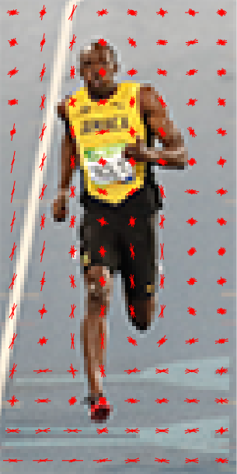](https://www.learnopencv.com/wp-content/uploads/2016/12/hog-visualization.png)

The HOG descriptor of an image patch is usually visualized by plotting the 9×1 normalized histograms in the 8×8 cells. See image on the side. You will notice that dominant direction of the histogram captures the shape of the person, especially around the torso and legs.

参考资料：

<https://www.learnopencv.com/histogram-of-oriented-gradients/>

<https://blog.csdn.net/dss_dssssd/article/details/82663779>

<https://www.cnblogs.com/zhehan54/p/6723956.html>

<https://blog.csdn.net/coming_is_winter/article/details/72850511>

1. 查找资料理解hog方式进行人脸识别

This is a widely used face detection model, based on HoG features and SVM. You can read more about HoG in [our post](https://www.learnopencv.com/histogram-of-oriented-gradients/). The model is built out of 5 HOG filters – front looking, left looking, right looking, front looking but rotated left, and a front looking but rotated right. The model comes embedded in the [header file](https://github.com/davisking/dlib/blob/master/dlib/image_processing/frontal_face_detector.h) itself.

The dataset used for training, consists of 2825 images which are obtained from LFW dataset and manually annotated by Davis King, the author of Dlib. It can be downloaded from [here](http://dlib.net/files/data/dlib_face_detector_training_data.tar.gz).

**Pros**

Fastest method on CPU

Works very well for frontal and slightly non-frontal faces

Light-weight model as compared to the other three.

Works under small occlusion

Basically, this method works under most cases except a few as discussed below.

**Cons**

The major drawback is that it does not detect small faces as it is trained for minimum face size of 80×80. Thus, you need to make sure that the face size should be more than that in your application. You can however, train your own face detector for smaller sized faces.

The bounding box often excludes part of forehead and even part of chin sometimes.

Does not work very well under substantial occlusion

Does not work for side face and extreme non-frontal faces, like looking down or up.

参考资料：

<https://www.learnopencv.com/face-detection-opencv-dlib-and-deep-learning-c-python/>

# 编程识别陌生人

## 任务描述

**内 容**：训练人脸识别模型，并识别陌生人。

**学 时**：2

**知识点**：使用dlib库训练人脸识别模型、识别陌生人

**重点**：使用dlib库训练人脸识别模型、识别陌生人

**难点**：使用dlib库训练人脸识别模型、识别陌生人

## 授课思路

本任务用到了人脸识别这个新技术，需提供给同学们完整的代码以帮助他们快速掌握知识。

本次任务在任务实现中提供‘训练人脸识别模型’的完整代码，提供‘识别陌生人’的完整代码。学生通过代码了解并熟悉人脸识别。

## 任务指导

* 1. 使用上个任务中的人脸图像采集程序采集2~3人的人脸图像；
  2. 使用dlib库训练人脸识别模型；
  3. 实时识别陌生人。

## 任务实现

本次子任务的完整代码放在 **任务源代码/任务7.编程识别陌生人** 中。

1. 使用上个任务中的人脸图像采集程序采集2~3人的人脸图像

本次子任务的目录结构为:

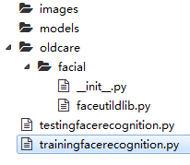

将图像存放在images目录下。最终效果如下图所示：

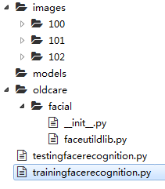

1. 使用dlib库训练人脸识别模型

打开faceutildlib.py，在类中新添加2个方法，一个方法用于人脸识别，一个方法用于训练人脸识别模型。添加后的完整代码如下：

# -*- coding: utf-8 -*-

'''

使用dlib实现人脸检测

'''

import face_recognition

import cv2

import pickle

import os

class FaceUtil:

# 超参数

detection_method = 'hog' # either 'hog' or 'cnn'. default is hog.

tolerance = 0.3

def __init__(self, encoding_file_path = None):

if encoding_file_path:

self.load_embeddings(encoding_file_path)

# load embeddings

def load_embeddings(self, encoding_file_path):

# load the known faces and embeddings

print("[INFO] loading face encodings...")

self.data = pickle.loads(open(encoding_file_path,"rb").read())

# face detection

def get_face_location(self, image):

face_location_list = []

gray = cv2.cvtColor(image, cv2.COLOR_BGR2GRAY)

face_locations = face_recognition.face_locations(

gray,number_of_times_to_upsample=1,

model = self.detection_method)

# 人脸位置

for (top, right, bottom, left) in face_locations:

face_location_list.append((left, top, right, bottom))

return face_location_list

# face recognition

def get_face_location_and_name(self,image):

# convert the input frame from BGR to RGB

rgb = cv2.cvtColor(image, cv2.COLOR_BGR2RGB)

# detect the (x, y)-coordinates of the bounding boxes

#corresponding to each face in the input frame, then

#compute the facial embeddings for each face

boxes = face_recognition.face_locations(

rgb, model = self.detection_method)

encodings = face_recognition.face_encodings(rgb, boxes)

# initialize the list of names for each face detected

names = []

# loop over the facial embeddings

for encoding in encodings:

# attempt to match each face in the input image to

#our known encodings

matches = face_recognition.compare_faces(

self.data["encodings"], encoding,

tolerance = self.tolerance)

name = "Unknown"

# check to see if we have found a match

if True in matches:

# find the indexes of all matched faces then

# initialize a dictionary to count the total number

# of times each face was matched

matched_idxs=[i for (i, b) in enumerate(matches) if b]

counts = {}

# loop over the matched indexes and maintain a count

# for each recognized face face

for i in matched_idxs:

name = self.data["names"][i]

counts[name] = counts.get(name, 0) + 1

# determine the recognized face with the largest

# number of votes (note: in the event of an unlikely

# tie Python will select first entry in the

#dictionary)

name = max(counts, key=counts.get)

# update the list of names

names.append(name)

face_location_list = []

for ((top, right, bottom, left)) in boxes:

face_location_list.append((left, top, right, bottom))

return face_location_list, names

def save_embeddings(self, image_paths, output_encoding_file_path):

warning = ''

# initialize the list of known encodings and known names

known_encodings = []

known_names = []

# loop over the image paths

for (i, image_path) in enumerate(image_paths):

# extract the person name from the image path

print("[INFO] processing image {}/{}"

.format(i + 1, len(image_paths)))

name = image_path.split(os.path.sep)[-2] # person name

# load the input image and convert it from

#RGB (OpenCV ordering) to dlib ordering (RGB)

image = cv2.imread(image_path)

rgb = cv2.cvtColor(image, cv2.COLOR_BGR2RGB)

# detect the (x, y)-coordinates of the bounding boxes

#corresponding to each face in the input image

boxes = face_recognition.face_locations(

rgb, model = self.detection_method)

# compute the facial embedding for the face

encodings = face_recognition.face_encodings(rgb, boxes)

if len(encodings) != 1:

os.remove(image_path)

warning += '[WARNING] detected %d faces in %s.'

warning += ' This file is deleted.\n' %(

len(encodings), image_path)

continue

# loop over the encodings

for encoding in encodings:

# add each encoding + name to our set of known names

#and encodings

known_encodings.append(encoding)

known_names.append(name)

# dump the facial encodings + names to disk

print("[INFO] serializing encodings...")

data = {"encodings": known_encodings, "names": known_names}

f = open(output_encoding_file_path, "wb")

f.write(pickle.dumps(data))

f.close()

if warning:

print(warning)

其中**get_face_location_and_name()**方法用于人脸识别，得到人脸的位置和对应的名字。

其中**save_embeddings()**方法用于训练人脸识别模型，并把模型保存到硬盘中。

有了训练人脸识别模型的方法，现调用这个方法训练一下模型。

在根目录下新建一个模块，命名为trainingfacerecognition.py。完整代码如下：

# -*- coding: utf-8 -*-

'''

训练人脸识别模型

'''

# import the necessary packages

from imutils import paths

from oldcare.facial import FaceUtil

# global variable

dataset_path = 'images'

output_encoding_file_path = 'models/face_recognition_hog.pickle'

# grab the paths to the input images in our dataset

print("[INFO] quantifying faces...")

image_paths = list(paths.list_images(dataset_path))

if len(image_paths) == 0:

print('[ERROR] no images to train.')

else:

faceutil = FaceUtil()

print("[INFO] training face embeddings...")

faceutil.save_embeddings(image_paths, output_encoding_file_path)

执行trainingfacerecognition.py会训练模型，并把模型文件保存到硬盘中。保存路径为**models/face_recognition_hog.pickle**。

程序运行后结果如下：

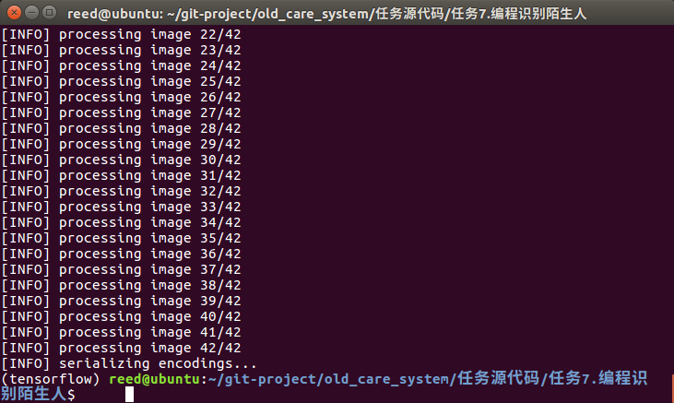

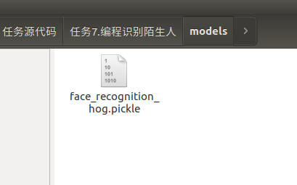

1. 实时识别陌生人

模型已经训练并保存在硬盘中，下一步我们需要加载这个模型并使用它做人脸识别。我们在实例化FaceUtil这个类的时候，需要把构造函数的那个参数传进去，那是我们训练的模型文件的路径。

在根目录下新建一个module，命名为**testingfacerecognition.py**。添加如下代码：

# -*- coding: utf-8 -*-

'''

测试人脸识别模型

用法：

python testingfacerecognition.py

python testingfacerecognition.py --filename room_01.mp4

'''

# import the necessary packages

from oldcare.facial import FaceUtil

import imutils

import cv2

import time

import argparse

# 传入参数

ap = argparse.ArgumentParser()

ap.add_argument("-f", "--filename", required=False, default = '',

help="")

args = vars(ap.parse_args())

# 全局变量

facial_recognition_model_path = 'models/face_recognition_hog.pickle'

input_video = args['filename']

# 初始化摄像头

if not input_video:

vs = cv2.VideoCapture(0)

time.sleep(2)

else:

vs = cv2.VideoCapture(input_video)

# 初始化人脸识别模型

faceutil = FaceUtil(facial_recognition_model_path)

# 不断循环

while True:

# grab the current frame

(grabbed, frame) = vs.read()

# if we are viewing a video and we did not grab a frame, then we

# have reached the end of the video

if input_video and not grabbed:

break

if not input_video:

frame = cv2.flip(frame, 1)

# resize the frame, convert it to grayscale, and then clone the

# original frame so we can draw on it later in the program

frame = imutils.resize(frame, width = 600)

face_location_list, names = faceutil.get_face_location_and_name(

frame)

# loop over the face bounding boxes

for ((left, top, right, bottom), name) in zip(

face_location_list,

names):

# display label and bounding box rectangle on the output frame

cv2.putText(frame, name, (left, top - 10),

cv2.FONT_HERSHEY_SIMPLEX, 0.5, (0, 0, 255), 2)

cv2.rectangle(frame, (left, top), (right, bottom),

(0, 0, 255), 2)

# show our detected faces along with labels

cv2.imshow("Face Recognition", frame)

# Press 'ESC' for exiting video

k = cv2.waitKey(1) & 0xff

if k == 27:

break

# cleanup the camera and close any open windows

vs.release()

cv2.destroyAllWindows()

执行python testingfacerecognition.py即可运行人脸识别程序。此程序可用于识别陌生人。程序运行结果如下图所示：

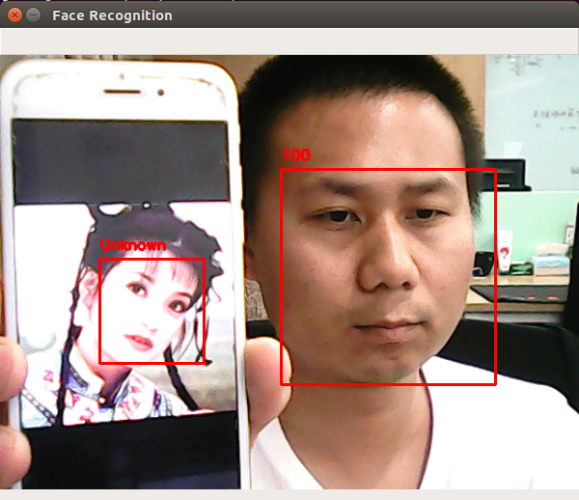

# 第一个情感分析程序

## 任务描述

**内 容**：使用KNN算法实现第一个情感分析程序。

**学 时**：2

**知识点**：KNN算法原理、KNN算法实现情感分析、KNN做情感分析的缺点

**重点**：KNN算法原理、KNN算法实现情感分析、KNN做情感分析的缺点

**难点**：KNN算法原理、KNN算法实现情感分析

## 授课思路

上2个任务，我们学习了计算机视觉中的人脸识别技术。从本任务开始，同学们开始学习计算机视觉中的图像分类技术。

本次任务的目的是引导出第一个图像分类算法。虽然这个算法有很多缺点，但是这是同学们入门图像分类的重要基础。我们会以多个任务为过渡，最终引出图像分类的强大算法-卷积神经网络。现在就进入卷积神经网络太难，我们需要一步一个脚印，慢慢接触。

本次任务在任务实现中提供了数据集和完整的代码。同学们通过学习理论知识和代码来掌握这个算法。

在编写程序之前，同学们必须先上网查资料了解KNN算法的原理和使用场景。

**特别说明**：人的表情分为多种，有生气、反感、害怕、高兴、中性、伤心、惊奇。为了快速让同学们入门，本次任务及后面的任务只关心高兴和中性2种表情。同学们有时间可以把这7种表情都考虑进去。数据源已提供，在 **补充数据源/fer** 目录下。

## 任务指导

1. KNN算法的原理
2. 使用KNN实现情感分析

## 任务实现

1. KNN算法的原理

邻近算法，或者说K最近邻(kNN，k-NearestNeighbor)分类算法是[数据挖掘](https://baike.baidu.com/item/%E6%95%B0%E6%8D%AE%E6%8C%96%E6%8E%98/216477)分类技术中最简单的方法之一。所谓K最近邻，就是k个最近的邻居的意思，说的是每个样本都可以用它最接近的k个邻居来代表。

kNN算法的核心思想是如果一个样本在特征空间中的k个最相邻的样本中的大多数属于某一个类别，则该样本也属于这个类别，并具有这个类别上样本的特性。该方法在确定分类决策上只依据最邻近的一个或者几个样本的类别来决定待分样本所属的类别。 kNN方法在类别决策时，只与极少量的相邻样本有关。由于kNN方法主要靠周围有限的邻近的样本，而不是靠判别类域的方法来确定所属类别的，因此对于类域的交叉或重叠较多的待分样本集来说，kNN方法较其他方法更为适合。

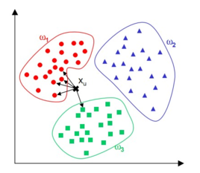

算法流程：

1）准备数据，对数据进行[预处理](https://baike.baidu.com/item/%E9%A2%84%E5%A4%84%E7%90%86)

2）选用合适的数据结构存储训练数据和测试元组

3）设定参数，如k

4）维护一个大小为k的的按距离由大到小的[优先级队列](https://baike.baidu.com/item/%E4%BC%98%E5%85%88%E7%BA%A7%E9%98%9F%E5%88%97)，用于存储最近邻训练元组。随机从训练元组中选取k个元组作为初始的最近邻元组，分别计算测试元组到这k个元组的距离，将训练元组标号和距离存入优先级队列

5）遍历训练元组集，计算当前训练元组与测试元组的距离，将所得距离L 与优先级队列中的最大距离Lmax

6）进行比较。若L>=Lmax，则舍弃该元组，遍历下一个元组。若L < Lmax，删除优先级队列中最大距离的元组，将当前训练元组存入优先级队列。

7）遍历完毕，计算优先级队列中k 个元组的多数类，并将其作为测试元组的类别。

8）测试元组集测试完毕后计算误差率，继续设定不同的k值重新进行训练，最后取误差率最小的k 值。

参考资料：

<https://baike.baidu.com/item/%E9%82%BB%E8%BF%91%E7%AE%97%E6%B3%95/1151153?fr=aladdin>

<https://www.jianshu.com/p/3dcb39de04aa>

1. 使用KNN实现情感分析

本次任务完整代码存放在 **任务源代码/任务8.第一个情感分析程序** 中。

任务层级结构如下图所示：

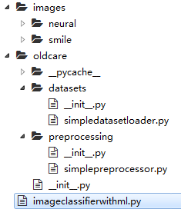

images目录下存放着表情数据集。images目录下有2个子目录，分别叫neural和smile。其中neural目录下存放着所有没有笑的图片，smile目录下存放着所有笑的图片。

neural目录下的文件如下图所示：

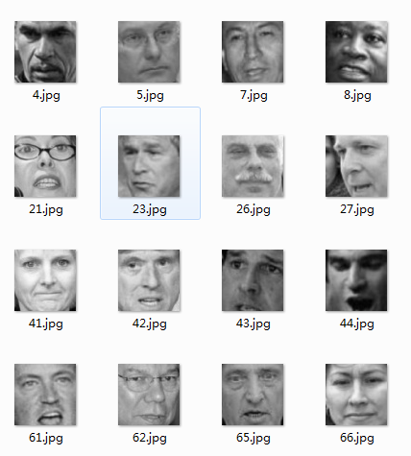

smile目录下存放的图片如下图所示：

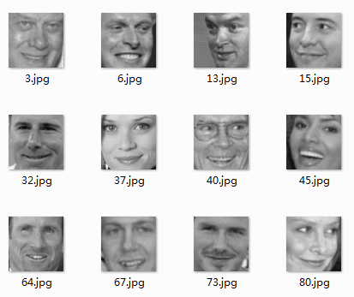

在根目录下新建一个package，命名为**oldcare**。

在oldcare这个package下新建一个package，命名为**datasets**。

在datasets这个package下新建一个module，命名为**simpledatasetloader.py**。此文件用于载入数据。

打开__init__.py，添加1行代码。代码如下：

from .simpledatasetloader import SimpleDatasetLoader

打开simpledatasetloader.py，添加如下代码：

# -*- coding: utf-8 -*-

# import the necessary packages

import numpy as np

import cv2

import os

class SimpleDatasetLoader:

def __init__(self, preprocessors=None):

# store the image preprocessor

self.preprocessors = preprocessors

# if the preprocessors are None, initialize them as an

# empty list

if self.preprocessors is None:

self.preprocessors = []

def load(self, imagePaths, verbose = 500, grayscale = False):

# initialize the list of features and labels

data = []

labels = []

# loop over the input images

for (i, imagePath) in enumerate(imagePaths):

# load the image and extract the class label assuming

# that our path has the following format:

# /path/to/dataset/{class}/{image}.jpg

image = cv2.imread(imagePath)

if grayscale:

image = cv2.cvtColor(image, cv2.COLOR_BGR2GRAY)

label = imagePath.split(os.path.sep)[-2]

# check to see if our preprocessors are not None

if self.preprocessors is not None:

# loop over the preprocessors and apply each to

# the image

for p in self.preprocessors:

image = p.preprocess(image)

# treat our processed image as a "feature vector"

# by updating the data list followed by the labels

data.append(image)

labels.append(label)

# show an update every `verbose` images

if verbose > 0 and i > 0 and (i + 1) % verbose == 0:

print("[INFO] processed {}/{}".format(i + 1,

len(imagePaths)))

# return a tuple of the data and labels

return (np.array(data), np.array(labels))

在oldcare这个package下新建一个package，命名为**preprocessing**。

在prprocessing这个package下面新建一个module，命名为**simplepreprocessor.py**。这个文件的作用是在载入图片的同时，对图片进行处理。最基本的处理就是改变图片尺寸。

打开__init__.py，添加1行代码。代码如下：

from .simplepreprocessor import SimplePreprocessor

打开simplepreprocessor.py中，添加如下代码：

# -*- coding: utf-8 -*-

'''

process data

'''

import cv2

class SimplePreprocessor:

def __init__(self, width, height, inter=cv2.INTER_AREA):

# store the target image width, height, and interpolation

#method used when resizing

self.width = width

self.height = height

self.inter = inter

def preprocess(self, image):

# resize the image to a fixed size, ignoring the aspect ratio

return cv2.resize(image, (self.width, self.height),

interpolation=self.inter)

在根目录下新建一个module，命名为**imageclassifierwithml.py**。

打开imageclassifierwithml.py文件，添加代码如下：

# -*- coding: utf-8 -*-

'''

image classification with knn

'''

from oldcare.preprocessing import SimplePreprocessor

from oldcare.datasets import SimpleDatasetLoader

from imutils import paths

from sklearn.preprocessing import LabelEncoder

from sklearn.model_selection import train_test_split

from sklearn.neighbors import KNeighborsClassifier

from sklearn.metrics import confusion_matrix

from sklearn.metrics import classification_report

################################################3

# 第一部分：数据预处理

# 全局变量

dataset_path = 'images'

# 全局常量

N_NEIGHBOURS = 5

TARGET_IMAGE_WIDTH = 32

TARGET_IMAGE_HEIGHT = 32

# initialize the image preprocessor and datasetloader

sp = SimplePreprocessor(TARGET_IMAGE_WIDTH, TARGET_IMAGE_HEIGHT)

sdl = SimpleDatasetLoader(preprocessors=[sp])

# Load images

print("[INFO] loading images...")

image_paths = list(paths.list_images(dataset_path)) # path included

(X, y) = sdl.load(image_paths, verbose=500, grayscale = True)

# Flatten (reshape the data matrix)

# convert from (13164,32,32) into (13164,32*32)

X = X.reshape((X.shape[0], TARGET_IMAGE_WIDTH*TARGET_IMAGE_HEIGHT))

# Show some information on memory consumption of the images

print("[INFO] features matrix: {:.1f}MB"

.format(X.nbytes / (1024 * 1024.0)))

# Label encoder

le = LabelEncoder()

y = le.fit_transform(y)

# Split dataset

(X_train, X_test, y_train, y_test) = train_test_split(X, y,

test_size=0.25,

random_state=42)

################################################3

# 第二部分：训练模型

# Train model

print("[INFO] evaluating k-NN classifier...")

model = KNeighborsClassifier(n_neighbors= N_NEIGHBOURS,

metric = 'minkowski', p = 2)

model.fit(X_train, y_train)

################################################

# 第三部分：评估模型

# Evaluate model

y_pred = model.predict(X_test)

# Confusion Matrix

cm = confusion_matrix(y_test, y_pred)

print(cm)

# Report

print(classification_report(y_test, y_pred, target_names=le.classes_))

执行imageclassifierwithml.py，得到模型的准确性为79%，如下图。效果看起来还不错。

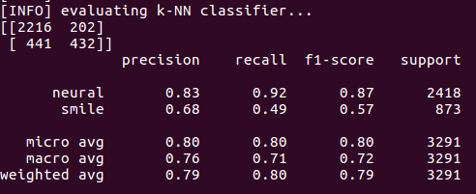

KNN虽然在本例中效果不错，但是KNN用于图像分类整体上准确率还是比较低的。同学们有时间测试一下彩色图像的分类。补充数据源/dogs_cats 中提供了彩色猫和狗的共2000张图片。

这是用机器学习的一种方法实现图像分类。从下个任务开始，将详细探讨深度学习。

# 人工神经网络（ANN）认知-1

## 任务描述

**内 容**：理解并掌握ANN的原理。

**学 时**：2

**知识点**：单层感知器架构、多层感知器架构、激活函数

**重点**：单层感知器架构、多层感知器架构、激活函数

**难点**：激活函数

## 授课思路

上个任务，我们使用机器学习的一种方法实现了图像分类。从本任务开始，我们接触深度学习，并最终使用深度学习的方法对图像进行分类。

使用Python实现深度学习的代码量是非常少的。对于深度学习，代码是非常简单的，难的是理解深度学习的原理，并能够优化模型。

本任务让同学们专注于理解人工神经网络的原理。人工神经网络是深度学习的重要基础。本任务的实现方式是：教师先大体解释一下某个概念，然后学生查阅资料，一段时间后师生互动加深理解这个概念。

本次任务对学生而言是一个比较大的挑战。

## 任务指导

1. 什么是深度学习
2. 深度学习发展历程
3. 单层感知器架构
4. 多层感知器架构
5. 激活函数

## 任务实现

1. 什么是深度学习

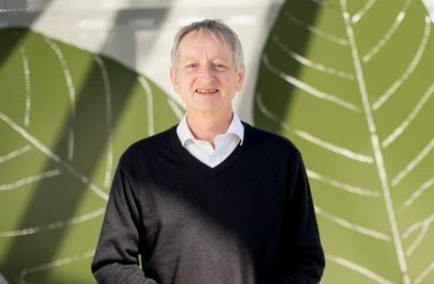

深度学习之父：Geoffrey Hinton

**深度学习主要模拟了人脑对新事物的反应、例如学习行为，它粗略地构建了人脑中神经以及神经突触的层级关系。**

人脑有大量被称为神经元的脑细胞，人之所以能够进行思维，就是因为这些神经元互相联结，处理各种信息。

同样，如果用机器模拟神经元，并建立人工神经元联结网络，这样的人工神经网络就能够进行思维。

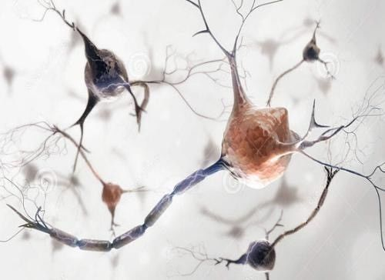

机器学习就是让计算机自动学习相关知识并解决实际问题。

**实现机器学习有很多方法，深度学习即深度神经网络是其中重要的方法之一。**

参考资料：

<https://blog.csdn.net/antony1776/article/details/74637248>

<http://www.sohu.com/a/198034375_99970711>

<https://blog.csdn.net/antony1776/article/details/74637248>

[http://playground.tensorflow.org](http://playground.tensorflow.org/#activation=tanh&batchSize=10&dataset=circle&regDataset=reg-plane&learningRate=0.03&regularizationRate=0&noise=0&networkShape=4,2&seed=0.21139&showTestData=false&discretize=false&percTrainData=50&x=true&y=true&xTimesY=false&xSquared=false&ySquared=false&co)

1. 深度学习发展历程

1943年，神经科学家和控制论专家Warren McCulloch和逻辑学家Walter Pitts基于数学和阈值逻辑算法创造了一种神经网络计算模型；

1957年，心理学家Frank Rosenblatt创造了模式识别算法感知机，用简单的加减算法实现了两层的计算机学习网络；

1974年，Paul Werbos在博士论文中提出了用误差反向传导来训练人工神经网络有效解决了异或回路问题，使得训练多层神经网络称为可能；

1985年，Rumelhart和McClelland提出了BP网络误差反向传播学习算法；

1998年，以Yann Lecun为首的研究人员实现了一个七层的卷积神经网络LeNet-5识别手写数字；

2006年，以Geoffrey Hinton为代表的加拿大高等研究院附属机构的研究人员开始将人工神经网络/联结主义重新包装为深度学习并进行推广；

2009-2012年，瑞士人工智能实验室IDSIA发展了递归神经网络和深前馈神经网络；

2012年，Geoffrey Hinton组的研究人员在ImageNet2012上夺冠，他们的图像分类效果远远超过了第二名，深度学习热潮由此开始一直持续到现在；

参考资料：

<http://mini.eastday.com/mobile/180314030343551.html>

<https://baijiahao.baidu.com/s?id=1587853812420778645&wfr=spider&for=pc>

1. 单层感知器架构

单层感知器由一个线性组合器和一个二值阈值元件组成。

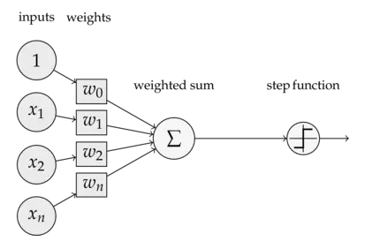

输入向量为x，权重向量为w，w0为偏执。

简单的理解可以解释为：将x0,x1······xn的变量输入，经过组合器的整合，输出1或者0，也就是通过组合器对输入变量判断其正确与否。

而这个判断的依据就是权重w0,w1······wn。

因为线性组合器是实现加法的方式，根据向量的运算法则，所以以上公式的输入值可以理解为：  
w0+x1w1+······+xnwn

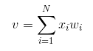

参考资料：

<https://www.jianshu.com/p/d7189cbd0983?from=groupmessage>

<http://neuralnetworksanddeeplearning.com/chap1.html>

1. 多层感知器架构

多层感知器(Multi-Layer Perceptron，MLP)也叫人工神经网络(Artificial Neural Network，ANN)，除了输入输出层，它中间可以有多个隐层。最简单的MLP需要有一层隐层，即输入层、隐层和输出层才能称为一个简单的神经网络。习惯原因我之后会称为神经网络。通俗而言，神经网络是仿生物神经网络而来的一种技术，通过连接多个特征值，经过线性和非线性的组合，最终达到一个目标，这个目标可以是识别这个图片是不是一只猫，是不是一条狗或者属于哪个分布。

首先来看一个简单MLP的模型：

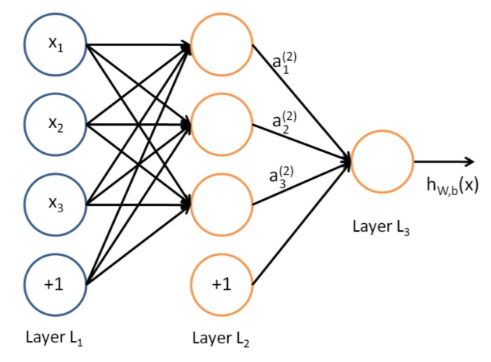

在这个模型中，我们输入的x特征会连接到隐层的神经元，隐层的神经元再连接到输入层的神经元。在这个多层感知器层与层之间是全连接的(全连接的意思就是：上一层的任何一个神经元与下一层的所有神经元都有连接)。

神经网络要解决的最基本问题是分类问题。我们将特征值传入隐层中，通过带有结果的数据来训练神经网络的参数(W，权重；b，偏置)，使输出值与我们给出的结果一致，既可以用来预测新的输入值了。

接下来，我们给出一个单隐层的神经网络，以此来看一下神经网络的具体流程。大致模型如图所示：

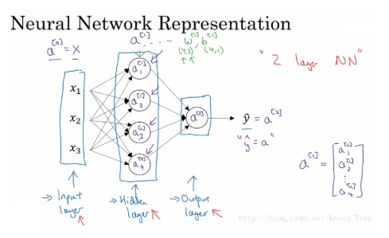

首先我们先对图中的参数做一个解释：

其中，第0层(输入层)，我们将x1，x2和x3向量化为X；

0层和1层(隐层)之间，存在权重w1(x1到各个隐层)，w2...w4，向量化为W[1]，其中[1]表示第1层的权重，偏置b同理；

对于第1层，计算公式为：

Z[1] = W[1]X + b[1]

A[1] = sigmoid(Z[1])

其中Z为输入值的线性组合，A为Z通过激活函数sigmoid的值，对于第1层的输入值为X，输出值为A，也是下一层的输入值；

1层和2层(输出层)之间，与0层和1层之间类似，其计算公式如下：

Z[2] = W[2]A[1] + b[2]

A[2] = sigmoid(Z[2])

yhat = A[2]

参考资料：

<https://blog.csdn.net/weixin_38206214/article/details/81137911>

<http://neuralnetworksanddeeplearning.com/chap1.html>

<https://cs.stanford.edu/people/karpathy/convnetjs//demo/classify2d.html>

1. 激活函数

为什么要用激活函数

根据输出的计算可以发现，其实隐层的每个神经元是由输入特征x的线性组合构成。然而如果仅仅是线性组合，那么不管这个神经网络有多少层，结果都将与特征线性相关。于是我们在每个神经元结果z之后，添加一个激活函数(Activation Function)，改变线性规则，比如使用Sigmoid函数，公式如下：

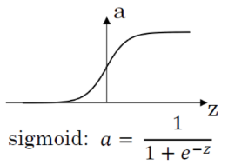

在Sigmoid函数中，a的值在[0,1]之间，我们可以将其理解为一个阀。就像是人的神经元一样，当我们一个神经元受到的刺激时，我们并不是立刻感觉到，而是当这个刺激值超过了阀值，才会让神经元向上级神经元发出信号。

接下里我们给出常用的几个激活函数以及其图像：

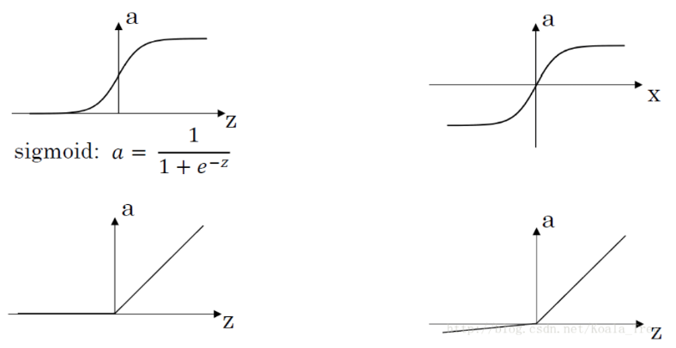

图上左上角，即为上文所述的sigmoid函数，其导数为a· = a(1 - a)

右上角为tanh函数：

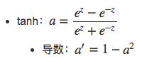

左下角为ReLU(修正线性单元)：a = max(0，z)

右下角为Leaky ReLU：a = max(0.01，z)

对于激活函数的选择，是神经网络中很重要的一步，对比sigmoid函数和tanh函数在不同层的使用效果：

隐藏层：tanh函数的表现要好于sigmoid函数，因为tanh的取值范围在[-1，1]之间，均值为0，实际上气到了归一化(使图像分布在0周围，得到的结果更方便使用梯度下降)的效果。

输出层：对于二分类而言，实际上是在计算yhat的概率，在[0，1]之间，所以sigmoid函数更优。

然而在sigmoid函数和ReLU函数中，当Z很大或很小时，Z的导数会变得很小，趋紧于0，这也称为梯度消失，会影响神经网络的训练效率。

ReLU函数弥补了二者的缺陷，当z>0时，梯度始终为1，从而提高神经网络的运算速度。然而当z<0时，梯度始终为0。但在实际应用中，该缺陷影响不是很大。

Leaky ReLU是对ReLU的补偿，在z<0时，保证梯度不为0。

总结而言

在选择激活函数的时候，如果不知道该选什么的时候就选择ReLU，当然具体训练中，需要我们去探索哪种函数更适合。

参考资料：

https://blog.csdn.net/weixin_38206214/article/details/81137911

<https://medium.com/the-theory-of-everything/understanding-activation-functions-in-neural-networks-9491262884e0>

<https://stats.stackexchange.com/questions/126238/what-are-the-advantages-of-relu-over-sigmoid-function-in-deep-neural-networks>

# 人工神经网络（ANN）认知-2

## 任务描述

**内 容**：理解并掌握ANN的原理。

**学 时**：2

**知识点**：反向传播算法

**重点**：反向传播算法

**难点**：反向传播算法

## 授课思路

本次任务承接上次任务继续学习ANN的原理。

如果上个任务没有完成，本次任务可以继续上个任务的内容。

本次任务主要学习深度学习最重要的算法：反向传播算法。有了这个算法深度学习才真正发展起来。请同学们仔细学习。

## 任务指导

1. 反向传播算法

## 任务实现

1. 反向传播算法

**Background**

Backpropagation is a common method for training a neural network. There is [no shortage of papers](https://www.google.com/search?q=backpropagation+algorithm) online that attempt to explain how backpropagation works, but few that include an example with actual numbers. This post is my attempt to explain how it works with a concrete example that folks can compare their own calculations to in order to ensure they understand backpropagation correctly.

If this kind of thing interests you, you should [sign up for my newsletter](http://www.emergentmind.com/newsletter) where I post about AI-related projects that I’m working on.

**Backpropagation in Python**

You can play around with a Python script that I wrote that implements the backpropagation algorithm in [this Github repo](https://github.com/mattm/simple-neural-network).

**Backpropagation Visualization**

For an interactive visualization showing a neural network as it learns, check out my [Neural Network visualization](http://www.emergentmind.com/neural-network).

**Additional Resources**

If you find this tutorial useful and want to continue learning about neural networks, machine learning, and deep learning, I highly recommend checking out Adrian Rosebrock’s new book, [Deep Learning for Computer Vision with Python](https://www.pyimagesearch.com/deep-learning-computer-vision-python-book/). I really enjoyed the book and will have a full review up soon.

**Overview**

For this tutorial, we’re going to use a neural network with two inputs, two hidden neurons, two output neurons. Additionally, the hidden and output neurons will include a bias.

Here’s the basic structure:

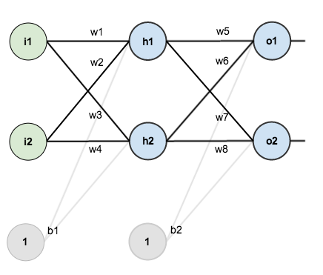

In order to have some numbers to work with, here are the initial weights, the biases, and training inputs/outputs:

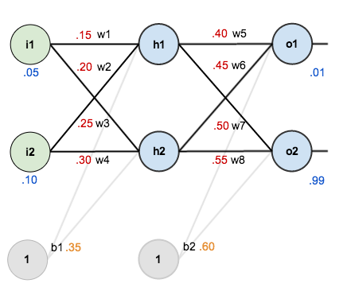

The goal of backpropagation is to optimize the weights so that the neural network can learn how to correctly map arbitrary inputs to outputs.

For the rest of this tutorial we’re going to work with a single training set: given inputs 0.05 and 0.10, we want the neural network to output 0.01 and 0.99.

**The Forward Pass**

To begin, lets see what the neural network currently predicts given the weights and biases above and inputs of 0.05 and 0.10. To do this we’ll feed those inputs forward though the network.

We figure out the total net input to each hidden layer neuron, squash the total net input using an activation function (here we use the logistic function), then repeat the process with the output layer neurons.

Total net input is also referred to as just *net input* by [some sources](http://web.cs.swarthmore.edu/~meeden/cs81/s10/BackPropDeriv.pdf).

Here’s how we calculate the total net input for :





We then squash it using the logistic function to get the output of :



Carrying out the same process for  we get:



We repeat this process for the output layer neurons, using the output from the hidden layer neurons as inputs.

Here’s the output for :







And carrying out the same process for  we get:



**Calculating the Total Error**

We can now calculate the error for each output neuron using the [squared error function](http://en.wikipedia.org/wiki/Backpropagation#Derivation) and sum them to get the total error:



[Some sources](http://www.amazon.com/Introduction-Math-Neural-Networks-Heaton-ebook/dp/B00845UQL6/ref=sr_1_1?ie=UTF8&qid=1426296804&sr=8-1&keywords=neural+network) refer to the target as the *ideal* and the output as the *actual*.

The  is included so that exponent is cancelled when we differentiate later on. The result is eventually multiplied by a learning rate anyway so it doesn’t matter that we introduce a constant here [[1](http://en.wikipedia.org/wiki/Backpropagation#Derivation)].

For example, the target output for  is 0.01 but the neural network output 0.75136507, therefore its error is:



Repeating this process for  (remembering that the target is 0.99) we get:



The total error for the neural network is the sum of these errors:



**The Backwards Pass**

Our goal with backpropagation is to update each of the weights in the network so that they cause the actual output to be closer the target output, thereby minimizing the error for each output neuron and the network as a whole.

**Output Layer**

Consider . We want to know how much a change in  affects the total error, aka .

 is read as “the partial derivative of  with respect to “. You can also say “the gradient with respect to “.

By applying the [chain rule](http://en.wikipedia.org/wiki/Chain_rule) we know that:

Visually, here’s what we’re doing:

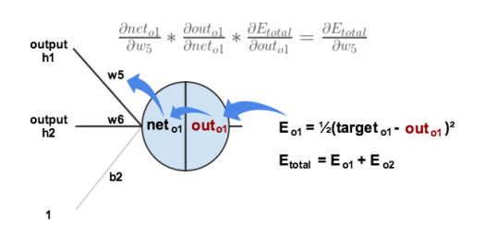

We need to figure out each piece in this equation.

First, how much does the total error change with respect to the output?







 is sometimes expressed as 

When we take the partial derivative of the total error with respect to , the quantity  becomes zero because  does not affect it which means we’re taking the derivative of a constant which is zero.

Next, how much does the output of  change with respect to its total net input?

The partial [derivative of the logistic function](http://en.wikipedia.org/wiki/Logistic_function#Derivative) is the output multiplied by 1 minus the output:





Finally, how much does the total net input of  change with respect to ?





Putting it all together:



You’ll often see this calculation combined in the form of the [delta rule](http://en.wikipedia.org/wiki/Delta_rule):



Alternatively, we have  and  which can be written as , aka  (the Greek letter delta) aka the *node delta*. We can use this to rewrite the calculation above:



Therefore:



Some sources extract the negative sign from  so it would be written as:



To decrease the error, we then subtract this value from the current weight (optionally multiplied by some learning rate, eta, which we’ll set to 0.5):



[Some](http://en.wikipedia.org/wiki/Delta_rule) [sources](http://aima.cs.berkeley.edu/) use  (alpha) to represent the learning rate, [others use](https://www4.rgu.ac.uk/files/chapter3%20-%20bp.pdf) (eta), and [others](http://web.cs.swarthmore.edu/~meeden/cs81/s10/BackPropDeriv.pdf) even use  (epsilon).

We can repeat this process to get the new weights , , and :







We perform the actual updates in the neural network *after* we have the new weights leading into the hidden layer neurons (ie, we use the original weights, not the updated weights, when we continue the backpropagation algorithm below).

**Hidden Layer**

Next, we’ll continue the backwards pass by calculating new values for , , , and .

Big picture, here’s what we need to figure out:

Visually:

[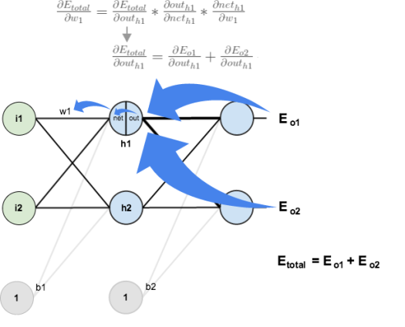](https://matthewmazur.files.wordpress.com/2015/03/nn-calculation.png)

We’re going to use a similar process as we did for the output layer, but slightly different to account for the fact that the output of each hidden layer neuron contributes to the output (and therefore error) of multiple output neurons. We know that  affects both  and  therefore the  needs to take into consideration its effect on the both output neurons:

Starting with :

We can calculate  using values we calculated earlier:

And  is equal to :





Plugging them in:

Following the same process for , we get:



Therefore:

Now that we have , we need to figure out  and then  for each weight:





We calculate the partial derivative of the total net input to  with respect to the same as we did for the output neuron:





Putting it all together:



You might also see this written as:





We can now update :



Repeating this for , , and 







Finally, we’ve updated all of our weights! When we fed forward the 0.05 and 0.1 inputs originally, the error on the network was 0.298371109. After this first round of backpropagation, the total error is now down to 0.291027924. It might not seem like much, but after repeating this process 10,000 times, for example, the error plummets to 0.0000351085. At this point, when we feed forward 0.05 and 0.1, the two outputs neurons generate 0.015912196 (vs 0.01 target) and 0.984065734 (vs 0.99 target).

If you’ve made it this far and found any errors in any of the above or can think of any ways to make it clearer for future readers, don’t hesitate to [drop me a note](https://mattmazur.com/contact/). Thanks!

参考资料：

<https://mattmazur.com/2015/03/17/a-step-by-step-backpropagation-example/>

# 使用人工神经网络（ANN）做情感分析

## 任务描述

**内 容**：使用ANN做情感分析。

**学 时**：2

**知识点**：ANN的具体编程实现、超参数、ANN的优化

**重点**：ANN的具体编程实现、超参数、ANN的优化

**难点**：ANN的优化

## 授课思路

上个任务，我们学习了ANN的原理。本任务对ANN做一次实践。

这是同学们的第一个深度学习程序，任务实现中会详细贴上所有的代码。同学们通过看代码加深对ANN的理解。

## 任务指导

1. ANN的具体编程实现
2. ANN的优化

## 任务实现

本次任务完整代码存放在 **任务源代码/任务11.使用人工神经网络(ANN)做情感分析** 中。

1. ANN的具体编程实现

本次任务的层级结构如下图：

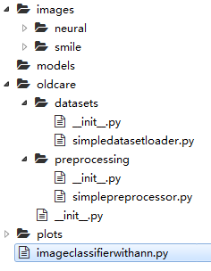

其中images目录大家已经很熟悉了，这里不再赘述。

oldcare里面的内容大家已经很熟悉了，这里不再赘述。

models目录我们也已经很熟悉了，为了把训练好的模型保存到里面。

plots目录是新添加的目录，作用是存放模型训练的曲线。这条曲线用于评估模型的好坏。

在根目录中新建一个module，命名为**imageclassifierwithann.py**。在imageclassifierwithann.py中添加如下代码：

# -*- coding: utf-8 -*-

'''

使用ANN做情感分析

'''

# 导入包

from oldcare.preprocessing import SimplePreprocessor

from oldcare.datasets import SimpleDatasetLoader

from imutils import paths

from sklearn.preprocessing import LabelEncoder

from sklearn.model_selection import train_test_split

from sklearn.metrics import classification_report

from keras.models import Sequential

from keras.layers.core import Dense

from keras.optimizers import SGD

from keras.utils import to_categorical

import numpy as np

import matplotlib.pyplot as plt

# 全局变量

dataset_path = 'images'

accuracy_plot_path = 'plots/accuracy.png'

loss_plot_path = 'plots/loss.png'

output_model_path = 'models/face_expression.hdf5'

# 全局常量

TARGET_IMAGE_WIDTH = 28

TARGET_IMAGE_HEIGHT = 28

LR = 0.001 # 学习率

BATCH_SIZE = 64

EPOCHS = 40

################################################

# 第一部分：数据预处理

# initialize the image preprocessor and datasetloader

sp = SimplePreprocessor(TARGET_IMAGE_WIDTH, TARGET_IMAGE_HEIGHT)

sdl = SimpleDatasetLoader(preprocessors=[sp])

# Load images

print("[INFO] 导入图像...")

image_paths = list(paths.list_images(dataset_path)) # path included

(X, y) = sdl.load(image_paths, verbose=500, grayscale = True)

# Flatten (reshape the data matrix)

# convert from (13164,TARGET_IMAGE_WIDTH,TARGET_IMAGE_HEIGHT)

#into (13164,TARGET_IMAGE_WIDTH*TARGET_IMAGE_HEIGHT)

X = X.reshape((X.shape[0], TARGET_IMAGE_WIDTH*TARGET_IMAGE_HEIGHT))

X = X.astype("float") / 255.0 # 特征缩放，是非常重要的步骤

# Show some information on memory consumption of the images

print("[INFO] features matrix: {:.1f}MB"

.format(X.nbytes / (1024 * 1024.0)))

# Label encoder

le = LabelEncoder()

y = to_categorical(le.fit_transform(y), 2)

print(le.classes_)

# 拆分数据集

(X_train, X_test, y_train, y_test) = train_test_split(X, y,

test_size=0.25,

random_state=42)

################################################3

# 第二部分：创建并训练模型

# 创建模型

model = Sequential()

model.add(Dense(1024,

input_shape=(TARGET_IMAGE_WIDTH * TARGET_IMAGE_HEIGHT,),

activation="relu"))

model.add(Dense(512, activation="relu"))

model.add(Dense(2, activation="softmax"))

# 训练模型

print("[INFO] 训练模型...")

sgd = SGD(LR)

model.compile(loss="categorical_crossentropy", optimizer=sgd,

metrics=["accuracy"])

H = model.fit(X_train, y_train, validation_data=(X_test, y_test),

epochs=EPOCHS, batch_size=BATCH_SIZE, verbose=1)

################################################

# 第三部分：评估模型

# 画出accuracy曲线

plt.style.use("ggplot")

plt.figure()

plt.plot(np.arange(1, EPOCHS+1), H.history["acc"], label="train_acc")

plt.plot(np.arange(1, EPOCHS+1), H.history["val_acc"],label="val_acc")

plt.title("Training Accuracy")

plt.xlabel("Epoch #")

plt.ylabel("Accuracy")

plt.legend()

plt.savefig(accuracy_plot_path)

# 画出loss曲线

plt.style.use("ggplot")

plt.figure()

plt.plot(np.arange(1, EPOCHS+1),H.history["loss"],label="train_loss")

plt.plot(np.arange(1,EPOCHS+1),H.history["val_loss"],label="val_loss")

plt.title("Training Loss")

plt.xlabel("Epoch #")

plt.ylabel("Loss")

plt.legend()

plt.savefig(loss_plot_path)

# 打印分类报告

label_names = le.classes_.tolist()

print("[INFO] 评估模型...")

predictions = model.predict(X_test, batch_size=BATCH_SIZE)

print(classification_report(y_test.argmax(axis=1),

predictions.argmax(axis=1), target_names=label_names))

################################################

# 第四部分：保存模型

model.save(output_model_path)

执行imageclassifierwithann.py会打印出模型训练过程中的**accuray**和**loss**曲线，如下图：

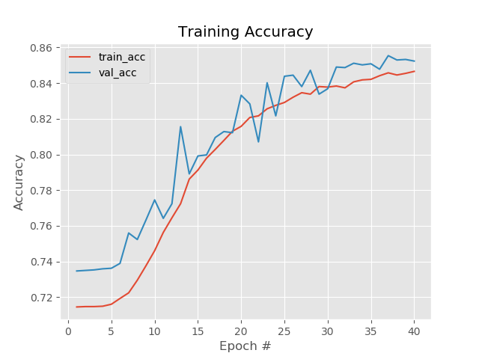

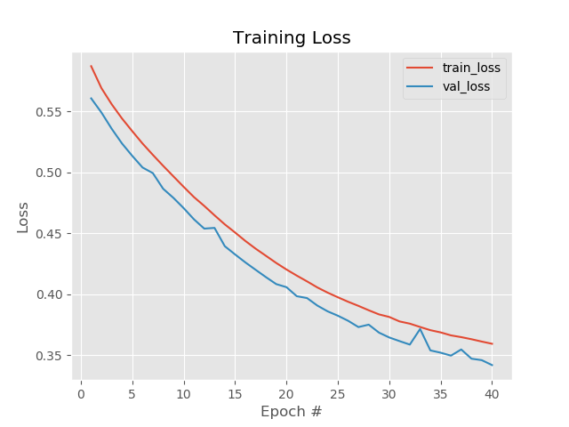

这两条曲线具有**非常大**的意义，从中能看出许多信息。

同第一个情感分析程序一样，我们打印出模型的评估报告如下图：

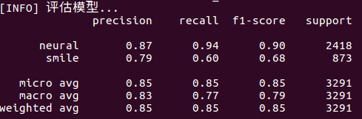

可以看出，准确率较KNN算法有较大的提高。

1. ANN的优化

请同学们修改 **全局常量** 中5个常量的值，然后重新训练模型。比较loss和accuracy曲线有哪些变化，并思考为什么。

# 卷积神经网络（CNN）认知

## 任务描述

**内 容**：理解并掌握CNN的原理。

**学 时**：2

**知识点**：CNN的架构、卷积层、池化层、全连接层

**重点**：CNN的架构、卷积层、池化层、全连接层

**难点**：CNN的架构、卷积层、池化层、全连接层

## 授课思路

上个任务，我们实现了ANN。从本任务开始，我们接触CNN。图像分类用到的终极算法就是CNN。

本任务让同学们专注于理解卷积神经网络的原理。卷积神经网络在人工神经网络的基础上添加了新的机制。本任务的实现方式是：教师先大体解释一下某个概念，然后学生查阅资料，一段时间后师生互动加深理解这个概念。

## 任务指导

1. CNN的架构
2. 卷积层
3. 池化层
4. 全连接层
5. LeNet架构

## 任务实现

1. CNN的架构

The LeNet Architecture (1990s)

LeNet was one of the very first convolutional neural networks which helped propel the field of Deep Learning. This pioneering work by Yann LeCun was named [LeNet5](http://yann.lecun.com/exdb/publis/pdf/lecun-01a.pdf) after many previous successful iterations since the year 1988 [[3](https://medium.com/towards-data-science/neural-network-architectures-156e5bad51ba)]. At that time the LeNet architecture was used mainly for character recognition tasks such as reading zip codes, digits, etc.

Below, we will develop an intuition of how the LeNet architecture learns to recognize images. There have been several new architectures proposed in the recent years which are improvements over the LeNet, but they all use the main concepts from the LeNet and are relatively easier to understand if you have a clear understanding of the former.

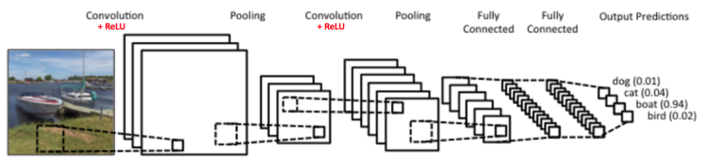

The Convolutional Neural Network in **Figure 3**is similar in architecture to the original LeNet and classifies an input image into four categories: dog, cat, boat or bird (the original LeNet was used mainly for character recognition tasks). As evident from the figure above, on receiving a boat image as input, the network correctly assigns the highest probability for boat (0.94) among all four categories. The sum of all probabilities in the output layer should be one (explained later in this post).

There are four main operations in the ConvNet shown in image above:

* Convolution
* Non Linearity (ReLU)
* Pooling or Sub Sampling
* Classification (Fully Connected Layer)

These operations are the basic building blocks of every Convolutional Neural Network, so understanding how these work is an important step to developing a sound understanding of ConvNets. We will try to understand the intuition behind each of these operations below.

参考资料：

<https://ujjwalkarn.me/2016/08/11/intuitive-explanation-convnets/>

<http://www.cs.cmu.edu/~aharley/vis/conv/>

1. 卷积层

ConvNets derive their name from the [“convolution” operator](http://en.wikipedia.org/wiki/Convolution). The primary purpose of Convolution in case of a ConvNet is to extract features from the input image. Convolution preserves the spatial relationship between pixels by learning image features using small squares of input data. We will not go into the mathematical details of Convolution here, but will try to understand how it works over images.

As we discussed above, every image can be considered as a matrix of pixel values. Consider a 5 x 5 image whose pixel values are only 0 and 1 (note that for a grayscale image, pixel values range from 0 to 255, the green matrix below is a special case where pixel values are only 0 and 1):

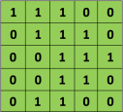

Also, consider another 3 x 3 matrix as shown below:

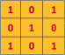

Then, the Convolution of the 5 x 5 image and the 3 x 3 matrix can be computed as shown in the animation in **Figure 5** below:

Take a moment to understand how the computation above is being done. We slide the orange matrix over our original image (green) by 1 pixel (also called ‘stride’) and for every position, we compute element wise multiplication (between the two matrices) and add the multiplication outputs to get the final integer which forms a single element of the output matrix (pink). Note that the 3×3 matrix “sees” only a part of the input image in each stride.

In CNN terminology, the 3×3 matrix is called a ‘**filter**‘ or ‘kernel’ or ‘feature detector’ and the matrix formed by sliding the filter over the image and computing the dot product is called the ‘Convolved Feature’ or ‘Activation Map’ or the ‘**Feature Map**‘. It is important to note that filters acts as feature detectors from the original input image.

It is evident from the animation above that different values of the filter matrix will produce different Feature Maps for the same input image. As an example, consider the following input image:

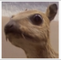

In the table below, we can see the effects of convolution of the above image with different filters. As shown, we can perform operations such as Edge Detection, Sharpen and Blur just by changing the numeric values of our filter matrix before the convolution operation [[8](https://en.wikipedia.org/wiki/Kernel_(image_processing))] – this means that different filters can detect different features from an image, for example edges, curves etc. More such examples are available in Section 8.2.4 [here](http://docs.gimp.org/en/plug-in-convmatrix.html).

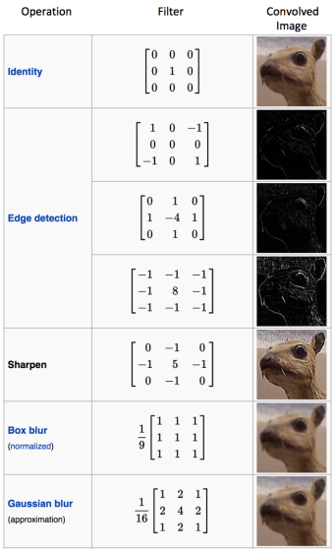

Another good way to understand the Convolution operation is by looking at the animation in **Figure 6** below:



A filter (with red outline) slides over the input image (convolution operation) to produce a feature map. The convolution of another filter (with the green outline), over the same image gives a different feature map as shown. It is important to note that the Convolution operation captures the local dependencies in the original image. Also notice how these two different filters generate different feature maps from the same original image. Remember that the image and the two filters above are just numeric matrices as we have discussed above.

In practice, a CNN *learns* the values of these filters on its own during the training process (although we still need to specify parameters such as number of filters, filter size, architecture of the networketc. before the training process). The more number of filters we have, the more image features get extracted and the better our network becomes at recognizing patterns in unseen images.

The size of the Feature Map (Convolved Feature) is controlled by three parameters [[4](http://cs231n.github.io/convolutional-networks/)] that we need to decide before the convolution step is performed:

* **Depth:** Depth corresponds to the number of filters we use for the convolution operation. In the network shown in **Figure 7**, we are performing convolution of the original boat image using three distinct filters, thus producing three different feature maps as shown. You can think of these three feature maps as stacked 2d matrices, so, the ‘depth’ of the feature map would be three.

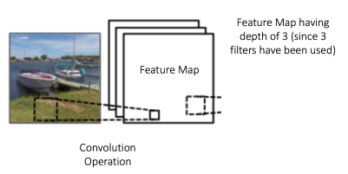

* **Stride:**Stride isthe number of pixels by which we slide our filter matrix over the input matrix. When the stride is 1 then we move the filters one pixel at a time. When the stride is 2, then the filters jump 2 pixels at a time as we slide them around. Having a larger stride will produce smaller feature maps.
* **Zero-padding:**Sometimes, it is convenient to pad the input matrix with zeros around the border, so that we can apply the filter to bordering elements of our input image matrix. A nice feature of zero padding is that it allows us to control the size of the feature maps. Adding zero-padding is also called *wide convolution***,** and not using zero-padding would be a*narrow convolution*. This has been explained clearly in [[14](http://www.wildml.com/2015/11/understanding-convolutional-neural-networks-for-nlp/)].

参考资料：

<https://ujjwalkarn.me/2016/08/11/intuitive-explanation-convnets/>

<http://www.cs.cmu.edu/~aharley/vis/conv/>

1. 池化层

Spatial Pooling (also called subsampling or downsampling) reduces the dimensionality of each feature map but retains the most important information. Spatial Pooling can be of different types: Max, Average, Sum etc.

In case of Max Pooling, we define a spatial neighborhood (for example, a 2×2 window) and take the largest element from the rectified feature map within that window. Instead of taking the largest element we could also take the average (Average Pooling) or sum of all elements in that window. In practice, Max Pooling has been shown to work better.

**Figure 10** shows an example of Max Pooling operation on a Rectified Feature map (obtained after convolution + ReLU operation) by using a 2×2 window.

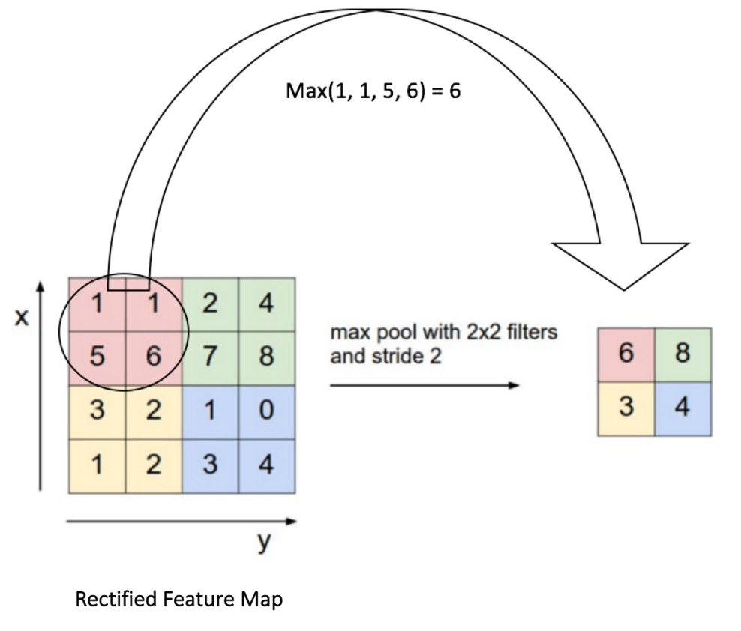

We slide our 2 x 2 window by 2 cells (also called ‘stride’) and take the maximum value in each region. As shown in **Figure 10**, this reduces the dimensionality of our feature map.

In the network shown in **Figure 11,** pooling operation is applied separately to each feature map (notice that, due to this, we get three output maps from three input maps).

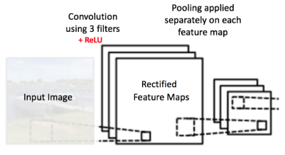

**Figure 12** shows the effect of Pooling on the Rectified Feature Map we received after the ReLU operation in **Figure 9** above.

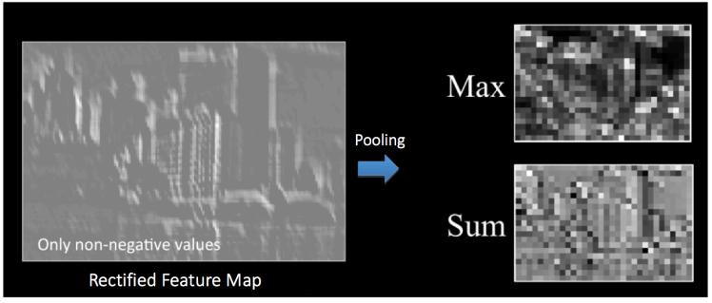

The function of Pooling is to progressively reduce the spatial size of the input representation [[4](http://cs231n.github.io/convolutional-networks/)]. In particular, pooling

makes the input representations (feature dimension) smaller and more manageable

reduces the number of parameters and computations in the network, therefore, controlling [overfitting](https://en.wikipedia.org/wiki/Overfitting) [[4](http://cs231n.github.io/convolutional-networks/)]

makes the network invariant to small transformations, distortions and translations in the input image (a small distortion in input will not change the output of Pooling – since we take the maximum / average value in a local neighborhood).

helps us arrive at an almost scale invariant representation of our image (the exact term is “equivariant”). This is very powerful since we can detect objects in an image no matter where they are located (read [[18](https://github.com/rasbt/python-machine-learning-book/blob/master/faq/difference-deep-and-normal-learning.md)] and [[19](https://www.quora.com/How-is-a-convolutional-neural-network-able-to-learn-invariant-features)] for details).

Story so far

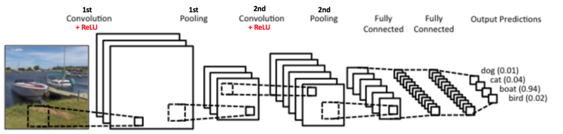

So far we have seen how Convolution, ReLU and Pooling work. It is important to understand that these layers are the basic building blocks of any CNN. As shown in **Figure 13**, we have two sets of Convolution, ReLU & Pooling layers – the 2nd Convolution layer performs convolution on the output of the first Pooling Layer using six filters to produce a total of six feature maps. ReLU is then applied individually on all of these six feature maps. We then perform Max Pooling operation separately on each of the six rectified feature maps.

Together these layers extract the useful features from the images, introduce non-linearity in our network and reduce feature dimension while aiming to make the features somewhat equivariant to scale and translation [[18](https://github.com/rasbt/python-machine-learning-book/blob/master/faq/difference-deep-and-normal-learning.md)].

The output of the 2nd Pooling Layer acts as an input to the Fully Connected Layer, which we will discuss in the next section.

参考资料：

<https://ujjwalkarn.me/2016/08/11/intuitive-explanation-convnets/>

<http://www.cs.cmu.edu/~aharley/vis/conv/>

1. 全连接层

The Fully Connected layer is a traditional Multi Layer Perceptron that uses a softmax activation function in the output layer (other classifiers like SVM can also be used, but will stick to softmax in this post). The term “Fully Connected” implies that every neuron in the previous layer is connected to every neuron on the next layer. I recommend [reading this post](https://ujjwalkarn.me/2016/08/09/quick-intro-neural-networks/) if you are unfamiliar with Multi Layer Perceptrons.

The output from the convolutional and pooling layers represent high-level features of the input image. The purpose of the Fully Connected layer is to use these features for classifying the input image into various classes based on the training dataset. For example, the image classification task we set out to perform has four possible outputs as shown in **Figure 14** below (note that Figure 14 does not show connections between the nodes in the fully connected layer)

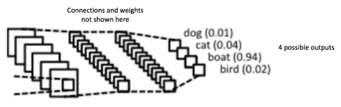

Figure 14: Fully Connected Layer -each node is connected to every other node in the adjacent layer

Apart from classification, adding a fully-connected layer is also a (usually) cheap way of learning non-linear combinations of these features. Most of the features from convolutional and pooling layers may be good for the classification task, but combinations of those features might be even better [[11](https://stats.stackexchange.com/questions/182102/what-do-the-fully-connected-layers-do-in-cnns/182122#182122)].

The sum of output probabilities from the Fully Connected Layer is 1. This is ensured by using the [Softmax](http://cs231n.github.io/linear-classify/#softmax) as the activation function in the output layer of the Fully Connected Layer. The Softmax function takes a vector of arbitrary real-valued scores and squashes it to a vector of values between zero and one that sum to one.

参考资料：

<https://ujjwalkarn.me/2016/08/11/intuitive-explanation-convnets/>

<http://www.cs.cmu.edu/~aharley/vis/conv/>

1. LeNet架构

LeNet5 这个网络虽然很小，但是它包含了[深度学习](https://cuijiahua.com/blog/tag/%e6%b7%b1%e5%ba%a6%e5%ad%a6%e4%b9%a0/)的基本模块：卷积层，池化层，全链接层。是其他深度学习模型的基础， 这里我们对LeNet5进行深入分析。同时，通过实例分析，加深对与卷积层和池化层的理解。

[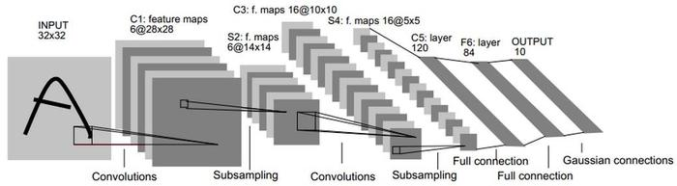](https://cuijiahua.com/wp-content/uploads/2018/01/dl_3_4.jpg)

LeNet-5共有7层，不包含输入，每层都包含可训练参数；每个层有多个Feature Map，每个FeatureMap通过一种卷积滤波器提取输入的一种特征，然后每个FeatureMap有多个神经元。

参考资料：

<https://cuijiahua.com/blog/2018/01/dl_3.html>

<https://www.pyimagesearch.com/2016/08/01/lenet-convolutional-neural-network-in-python/>

# 使用卷积神经网络（CNN）做手写数字识别

## 任务描述

**内 容**：使用CNN编程实现手写数字的识别，并介绍过拟合，分析准确率。

**学 时**：2

**知识点**：手写数字识别的编程实现、训练速度、准确率、过拟合

**重点**：手写数字识别的编程实现、训练速度、准确率、过拟合

**难点**：手写数字识别的编程实现、训练速度、准确率、过拟合

## 授课思路

上个任务，我们学习了CNN的原理。本任务对CNN做一次实践。

这是同学们的第一个CNN程序，任务实现中会详细贴上所有的代码。同学们通过看代码加深对CNN的理解。

## 任务指导

1. 手写数字识别的编程实现

## 任务实现

1. 手写数字识别的编程实现

本次任务完整代码存放在 **任务源代码/任务13.使用卷积神经网络(CNN)做手写数字识别** 中。

本次任务的层级架构如下图所示：

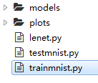

考虑到网速原因，数据源已提供。数据源在 **补充数据源/MNIST** 目录下。在~/.keras目录下新建一个目录，命名为**datasets**。然后将mnist.npz放到datasets目录下。

由于mnist数据集通过调用函数获取，且图像都是符合格式的，所以我们不需要preprocessing和datasets这2个package。

在根目录下新建一个module，命名为**lenet.py**。lenet.py实现了LeNet模型架构。

打开lenet.py，添加如下代码：

# -*- coding: utf-8 -*-

'''

Convolutional Neural Network

'''

# Importing the Keras libraries and packages

from keras.models import Sequential

from keras.layers.convolutional import Conv2D

from keras.layers.convolutional import MaxPooling2D

from keras.layers.core import Activation

from keras.layers.core import Flatten

from keras.layers.core import Dense

#from keras.layers import Dropout

from keras import backend as K

class LeNet:

@staticmethod

def build(input_shape_width, input_shape_height, classes,

weight_path = '', input_shape_depth = 3):

'''

weight_path: a .hdf5 file. If exists, we can load model.

'''

# initialize the model

model = Sequential()

input_shape = (input_shape_height, input_shape_width,

input_shape_depth)

# if we are using "channels first", update the input shape

if K.image_data_format() == 'channels_first':

input_shape = (input_shape_depth, input_shape_height,

input_shape_width)

# first Convolution + relu + pooling layer

model.add(Conv2D(filters = 20, kernel_size = (5, 5),

padding = 'same', input_shape = input_shape))

model.add(Activation('relu'))

model.add(MaxPooling2D(pool_size = (2, 2), strides=(2, 2)))

# second convolutional layer

model.add(Conv2D(filters = 50, kernel_size = (5, 5),

padding = 'same'))

model.add(Activation('relu'))

model.add(MaxPooling2D(pool_size=(2, 2), strides=(2, 2)))

# Flattening

model.add(Flatten())

# Full connection

model.add(Dense(units = 500))

model.add(Activation('relu'))

# output layer

model.add(Dense(units = classes))

model.add(Activation('softmax'))

if weight_path:

model.load_weights(weight_path)

# return the constructed network architecture

return model

在根目录下新建一个module，命名为**trainmnist.py**，添加如下代码：

# -*- coding: utf-8 -*-

'''

train mnist

image is grayscale with 28*28 size.

'''

# 导入包

from lenet import LeNet

from keras.datasets import mnist

from keras.optimizers import SGD

from keras.utils import np_utils

import numpy as np

import matplotlib.pyplot as plt

from sklearn.metrics import classification_report

# 全局常量

LR = 0.01

BATCH_SIZE = 128

EPOCHS = 10

# 全局变量

accuracy_plot_path = 'plots/accuracy.png'

loss_plot_path = 'plots/loss.png'

output_model_path = 'models/mnist.hdf5'

################################################

# 第一部分：数据预处理

# grab the MNIST dataset

print('[INFO] 下载数据集...')

((trainData, trainLabels), (testData, testLabels)) = mnist.load_data()

# matrix shape should be: num_samples x rows x columns x depth

trainData = trainData.reshape((trainData.shape[0], 28, 28, 1))

testData = testData.reshape((testData.shape[0], 28, 28, 1))

# scale data to the range of [0,1]

trainData = trainData.astype('float32') / 255.0

testData = testData.astype('float32') / 255.0

# transform the training and testing labels into vectors

#in the range [0, classes]

trainLabels = np_utils.to_categorical(trainLabels, 10)

testLabels = np_utils.to_categorical(testLabels, 10)

################################################3

# 第二部分：创建并训练模型

# initialize the optimizer and model

print('[INFO] 编译模型...')

opt = SGD(lr = LR)

model = LeNet.build(28,28,10,'',1)

model.compile(loss = 'categorical_crossentropy',

optimizer=opt, metrics = ['accuracy'])

# train model

print('[INFO] 训练模型...')

H = model.fit(trainData, trainLabels,

validation_data=(testData, testLabels),

batch_size = BATCH_SIZE, epochs = EPOCHS, verbose = 1)

################################################

# 第三部分：评估模型

# 画出accuracy曲线

plt.style.use("ggplot")

plt.figure()

plt.plot(np.arange(1, EPOCHS+1), H.history["acc"], label="train_acc")

plt.plot(np.arange(1, EPOCHS+1), H.history["val_acc"],label="val_acc")

plt.title("Training Accuracy")

plt.xlabel("Epoch #")

plt.ylabel("Accuracy")

plt.legend()

plt.savefig(accuracy_plot_path)

# 画出loss曲线

plt.style.use("ggplot")

plt.figure()

plt.plot(np.arange(1,EPOCHS+1),H.history["loss"], label="train_loss")

plt.plot(np.arange(1,EPOCHS+1),H.history["val_loss"],label="val_loss")

plt.title("Training Loss")

plt.xlabel("Epoch #")

plt.ylabel("Loss")

plt.legend()

plt.savefig(loss_plot_path)

# 打印分类报告

# show accuracy on the testing set

print('[INFO] 评估模型...')

predictions = model.predict(testData, batch_size=32)

print(classification_report(testLabels.argmax(axis=1),

predictions.argmax(axis=1),

target_names=[str(i) for i in range(10)]))

################################################

# 第四部分：保存模型

model.save(output_model_path)

执行trainmnist.py即可训练模型，且模型被保存到硬盘中。

我们看一下loss曲线和accuracy曲线。

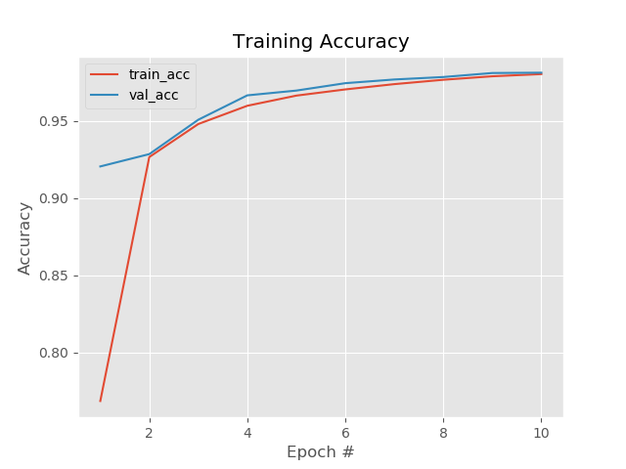

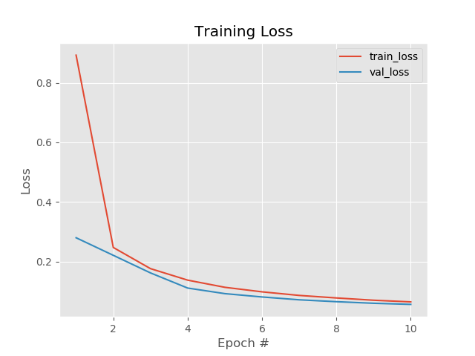

2条曲线显示模型性能非常好。

再来看一下模型评估报告：

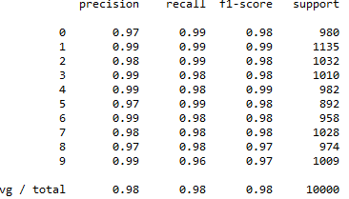

我们看到，准确率达到了98%。

下面体验一下模型98%的准确率。在根目录下新建一个module，命名为**testmnist.py**，添加如下代码：

# -*- coding: utf-8 -*-

'''

test mnist

'''

# import necessary libraries

import numpy as np

import cv2

from keras.models import load_model

from keras.datasets import mnist

# global variables

model_path = 'models/mnist.hdf5'

model = load_model(model_path)

# grab the MNIST dataset

print('[INFO] 下载数据集...')

((trainData, trainLabels), (testData, testLabels)) = mnist.load_data()

# matrix shape should be: num_samples x rows x columns x depth

trainData = trainData.reshape((trainData.shape[0], 28, 28, 1))

testData = testData.reshape((testData.shape[0], 28, 28, 1))

# randomly select a few testing digits

for i in np.random.choice(np.arange(0, len(testLabels)), size = (5,)):

# classify the digit

probs = model.predict(testData[np.newaxis, i])

prediction = probs.argmax(axis=1)

# extract the image from the testData

#image = (testData[i] * 255).astype('uint8')

# merge the channels into one image, i.e. let the image

#has 3 channels, otherwise our colorful predicted number

#won't appear

image = cv2.merge([testData[i]] * 3)

# resize the image from 28x28 to a 96x96 image so that we can

#better see it

image = cv2.resize(image, (96,96), interpolation=cv2.INTER_LINEAR)

# show the image and prediction

cv2.putText(image, str(prediction[0]), (5,20),

cv2.FONT_HERSHEY_SIMPLEX, 0.75, (0,255,0), 2)

print('[INFO] Predicted: {}, Actual:{}'.format(prediction[0],

testLabels[i]))

cv2.imshow('Digit', image)

cv2.waitKey(0)

执行testmnist.py即可看到图像分类效果。

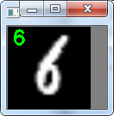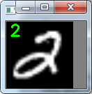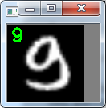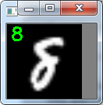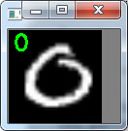

# 使用卷积神经网络（CNN）做情感分析

## 任务描述

**内 容**：使用CNN编程实现情感分析。

**学 时**：2

**知识点**：情感分析的编程实现

**重点**：情感分析的编程实现

**难点**：情感分析的编程实现

## 授课思路

上个任务，我们使用CNN做了手写数字识别。本任务使用CNN做情感分析。

由于上个任务同学们已经学会用CNN写代码了，所以本次任务没有任务实现，同学们自己尝试写模型并调优，遇到问题随时交流。神经网络模型只有多训练多总结才能得到高性能的模型。

## 任务指导

1. 调整参数，查阅资料，力求准确率能达到90%以上。

## 任务实现

1. 调整参数，查阅资料，力求准确率能达到90%以上。

只有多训练模型才能掌握经验，才能得到高性能的模型。

如果有的同学准确率已经大于90%了，也调整参数，看对结果有什么影响。

# 情感分析模型的优化

## 任务描述

**内 容**：使用多种方式优化情感分析模型，提高准确率。

**学 时**：2

**知识点**：SGD优化算法、Adam优化算法、Data Augmentation优化、实时监控

**重点**：SGD优化算法、Adam优化算法、Data Augmentation优化、实时监控

**难点**：SGD优化算法、Adam优化算法、Data Augmentation优化、实时监控

## 授课思路

上个任务，同学们用CNN做了情感分析。同学们的准确率如何呢？

在本次任务中使用了模型的多种优化算法，提高模型准确率。同学们请参考任务实现中提供的代码，理解这些优化方法。

## 任务指导

1. 模型优化。

## 任务实现

1. 模型优化

本次任务完整代码存放在 **任务源代码/任务15.情感分析模型的优化** 中。

本次任务的层级目录如下图：

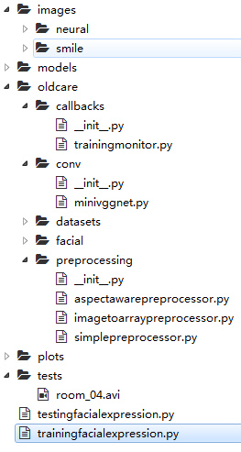

**images**目录，和以前一样，用于存放数据集。

**models**目录，和以前一样，用于存放训练后的模型。

**oldcare**存放所有的辅助类。

**callbacks**用于实时绘制出模型训练的loss和accuracy曲线。

**conv**，用于存放卷积神经网络架构。

**datasets**和以前一样，用于加载数据集。

**facial**和以前一样，用于人脸检测和人脸识别。在做表情检测时，首先从图像中把人脸截取出来，再把截取出来的人脸图像喂给模型。

**preprocessing**和以前一样，用于处理数据集，只不过这里又多了2种处理方式。

**plots**目录，和以前一样，用于存放loss和accuracy曲线图片。

**tests**目录存放测试视频。

**testingfacialexpression.py**，用于使用训练好的模型做表情检测。

**trainingfacialexpression**.**py**，用于训练情感分析模型。

下面逐个文件介绍。

在**callbacks**下新建一个module，命名为**trainingmonitor.py**。首先打开__init__.py，引入类。代码如下：

# import the necessary packages

from .trainingmonitor import TrainingMonitor

接下来打开trainingmonitor.py,添加如下代码：

# -*- coding: utf-8 -*-

# import the necessary packages

from keras.callbacks import BaseLogger

import matplotlib.pyplot as plt

import numpy as np

import json

import os

class TrainingMonitor(BaseLogger):

def __init__(self, figPath, jsonPath=None, startAt=0):

# store the output path for the figure, the path to the JSON

# serialized file, and the starting epoch

super(TrainingMonitor, self).__init__()

self.figPath = figPath

self.jsonPath = jsonPath

self.startAt = startAt

def on_train_begin(self, logs={}):

'''

is called once the training process starts:

'''

# initialize the history dictionary

self.H = {}

# if the JSON history path exists, load the training history

if self.jsonPath is not None:

if os.path.exists(self.jsonPath):

self.H = json.loads(open(self.jsonPath).read())

# check to see if a starting epoch was supplied

if self.startAt > 0:

# loop over the entries in the history log and

# trim any entries that are past the starting

# epoch

for k in self.H.keys():

self.H[k] = self.H[k][:self.startAt]

def on_epoch_end(self, epoch, logs={}):

# loop over the logs and update the loss, accuracy, etc.

# for the entire training process

for (k, v) in logs.items():

l = self.H.get(k, [])

l.append(v)

self.H[k] = l

# check to see if the training history should be serialized

# to file

if self.jsonPath is not None:

f = open(self.jsonPath, "w")

f.write(json.dumps(self.H))

f.close()

# ensure at least two epochs have passed before plotting

# (epoch starts at zero)

# plot the training loss and accuracy

N = np.arange(1, len(self.H["loss"]) + 1)

plt.style.use("ggplot")

file_name = os.path.splitext(self.figPath)[0]

file_extent = os.path.splitext(self.figPath)[1]

loss_plot_file = '%s_loss%s' %(file_name , file_extent)

accuracy_plot_file = '%s_accuracy%s' %(file_name ,file_extent)

# loss curve

plt.figure()

plt.plot(N, self.H["loss"], label="train_loss")

plt.plot(N, self.H["val_loss"], label="val_loss")

plt.title("Training Loss [Epoch {}]"

.format(len(self.H["loss"])))

plt.xlabel("Epoch #")

plt.ylabel("Loss")

plt.legend()

# save the figure

plt.savefig(loss_plot_file)

plt.close()

# accuracy curve

plt.figure()

plt.plot(N, self.H["acc"], label="train_acc")

plt.plot(N, self.H["val_acc"], label="val_acc")

plt.title("Training Accuracy [Epoch {}]"

.format(len(self.H["loss"])))

plt.xlabel("Epoch #")

plt.ylabel("Accuracy")

plt.legend()

# save the figure

plt.savefig(accuracy_plot_file)

plt.close()

模型每训练1个epoch，**loss**和**accuracy**的图片都会更新，于是我们可以随时监控loss和accuracy。一旦曲线很离谱，立刻停止训练。

在**conv**下新建一个module,命名为**minivggnet.py**。同学们设计的CNN是几层架构？在这里用的minivgg如同LeNet，也是一个比较成熟的CNN架构。

首先打开__init__.py，添加1行代码：

from .minivggnet import MiniVGGNet

然后打开minivggnet.py，添加如下代码：

# import the necessary packages

from keras.models import Sequential

from keras.layers.normalization import BatchNormalization

from keras.layers.convolutional import Conv2D

from keras.layers.convolutional import MaxPooling2D

from keras.layers.core import Activation

from keras.layers.core import Flatten

from keras.layers.core import Dropout

from keras.layers.core import Dense

from keras import backend as K

class MiniVGGNet:

@staticmethod

def build(width, height, depth, classes):

# initialize the model along with the input shape to be

# "channels last" and the channels dimension itself

model = Sequential()

inputShape = (height, width, depth)

chanDim = -1

# if we are using "channels first", update the input shape

# and channels dimension

if K.image_data_format() == "channels_first":

inputShape = (depth, height, width)

chanDim = 1

# first CONV => RELU => CONV => RELU => POOL layer set

model.add(Conv2D(32, (3, 3), padding="same",

input_shape=inputShape))

model.add(Activation("relu"))

model.add(BatchNormalization(axis=chanDim))

model.add(Conv2D(32, (3, 3), padding="same"))

model.add(Activation("relu"))

model.add(BatchNormalization(axis=chanDim))

model.add(MaxPooling2D(pool_size=(2, 2)))

model.add(Dropout(0.25))

# second CONV => RELU => CONV => RELU => POOL layer set

model.add(Conv2D(64, (3, 3), padding="same"))

model.add(Activation("relu"))

model.add(BatchNormalization(axis=chanDim))

model.add(Conv2D(64, (3, 3), padding="same"))

model.add(Activation("relu"))

model.add(BatchNormalization(axis=chanDim))

model.add(MaxPooling2D(pool_size=(2, 2)))

model.add(Dropout(0.25))

# first (and only) set of FC => RELU layers

model.add(Flatten())

model.add(Dense(512))

model.add(Activation("relu"))

model.add(BatchNormalization())

model.add(Dropout(0.5))

# softmax classifier

model.add(Dense(classes))

model.add(Activation("softmax"))

# return the constructed network architecture

return model

在preprocessing下新建2个module,分别命名为**aspectawarepreprocessor.py**和**imagetoarraypreprocessor.py**。

为什么需要aspectawarepreprocessor.py？aspectawarepreprocessor.py和simplepreprocessor.py的处理效果有什么不同？在裁剪图像时aspectawarepreprocessor.py会保留图像纵横比，但simplepreprocessor.py不会。下图中上部分为原图，下部分的左图为不保留纵横比，下部分的右图为保留纵横比。

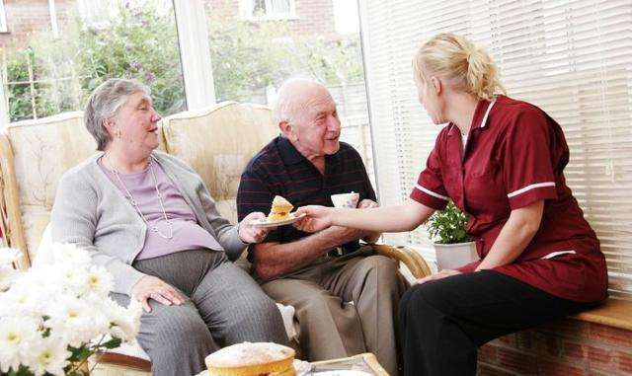

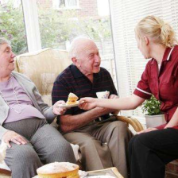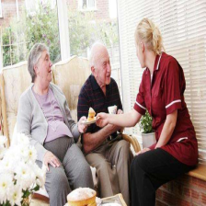

当图像之间的类别差距比较小时，建议裁剪图片时保留纵横比。

首先打开__init__.py，把代码修改为：

# import the necessary packages

from .simplepreprocessor import SimplePreprocessor

from .imagetoarraypreprocessor import ImageToArrayPreprocessor

from .aspectawarepreprocessor import AspectAwarePreprocessor

打开aspectawarepreprocessor.py，添加如下代码：

# import the necessary packages

import imutils

import cv2

class AspectAwarePreprocessor:

def __init__(self, width, height, inter=cv2.INTER_AREA):

# store the target image width, height, and interpolation

# method used when resizing

self.width = width

self.height = height

self.inter = inter

def preprocess(self, image):

# grab the dimensions of the image and then initialize

# the deltas to use when cropping

(h, w) = image.shape[:2]

dW = 0

dH = 0

# if the width is smaller than the height, then resize

# along the width (i.e., the smaller dimension) and then

# update the deltas to crop the height to the desired

# dimension

if w < h:

image = imutils.resize(image, width=self.width,

inter=self.inter)

dH = int((image.shape[0] - self.height) / 2.0)

# otherwise, the height is smaller than the width so

# resize along the height and then update the deltas

# crop along the width

else:

image = imutils.resize(image, height=self.height,

inter=self.inter)

dW = int((image.shape[1] - self.width) / 2.0)

# now that our images have been resized, we need to

# re-grab the width and height, followed by performing

# the crop

(h, w) = image.shape[:2]

image = image[dH:h - dH, dW:w - dW]

# finally, resize the image to the provided spatial

# dimensions to ensure our output image is always a fixed

# size

return cv2.resize(image, (self.width, self.height),

interpolation=self.inter)

打开imagetoarraypreprocessor.py，添加如下代码：

# import the necessary packages

from keras.preprocessing.image import img_to_array

class ImageToArrayPreprocessor:

def __init__(self, dataFormat=None):

# store the image data format

self.dataFormat = dataFormat

def preprocess(self, image):

# apply the Keras utility function that correctly rearranges

# the dimensions of the image

return img_to_array(image, data_format=self.dataFormat)

ImageToArrayPreprocessor类主要考虑到有的深度学习框架如Tensorflow，把图像的channel放在最后（高，宽，通道），有的框架如Thearo把图像的channel放在最前（通道，高，宽）。为了通用，所以出现了这个类。

现在开始训练情感分析模型，看看优化后准确率为多少。打开trainingfacialexpression.py，添加如下代码：

# -*- coding: utf-8 -*-

'''

训练情感分析模型

'''

# import the necessary packages

from oldcare.datasets import SimpleDatasetLoader

from oldcare.preprocessing import AspectAwarePreprocessor

from oldcare.preprocessing import ImageToArrayPreprocessor

from oldcare.conv import MiniVGGNet

from oldcare.callbacks import TrainingMonitor

from imutils import paths

from sklearn.model_selection import train_test_split

from keras.optimizers import SGD

from sklearn.metrics import classification_report

from keras.utils import to_categorical

from sklearn.preprocessing import LabelEncoder

# 全局变量

dataset_path = 'images'

output_model_path = 'models/face_expression.hdf5'

output_plot_path = 'plots/face_expression.png'

# 全局常量

TARGET_WIDTH = 28

TARGET_HEIGHT = 28

BATCH_SIZE = 64

EPOCHS = 15

LR_INIT = 0.01

DECAY = LR_INIT/EPOCHS

MOMENTUM = 0.9

# 加载图片

aap = AspectAwarePreprocessor(TARGET_WIDTH, TARGET_HEIGHT)

iap = ImageToArrayPreprocessor()

print("[INFO] loading images...")

imagePaths = list(paths.list_images(dataset_path))

sdl = SimpleDatasetLoader(preprocessors=[aap, iap])

(data, labels) = sdl.load(imagePaths, 500, True)

data = data.astype("float") / 255.0

# convert the labels from integers to vectors

le = LabelEncoder().fit(labels)

labels = to_categorical(le.transform(labels), 2)

# account for skew in the labeled data

classTotals = labels.sum(axis=0)

classWeight = classTotals.max() / classTotals

# partition the data into training and testing splits using 80% of

# the data for training and the remaining 20% for testing

(trainX, testX, trainY, testY) = train_test_split(data,

labels, test_size=0.20, stratify=labels, random_state=42)

# initialize the model

print("[INFO] compiling model...")

model = MiniVGGNet.build(width=TARGET_WIDTH,

height=TARGET_HEIGHT, depth=1, classes=2)

opt = SGD(lr=LR_INIT, decay=DECAY, momentum = MOMENTUM, nesterov=True)

model.compile(loss="binary_crossentropy", optimizer=opt,

metrics=["accuracy"])

# construct the set of callbacks

callbacks = [TrainingMonitor(output_plot_path)]

# train the network

print("[INFO] training network...")

H = model.fit(trainX, trainY, validation_data=(testX, testY),

class_weight=classWeight, batch_size=BATCH_SIZE, epochs=EPOCHS,

callbacks = callbacks, verbose=1)

# evaluate the network

print("[INFO] evaluating network...")

predictions = model.predict(testX, batch_size=64)

print(classification_report(testY.argmax(axis=1),

predictions.argmax(axis=1), target_names=le.classes_))

# save the model to disk

print("[INFO] serializing network...")

model.save(output_model_path)

执行该文件，我们会看到plots/face_expression_accuracy.png和plots/face_expression_accuracy.png不断更新。

程序运行结束后，loss和accuracy曲线看起来还不错。

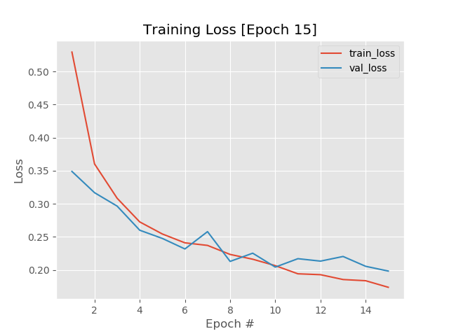

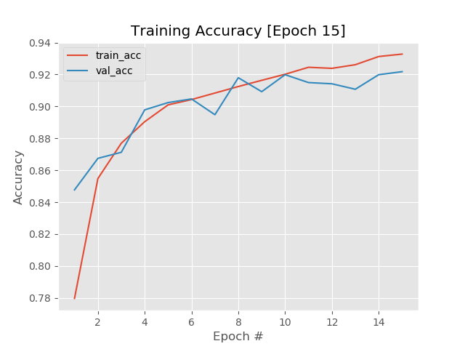

模型性能也不错，准确率92%，如下图：

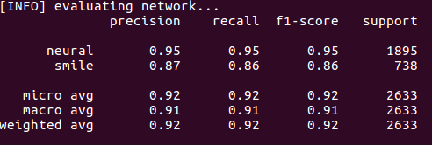

最后一个步骤是切身体会一下情感分析模型。

打开testingfacialexpression.py，添加如下代码：

# -*- coding: utf-8 -*-

'''

测试情感分析模型

用法：

python testingfacialexpression.py

python testingfacialexpression.py --filename tests/room_04.avi

'''

# import the necessary packages

from keras.preprocessing.image import img_to_array

from keras.models import load_model

from oldcare.facial import FaceUtil

import numpy as np

import imutils

import cv2

import time

import argparse

# 传入参数

ap = argparse.ArgumentParser()

ap.add_argument("-f", "--filename", required=False, default = '',

help="")

args = vars(ap.parse_args())

# 全局变量

model_path = 'models/face_expression.hdf5'

input_video = args['filename']

# 全局常量

FACIAL_EXPRESSION_TARGET_WIDTH = 28

FACIAL_EXPRESSION_TARGET_HEIGHT = 28

# load the face detector cascade and smile detector CNN

model = load_model(model_path)

# if a video path was not supplied, grab the reference to the webcam

if not input_video:

camera = cv2.VideoCapture(0)

time.sleep(2)

else:

camera = cv2.VideoCapture(input_video)

faceutil = FaceUtil()

# keep looping

while True:

# grab the current frame

(grabbed, frame) = camera.read()

# if we are viewing a video and we did not grab a frame, then we

# have reached the end of the video

if input_video and not grabbed:

break

if not input_video:

frame = cv2.flip(frame, 1)

# resize the frame, convert it to grayscale, and then clone the

# original frame so we can draw on it later in the program

frame = imutils.resize(frame, width=600)

face_location_list = faceutil.get_face_location(frame)

gray = cv2.cvtColor(frame, cv2.COLOR_BGR2GRAY)

# loop over the face bounding boxes

for (left, top, right, bottom) in face_location_list:

# extract the ROI of the face from the grayscale image,

# resize it to a fixed 28x28 pixels, and then prepare the

# ROI for classification via the CNN

roi = gray[top:bottom, left:right]

roi = cv2.resize(roi, (FACIAL_EXPRESSION_TARGET_WIDTH,

FACIAL_EXPRESSION_TARGET_HEIGHT))

roi = roi.astype("float") / 255.0

roi = img_to_array(roi)

roi = np.expand_dims(roi, axis=0)

# determine facial expression

(neural, smile) = model.predict(roi)[0]

label = "Neural" if neural > smile else "Smile"

# display the label and bounding box rectangle on the output

# frame

cv2.putText(frame, label, (left, top - 10),

cv2.FONT_HERSHEY_SIMPLEX, 0.45, (0, 0, 255), 2)

cv2.rectangle(frame, (left, top), (right, bottom),

(0, 0, 255), 2)

# show our detected faces along with smiling/not smiling labels

cv2.imshow("Facial Expression Detect", frame)

# Press 'ESC' for exiting video

k = cv2.waitKey(100) & 0xff

if k == 27:

break

# cleanup the camera and close any open windows

camera.release()

cv2.destroyAllWindows()

程序有2种运行方法，分别为：

* python testingfacialexpression.py
* python testingfacialexpression.py --filename tests/room_04.avi

第一种方法没有传入参数，直接打开USB摄像头；第二种方法传入了一个视频，程序对视频中的人脸进行情感分析。

首先看第一种方法的运行结果：

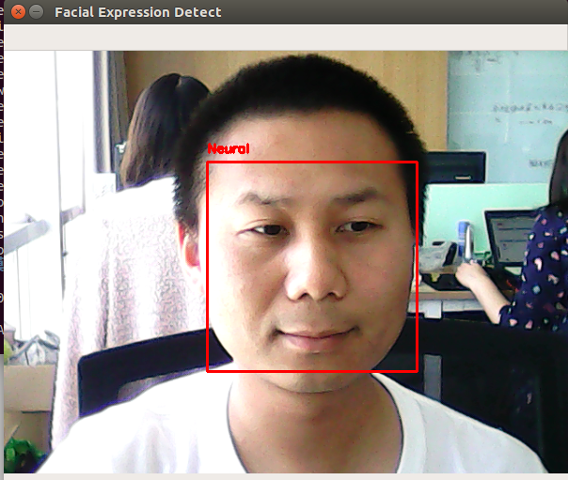

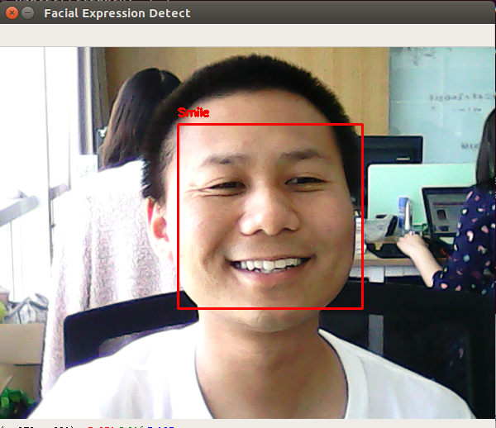

接下来看第二种方法的运行结果：

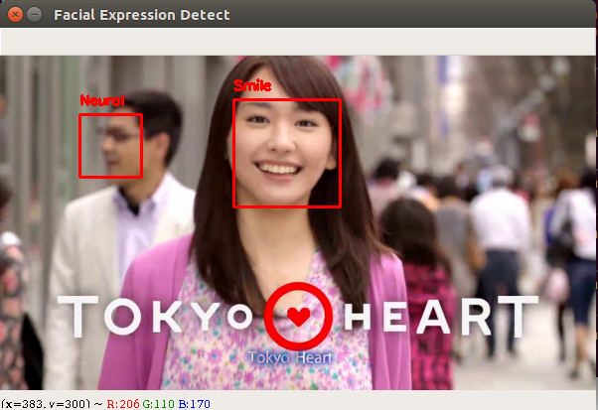

# 房间摄像头的监控

## 任务描述

**内 容**：实现房间摄像头的监控，即把人脸识别模型和情感分析模型结合在一起。

**学 时**：2

**知识点**：结合逻辑

**重点**：人脸识别模型和情感分析模型的结合

**难点**：人脸识别模型和情感分析模型的结合

## 授课思路

截止到目前，同学们已经掌握了人脸识别和情感分析。

本次任务根据实际业务场景把人脸识别和情感分析结合在一起。

## 任务指导

业务场景如下：

养老院的房间摄像头主要有3个作用，1）识别陌生人2）追踪陌生人3）检测哪位老人笑了。程序要向数据库实时插入数据。具体需求为：

1）一旦识别到陌生人，立即向数据库插入数据，对应Web前端的报表会更新。

2）一旦识别到陌生人，程序会控制舵机旋转，力求让陌生人始终在画面中央。

3）一旦有老人笑了，立即向数据库插入数据，对应Web前端的报表会更新。

介绍完业务场景，现在对几个重要的点详细剖析：

1）向数据库插入数据，只需要调用API即可。API由Web后端开发。现在只需要模拟API就行，比如输出一句话：‘插入数据库成功’。有的同学开发比较快，可以提前实现该API。

2）如何让陌生人始终在画面中央？请同学们设计一个简单地算法。

3）一旦有老人笑了，立即向数据库插入数据：某某笑了。这意味着：本功能不仅需要情感分析，还需要人脸识别，这提示我们把人脸识别模型和情感分析模型写到一起是比较简单方便的。

4）在人脸识别的过程中，同学们可能注意到有一瞬间，可能会识别错。我们应该加入一种简单的机制来排除这种误差。

5）由于程序执行速度是非常快的，所以应每隔一段时间再向数据库中插入数据。否则，数据库会插入过多的数据。

6）Web前端的报表在第二部分再详细实现。在本任务中忽略次功能。

7）由于使用的是连接到电脑上的USB摄像头，所以舵机也无法使用；为了模拟舵机，程序会输出一句话：‘摄像头需左转20度’。同学们如果有树莓派，可以真正实现这个功能。控制舵机的代码也已提供。

1. 房间摄像头的监控
2. 入库控制

## 任务实现

本次任务完整代码存放在 **任务源代码/任务16.** **房间摄像头的监控** 中。

1. 房间摄像头的监控

本次任务的层级目录如下图所示：

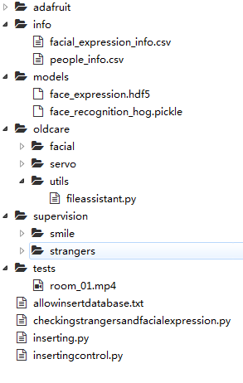

**adafruit**: SG90舵机的依赖文件。有条件的同学如果想实现摄像头的旋转，且购买了SG90舵机，那么舵机旋转需要用到这些依赖文件。（本项目默认是不含舵机的）

**info**: 信息目录。opencv对中文的支持不如英文友好。为了避免使用中文出错，整个项目都是先使用英文处理，到了最后的显示部分再转成对应的中文。有条件的同学可以全部使用英文。

**models**: 前面的任务中训练好的人脸识别模型和情感分析模型。

**oldcare**: 辅助类包。

**servo**：实现了舵机的控制。本部分作为自由扩展部分。同学们如果购买了SG90舵机，就可以使用该包的程序。

**utils**: 辅助程序。**fileassistant.py**的作用就是从数据库中把userid和username和usertype的类型生成csv文件。

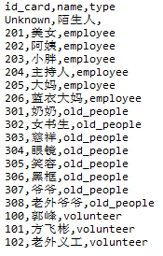

**supervision:** 存放监控图片的目录。如果检测到老人微笑，就把截图存放到**smile**目录下。如果检测到陌生人，就把截图存放到**strangers**目录下。

**tests**: 存放了一个测试视频。

**checkingstrangersandfacialexpression.py**：主程序。包含3个功能：1）检测陌生人，2）追踪陌生人3）检测**老人**微笑。如果检测到有老人微笑或检测到陌生人，首先把截图保存到supervision目录下的相应子目录下，然后调用API向数据库插入一条事件数据。

**allowinsertdatabase.txt** & **inserting.py** & **insertingcontrol.py**：控制向数据库插入数据的程序。程序执行速度很快，程序1秒钟可以检测出大约5次陌生人。如果向数据库中插入5条数据，会比较不符合逻辑。所以这3个文件控制着程序每60秒（时间随意设置）允许向数据库中插入数据。同学们也可能有自己的控制思路，请同学们自由选择。

1. 房间摄像头的监控

打开**oldcare.utils.fileassistant.py**，添加如下代码：

# -*- coding: utf-8 -*-

'''

文件处理相关的函数

'''

import numpy as np

import pandas as pd

import json

import requests

def get_people_info(people_info_path):

dataset = pd.read_csv(people_info_path)

# 得到ID->姓名的map

id_card_to_name = {}

id_card_to_type = {}

for index, row in dataset.iterrows():

id_card_to_name[row[0]] = row[1]

id_card_to_type[row[0]] = row[2]

return id_card_to_name, id_card_to_type

def get_facial_expression_info(facial_expression_info_path):

dataset = pd.read_csv(facial_expression_info_path)

# 得到摄像头ID->摄像头名字的map

facial_expression_id_to_name = {}

for index, row in dataset.iterrows():

facial_expression_id_to_name[row[0]] = row[1]

return facial_expression_id_to_name

在根目录下新建一个module，命名为**checkingstrangersandfacialexpression.py。**向该文件中添加如下代码：

# -*- coding: utf-8 -*-

'''

陌生人识别模型和情感分析模型的结合的主程序

用法：

python checkingstrangersandfacialexpression.py

python checkingstrangersandfacialexpression.py --filename tests/room_01.mp4

'''

# 导入包

import argparse

from oldcare.facial import FaceUtil

from PIL import Image, ImageDraw, ImageFont

from oldcare.utils import fileassistant

from keras.models import load_model

from keras.preprocessing.image import img_to_array

import cv2

import time

import numpy as np

import os

import imutils

import subprocess

# 得到当前时间

current_time = time.strftime('%Y-%m-%d %H:%M:%S',

time.localtime(time.time()))

print('[INFO] %s 陌生人检测程序和表情检测程序启动了.'%(current_time))

# 传入参数

ap = argparse.ArgumentParser()

ap.add_argument("-f", "--filename", required=False, default = '',

help="")

args = vars(ap.parse_args())

input_video = args['filename']

# 全局变量

facial_recognition_model_path = 'models/face_recognition_hog.pickle'

facial_expression_model_path = 'models/face_expression.hdf5'

output_stranger_path = 'supervision/strangers'

output_smile_path = 'supervision/smile'

people_info_path = 'info/people_info.csv'

facial_expression_info_path = 'info/facial_expression_info.csv'

# your python path

python_path = '/home/reed/anaconda3/envs/tensorflow/bin/python'

# 全局常量

FACIAL_EXPRESSION_TARGET_WIDTH = 28

FACIAL_EXPRESSION_TARGET_HEIGHT = 28

VIDEO_WIDTH = 640

VIDEO_HEIGHT = 480

ANGLE = 20

# 得到 ID->姓名的map 、 ID->职位类型的map、

#摄像头ID->摄像头名字的map、表情ID->表情名字的map

id_card_to_name, id_card_to_type = fileassistant.get_people_info(

people_info_path)

facial_expression_id_to_name=fileassistant.get_facial_expression_info(

facial_expression_info_path)

# 控制陌生人检测

strangers_timing = 0 # 计时开始

strangers_start_time = 0 # 开始时间

strangers_limit_time = 2 # if >= 2 seconds, then he/she is a stranger.

# 控制情感分析

facial_expression_timing = 0 # 计时开始

facial_expression_start_time = 0 # 开始时间

facial_expression_limit_time = 2 # if >= 2 seconds, he/she is smiling

# 初始化摄像头

if not input_video:

vs = cv2.VideoCapture(0)

time.sleep(2)

else:

vs = cv2.VideoCapture(input_video)

# 初始化人脸识别模型

faceutil = FaceUtil(facial_recognition_model_path)

facial_expression_model = load_model(facial_expression_model_path)

print('[INFO] 开始检测陌生人和表情...')

# 不断循环

counter = 0

while True:

counter += 1

# grab the current frame

(grabbed, frame) = vs.read()

# if we are viewing a video and we did not grab a frame, then we

# have reached the end of the video

if input_video and not grabbed:

break

if not input_video:

frame = cv2.flip(frame, 1)

frame = imutils.resize(frame, width = VIDEO_WIDTH,

height = VIDEO_HEIGHT)#压缩，加快识别速度

gray = cv2.cvtColor(frame, cv2.COLOR_BGR2GRAY)#grayscale，情感分析

face_location_list, names = faceutil.get_face_location_and_name(

frame)

# 得到画面的四分之一位置和四分之三位置，并垂直划线

one_fourth_image_center = (int(VIDEO_WIDTH/4),

int(VIDEO_HEIGHT/4))

three_fourth_image_center = (int(VIDEO_WIDTH/4*3),

int(VIDEO_HEIGHT/4*3))

cv2.line(frame, (one_fourth_image_center[0], 0),

(one_fourth_image_center[0], VIDEO_HEIGHT),

(0, 255, 255), 1)

cv2.line(frame, (three_fourth_image_center[0], 0),

(three_fourth_image_center[0], VIDEO_HEIGHT),

(0, 255, 255), 1)

# 处理每一张识别到的人脸

for ((left, top, right, bottom), name) in zip(face_location_list,

names):

# 将人脸框出来

rectangle_color = (0, 0, 255)

if id_card_to_type[name] == 'old_people':

rectangle_color = (0, 0, 128)

elif id_card_to_type[name] == 'employee':

rectangle_color = (255, 0, 0)

elif id_card_to_type[name] == 'volunteer':

rectangle_color = (0, 255, 0)

else:

pass

cv2.rectangle(frame, (left, top), (right, bottom),

rectangle_color, 2)

# 陌生人检测逻辑

if 'Unknown' in names: # alert

if strangers_timing == 0: # just start timing

strangers_timing = 1

strangers_start_time = time.time()

else: # already started timing

strangers_end_time = time.time()

difference = strangers_end_time - strangers_start_time

current_time = time.strftime('%Y-%m-%d %H:%M:%S',

time.localtime(time.time()))

if difference < strangers_limit_time:

print('[INFO] %s, 房间, 陌生人仅出现 %.1f 秒. 忽略.'

%(current_time,difference))

else: # strangers appear

event_desc = '陌生人出现!!!'

event_location = '房间'

print('[EVENT] %s, 房间, 陌生人出现!!!'

%(current_time))

cv2.imwrite(os.path.join(output_stranger_path,

'snapshot_%s.jpg'

%(time.strftime('%Y%m%d_%H%M%S'))), frame)

# insert into database

command = '%s inserting.py --event_desc %s

--event_type 2 --event_location %s'

%(python_path,event_desc, event_location)

p = subprocess.Popen(command, shell=True)

# 开始陌生人追踪

unknown_face_center = (int((right + left)/2),

int((top + bottom)/2))

cv2.circle(frame, (unknown_face_center[0],

unknown_face_center[1]), 4, (0, 255, 0), -1)

direction = ''

# face locates too left, servo need to turn right,

#so that face turn right as well

if unknown_face_center[0]<

one_fourth_image_center[0]:

direction = 'right'

elif unknown_face_center[0]>

three_fourth_image_center[0]:

direction = 'left'

# adjust to servo

if direction:

print('%d-摄像头需要 turn %s %d 度' %(counter,

direction,ANGLE))

else: # everything is ok

strangers_timing = 0

# 表情检测逻辑

# 如果不是陌生人，且对象是老人

if name != 'Unknown' and id_card_to_type[name] =='old_people':

# 表情检测逻辑

roi = gray[top:bottom, left:right]

roi = cv2.resize(roi, (FACIAL_EXPRESSION_TARGET_WIDTH,

FACIAL_EXPRESSION_TARGET_HEIGHT))

roi = roi.astype("float") / 255.0

roi = img_to_array(roi)

roi = np.expand_dims(roi, axis=0)

# determine facial expression

(neural, smile) = facial_expression_model.predict(roi)[0]

facial_expression_label = 'Neural'

if neural > smile else 'Smile'

if facial_expression_label == 'Smile': # alert

if facial_expression_timing == 0: # just start timing

facial_expression_timing = 1

facial_expression_start_time = time.time()

else: # already started timing

facial_expression_end_time = time.time()

difference = facial_expression_end_time -

facial_expression_start_time

current_time = time.strftime('%Y-%m-%d %H:%M:%S',

time.localtime(time.time()))

if difference < facial_expression_limit_time:

print('[INFO] %s, 房间, %s仅笑了 %.1f 秒. 忽略'

%(current_time,

id_card_to_name[name], difference))

else: # he/she is really smiling

event_desc='%s正在笑' %(id_card_to_name[name])

event_location = '房间'

print('[EVENT] %s, 房间, %s正在笑.'

%(current_time, id_card_to_name[name]))

cv2.imwrite(os.path.join(output_smile_path,

'snapshot_%s.jpg'

%(time.strftime('%Y%m%d_%H%M%S'))), frame)

# insert into database

command = '%s inserting.py --event_desc %s

--event_type 0 --event_location %s

--old_people_id %d'

%(python_path, event_desc,

event_location, int(name))

p = subprocess.Popen(command, shell=True)

else: # everything is ok

facial_expression_timing = 0

else: # 如果是陌生人，则不检测表情

facial_expression_label = ''

# 人脸识别和情感分析都结束后，把表情和人名写上

#(同时处理中文显示问题)

img_PIL = Image.fromarray(cv2.cvtColor(frame,

cv2.COLOR_BGR2RGB))

draw = ImageDraw.Draw(img_PIL)

final_label = id_card_to_name[name] + ': '

+ facial_expression_id_to_name[facial_expression_label]

if facial_expression_label else id_card_to_name[name]

draw.text((left, top - 30), final_label,

font=ImageFont.truetype('NotoSansCJK-Black.ttc',40),

fill=(255,0,0)) # linux

# 转换回OpenCV格式

frame = cv2.cvtColor(np.asarray(img_PIL),cv2.COLOR_RGB2BGR)

# show our detected faces along with smiling/not smiling labels

cv2.imshow("Checking Strangers and Ole People's Face Expression",

frame)

# Press 'ESC' for exiting video

k = cv2.waitKey(1) & 0xff

if k == 27:

break

# cleanup the camera and close any open windows

vs.release()

cv2.destroyAllWindows()

代码中有中文或英文注释，请同学们参考。

执行python checkingstrangersandfacialexpression.py运行程序。

下面看运行结果：

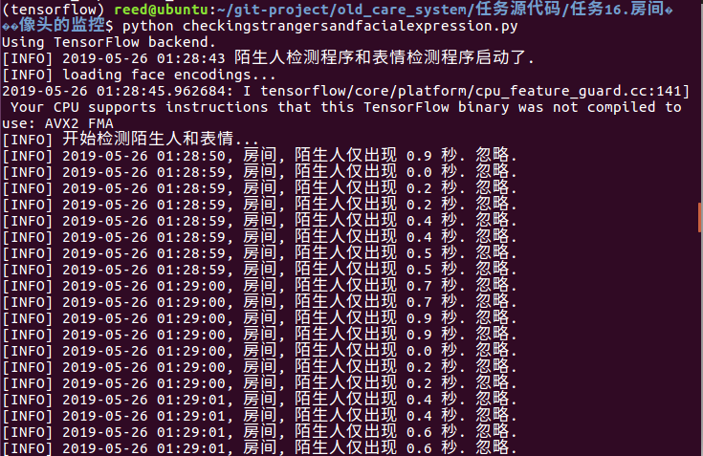

程序每秒钟可以处理7次陌生人事件。

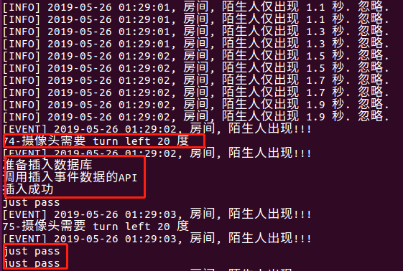

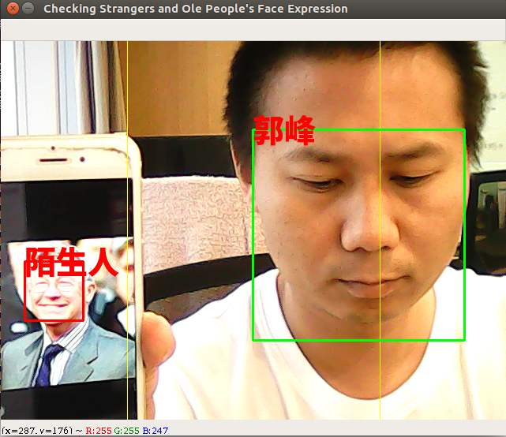

为了降低误差，当连续2秒钟都能检测到陌生人时，才下结论：陌生人出现。且向数据库中插入一条数据。

陌生人一直存在，所以程序一直检测得到，但是不能一直向数据库插入数据啊。所以后面就不插入数据库了，我们看到控制台输出了**just pass**。

将opencv窗口分为3部分，如上图黄线所示。左侧黄线距离左侧边界是四分之一的距离；右侧黄线距离右侧边界也是四分之一的距离。当陌生人不在两条黄线之间出现时，说明陌生人不在摄像头的正中央，下一秒很可能就监控不到了。这个时候陌生人追踪就用上了。一旦陌生人不在两条黄线之间出现，则舵机左转或右转20度。在上图中，舵机需要左转20度，才能使得陌生人出现在画面的中央位置。



当陌生人出现在两条黄线之间时，则不需要调整舵机。

拍摄到陌生人时，程序会不断截图，并保存到supervision/strangers目录下。如下图所示：

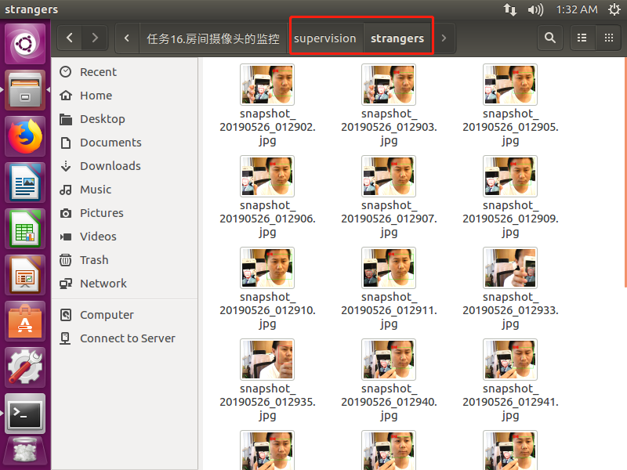

情感分析只针对老人。这也是为什么info/ people_info.csv中有type这个字段的原因。type的目的是记录该人员是老人还是工作人员还是义工。在本程序中，我把我的角色设为义工，所以不会检测我的情感。如下图所示：

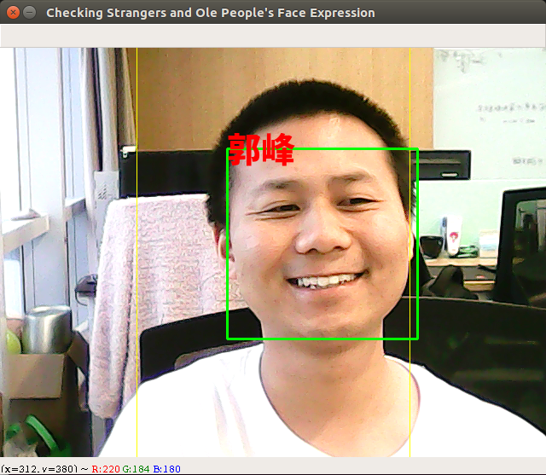

只有检测到老人时才会检测是否微笑。如下图所示：

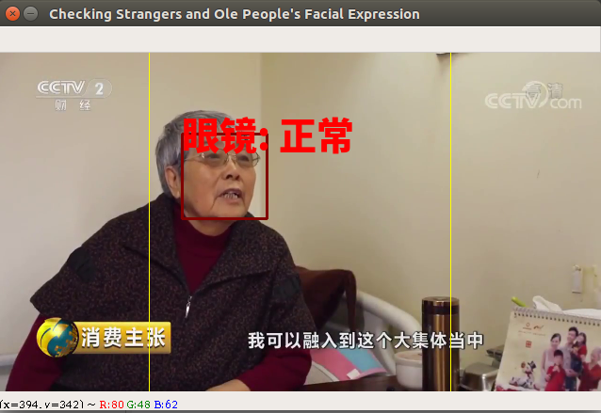



1. 入库控制

入库控制原理比较简单，参考代码很容易理解。

打开**allowinsertdatabase.txt**，添加如下代码：

is_allowed=1

打开**insertingcontrol.py**，添加如下代码：

# -*- coding: utf-8 -*-

'''

将事件插入数据库的控制程序-控制 seconds 秒可插入1次

用法：

'''

import time

seconds = 60 # 每经过60秒才允许再次插入

while True:

f = open('allowinsertdatabase.txt','r')

content = f.read()

f.close()

allow = content[11:12]

if allow == '0':

print('status: not allow')

for i in range(seconds,0,-1):

print('wait %d seconds...' %(i))

time.sleep(1)

f = open('allowinsertdatabase.txt','w')

f.write('is_allowed=1')

f.close()

elif allow == '1':

print('status: allow')

time.sleep(1)

else:

pass

打开**inserting.py**，添加如下代码：

# -*- coding: utf-8 -*-

'''

将事件插入数据库主程序

用法：

'''

import datetime

import argparse

f = open('allowinsertdatabase.txt','r')

content = f.read()

f.close()

allow = content[11:12]

if allow == '1': # 如果允许插入

f = open('allowinsertdatabase.txt','w')

f.write('is_allowed=0')

f.close()

print('准备插入数据库')

# 传入参数

ap = argparse.ArgumentParser()

ap.add_argument("-ed", "--event_desc", required=False,

default = '', help="")

ap.add_argument("-et", "--event_type", required=False,

default = '', help="")

ap.add_argument("-el", "--event_location", required=False,

default = '', help="")

ap.add_argument("-epi", "--old_people_id", required=False,

default = '', help="")

args = vars(ap.parse_args())

event_desc = args['event_desc']

event_type = int(args['event_type']) if args['event_type'] else None

event_location = args['event_location']

old_people_id = int(args['old_people_id']) if args['old_people_id'] else None

event_date = datetime.datetime.now().strftime("%Y-%m-%d %H:%M:%S")

payload = {'id':0, # id=0 means insert; id=1 means update;

'event_desc':event_desc,

'event_type':event_type,

'event_date':event_date,

'event_location':event_location,

'oldperson_id':old_people_id}

print('调用插入事件数据的API')

print('插入成功')

else:

print('just pass')

具体的API入库程序，如果同学们有剩余时间可以提前实现。

# 老人摔倒监测-收集数据

## 任务描述

**内 容**：老人摔倒检测-收集数据。

**学 时**：2

**知识点**：根据业务场景收集数据

**重点**：根据业务场景收集数据

**难点**：根据业务场景收集数据

## 授课思路

截止到目前，同学们已经掌握了图像分类技术。

在训练情感分析时，我们很幸运，因为网上有现成的数据集，而且还是开源的。数据集是非常宝贵的，也是非常重要的，甚至比模型更重要。很多时候，我们拿到一个需求的时候，做的第一件事就是：根据业务场景收集数据。

本次任务教师不提供数据集，同学们从网上查找或自己制作，准备数据集。

## 任务指导

1. 方法一：同学轮流摔倒，有一个同学负责拍摄画面；
2. 方法二：从网上找现成的摔倒的图片；
3. 方法三：网上摔倒的数据如果是视频，请将视频的每一帧都提取出来。

## 任务实现

1. 方法一：同学轮流摔倒，有一个同学负责拍摄画面

骨质疏松，摔不起

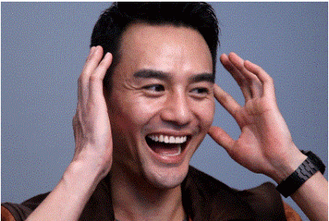

1. 方法二：从网上找现成的摔倒的图片

数据集地址：<http://fenix.univ.rzeszow.pl/~mkepski/ds/uf.html>

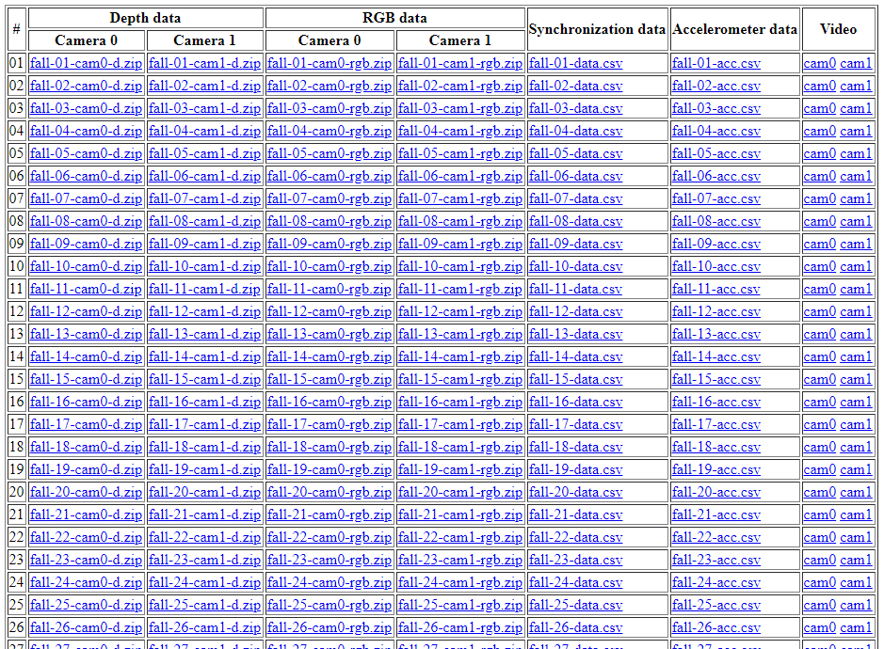

该数据集直接就是图像的形式。数据集的生成也是靠许多小伙伴们故意摔倒。同学们拿到手后同样需要手工分类，分为2类，1类是摔倒的，1类是没有摔倒的。

1. 方法三：网上摔倒的数据如果是视频，请将视频的每一帧都提取出来

本次任务完整代码存放在 **任务源代码/任务17.老人摔倒监测-收集数据** 中。

数据集地址：<http://le2i.cnrs.fr/Fall-detection-Dataset?lang=fr>

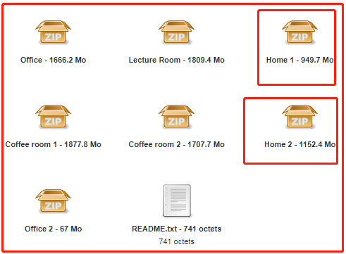

该网址有在各个场景下摔倒的视频。该数据集是视频格式。我们需要把视频中的每一帧提取出来并保存为图片。

从视频中提取图片的目录结构为：

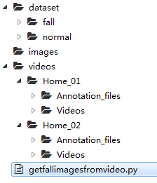

**videos**目录存放视频文件。将下载的压缩文件解压后放入videos目录下。Annotation_files目录暂时用不到。

**images**目录，将视频逐帧提取出图片后放到此目录下。

**dataset**目录中有2个子目录，一个命名为**fall**，一个命名为**normal**。同学们手工将images目录下的逐张图片进行分类，如果图片中的人没有摔倒，则放到normal目录下。如果摔倒了，则放到fall目录下。每个目录放1000张图片左右。多点更好。

**getfallimagesfromvideo.py**是主程序。

在根目录下新建一个module，命名为**getfallimagesfromvideo.py**。代码如下：

# -*- coding: utf-8 -*-

'''

从视频中把图像分离出来

'''

import cv2

import os

input_video_path = 'videos/Home_01/Videos'

output_path = 'images'

prefix = 'Home_01_'

for _, _, filelist in os.walk(input_video_path):

pass

image_counter = 1

video_counter = 1

for i in filelist:

filename = os.path.join(input_video_path, i)

vs = cv2.VideoCapture(filename)

while True:

# grab the current frame

(grabbed, frame) = vs.read()

if filename and not grabbed:

break

cv2.imwrite(os.path.join(output_path,

prefix + '%d.jpg' %(image_counter)),

frame)

image_counter += 1

vs.release()

print('processed %d/%d videos' %(video_counter, len(filelist)))

video_counter += 1

cv2.destroyAllWindows()

程序执行完毕，images目录多了很多图片文件，如下图所示：

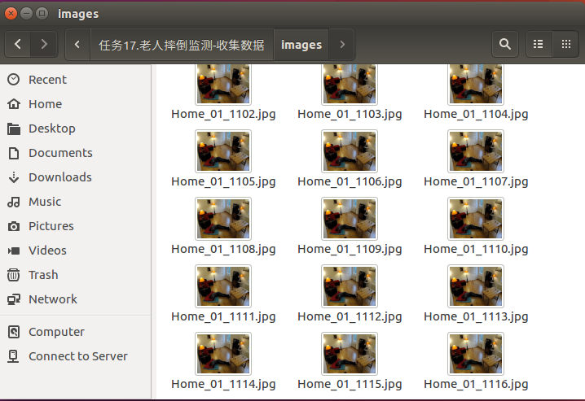

视频提取完毕后，请手工将图像分为2类，1类是摔倒的，1类是没有摔倒的。分别放到**dataset/fall**和**dataset/normal**目录下。最终使用的目录为**dataset**目录，其它目录只是中间过程。

# 老人摔倒监测-创建模型

## 任务描述

**内 容**：老人摔倒检测-创建模型。

**学 时**：2

**知识点**：创建模型、模型优化、测试模型、走廊摄像头的监控

**重点**：创建模型、模型优化、测试模型

**难点**：创建模型、模型优化、测试模型

## 授课思路

在上个任务中，我们已经收集了数据。

本次任务我们要使用这些数据训练模型，并且评价模型性能。如果模型准确率比较低，我们首先尝试优化模型，如果不行可能需要更换数据集。

## 任务指导

业务场景：

当检测到有人摔倒，将摔倒截图保存，并将事件数据插入到数据库中。

1. 训练模型
2. 测试模型
3. 走廊摄像头的监控

## 任务实现

本次任务完整代码存放在 **任务源代码/任务18.** **老人摔倒监测-创建模型** 中。

本次任务的层级结构如下图：

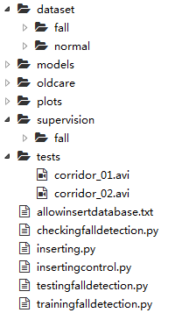

**trainingfalldetection.py**:用于训练模型。

**testingfalldetection.py**: 用于测试模型。

**checkingfalldetection.py**: 用于实现走廊摄像头的场景

**tests**: 测试数据

**supervision/fall**：用于存放摔倒的截图

1. 训练模型

打开trainingfalldetection.py，添加如下代码：

# -*- coding: utf-8 -*-

'''

训练摔倒检测模型

'''

# import the necessary packages

from oldcare.datasets import SimpleDatasetLoader

from oldcare.preprocessing import AspectAwarePreprocessor

from oldcare.preprocessing import ImageToArrayPreprocessor

from oldcare.conv import MiniVGGNet

from oldcare.callbacks import TrainingMonitor

from imutils import paths

from sklearn.model_selection import train_test_split

from keras.optimizers import SGD

from sklearn.metrics import classification_report

from keras.utils import to_categorical

from sklearn.preprocessing import LabelEncoder

from keras.preprocessing.image import ImageDataGenerator

# 全局变量

dataset_path = 'dataset'

output_model_path = 'models/fall_detection.hdf5'

output_plot_path = 'plots/fall_detection.png'

# 全局常量

TARGET_WIDTH = 64

TARGET_HEIGHT = 64

BATCH_SIZE = 32

EPOCHS = 10

LR_INIT = 0.01

DECAY = LR_INIT/EPOCHS

MOMENTUM = 0.9

# 加载图片

aap = AspectAwarePreprocessor(TARGET_WIDTH, TARGET_HEIGHT)

iap = ImageToArrayPreprocessor()

print("[INFO] loading images...")

imagePaths = list(paths.list_images(dataset_path))

sdl = SimpleDatasetLoader(preprocessors=[aap, iap])

(data, labels) = sdl.load(imagePaths, 500, False)

data = data.astype("float") / 255.0

# convert the labels from integers to vectors

le = LabelEncoder().fit(labels)

labels = to_categorical(le.transform(labels), 2)

# partition the data into training and testing splits using 80% of

# the data for training and the remaining 20% for testing

(trainX, testX, trainY, testY) = train_test_split(data,

labels, test_size=0.20, stratify=labels, random_state=42)

# construct the image generator for data augmentation

aug = ImageDataGenerator(rotation_range=30, width_shift_range=0.1,

height_shift_range=0.1, shear_range=0.2,

zoom_range=0.2, horizontal_flip=True,

fill_mode="nearest")

# initialize the model

print("[INFO] compiling model...")

model = MiniVGGNet.build(width=TARGET_WIDTH, height=TARGET_HEIGHT,

depth=3, classes=2)

opt = SGD(lr=LR_INIT, decay=DECAY, momentum = MOMENTUM, nesterov=True)

model.compile(loss="binary_crossentropy", optimizer=opt,

metrics=["accuracy"])

# construct the set of callbacks

callbacks = [TrainingMonitor(output_plot_path)]

# train the network

print("[INFO] training network...")

H=model.fit_generator(aug.flow(trainX, trainY,batch_size=BATCH_SIZE),

validation_data=(testX, testY),

steps_per_epoch=len(trainX) // BATCH_SIZE,

epochs=EPOCHS,

callbacks = callbacks, verbose=1)

# evaluate the network

print("[INFO] evaluating network...")

predictions = model.predict(testX, batch_size=BATCH_SIZE)

print(classification_report(testY.argmax(axis=1),

predictions.argmax(axis=1), target_names=le.classes_))

# save the model to disk

print("[INFO] serializing network...")

model.save(output_model_path)

执行trainingfalldetection.py即可训练摔倒监测模型。

我们先看loss和accuracy曲线如下图：

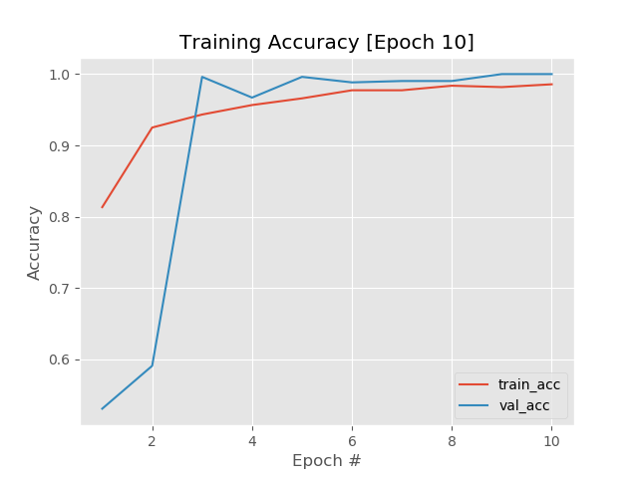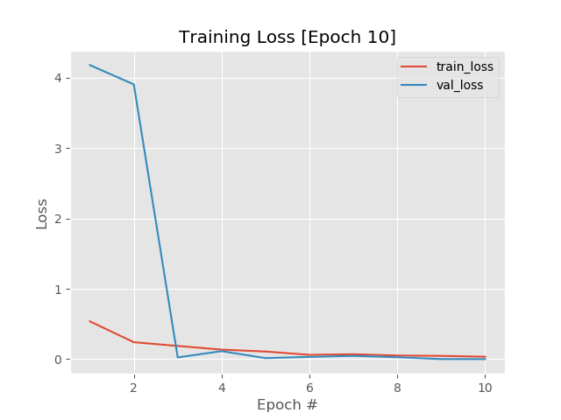

Loss和accuracy曲线看起来不错。

我们再来看模型整体准确率如下图：

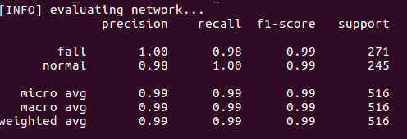

准确率达到了99%。

注意：99%仅仅意味着在本数据集下测试，准确率99%。用别的摔倒图像做测试（比如在公园摔倒的图片），很有可能会识别错误。这就解释了为什么数据集一定要大量，且多种多样。

1. 测试模型

打开testingfalldetection.py文件，添加如下代码：

# -*- coding: utf-8 -*-

'''

摔倒检测模型主程序

用法：

python testingfalldetection.py

python testingfalldetection.py --filename tests/corridor_01.avi

'''

# import the necessary packages

from keras.preprocessing.image import img_to_array

from keras.models import load_model

import numpy as np

import cv2

import time

import argparse

# 传入参数

ap = argparse.ArgumentParser()

ap.add_argument("-f", "--filename", required=False, default = '',

help="")

args = vars(ap.parse_args())

input_video = args['filename']

# 控制陌生人检测

fall_timing = 0 # 计时开始

fall_start_time = 0 # 开始时间

fall_limit_time = 1 # if >= 1 seconds, then he/she falls.

# 全局变量

model_path = 'models/fall_detection.hdf5'

# 全局常量

TARGET_WIDTH = 64

TARGET_HEIGHT = 64

# 初始化摄像头

if not input_video:

vs = cv2.VideoCapture(0)

time.sleep(2)

else:

vs = cv2.VideoCapture(input_video)

# 加载模型

model = load_model(model_path)

print('[INFO] 开始检测是否有人摔倒...')

# 不断循环

counter = 0

while True:

counter += 1

# grab the current frame

(grabbed, image) = vs.read()

# if we are viewing a video and we did not grab a frame, then we

# have reached the end of the video

if input_video and not grabbed:

break

if not input_video:

image = cv2.flip(image, 1)

roi = cv2.resize(image, (TARGET_WIDTH, TARGET_HEIGHT))

roi = roi.astype("float") / 255.0

roi = img_to_array(roi)

roi = np.expand_dims(roi, axis=0)

# determine facial expression

(fall, normal) = model.predict(roi)[0]

label = "Fall (%.2f)" %(fall) if fall > normal else "Normal (%.2f)" %(normal)

# display the label and bounding box rectangle on the output frame

cv2.putText(image, label, (image.shape[1] - 150, 30),

cv2.FONT_HERSHEY_SIMPLEX, 0.45, (0, 0, 255), 2)

cv2.imshow('Fall detection', image)

# Press 'ESC' for exiting video

k = cv2.waitKey(1) & 0xff

if k == 27:

break

vs.release()

cv2.destroyAllWindows()

执行下行命令运行程序。

python testingfalldetection.py --filename tests/corridor_01.avi

程序运行结果如下图：

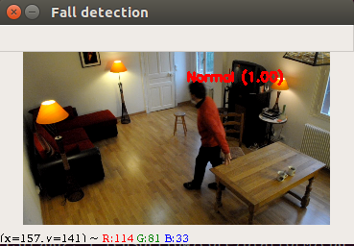



请同学们多选择一些图片测试一下，总结一下规律。

老师总结的规律是：数据必须**多样性**。否则，新数据来临时，预测结果会出现错误。

1. 走廊摄像头的监控

走廊摄像头的监控和测试模型相比，多出3个步骤。1）摔倒画面出现大于1秒钟才认为有人摔倒，2）一旦认为有人摔倒则将截图保存到supervision/fall目录下，3）一旦认为有人摔倒则向数据库插入一条事件数据。

打开checkingfalldetection.py，添加如下代码：

# -*- coding: utf-8 -*-

'''

摔倒检测模型主程序

用法：

python checkingfalldetection.py

python checkingfalldetection.py --filename tests/corridor_01.avi

'''

# import the necessary packages

from keras.preprocessing.image import img_to_array

from keras.models import load_model

import numpy as np

import cv2

import os

import time

import subprocess

import argparse

# 传入参数

ap = argparse.ArgumentParser()

ap.add_argument("-f", "--filename", required=False, default = '',

help="")

args = vars(ap.parse_args())

input_video = args['filename']

# 控制陌生人检测

fall_timing = 0 # 计时开始

fall_start_time = 0 # 开始时间

fall_limit_time = 1 # if >= 1 seconds, then he/she falls.

# 全局变量

model_path = 'models/fall_detection.hdf5'

output_fall_path = 'supervision/fall'

# your python path

python_path = '/home/reed/anaconda3/envs/tensorflow/bin/python'

# 全局常量

TARGET_WIDTH = 64

TARGET_HEIGHT = 64

# 初始化摄像头

if not input_video:

vs = cv2.VideoCapture(0)

time.sleep(2)

else:

vs = cv2.VideoCapture(input_video)

# 加载模型

model = load_model(model_path)

print('[INFO] 开始检测是否有人摔倒...')

# 不断循环

counter = 0

while True:

counter += 1

# grab the current frame

(grabbed, image) = vs.read()

# if we are viewing a video and we did not grab a frame, then we

# have reached the end of the video

if input_video and not grabbed:

break

if not input_video:

image = cv2.flip(image, 1)

roi = cv2.resize(image, (TARGET_WIDTH, TARGET_HEIGHT))

roi = roi.astype("float") / 255.0

roi = img_to_array(roi)

roi = np.expand_dims(roi, axis=0)

# determine facial expression

(fall, normal) = model.predict(roi)[0]

label = "Fall (%.2f)" %(fall)

if fall > normal else "Normal (%.2f)" %(normal)

# display the label and bounding box rectangle on the output frame

cv2.putText(image, label, (image.shape[1] - 150, 30),

cv2.FONT_HERSHEY_SIMPLEX, 0.45, (0, 0, 255), 2)

if fall > normal:

if fall_timing == 0: # just start timing

fall_timing = 1

fall_start_time = time.time()

else: # alredy started timing

fall_end_time = time.time()

difference = fall_end_time - fall_start_time

current_time = time.strftime('%Y-%m-%d %H:%M:%S',

time.localtime(time.time()))

if difference < fall_limit_time:

print('[INFO] %s, 走廊, 摔倒仅出现 %.1f 秒. 忽略.'

%(current_time, difference))

else: # strangers appear

event_desc = '有人摔倒!!!'

event_location = '走廊'

print('[EVENT] %s, 走廊, 有人摔倒!!!' %(current_time))

cv2.imwrite(os.path.join(output_fall_path,

'snapshot_%s.jpg'

%(time.strftime('%Y%m%d_%H%M%S'))), image)

# insert into database

command = '%s inserting.py --event_desc %s

--event_type 3 --event_location %s'

%(python_path, event_desc, event_location)

p = subprocess.Popen(command, shell=True)

cv2.imshow('Fall detection', image)

# Press 'ESC' for exiting video

k = cv2.waitKey(1) & 0xff

if k == 27:

break

vs.release()

cv2.destroyAllWindows()

执行下行命令运行程序。

python checkingfalldetection.py --filename tests/corridor_01.avi

程序运行结果如下图：

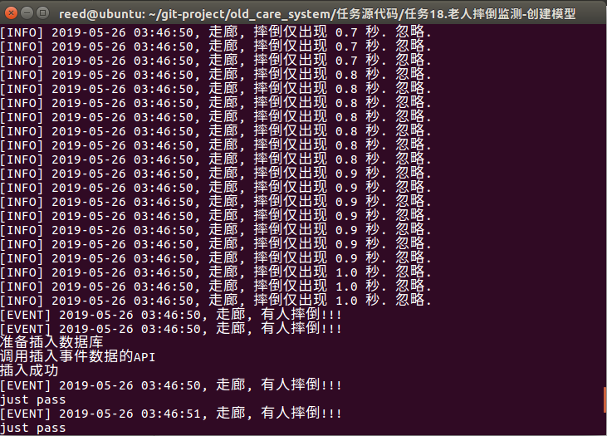

supervision/fall目录中的内容如下图：

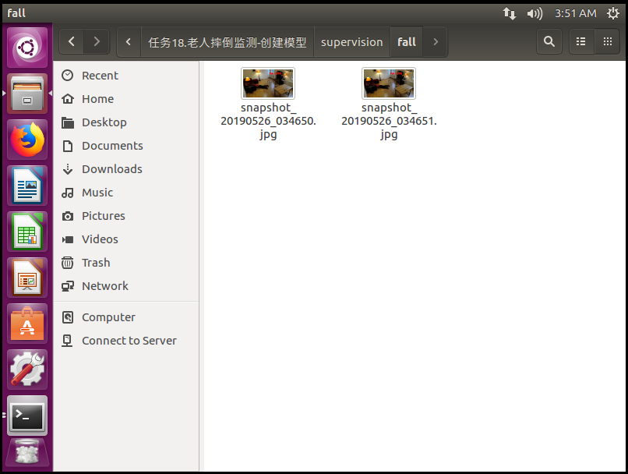

# 禁止区域入侵检测

## 任务描述

**内 容**：禁止区域入侵检测。

**学 时**：2

**知识点**：物体检测、物体追踪、禁止区域入侵检测、院子摄像头的监控

**重点**：物体检测、物体追踪

**难点**：物体检测、物体追踪

## 授课思路

在前面的任务中，我们学习了人脸检测、人脸识别、图像分类。

本次任务我们学习物体检测、物体追踪。

这对于同学们来说是新知识，请同学们参考任务指导和任务实现。有问题随时交流。

注意：物体检测涉及到的诸多算法请同学们课余时间研究。本次任务主要学会物体检测的使用。

## 任务指导

业务场景

养老院有些区域是禁止进入的。最典型的的例子就是有的老人用极端的方式逃跑。为了老人的安全，如果发现老人进入某块区域就报警。这块区域称为禁止区域。

一旦有人闯入了禁止区域，立马将数据插入到数据库，Web前端的报表也实时更新，方便管理人员迅速做出反应。

1. 物体检测
2. 物体追踪
3. 禁止区域入侵检测
4. 院子摄像头的监控

## 任务实现

本次任务完整代码存放在 **任务源代码/任务19.** **禁止区域入侵检测** 中。

本次任务的目录层级结构如下图所示：

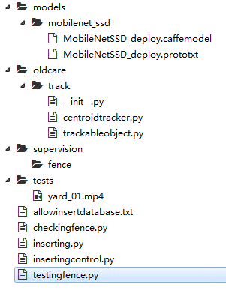

**models**: 物体检测模型；这些开源模型是别人已经训练好的。

**oldcare.track**: 物体追踪相关的类。

**supervision/fence**: 检测到有人闯入，则把截图放到该目录下。

**tests**: 测试视频。

**testingfence.py**: 禁止区域入侵检测。

**checkingfence.py**: 院子摄像头的监控主程序。

1. 物体检测

**Object detection with deep learning and OpenCV**

In the first part of today’s post on object detection using deep learning we’ll discuss Single Shot Detectors and MobileNets.

When combined together these methods can be used for super fast, real-time object detection on resource constrained devices (including the Raspberry Pi, smartphones, etc.)

From there we’ll discover how to use OpenCV’s dnn module to load a pre-trained object detection network.

This will enable us to pass input images through the network and obtain the output bounding box (x, y)-coordinates of each object in the image.

Finally we’ll look at the results of applying the MobileNet Single Shot Detector to example input images.

In a future blog post we’ll extend our script to work with real-time video streams as well.

Single Shot Detectors for object detection

Figure 1: Examples of object detection using Single Shot Detectors (SSD) from Liu et al.

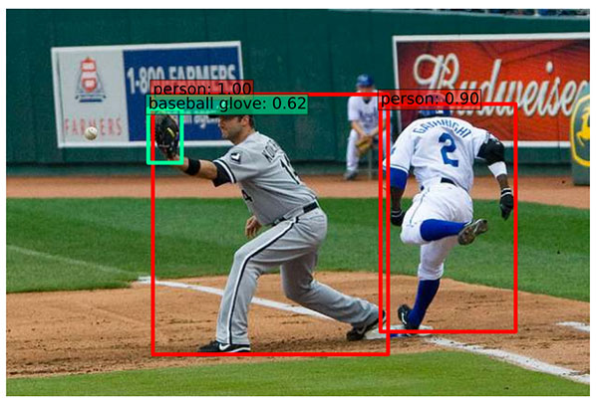

When it comes to deep learning-based object detection there are three primary object detection methods that you’ll likely encounter:

* Faster R-CNNs (Girshick et al., 2015)
* You Only Look Once (YOLO) (Redmon and Farhadi, 2015)
* Single Shot Detectors (SSDs) (Liu et al., 2015)

参考资料：

<https://www.pyimagesearch.com/2017/09/11/object-detection-with-deep-learning-and-opencv/>

<https://36kr.com/p/5089508>

<https://www.pyimagesearch.com/2017/09/18/real-time-object-detection-with-deep-learning-and-opencv/>

1. 物体追踪

**The centroid tracking algorithm**

The centroid tracking algorithm is a multi-step process. We will review each of the tracking steps in this section.

**Step #1: Accept bounding box coordinates and compute centroids**

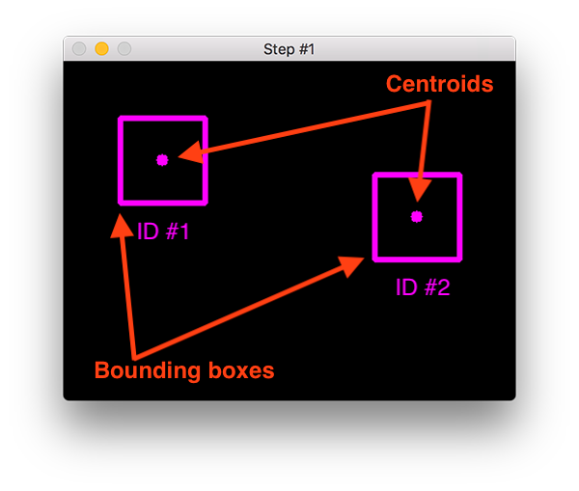

上图所示: To build a simple object tracking algorithm using centroid tracking, the first step is to accept bounding box coordinates from an object detector and use them to compute centroids.

The centroid tracking algorithm assumes that we are passing in a set of bounding box (x, y)-coordinates for each detected object in every single frame.

These bounding boxes can be produced by any type of object detector you would like (color thresholding + contour extraction, Haar cascades, HOG + Linear SVM, SSDs, Faster R-CNNs, etc.), provided that they are computed for every frame in the video.

Once we have the bounding box coordinates we must compute the “centroid”, or more simply, the center (x, y)-coordinates of the bounding box. Figure 1 above demonstrates accepting a set of bounding box coordinates and computing the centroid.

Since these are the first initial set of bounding boxes presented to our algorithm we will assign them unique IDs.

**Step #2: Compute Euclidean distance between new bounding boxes and existing objects**

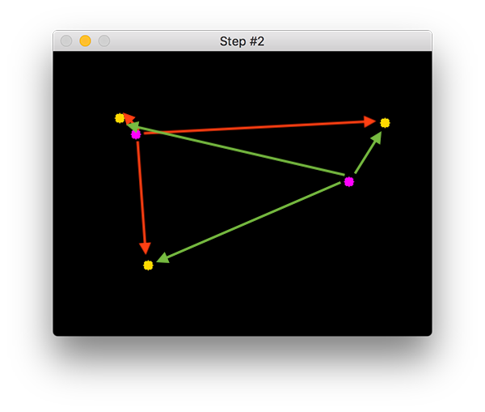

上图所示: Three objects are present in this image for simple object tracking with Python and OpenCV. We need to compute the Euclidean distances between each pair of original centroids (red) and new centroids (green).

For every subsequent frame in our video stream we apply Step #1 of computing object centroids; however, instead of assigning a new unique ID to each detected object (which would defeat the purpose of object tracking), we first need to determine if we can associate the new object centroids (yellow) with the old object centroids (purple). To accomplish this process, we compute the Euclidean distance (highlighted with green arrows) between each pair of existing object centroids and input object centroids.

From Figure 2 you can see that we have this time detected three objects in our image. The two pairs that are close together are two existing objects.

We then compute the Euclidean distances between each pair of original centroids (yellow) and new centroids (purple). But how do we use the Euclidean distances between these points to actually match them and associate them?

The answer is in Step #3.

**Step #3: Update (x, y)-coordinates of existing objects**

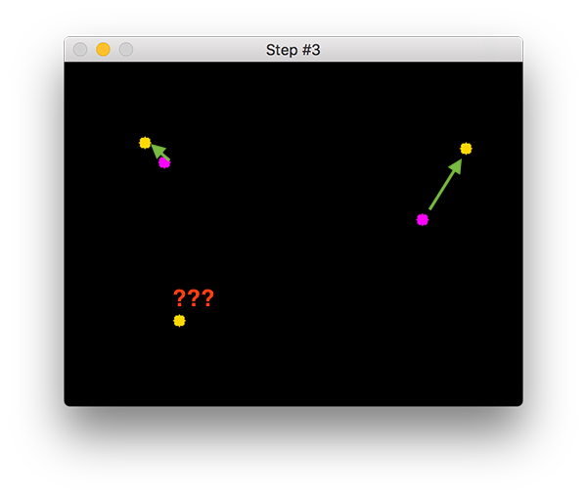

上图所示: Our simple centroid object tracking method has associated objects with minimized object distances. What do we do about the object in the bottom left though?

The primary assumption of the centroid tracking algorithm is that a given object will potentially move in between subsequent frames, but the distance between the centroids for frames F_t and F_{t + 1} will be smaller than all other distances between objects.

Therefore, if we choose to associate centroids with minimum distances between subsequent frames we can build our object tracker.

In Figure 3 you can see how our centroid tracker algorithm chooses to associate centroids that minimize their respective Euclidean distances.

But what about the lonely point in the bottom-left?

It didn’t get associated with anything — what do we do with it?

**Step #4: Register new objects**

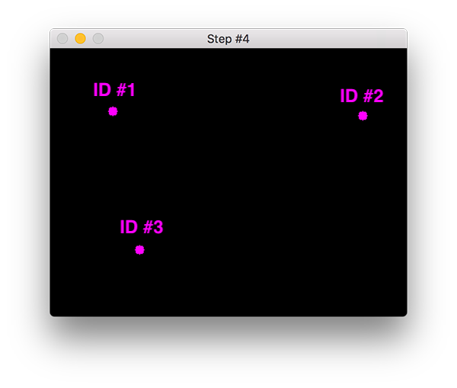

上图所示: In our object tracking with Python and OpenCV example, we have a new object that wasn’t matched with an existing object, so it is registered as object ID #3.

In the event that there are more input detections than existing objects being tracked, we need to register the new object. “Registering” simply means that we are adding the new object to our list of tracked objects by:

Assigning it a new object ID

Storing the centroid of the bounding box coordinates for that object

We can then go back to Step #2 and repeat the pipeline of steps for every frame in our video stream.

Figure 4 demonstrates the process of using the minimum Euclidean distances to associate existing object IDs and then registering a new object.

**Step #5: Deregister old objects**

Any reasonable object tracking algorithm needs to be able to handle when an object has been lost, disappeared, or left the field of view.

Exactly how you handle these situations is really dependent on where your object tracker is meant to be deployed, but for this implementation, we will deregister old objects when they cannot be matched to any existing objects for a total of N subsequent frames.

参考资料：

<https://www.pyimagesearch.com/2018/07/23/simple-object-tracking-with-opencv/>

1. 禁止区域入侵检测

禁止区域入侵检测可以用在多个场景，如把摄像头放到图书馆门口统计进入图书馆的人数。它是物体检测+物体追踪技术的结合。物体检测目的是识别出**人**这个物体，物体追踪则是追踪检测到的这个人。

代码中有大量注释，请同学们参考注释理解代码。

在oldcare.track中打开__init__.py，添加如下代码：

# import the necessary packages

from .centroidtracker import CentroidTracker

from .trackableobject import TrackableObject

打开trackableobject.py，添加如下代码：

class TrackableObject:

def __init__(self, objectID, centroid):

# store the object ID, then initialize a list of centroids

# using the current centroid

self.objectID = objectID

self.centroids = [centroid]

# initialize a boolean used to indicate if the object has

# already been counted or not

self.counted = False

打开centroidtracker.py，添加如下代码：

# import the necessary packages

from scipy.spatial import distance as dist

from collections import OrderedDict

import numpy as np

class CentroidTracker:

def __init__(self, maxDisappeared=50, maxDistance=50):

# initialize the next unique object ID along with two ordered

# dictionaries used to keep track of mapping a given object

# ID to its centroid and number of consecutive frames it has

# been marked as "disappeared", respectively

self.nextObjectID = 0

self.objects = OrderedDict()

self.disappeared = OrderedDict()

# store the number of maximum consecutive frames a given

# object is allowed to be marked as "disappeared" until we

# need to deregister the object from tracking

self.maxDisappeared = maxDisappeared

# store the maximum distance between centroids to associate

# an object -- if the distance is larger than this maximum

# distance we'll start to mark the object as "disappeared"

self.maxDistance = maxDistance

def register(self, centroid):

# when registering an object we use the next available object

# ID to store the centroid

self.objects[self.nextObjectID] = centroid

self.disappeared[self.nextObjectID] = 0

self.nextObjectID += 1

def deregister(self, objectID):

# to deregister an object ID we delete the object ID from

# both of our respective dictionaries

del self.objects[objectID]

del self.disappeared[objectID]

def update(self, rects):

# check to see if the list of input bounding box rectangles

# is empty

if len(rects) == 0:

# loop over any existing tracked objects and mark them

# as disappeared

for objectID in list(self.disappeared.keys()):

self.disappeared[objectID] += 1

# if we have reached a maximum number of consecutive

# frames where a given object has been marked as

# missing, deregister it

if self.disappeared[objectID] > self.maxDisappeared:

self.deregister(objectID)

# return early as there are no centroids or tracking info

# to update

return self.objects

# initialize an array of input centroids for the current frame

inputCentroids = np.zeros((len(rects), 2), dtype="int")

# loop over the bounding box rectangles

for (i, (startX, startY, endX, endY)) in enumerate(rects):

# use the bounding box coordinates to derive the centroid

cX = int((startX + endX) / 2.0)

cY = int((startY + endY) / 2.0)

inputCentroids[i] = (cX, cY)

# if we are currently not tracking any objects take the input

# centroids and register each of them

if len(self.objects) == 0:

for i in range(0, len(inputCentroids)):

self.register(inputCentroids[i])

# otherwise, are are currently tracking objects so we need to

# try to match the input centroids to existing object

# centroids

else:

# grab the set of object IDs and corresponding centroids

objectIDs = list(self.objects.keys())

objectCentroids = list(self.objects.values())

# compute the distance between each pair of object

# centroids and input centroids, respectively -- our

# goal will be to match an input centroid to an existing

# object centroid

D = dist.cdist(np.array(objectCentroids), inputCentroids)

# in order to perform this matching we must (1) find the

# smallest value in each row and then (2) sort the row

# indexes based on their minimum values so that the row

# with the smallest value as at the *front* of the index

# list

rows = D.min(axis=1).argsort()

# next, we perform a similar process on the columns by

# finding the smallest value in each column and then

# sorting using the previously computed row index list

cols = D.argmin(axis=1)[rows]

# in order to determine if we need to update, register,

# or deregister an object we need to keep track of which

# of the rows and column indexes we have already examined

usedRows = set()

usedCols = set()

# loop over the combination of the (row, column) index

# tuples

for (row, col) in zip(rows, cols):

# if we have already examined either the row or

# column value before, ignore it

if row in usedRows or col in usedCols:

continue

# if the distance between centroids is greater than

# the maximum distance, do not associate the two

# centroids to the same object

if D[row, col] > self.maxDistance:

continue

# otherwise, grab the object ID for the current row,

# set its new centroid, and reset the disappeared

# counter

objectID = objectIDs[row]

self.objects[objectID] = inputCentroids[col]

self.disappeared[objectID] = 0

# indicate that we have examined each of the row and

# column indexes, respectively

usedRows.add(row)

usedCols.add(col)

# compute both the row and column index we have NOT yet

# examined

unusedRows = set(range(0,D.shape[0])).difference(usedRows)

unusedCols = set(range(0,D.shape[1])).difference(usedCols)

# in the event that the number of object centroids is

# equal or greater than the number of input centroids

# we need to check and see if some of these objects have

# potentially disappeared

if D.shape[0] >= D.shape[1]:

# loop over the unused row indexes

for row in unusedRows:

# grab the object ID for the corresponding row

# index and increment the disappeared counter

objectID = objectIDs[row]

self.disappeared[objectID] += 1

# check to see if the number of consecutive

# frames the object has been marked "disappeared"

# for warrants deregistering the object

if self.disappeared[objectID]>self.maxDisappeared:

self.deregister(objectID)

# otherwise, if the number of input centroids is greater

# than the number of existing object centroids we need to

# register each new input centroid as a trackable object

else:

for col in unusedCols:

self.register(inputCentroids[col])

# return the set of trackable objects

return self.objects

打开testingfence.py，添加如下代码：

# -*- coding: utf-8 -*-

'''

测试电子围栏

摄像头对准围墙那一侧

用法：

python testingfence.py

python testingfence.py --filename tests/yard_01.mp4

'''

# import the necessary packages

from oldcare.track import CentroidTracker

from oldcare.track import TrackableObject

from imutils.video import FPS

import numpy as np

import imutils

import time

import dlib

import cv2

import argparse

# 传入参数

ap = argparse.ArgumentParser()

ap.add_argument("-f", "--filename", required=False, default = '',

help="")

args = vars(ap.parse_args())

# 全局变量

prototxt_file_path='models/mobilenet_ssd/MobileNetSSD_deploy.prototxt'

# # Contains the Caffe deep learning model files. We’ll be using a

#MobileNet Single Shot Detector (SSD), “Single Shot Detectors for

#object detection”.

model_file_path ='models/mobilenet_ssd/MobileNetSSD_deploy.caffemodel'

input_video = args['filename']

skip_frames = 30 # of skip frames between detections

# 超参数

# minimum probability to filter weak detections

minimum_confidence = 0.80

# 物体识别模型能识别的物体（21种）

CLASSES = ["background", "aeroplane", "bicycle", "bird", "boat",

"bottle", "bus", "car", "cat", "chair",

"cow", "diningtable","dog", "horse", "motorbike",

"person", "pottedplant", "sheep","sofa", "train",

"tvmonitor"]

# 加载物体识别模型

print("[INFO] loading model...")

net = cv2.dnn.readNetFromCaffe(prototxt_file_path, model_file_path)

# if a video path was not supplied, grab a reference to the webcam

if not input_video:

print("[INFO] starting video stream...")

vs = cv2.VideoCapture(0)

time.sleep(2)

else:

print("[INFO] opening video file...")

vs = cv2.VideoCapture(input_video)

# initialize the frame dimensions (we'll set them as soon as we read

# the first frame from the video)

W = None

H = None

# instantiate our centroid tracker, then initialize a list to store

# each of our dlib correlation trackers, followed by a dictionary to

# map each unique object ID to a TrackableObject

ct = CentroidTracker(maxDisappeared=40, maxDistance=50)

trackers = []

trackableObjects = {}

# initialize the total number of frames processed thus far, along

# with the total number of objects that have moved either up or down

totalFrames = 0

totalDown = 0

totalUp = 0

# start the frames per second throughput estimator

fps = FPS().start()

# loop over frames from the video stream

while True:

# grab the next frame and handle if we are reading from either

# VideoCapture or VideoStream

ret, frame = vs.read()

# if we are viewing a video and we did not grab a frame then we

# have reached the end of the video

if input_video and not ret:

break

if not input_video:

frame = cv2.flip(frame, 1)

# resize the frame to have a maximum width of 500 pixels (the

# less data we have, the faster we can process it), then convert

# the frame from BGR to RGB for dlib

frame = imutils.resize(frame, width=500)

rgb = cv2.cvtColor(frame, cv2.COLOR_BGR2RGB)

# if the frame dimensions are empty, set them

if W is None or H is None:

(H, W) = frame.shape[:2]

# initialize the current status along with our list of bounding

# box rectangles returned by either (1) our object detector or

# (2) the correlation trackers

status = "Waiting"

rects = []

# check to see if we should run a more computationally expensive

# object detection method to aid our tracker

if totalFrames % skip_frames == 0:

# set the status and initialize our new set of object trackers

status = "Detecting"

trackers = []

# convert the frame to a blob and pass the blob through the

# network and obtain the detections

blob = cv2.dnn.blobFromImage(frame, 0.007843, (W, H), 127.5)

net.setInput(blob)

detections = net.forward()

# loop over the detections

for i in np.arange(0, detections.shape[2]):

# extract the confidence (i.e., probability) associated

# with the prediction

confidence = detections[0, 0, i, 2]

# filter out weak detections by requiring a minimum

# confidence

if confidence > minimum_confidence:

# extract the index of the class label from the

# detections list

idx = int(detections[0, 0, i, 1])

# if the class label is not a person, ignore it

if CLASSES[idx] != "person":

continue

# compute the (x, y)-coordinates of the bounding box

# for the object

box = detections[0, 0, i, 3:7] *np.array([W, H, W, H])

(startX, startY, endX, endY) = box.astype("int")

# construct a dlib rectangle object from the bounding

# box coordinates and then start the dlib correlation

# tracker

tracker = dlib.correlation_tracker()

rect = dlib.rectangle(startX, startY, endX, endY)

tracker.start_track(rgb, rect)

# add the tracker to our list of trackers so we can

# utilize it during skip frames

trackers.append(tracker)

# otherwise, we should utilize our object *trackers* rather than

#object *detectors* to obtain a higher frame processing throughput

else:

# loop over the trackers

for tracker in trackers:

# set the status of our system to be 'tracking' rather

# than 'waiting' or 'detecting'

status = "Tracking"

# update the tracker and grab the updated position

tracker.update(rgb)

pos = tracker.get_position()

# unpack the position object

startX = int(pos.left())

startY = int(pos.top())

endX = int(pos.right())

endY = int(pos.bottom())

# draw a rectangle around the people

cv2.rectangle(frame, (startX, startY), (endX, endY),

(0, 255, 0), 2)

# add the bounding box coordinates to the rectangles list

rects.append((startX, startY, endX, endY))

# draw a horizontal line in the center of the frame -- once an

# object crosses this line we will determine whether they were

# moving 'up' or 'down'

cv2.line(frame, (0, H // 2), (W, H // 2), (0, 255, 255), 2)

# use the centroid tracker to associate the (1) old object

# centroids with (2) the newly computed object centroids

objects = ct.update(rects)

# loop over the tracked objects

for (objectID, centroid) in objects.items():

# check to see if a trackable object exists for the current

# object ID

to = trackableObjects.get(objectID, None)

# if there is no existing trackable object, create one

if to is None:

to = TrackableObject(objectID, centroid)

# otherwise, there is a trackable object so we can utilize it

# to determine direction

else:

# the difference between the y-coordinate of the *current*

# centroid and the mean of *previous* centroids will tell

# us in which direction the object is moving (negative for

# 'up' and positive for 'down')

y = [c[1] for c in to.centroids]

direction = centroid[1] - np.mean(y)

to.centroids.append(centroid)

# check to see if the object has been counted or not

if not to.counted:

# if the direction is negative (indicating the object

# is moving up) AND the centroid is above the center

# line, count the object

if direction < 0 and centroid[1] < H // 2:

totalUp += 1

to.counted = True

# if the direction is positive (indicating the object

# is moving down) AND the centroid is below the

# center line, count the object

elif direction > 0 and centroid[1] > H // 2:

totalDown += 1

to.counted = True

# store the trackable object in our dictionary

trackableObjects[objectID] = to

# draw both the ID of the object and the centroid of the

# object on the output frame

text = "ID {}".format(objectID)

cv2.putText(frame, text, (centroid[0] - 10, centroid[1] - 10),

cv2.FONT_HERSHEY_SIMPLEX, 0.5, (0, 255, 0), 2)

cv2.circle(frame, (centroid[0], centroid[1]), 4,

(0, 255, 0), -1)

# construct a tuple of information we will be displaying on the

# frame

info = [

#("Up", totalUp),

("Down", totalDown),

("Status", status),

]

# loop over the info tuples and draw them on our frame

for (i, (k, v)) in enumerate(info):

text = "{}: {}".format(k, v)

cv2.putText(frame, text, (10, H - ((i * 20) + 20)),

cv2.FONT_HERSHEY_SIMPLEX, 0.6, (0, 0, 255), 2)

# show the output frame

cv2.imshow("Frame", frame)

k = cv2.waitKey(1) & 0xff

if k == 27:

break

# increment the total number of frames processed thus far and

# then update the FPS counter

totalFrames += 1

fps.update()

# stop the timer and display FPS information

fps.stop()

print("[INFO] elapsed time: {:.2f}".format(fps.elapsed())) # 14.19

print("[INFO] approx. FPS: {:.2f}".format(fps.fps())) # 90.43

# close any open windows

vs.release()

cv2.destroyAllWindows()

执行python testingfence.py --filename tests/yard_01.mp4即可运行程序。程序运行结果如下图：



1. 院子摄像头的监控

院子摄像头的监控和禁止区域入侵检测相比，多了2个功能：1）如果检测到有人入侵，则把截图保存起来，2）如果检测到有人入侵，则向数据库插入一条事件数据。

打开checkingfence.py，添加如下代码：

# -*- coding: utf-8 -*-

'''

禁止区域检测主程序

摄像头对准围墙那一侧

用法：

python checkingfence.py

python checkingfence.py --filename tests/yard_01.mp4

'''

# import the necessary packages

from oldcare.track import CentroidTracker

from oldcare.track import TrackableObject

from imutils.video import FPS

import numpy as np

import imutils

import argparse

import time

import dlib

import cv2

import os

import subprocess

# 得到当前时间

current_time = time.strftime('%Y-%m-%d %H:%M:%S',

time.localtime(time.time()))

print('[INFO] %s 禁止区域检测程序启动了.'%(current_time))

# 传入参数

ap = argparse.ArgumentParser()

ap.add_argument("-f", "--filename", required=False, default = '',

help="")

args = vars(ap.parse_args())

# 全局变量

prototxt_file_path='models/mobilenet_ssd/MobileNetSSD_deploy.prototxt'

# Contains the Caffe deep learning model files.

#We’ll be using a MobileNet Single Shot Detector (SSD),

#“Single Shot Detectors for object detection”.

model_file_path='models/mobilenet_ssd/MobileNetSSD_deploy.caffemodel'

output_fence_path = 'supervision/fence'

input_video = args['filename']

skip_frames = 30 # of skip frames between detections

# your python path

python_path = '/home/reed/anaconda3/envs/tensorflow/bin/python'

# 超参数

# minimum probability to filter weak detections

minimum_confidence = 0.80

# 物体识别模型能识别的物体（21种）

CLASSES = ["background", "aeroplane", "bicycle", "bird", "boat",

"bottle", "bus", "car", "cat", "chair",

"cow", "diningtable","dog", "horse", "motorbike",

"person", "pottedplant", "sheep","sofa", "train",

"tvmonitor"]

# if a video path was not supplied, grab a reference to the webcam

if not input_video:

print("[INFO] starting video stream...")

vs = cv2.VideoCapture(0)

time.sleep(2)

else:

print("[INFO] opening video file...")

vs = cv2.VideoCapture(input_video)

# 加载物体识别模型

print("[INFO] loading model...")

net = cv2.dnn.readNetFromCaffe(prototxt_file_path, model_file_path)

# initialize the frame dimensions (we'll set them as soon as we read

# the first frame from the video)

W = None

H = None

# instantiate our centroid tracker, then initialize a list to store

# each of our dlib correlation trackers, followed by a dictionary to

# map each unique object ID to a TrackableObject

ct = CentroidTracker(maxDisappeared=40, maxDistance=50)

trackers = []

trackableObjects = {}

# initialize the total number of frames processed thus far, along

# with the total number of objects that have moved either up or down

totalFrames = 0

totalDown = 0

totalUp = 0

# start the frames per second throughput estimator

fps = FPS().start()

# loop over frames from the video stream

while True:

# grab the next frame and handle if we are reading from either

# VideoCapture or VideoStream

ret, frame = vs.read()

# if we are viewing a video and we did not grab a frame then we

# have reached the end of the video

if input_video and not ret:

break

if not input_video:

frame = cv2.flip(frame, 1)

# resize the frame to have a maximum width of 500 pixels (the

# less data we have, the faster we can process it), then convert

# the frame from BGR to RGB for dlib

frame = imutils.resize(frame, width=500)

rgb = cv2.cvtColor(frame, cv2.COLOR_BGR2RGB)

# if the frame dimensions are empty, set them

if W is None or H is None:

(H, W) = frame.shape[:2]

# initialize the current status along with our list of bounding

# box rectangles returned by either (1) our object detector or

# (2) the correlation trackers

status = "Waiting"

rects = []

# check to see if we should run a more computationally expensive

# object detection method to aid our tracker

if totalFrames % skip_frames == 0:

# set the status and initialize our new set of object trackers

status = "Detecting"

trackers = []

# convert the frame to a blob and pass the blob through the

# network and obtain the detections

blob = cv2.dnn.blobFromImage(frame, 0.007843, (W, H), 127.5)

net.setInput(blob)

detections = net.forward()

# loop over the detections

for i in np.arange(0, detections.shape[2]):

# extract the confidence (i.e., probability) associated

# with the prediction

confidence = detections[0, 0, i, 2]

# filter out weak detections by requiring a minimum

# confidence

if confidence > minimum_confidence:

# extract the index of the class label from the

# detections list

idx = int(detections[0, 0, i, 1])

# if the class label is not a person, ignore it

if CLASSES[idx] != "person":

continue

# compute the (x, y)-coordinates of the bounding box

# for the object

box = detections[0, 0, i, 3:7]*np.array([W, H, W, H])

(startX, startY, endX, endY) = box.astype("int")

# construct a dlib rectangle object from the bounding

# box coordinates and then start the dlib correlation

# tracker

tracker = dlib.correlation_tracker()

rect = dlib.rectangle(startX, startY, endX, endY)

tracker.start_track(rgb, rect)

# add the tracker to our list of trackers so we can

# utilize it during skip frames

trackers.append(tracker)

# otherwise, we should utilize our object *trackers* rather than

#object *detectors* to obtain a higher frame processing throughput

else:

# loop over the trackers

for tracker in trackers:

# set the status of our system to be 'tracking' rather

# than 'waiting' or 'detecting'

status = "Tracking"

# update the tracker and grab the updated position

tracker.update(rgb)

pos = tracker.get_position()

# unpack the position object

startX = int(pos.left())

startY = int(pos.top())

endX = int(pos.right())

endY = int(pos.bottom())

# draw a rectangle around the people

cv2.rectangle(frame, (startX, startY), (endX, endY),

(0, 255, 0), 2)

# add the bounding box coordinates to the rectangles list

rects.append((startX, startY, endX, endY))

# draw a horizontal line in the center of the frame -- once an

# object crosses this line we will determine whether they were

# moving 'up' or 'down'

cv2.line(frame, (0, H // 2), (W, H // 2), (0, 255, 255), 2)

# use the centroid tracker to associate the (1) old object

# centroids with (2) the newly computed object centroids

objects = ct.update(rects)

# loop over the tracked objects

for (objectID, centroid) in objects.items():

# check to see if a trackable object exists for the current

# object ID

to = trackableObjects.get(objectID, None)

# if there is no existing trackable object, create one

if to is None:

to = TrackableObject(objectID, centroid)

# otherwise, there is a trackable object so we can utilize it

# to determine direction

else:

# the difference between the y-coordinate of the *current*

# centroid and the mean of *previous* centroids will tell

# us in which direction the object is moving (negative for

# 'up' and positive for 'down')

y = [c[1] for c in to.centroids]

direction = centroid[1] - np.mean(y)

to.centroids.append(centroid)

# check to see if the object has been counted or not

if not to.counted:

# if the direction is negative (indicating the object

# is moving up) AND the centroid is above the center

# line, count the object

if direction < 0 and centroid[1] < H // 2:

totalUp += 1

to.counted = True

# if the direction is positive (indicating the object

# is moving down) AND the centroid is below the

# center line, count the object

elif direction > 0 and centroid[1] > H // 2:

totalDown += 1

to.counted = True

current_time = time.strftime('%Y-%m-%d %H:%M:%S',

time.localtime(time.time()))

event_desc = '有人闯入禁止区域!!!'

event_location = '院子'

print('[EVENT] %s, 院子, 有人闯入禁止区域!!!'

%(current_time))

cv2.imwrite(os.path.join(output_fence_path,

'snapshot_%s.jpg'

%(time.strftime('%Y%m%d_%H%M%S'))), frame)

# insert into database

command = '%s inserting.py --event_desc %s

--event_type 4 --event_location %s'

%(python_path, event_desc, event_location)

p = subprocess.Popen(command, shell=True)

# store the trackable object in our dictionary

trackableObjects[objectID] = to

# draw both the ID of the object and the centroid of the

# object on the output frame

text = "ID {}".format(objectID)

cv2.putText(frame, text, (centroid[0] - 10, centroid[1] - 10),

cv2.FONT_HERSHEY_SIMPLEX, 0.5, (0, 255, 0), 2)

cv2.circle(frame, (centroid[0], centroid[1]), 4,

(0, 255, 0), -1)

# construct a tuple of information we will be displaying on the

# frame

info = [

#("Up", totalUp),

("Down", totalDown),

("Status", status),

]

# loop over the info tuples and draw them on our frame

for (i, (k, v)) in enumerate(info):

text = "{}: {}".format(k, v)

cv2.putText(frame, text, (10, H - ((i * 20) + 20)),

cv2.FONT_HERSHEY_SIMPLEX, 0.6, (0, 0, 255), 2)

# show the output frame

cv2.imshow("Prohibited Area", frame)

k = cv2.waitKey(1) & 0xff

if k == 27:

break

# increment the total number of frames processed thus far and

# then update the FPS counter

totalFrames += 1

fps.update()

# stop the timer and display FPS information

fps.stop()

print("[INFO] elapsed time: {:.2f}".format(fps.elapsed())) # 14.19

print("[INFO] approx. FPS: {:.2f}".format(fps.fps())) # 90.43

# close any open windows

vs.release()

cv2.destroyAllWindows()

执行python checkingfence.py --filename tests/yard_01.mp4即可运行程序。程序运行结果如下图：

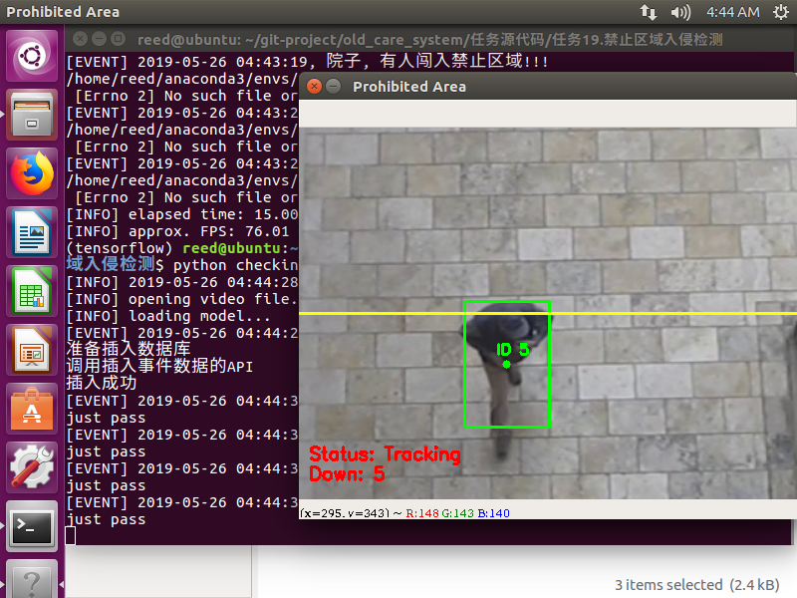

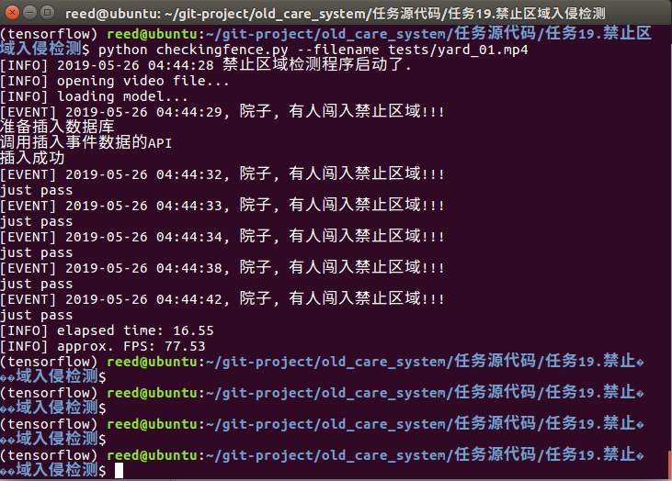

supervision/fence目录下出现了入侵的截图。

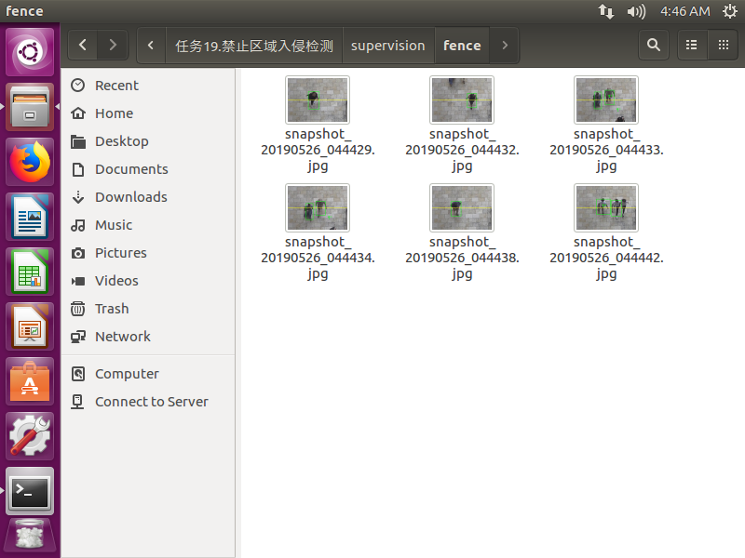

# 义工交互检测

## 任务描述

**内 容**：义工交互检测。

**学 时**：2

**知识点**：义工识别、义工和老人距离的判断、义工交互检测、桌子摄像头的监控

**重点**：义工和老人距离的判断

**难点**：义工和老人距离的判断

## 授课思路

我们在前面的任务中学会了人脸识别、学会了如何识别是老人还是义工。

本次任务需要同学们设计一个算法，判断义工和老人之间是否有交互。

请同学们根据任务指导的提示进行思考。

## 任务指导

业务场景：

当有义工来访，会专门拿出一个摄像头来做义工和老人交互的检测。

如果同时检测到义工和老人的脸，且距离在1米以内，则认为他们正在交互，并且将交互图像保存下来，并向数据库插入一条事件数据。

1. 判断物体在图像中的尺寸
2. 判断摄像头距离物体的距离
3. 义工交互检测
4. 桌子摄像头的监控

## 任务实现

本次任务完整代码存放在 **任务源代码/任务20.义工交互检测** 中。

本次任务的目录层级结构如下图所示：

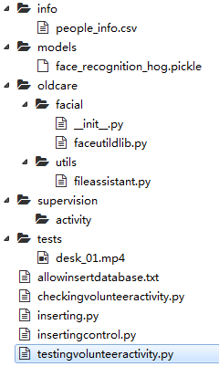

**testingvolunteeractivity.py**：义工交互检测程序

**checkingvolunteeractivity.py**：桌子摄像头的监控主程序

1. 判断物体在图像中的尺寸

**Measuring the size of objects in an image with OpenCV**

Measuring the size of objects in an image is similar to [computing the distance from our camera to an object](https://www.pyimagesearch.com/2015/05/04/target-acquired-finding-targets-in-drone-and-quadcopter-video-streams-using-python-and-opencv/) — in both cases, we need to define a ratio that measures the number of pixels per a given metric.

I call this the “pixels per metric” ratio, which I have more formally defined in the following section.

**The “pixels per metric” ratio**

In order to determine the size of an object in an image, we first need to perform a “calibration” (not to be confused with [intrinsic/extrinsic calibration](http://www.cs.rutgers.edu/~elgammal/classes/cs534/lectures/Calibration.pdf)) using a reference object. Our reference object should have two important properties:

* **Property #1:** We should know the *dimensions of this object* (in terms of width or height) in a *measurable unit* (such as millimeters, inches, etc.).
* **Property #2:** We should be able to easily find this reference object in an image, either based on the *placement* of the object (such as the reference object always being placed in the top-left corner of an image) or via *appearances* (like being a distinctive color or shape, unique and different from all other objects in the image). In either case, our reference should should be *uniquely identifiable* in some manner.

In this example, we’ll be using the United States quarter as our reference object and throughout all examples, ensure it is always the *left-most* object in our image:

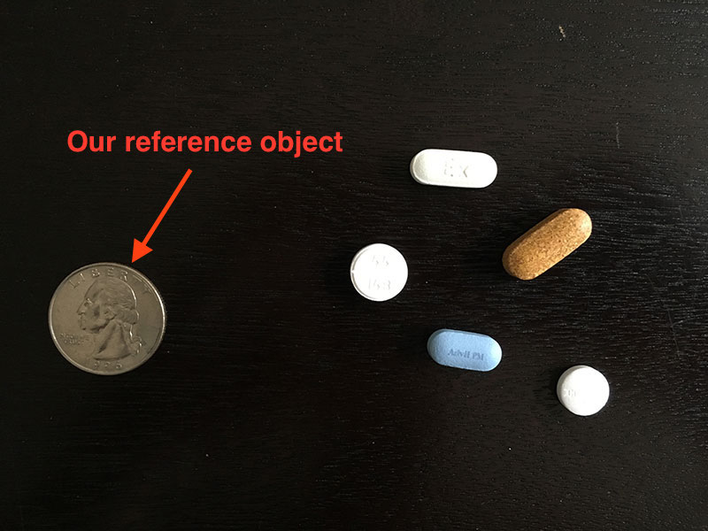

**Figure 1:** We’ll use a United States quarter as our reference object and ensure it is always placed as the left-most object in the image, making it easy for us to extract it by sorting contours based on their location.

By guaranteeing the quarter is the left-most object, we can sort our object contours from left-to-right, grab the quarter (which will always be the first contour in the sorted list), and use it to define our *pixels_per_metric*, which we define as:

*pixels_per_metric = object_width / know_width*

A US quarter has a *known_width* of [0.955 inches](https://en.wikipedia.org/wiki/Quarter_(United_States_coin)#Current_design). Now, suppose that our *object_width*(measured in pixels) is computed be 150 pixels wide (based on its associated bounding box).

The *pixels_per_metric* is therefore:

***pixels_per_metric = 150px / 0.955in = 157px***

Thus implying there are approximately 157 pixels per every 0.955 inches in our image. Using this ratio, we can compute the size of objects in an image.

参考资料：

<https://www.pyimagesearch.com/2016/03/28/measuring-size-of-objects-in-an-image-with-opencv/>

1. 判断摄像头距离物体的距离

**Triangle Similarity for Object/Marker to Camera Distance**

In order to determine the distance from our camera to a known object or marker, we are going to utilize *triangle similarity*.

The triangle similarity goes something like this: Let’s say we have a marker or object with a known width *W*. We then place this marker some distance *D* from our camera. We take a picture of our object using our camera and then measure the apparent width in pixels *P*. This allows us to derive the perceived focal length *F* of our camera:

*F = (P x  D) / W*

For example, let’s say I place a standard piece of *8.5 x 11in* piece of paper (horizontally; *W = 11*) *D = 24 inches* in front of my camera and take a photo. When I measure the width of the piece of paper in the image, I notice that the perceived width of the paper is *P = 248 pixels*.

My focal length *F* is then:

*F = (248px x 24in) / 11in = 543.45*

As I continue to move my camera both closer and farther away from the object/marker, I can apply the triangle similarity to determine the distance of the object to the camera:

*D’ = (W x F) / P*

Again, to make this more concrete, let’s say I move my camera 3 ft (or 36 inches) away from my marker and take a photo of the same piece of paper. Through automatic image processing I am able to determine that the perceived width of the piece of paper is now *170 pixels*. Plugging this into the equation we now get:

*D’ = (11in x 543.45) / 170 = 35in*

Or roughly 36 inches, which is 3 feet.

**Note:***When I captured the photos for this example my tape measure had a bit of slack in it and thus the results are off by roughly 1 inch. Furthermore, I also captured the photos hastily and not 100% on top of the feet markers on the tape measure, which added to the 1 inch error. That all said, the triangle similarity still holds and you can use this method to compute the distance from an object or marker to your camera quite easily.*

Make sense now?

Awesome. Let’s move into some code to see how finding the distance from your camera to an object or marker is done using Python, OpenCV, and image processing and computer vision techniques.

参考资料：

<https://www.pyimagesearch.com/2015/01/19/find-distance-camera-objectmarker-using-python-opencv/>

1. 义工交互检测

义工检测的原理是首先识别出义工和老人。然后计算义工和老人之间的实际距离。如果距离小于1米（参数，也可以调整成50厘米），那么说明义工和老人正在交互。

打开testingvolunteeractivity.py，添加如下代码：

# -*- coding: utf-8 -*-

'''

义工是否和老人有互动主程序

用法：

python testingvolunteeractivity.py

python testingvolunteeractivity.py --filename tests/desk_01.mp4

'''

from oldcare.facial import FaceUtil

from scipy.spatial import distance as dist

from oldcare.utils import fileassistant

from PIL import Image, ImageDraw, ImageFont

import cv2

import time

import imutils

import numpy as np

import argparse

# 传入参数

ap = argparse.ArgumentParser()

ap.add_argument("-f", "--filename", required=False, default = '',

help="")

args = vars(ap.parse_args())

# 全局变量

pixel_per_metric = None

input_video = args['filename']

model_path = 'models/face_recognition_hog.pickle'

people_info_path = 'info/people_info.csv'

# 全局常量

FACE_ACTUAL_WIDTH = 20 # 单位厘米 姑且认为所有人的脸都是相同大小

VIDEO_WIDTH = 640

VIDEO_HEIGHT = 480

ACTUAL_DISTANCE_LIMIT = 100# cm

# 得到 ID->姓名的map 、 ID->职位类型的map

id_card_to_name, id_card_to_type = fileassistant.get_people_info(

people_info_path)

# 初始化摄像头

if not input_video:

vs = cv2.VideoCapture(0)

time.sleep(2)

else:

vs = cv2.VideoCapture(input_video)

# 加载模型

faceutil = FaceUtil(model_path)

print('[INFO] 开始检测义工和老人是否有互动...')

# 不断循环

counter = 0

while True:

counter += 1

# grab the current frame

(grabbed, frame) = vs.read()

# if we are viewing a video and we did not grab a frame, then we

# have reached the end of the video

if input_video and not grabbed:

break

if not input_video:

frame = cv2.flip(frame, 1)

frame = imutils.resize(frame,

width = VIDEO_WIDTH,

height = VIDEO_HEIGHT)#压缩，加快识别速度

face_location_list, names = faceutil.get_face_location_and_name(

frame)

people_type_list = list(set([id_card_to_type[i] for i in names]))

volunteer_centroids = []

old_people_centroids = []

old_people_name = []

# loop over the face bounding boxes

for ((left, top, right, bottom), name) in zip(face_location_list,

names): #处理单个人

person_type = id_card_to_type[name]

# 将人脸框出来

rectangle_color = (0, 0, 255)

if person_type == 'old_people':

rectangle_color = (0, 0, 128)

elif person_type == 'employee':

rectangle_color = (255, 0, 0)

elif person_type == 'volunteer':

rectangle_color = (0, 255, 0)

else:

pass

cv2.rectangle(frame, (left, top), (right, bottom),

rectangle_color, 2)

if 'volunteer' not in people_type_list: #如果无义工则跳出循环

continue

if person_type == 'volunteer': # 如果检测到有义工存在

# 获得义工位置

volunteer_face_center = (int((right + left)/2),

int((top + bottom)/2))

volunteer_centroids.append(volunteer_face_center)

cv2.circle(frame,

(volunteer_face_center[0],

volunteer_face_center[1]),

8, (255, 0, 0), -1)

elif person_type == 'old_people': # 如果没有发现义工

old_people_face_center = (int((right + left)/2),

int((top + bottom)/2))

old_people_centroids.append(old_people_face_center)

old_people_name.append(name)

cv2.circle(frame,

(old_people_face_center[0],

old_people_face_center[1]),

4, (0, 255, 0), -1)

else:

pass

#把人名写上(同时处理中文显示问题)

img_PIL = Image.fromarray(cv2.cvtColor(frame,

cv2.COLOR_BGR2RGB))

draw = ImageDraw.Draw(img_PIL)

final_label = id_card_to_name[name]

draw.text((left, top - 30), final_label,

font=ImageFont.truetype('NotoSansCJK-Black.ttc',

40), fill=(255,0,0)) # linux

# 转换回OpenCV格式

frame = cv2.cvtColor(np.asarray(img_PIL),cv2.COLOR_RGB2BGR)

# 在义工和老人之间划线

for i in volunteer_centroids:

for j_index, j in enumerate(old_people_centroids):

pixel_distance = dist.euclidean(i, j)

face_pixel_width = sum([i[2] - i[0] for i in

face_location_list])/len(face_location_list)

pixel_per_metric = face_pixel_width/FACE_ACTUAL_WIDTH

actual_distance = pixel_distance/pixel_per_metric

if actual_distance < ACTUAL_DISTANCE_LIMIT:

cv2.line(frame, (int(i[0]), int(i[1])),

(int(j[0]), int(j[1])),(255, 0, 255), 2)

label= 'distance: %dcm' %(actual_distance)

cv2.putText(frame, label, (frame.shape[1] - 150, 30),

cv2.FONT_HERSHEY_SIMPLEX, 0.5,

(0, 0, 255), 2)

current_time = time.strftime('%Y-%m-%d %H:%M:%S',

time.localtime(time.time()))

print('[EVENT] %s, 房间桌子, %s 正在与义工交互.'

%(current_time,

id_card_to_name[old_people_name[j_index]]))

# show our detected faces along with smiling/not smiling labels

cv2.imshow("Checking Volunteer's Activities", frame)

# Press 'ESC' for exiting video

k = cv2.waitKey(1) & 0xff

if k == 27:

break

# cleanup the camera and close any open windows

vs.release()

cv2.destroyAllWindows()

代码中有大量中英文注释，代码不做过多解释。

执行python testingvolunteeractivity.py --filename tests/desk_01.mp4 运行程序。程序运行结果如下：

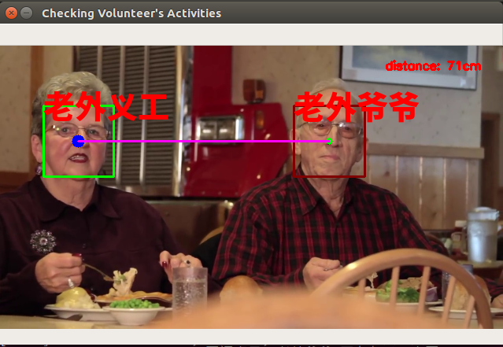

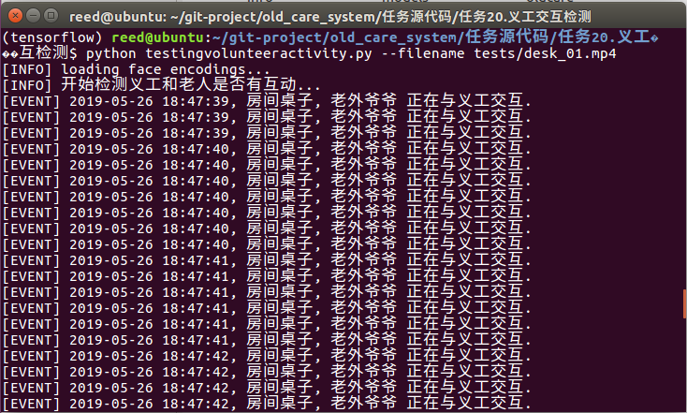

如果画面中没有同时检测到义工和老人，程序不做任何处理。如下图所示：

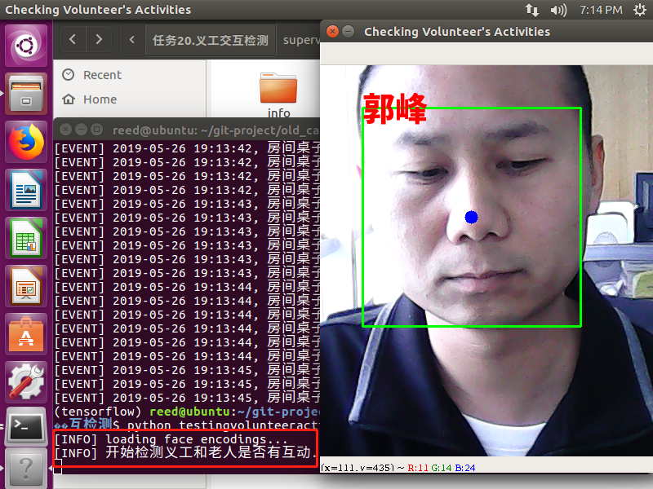

郭峰的角色是义工。画面中只检测到义工，没有检测到老人，所以程序不做任何处理。上图的控制台没有任何输出。

1. 桌子摄像头的监控

桌子摄像头的监控程序和义工交互检测程序相比，多了3个功能：1）如果义工不在画面中央，那么摄像头舵机需旋转，使得义工在画面中央（义工追踪），2）如果检测到有交互，则截图到并保存，3）如果检测到有交互，立即向数据库插入一条事件数据。

打开checkingvolunteeractivity.py，添加如下代码：

# -*- coding: utf-8 -*-

'''

义工是否和老人有互动主程序

用法：

python checkingvolunteeractivity.py

python checkingvolunteeractivity.py --filename tests/desk_01.mp4

'''

from oldcare.facial import FaceUtil

from scipy.spatial import distance as dist

from oldcare.utils import fileassistant

from PIL import Image, ImageDraw, ImageFont

import cv2

import time

import os

import imutils

import numpy as np

import argparse

import subprocess

# 传入参数

ap = argparse.ArgumentParser()

ap.add_argument("-f", "--filename", required=False, default = '',

help="")

args = vars(ap.parse_args())

# 全局变量

pixel_per_metric = None

input_video = args['filename']

output_activity_path = 'supervision/activity'

model_path = 'models/face_recognition_hog.pickle'

people_info_path = 'info/people_info.csv'

camera_turned = 0

# your python path

python_path = '/home/reed/anaconda3/envs/tensorflow/bin/python'

# 全局常量

FACE_ACTUAL_WIDTH = 20 # 单位厘米 姑且认为所有人的脸都是相同大小

VIDEO_WIDTH = 640

VIDEO_HEIGHT = 480

ANGLE = 20

ACTUAL_DISTANCE_LIMIT = 100# cm

# 得到 ID->姓名的map 、 ID->职位类型的map

id_card_to_name, id_card_to_type = fileassistant.get_people_info(

people_info_path)

# 初始化摄像头

if not input_video:

vs = cv2.VideoCapture(0)

time.sleep(2)

else:

vs = cv2.VideoCapture(input_video)

# 加载模型

faceutil = FaceUtil(model_path)

print('[INFO] 开始检测义工和老人是否有互动...')

# 不断循环

counter = 0

while True:

counter += 1

camera_turned = 0

# grab the current frame

(grabbed, frame) = vs.read()

# if we are viewing a video and we did not grab a frame, then we

# have reached the end of the video

if input_video and not grabbed:

break

if not input_video:

frame = cv2.flip(frame, 1)

frame = imutils.resize(frame,

width = VIDEO_WIDTH,

height = VIDEO_HEIGHT)#压缩，加快识别速度

face_location_list, names = faceutil.get_face_location_and_name(

frame)

# 得到画面的四分之一位置和四分之三位置，并垂直划线

one_sixth_image_center = (int(VIDEO_WIDTH/6), int(VIDEO_HEIGHT/6))

five_sixth_image_center = (int(VIDEO_WIDTH/6*5),

int(VIDEO_HEIGHT/6*5))

cv2.line(frame, (one_sixth_image_center[0], 0),

(one_sixth_image_center[0], VIDEO_HEIGHT),

(0, 255, 255), 1)

cv2.line(frame, (five_sixth_image_center[0], 0),

(five_sixth_image_center[0], VIDEO_HEIGHT),

(0, 255, 255), 1)

people_type_list = list(set([id_card_to_type[i] for i in names]))

volunteer_name_direction_dict = {}

volunteer_centroids = []

old_people_centroids = []

old_people_name = []

# loop over the face bounding boxes

for ((left, top, right, bottom), name) in zip(face_location_list,

names): # 处理单个人

person_type = id_card_to_type[name]

# 将人脸框出来

rectangle_color = (0, 0, 255)

if person_type == 'old_people':

rectangle_color = (0, 0, 128)

elif person_type == 'employee':

rectangle_color = (255, 0, 0)

elif person_type == 'volunteer':

rectangle_color = (0, 255, 0)

else:

pass

cv2.rectangle(frame, (left, top), (right, bottom),

rectangle_color, 2)

if 'volunteer' not in people_type_list:#如果无义工则跳出循环

continue

if person_type == 'volunteer': # 如果检测到有义工存在

# 获得义工位置

volunteer_face_center = (int((right + left)/2),

int((top + bottom)/2))

volunteer_centroids.append(volunteer_face_center)

cv2.circle(frame,

(volunteer_face_center[0],

volunteer_face_center[1]),

8, (255, 0, 0), -1)

adjust_direction = ''

# face locates too left, servo need to turn right,

#so that face turn right as well

if volunteer_face_center[0] < one_sixth_image_center[0]:

adjust_direction = 'right'

elif volunteer_face_center[0]>five_sixth_image_center[0]:

adjust_direction = 'left'

volunteer_name_direction_dict[name] = adjust_direction

elif person_type == 'old_people': # 如果没有发现义工

old_people_face_center = (int((right + left)/2),

int((top + bottom)/2))

old_people_centroids.append(old_people_face_center)

old_people_name.append(name)

cv2.circle(frame,

(old_people_face_center[0],

old_people_face_center[1]),

4, (0, 255, 0), -1)

else:

pass

#把人名写上 (同时处理中文显示问题)

img_PIL = Image.fromarray(cv2.cvtColor(frame,

cv2.COLOR_BGR2RGB))

draw = ImageDraw.Draw(img_PIL)

final_label = id_card_to_name[name]

draw.text((left, top - 30), final_label,

font=ImageFont.truetype('NotoSansCJK-Black.ttc',

40), fill=(255,0,0)) # linux

# 转换回OpenCV格式

frame = cv2.cvtColor(np.asarray(img_PIL),cv2.COLOR_RGB2BGR)

# 义工追踪逻辑

if 'volunteer' in people_type_list:

volunteer_adjust_direction_list = list(

volunteer_name_direction_dict.values())

# 有的义工恰好在范围内，所以不需要调整舵机

if '' in volunteer_adjust_direction_list:

print('%d-有义工恰好在可见范围内，摄像头不需要转动'

%(counter))

else:

adjust_direction = volunteer_adjust_direction_list[0]

camera_turned = 1

print('%d-摄像头需要 turn %s %d 度' %(counter,

adjust_direction, ANGLE))

# 在义工和老人之间划线

if camera_turned == 0:

for i in volunteer_centroids:

for j_index, j in enumerate(old_people_centroids):

pixel_distance = dist.euclidean(i, j)

face_pixel_width = sum([i[2] - i[0] for i

in face_location_list])/len(face_location_list)

pixel_per_metric = face_pixel_width/FACE_ACTUAL_WIDTH

actual_distance = pixel_distance/pixel_per_metric

if actual_distance < ACTUAL_DISTANCE_LIMIT:

cv2.line(frame, (int(i[0]), int(i[1])),

(int(j[0]), int(j[1])),(255, 0, 255), 2)

label= 'distance: %dcm' %(actual_distance)

cv2.putText(frame,label,(frame.shape[1]-150, 30),

cv2.FONT_HERSHEY_SIMPLEX, 0.5,

(0, 0, 255), 2)

current_time = time.strftime('%Y-%m-%d %H:%M:%S',

time.localtime(time.time()))

event_desc = '%s正在与义工交互'

%(id_card_to_name[old_people_name[j_index]])

event_location = '房间桌子'

print('[EVENT] %s, 房间桌子, %s 正在与义工交互.'

%(current_time,

id_card_to_name[old_people_name[j_index]]))

cv2.imwrite(os.path.join(output_activity_path,

'snapshot_%s.jpg'

%(time.strftime('%Y%m%d_%H%M%S'))), frame)

# insert into database

command = '%s inserting.py --event_desc %s

--event_type 1 --event_location %s

--old_people_id %d' %(python_path,

event_desc, event_location, int(name))

p = subprocess.Popen(command, shell=True)

# show our detected faces along with smiling/not smiling labels

cv2.imshow("Checking Volunteer's Activities", frame)

# Press 'ESC' for exiting video

k = cv2.waitKey(1) & 0xff

if k == 27:

break

# cleanup the camera and close any open windows

vs.release()

cv2.destroyAllWindows()

执行python testingvolunteeractivity.py --filename tests/desk_01.mp4 运行程序。程序运行结果如下：



与此同时，supervision/activity目录多了一些截图，这些截图在检测到义工和老人互动时生成。

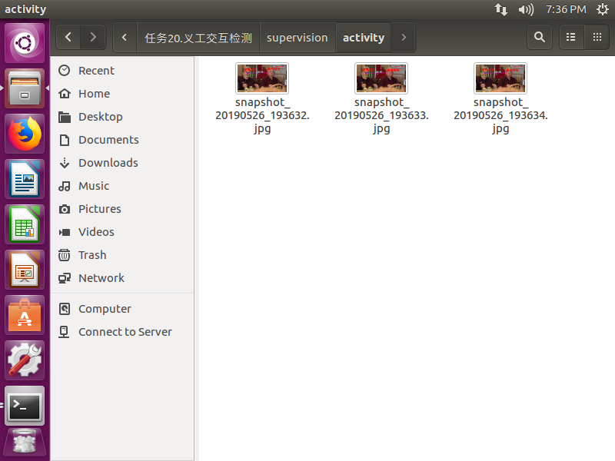

当义工不在画面中央，程序会**模拟**转动摄像头舵机来使得义工始终位于画面中央。

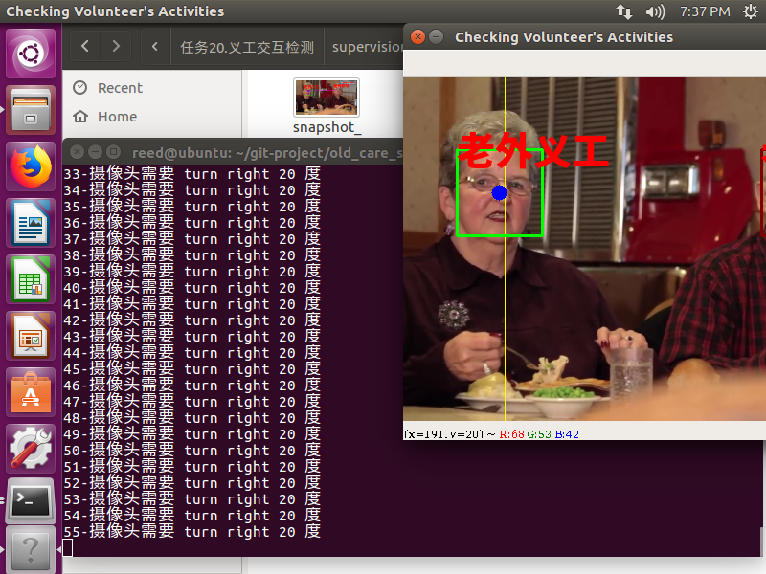

# 摄像头画面实时显示

## 任务描述

**内 容**：摄像头画面实时显示。

**学 时**：2

**知识点**：opencv画面呈现在html中

**重点**：opencv画面呈现在html中

**难点**：opencv画面呈现在html中

## 授课思路

在前面的任务中，我们都是直接查看opencv窗口以查看摄像头画面。

将opencv转为html这个功能是基础功能，方便日后功能的扩展。同学们根据任务指导的提示查阅资料实现摄像头画面在html上的实时显示和录像。

## 任务指导

业务场景：

当前系统全部功能都在linux上运行，这个功能看起来没有必要。管理员如果回家了，他的电脑只有windows系统，他想看监控画面，怎么办？需要将监控画面实时显示到html中。

1. opencv画面传输到Web
2. opencv保存视频
3. opencv画面传输到Web且保存视频

## 任务实现

本次任务完整代码存放在 **任务源代码/任务21.** **摄像头画面实时显示** 中。

整个任务的层级结构如下图：

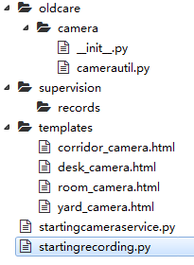

**oldcare. camera**: 显示和录制视频的类。

**records**: 存放录制的视频。

**templates**: 存放html文件。该html文件显示摄像头实时画面。

**startingcameraservice.py**: 摄像头服务，用于实时显示摄像头画面，且为录制视频、停止录制视频提供了API。

**startingrecording.py**: 录制视频。

1. opencv画面传输到Web

从网上查找代码实现该功能。代码地址如下：

<https://github.com/log0/video_streaming_with_flask_example>

1. opencv保存视频

**Writing to video with OpenCV**

The purpose of this tutorial is to learn how to write frames to video using OpenCV and Python. We’ll discuss how to:

Access a video stream, using either a builtin/USB webcam or the Raspberry Pi camera module.

Read frames from the stream.

Construct a *new frame* that visualizes the original image, plus the Red, Green, and Blue channel components *individually*.

Write our newly constructed frame out to video file using OpenCV.

The results will look similar to the screenshot below:

[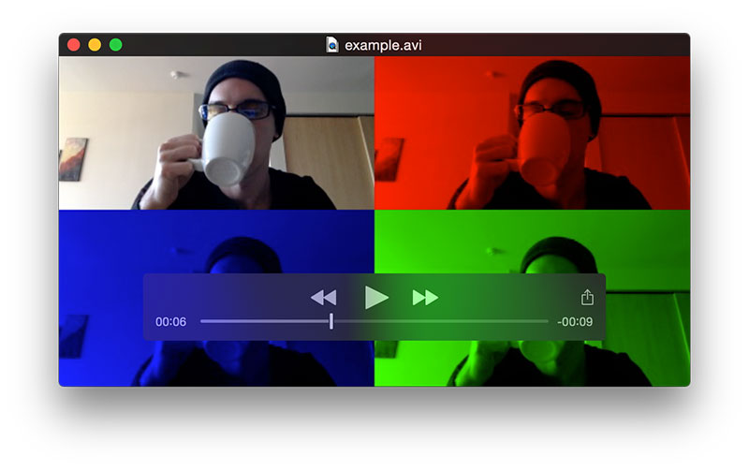](https://www.pyimagesearch.com/wp-content/uploads/2016/02/writing_to_video_quicktime.jpg)

**Figure 1:** Writing to video file with Python and OpenCV.

Here we can see the output video being played in QuickTime, with the original image in the *top-left* corner, the Red channel visualization in the *top-right*, the Blue channel in the *bottom-left*, and finally the Green channel in the *bottom-right* corner.

Again, the code for this post is meant to be ran with **OpenCV 3 or 4**, so make sure you have the right version installed on your system before executing the code.

参考资料：

<https://www.pyimagesearch.com/2016/02/22/writing-to-video-with-opencv/>

1. opencv画面传输到Web且保存视频

如何把二者合二为一？需要用到多线程的技术。

打开oldcare.camera.__init__.py，添加1行代码：

from .camerautil import VideoCamera

打开oldcare.camera.camerautil.py，添加如下代码：

# -*- coding: utf-8 -*-

import cv2

import threading

class RecordingThread (threading.Thread):

def __init__(self, name, camera, save_video_path):

threading.Thread.__init__(self)

self.name = name

self.isRunning = True

self.cap = camera

fourcc = cv2.VideoWriter_fourcc(*'XVID') # MJPG

self.out = cv2.VideoWriter(save_video_path, fourcc, 20.0,

(640,480), True)

def run(self):

while self.isRunning:

ret, frame = self.cap.read()

if ret:

frame = cv2.flip(frame, 1)

self.out.write(frame)

self.out.release()

def stop(self):

self.isRunning = False

def __del__(self):

self.out.release()

class VideoCamera(object):

def __init__(self):

# Open a camera

self.cap = cv2.VideoCapture(0)

# Initialize video recording environment

self.is_record = False

self.out = None

# Thread for recording

self.recordingThread = None

def __del__(self):

self.cap.release()

def get_frame(self):

ret, frame = self.cap.read()

if ret:

frame = cv2.flip(frame, 1)

ret, jpeg = cv2.imencode('.jpg', frame)

return jpeg.tobytes()

else:

return None

def start_record(self, save_video_path):

self.is_record = True

self.recordingThread = RecordingThread(

"Video Recording Thread",

self.cap, save_video_path)

self.recordingThread.start()

def stop_record(self):

self.is_record = False

if self.recordingThread != None:

self.recordingThread.stop()

打开templates.room_camera.html，添加如下代码：

<!DOCTYPE html>

<html>

<head>

<title>房间摄像头</title>

</head>

<body>

<h1>房间摄像头</h1>

<img id="video" src="{{ url_for('video_viewer') }}">

</body>

</html>

操作摄像头的类和摄像头的显示页面完成了，下一步编写摄像头服务的主程序。摄像头服务包括：1）将画面实时显示到html中，2）录像的API，3）停止录像的API。

打开startingcameraservice.py，添加如下代码：

# -*- coding: utf-8 -*-

'''

启动摄像头主程序

用法:

python startingcameraservice.py

python startingcameraservice.py --location room

直接执行即可启动摄像头，浏览器访问 http://192.168.1.156:5001/ 即可看到

摄像头实时画面

'''

import argparse

from flask import Flask, render_template, Response, request

from oldcare.camera import VideoCamera

# 传入参数

ap = argparse.ArgumentParser()

ap.add_argument("-f", "--location", required=False,

default = 'room', help="")

args = vars(ap.parse_args())

location = args['location']

if location not in ['room', 'yard', 'corridor', 'desk']:

raise ValueError('location must be one of room, yard, corridor

or desk')

# API

app = Flask(__name__)

video_camera = None

global_frame = None

@app.route('/')

def index():

return render_template(location + '_camera.html')

@app.route('/record_status', methods=['POST'])

def record_status():

global video_camera

if video_camera == None:

video_camera = VideoCamera()

status = request.form.get('status')

save_video_path = request.form.get('save_video_path')

if status == "true":

video_camera.start_record(save_video_path)

return 'start record'

else:

video_camera.stop_record()

return 'stop record'

def video_stream():

global video_camera

global global_frame

if video_camera is None:

video_camera = VideoCamera()

while True:

frame = video_camera.get_frame()

if frame is not None:

global_frame = frame

yield (b'--frame\r\n'

b'Content-Type: image/jpeg\r\n\r\n' + frame

+ b'\r\n\r\n')

else:

yield (b'--frame\r\n'

b'Content-Type: image/jpeg\r\n\r\n'

+ global_frame + b'\r\n\r\n')

@app.route('/video_viewer')

def video_viewer():

return Response(video_stream(),

mimetype='multipart/x-mixed-replace; boundary

=frame')

if __name__ == '__main__':

app.run(host='0.0.0.0', threaded=True, port=5001)

执行python startingcameraservice.py --location room即可运行程序，然后在浏览器访问<http://127.0.0.1:5001/>即可看到摄像头的实时画面。效果如下图所示：

摄像头画面不但可以实时显示在html中，而且录制视频和停止录制视频的API也都定义了。

下面编写录像的主程序。

打开startingrecording.py，添加如下代码：

# -*- coding: utf-8 -*-

'''

录像

按 Ctrl+C 结束录像

用法：

python startingrecording.py

python startingrecording.py --location room

'''

# 导入包

import time

import subprocess

import argparse

# 传入参数

ap = argparse.ArgumentParser()

ap.add_argument("-f", "--location", required=False,

default = 'room', help="")

args = vars(ap.parse_args())

location = args['location']

if location not in ['room', 'yard', 'corridor', 'desk']:

raise ValueError('location must be one of room, yard, corridor

or desk')

# 全局变量

camera_host_ip = '192.168.81.130'

camera_host_port = 5001

save_video_path = 'supervision/records/'+location+'_datetime.avi'.

replace('datetime', time.strftime('%Y%m%d-%H%M%S',

time.localtime(time.time())))

# 启动画面监控程序

record_video_command = 'curl -X POST http://%s:%d/record_status

-d "status=true&save_video_path=%s"'

%(camera_host_ip, camera_host_port,

save_video_path)

p = subprocess.Popen(record_video_command, shell=True,

stdout=subprocess.PIPE)

out,err = p.communicate()

out = str(out, encoding = "utf8")

if err is None and out == 'start record':

current_time = time.strftime('%Y-%m-%d %H:%M:%S',

time.localtime(time.time()))

print('[INFO] %s 录像程序启动了.'%(current_time))

else:

raise ValueError('[ERROR] 录像程序出现问题.')

try:

while True:

pass

except KeyboardInterrupt:

pass

finally:

pass

# 主程序彻底结束之前，停止录像

stop_record_video_command = 'curl -X POST http://%s:%d/record_status

-d "status=false"'

%(camera_host_ip,camera_host_port)

p = subprocess.Popen(stop_record_video_command, shell=True,

stdout=subprocess.PIPE)

out,err = p.communicate()

out = str(out, encoding = "utf8")

if err is None and out == 'stop record':

current_time = time.strftime('%Y-%m-%d %H:%M:%S',

time.localtime(time.time()))

print('[INFO] %s 停止录像程序启动了.'%(current_time))

else:

raise ValueError('[ERROR] 停止录像程序出现问题.')

执行python startingrecording.py --location room启动程序录像。按CTRL+C即可停止录像。录像和停止录像都是调用的API，该API在startingcameraservice.py中被定义。

录像文件保存到supervision/records目录下，如下图所示：

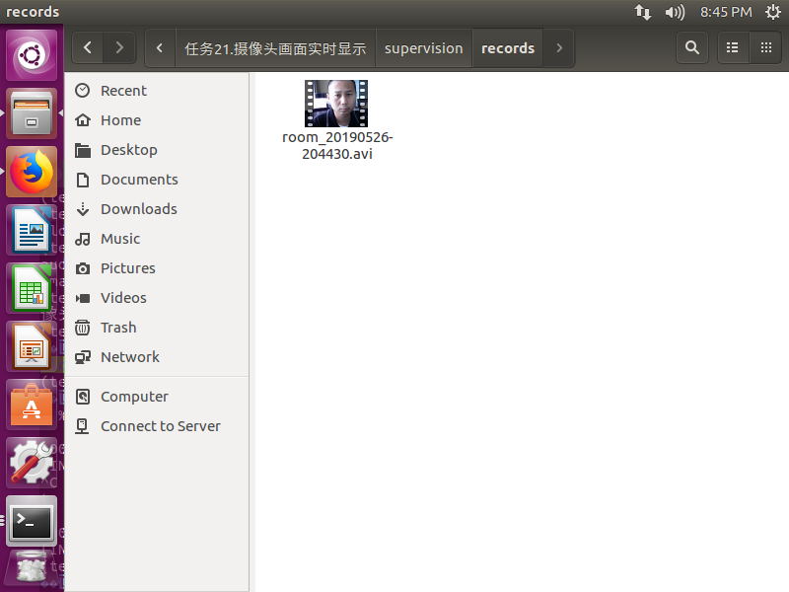

# 计算机视觉代码整合

## 任务描述

**内 容**：计算机视觉部分代码整合。

**学 时**：2

**知识点**：代码组织架构、相对路径

**重点**：代码组织架构

**难点**：代码组织架构

## 授课思路

在前面的任务中，通过拆分任务的方式把计算机视觉部分的所有功能都实现了。

接下来需要把全部代码和数据整合到一起。

## 任务指导

1. 代码整合

## 任务实现

1. 代码整合

本次任务完整代码存放在 **任务源代码/任务22.计算机视觉部分代码整合** 中。

首先要给项目起一个名字，比如叫**old_care_system**。

整个任务的层级结构如下图：

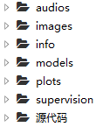

**audios**的层级目录如下：

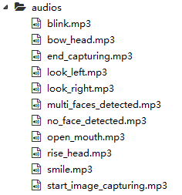

**images**的层级目录如下：

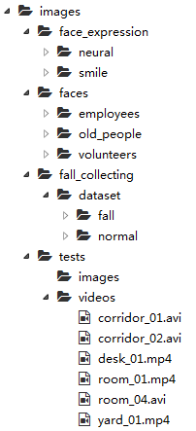

**info**层级目录如下：

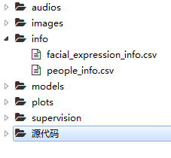

**models**层级目录如下：

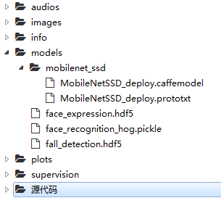

**plots**层级目录如下：

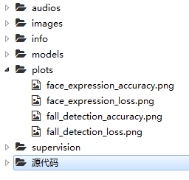

**supervision**层级目录如下：

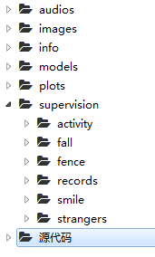

**源代码**层级目录如下：

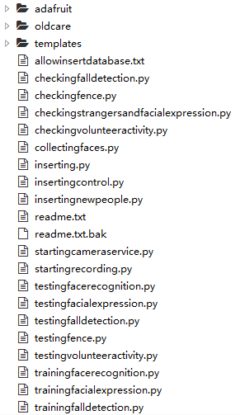

把所有的package展开如下图：

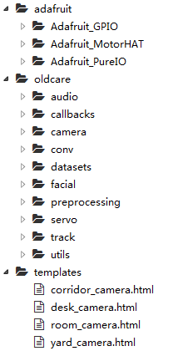

**oldcare**是最重要的package。把oldcare展开如下图：

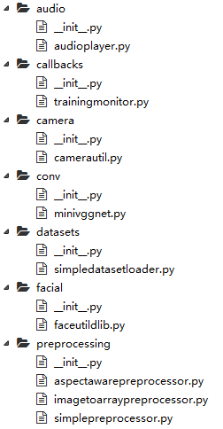

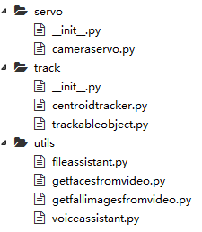

请同学们按照以上结构整合全部代码，然后运行**每个**程序，检车是否运行正常。

# 第三部分 Web端

# 配置开发环境

## 任务描述

**内 容**：安装并配置开发环境。

**学 时**：2

**知识点**：Python运行环境，PyCharm开发环境配置，Flask web开发设计

**重点**：

**难点**：

## 授课思路

开发环境涉及到Python运行环境配置、PyCharm IDE配置、Flask web开发框架的设计等几方面的内容。要按照先后步骤，一步一步的实现。

## 任务指导

1. 下载Python并设置运行环境
2. 安装并设置Python运行环境
3. 安装配置PyCharm开发环境
4. 集成Git
5. Flask概述及学习目的和意义
6. 安装Flask及其依赖包
7. Web架构及项目配置文件
8. 构建一个简单的html主页面
9. 编写启动脚本，启动主程序

## 任务实现

1. 下载python

Python最新源码，二进制文档，新闻资讯等可以在Python的官网查看，Python官网：

<https://www.python.org/>

你可以在以下链接中下载 Python 的文档，包括 HTML、PDF等格式的文档，Python文档下载地址：

<https://www.python.org/doc/>

推荐使用Python3.6及以上版本。

1. 安装并设置Python运行环境

下载完合适版本的Python后（和自己操作系统相匹配的版本），按照提示进行默认安装，安装完以后要进行环境变量的设置，此处以windows 10 操作系统为例（假设安装目录是D:\python3目录）：

在“计算机”图标上，点击鼠标右键，选择属性

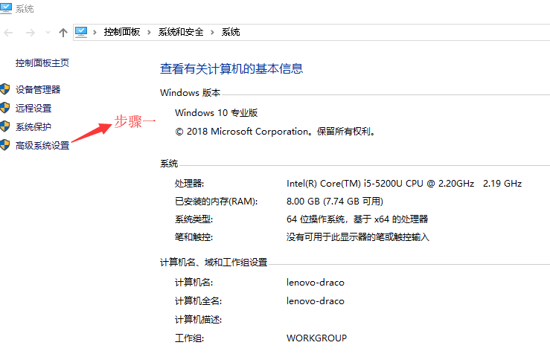

点“高级系统设置”， 在出现的界面中选择“环境变量”

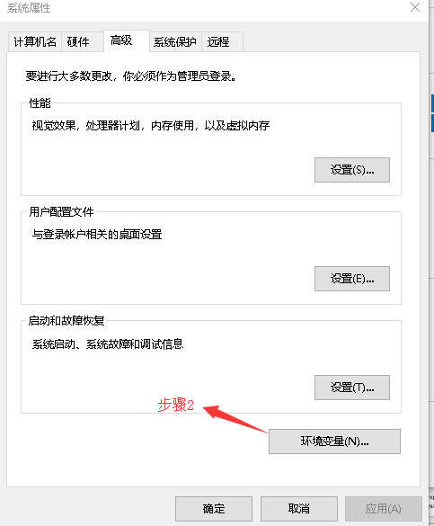

点击环境变量后出现如下画面：

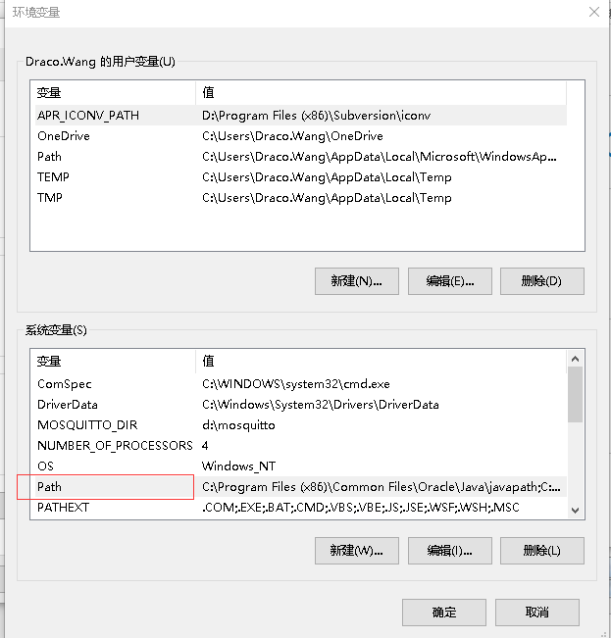

选择系统变量中的Path，点编辑按钮，如下所示：

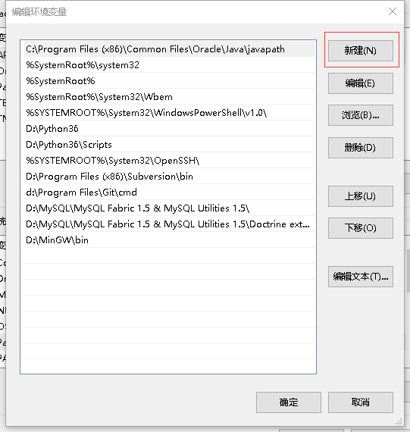

点“新建”按钮，添加下面的两行代码：

D:\Python3\Scripts\ 和 D:\Python3\

确定后退出。

要验证安装的python是否正常工作，打开命令行窗口，输入python，出现下面的画面：

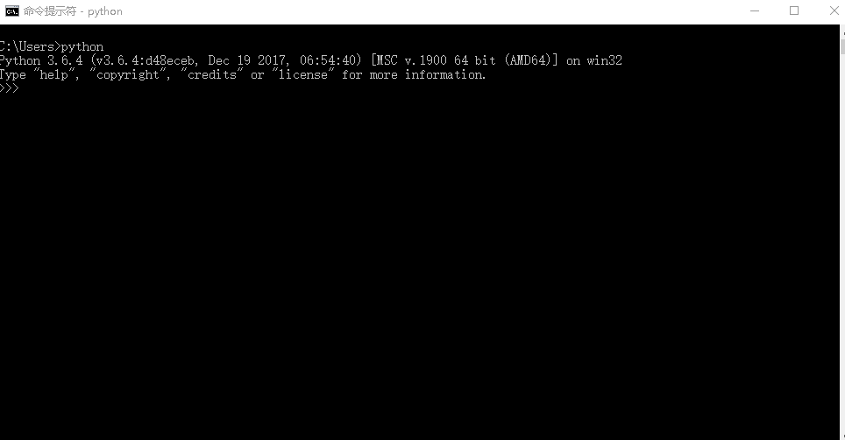

1. 安装配置PyCharm

PyCharm 是一款功能强大的 Python 编辑器，具有跨平台、易使用的特点，

并且该IDE还提供了一些高级功能，用于支持Flask框架下的专业Web开发

PyCharm for windows版本的下载地址如下：

<http://www.jetbrains.com/pycharm/download/#section=windows>

进入该网站后，我们会看到如下界面:



选择Community版本，下载

下载完以后，点击安装，选择好文件路径，直接默认安装即可。

1. 集成Git
2. Flask概述

Flask是Python编写的Web 微服务框架, 利用Flask,加上模板技术,我们可以使用Python语言快速实现一个网站或Web服务。

1. 安装Flask及其依赖包

打开PyCharm开发工具，点File—>new project

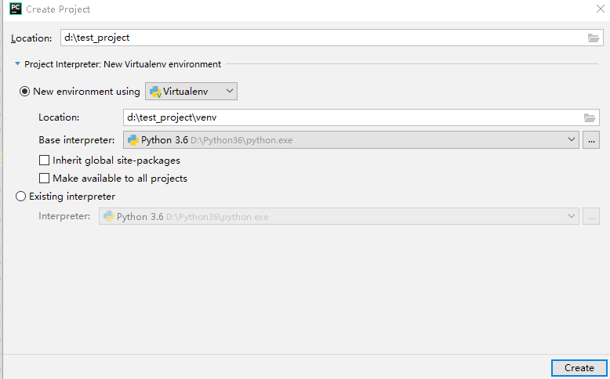

Location是项目所在路径，此处为d:\test_project

使用Virtualenv，解释器自动默认前面已经安装好的Python3.6

点create按钮，创建一个新的项目框架。

Flask是一个web开发框架， 要使用它开发web应用， 就要遵守它的内部约定， 主目录下必须有templates和static文件夹，分别存放html页面文件和css、js、image文件等，标准的Flask项目结构如下所示：

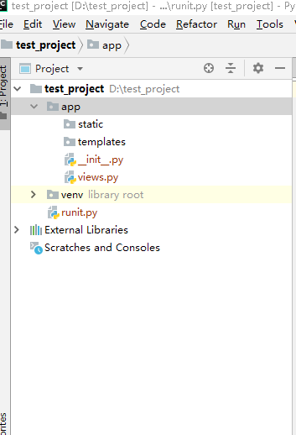

App是项目主文件目录，它里面包括templates和static两个文件夹，还有__init__.py和views.py文件。

要使用Flask开发框架，需要手动安装第三方开发包，方法是选择File🡪setting, 如下所示：

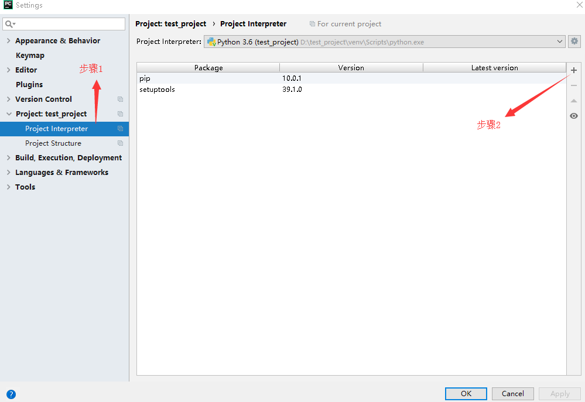

根据步骤提示，点project Interpreter，选择步骤2里的“+”号

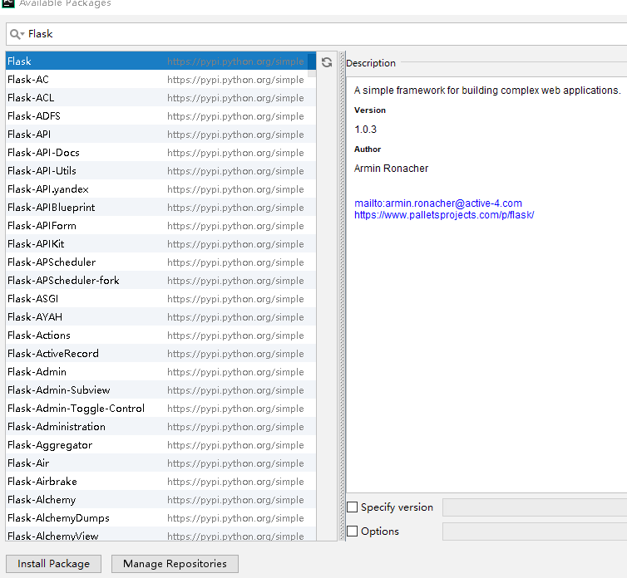

在搜索框里，输入Flask，点击左下角的“Install Package”安装即可。

如果在开发过程中需要用到其他的包，安装方法同上。

1. Web架构及项目配置文件

App目录下有个 __init__.py和views.py两个主要的文件，其中__init__.py是项目的主配置文件，也是项目运行的初始化程序，可以放一些初始化操作需要的变量、数据库连接符等，__init__.py文件的代码如下：

from flask import Flask

app = Flask(__name__)

views.py文件是用来设置页面导航的， 里面的每一个函数都映射到一个或 多个请求的 URL上，views.py文件的代码如下：

from app import app

@app.route('/login.html')  
@app.route('/')  
def index():  
 return render_template("login.html")

1. 构建一个简单的html主页面

* 在app\templates目录下， 新建login.html

<!DOCTYPE html>  
<html lang="en">  
<head>  
 <meta charset="UTF-8">  
 <title>Title</title>  
</head>  
<body>  
 Hello, 北京交大  
</body>  
</html>

1. 编写启动脚本，启动主程序

修改app目录下的__init__.py文件，Flask程序对象的创建在__init__.py文件里完成：

from flask import Flask   
  
from flask_sqlalchemy import SQLAlchemy  
from flask_socketio import SocketIO

app = Flask(__name__)

db = SQLAlchemy(app)

socketio = SocketIO(app, async_mode='threading')

在项目根目录下新建 runit.py文件，用来启动整个flask web程序，代码如下:

from app import app,socketio

socketio.run(app,host='127.0.0.1',debug=True,port=5000)

在代码空白处，点击鼠标右键，在菜单中选择“run runit.py”,出现如下画

面：

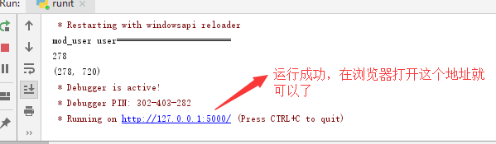

在浏览器打开<http://127.0.0.1:5001/,则系统根据views.py>文件里定义的 导航规则@app.route('/')，自动转到login.html页面。

# 用户登录

## 任务描述

**内 容**： 设计用户登录功能

**学 时**：2

**知识点**：数据库检索和条件查询

**重点**： Flask框架下的Web数据基本操作

**难点**：

## 授课思路

## 任务指导

1. 新建用户实体类文件
2. 新建服务层业务处理文件
3. 构建用户登录主页面
4. 接收用户输入
5. 和数据库比对用户名和密码
6. 数据判断和页面跳转

## 任务实现

1. 新建用户实体类

在 app主目录下，新建mod_user目录，在mod_user文件夹下新建models.py文件，定义用户实体类，代码如下：

class User(db.Model,UserMixin):  
 __tablename__ = 'sys_user'  
 #colums  
 id = db.Column(db.Integer, primary_key=True)  
 username = db.Column(db.String(80), unique=False, nullable=True)  
 password = db.Column(db.String(80), unique=False, nullable=True)  
 real_name = db.Column(db.String(80), unique=False, nullable=True)  
 isactive = db.Column(db.String(20), nullable=True)  
 email = db.Column(db.String(80), nullable=True)  
 created = db.Column(db.DateTime, nullable=True)

其中，id是表的主键，自增长列；

Username是用户名，real_name是用户真实姓名，email用来找回密码。

1. 新建用户服务类

在 app\mod_user主目录下，新建controllers.py文件，实现数据库操作，代码如下：

from app.mod_user.models import User

def get_all_user():  
 return User.query.all()  
  
def select_by_id(id):  
 return User.query.filter_by(id=id).first()

def select_by_password(name,password):  
 return User.query.filter_by(username=name,  
 password=md5(password)).first()

1. 构建用户登录页面

在app\templates目录下，新建login.html：

<form role="form" action="login" >  
 <div class="form-group">  
 <label for="exampleInputEmail1">用户名</label>  
 <i class="fa fa-envelope"></i>  
 <input type="text" placeholder="manager" class="form-control"   
 name="username" id="username" >  
 </div>  
 <div class="form-group">   
 <label for="exampleInputPassword1">登录密码</label>  
 <i class="fa fa-lock"></i>  
 <input type="password" placeholder="1q" class="form-control"   
 name="password" id="exampleInputPassword1" >  
 </div>  
 <div class="form-actions">  
 <label class="checkbox"> <input type="checkbox" class="uniform"   
 value=""> 保存密码</label>  
 <button type="submit" class="btn btn-primary">登录</button>  
 </div>  
</form>

其中：

* form的action属性是login；
* 用户名和密码对应的html元素是input输入框，需要设置name属性，方便后端接收输入的值。

登录按钮的前端代码如下所示：

<button type="submit" class="btn btn-primary">登录</button>

是个button元素，类型是submit

1. 接收用户输入

在app目录下，新建mod_auth文件夹， 在mod_auth文件夹下新建forms.py文件，代码如下：

import app.mod_user.controllers as user_c

@app.route('/login', methods=['GET', 'POST'])  
def do_login_do():  
 if request.method == 'GET':  
 return render_template("login.html")  
  
 username = request.form['username']  
 password = request.form['password']  
 user = user_c.select_by_password(username,password)

If user:

return redirect(url_for('index'))

* 定义路由

@app.route('/login', methods=['GET', 'POST'])

通过@app装饰器为函数do_login_do定义了一条路由，所有以POST方式提交到/login的请求都由do_login_do函数处理；

* 使用request.form方法接收表单数据。

username = request.form['username']

password = request.form['password']

1. 调用数据库操作，比对用户名和密码

user = user_c.select_by_password(username,password)

其中 user_c.select_by_password()方法调用的是服务层中对应的数据库操作

1. 数据判断和导航

if user:  
 return redirect(url_for('index'))

如果数据正确，就直接跳转到index主页面。

# 系统管理员信息维护

## 任务描述

**内 容**： 维护系统管理员信息

**学 时**：2

**知识点**： 编辑现有的数据记录

**重点**：

**难点**：

## 授课思路

深入了解Flask中template模板的知识，理解模板中的循环遍历数据的功能

## 任务指导

1. 增加左侧菜单
2. 构建系统用户列表页面
3. 编写页面和后台绑定的代码
4. 添加数据库操作方法

## 任务实现

1. 增加左侧菜单

在app\templates目录下， 新建leftsidebar.html页面文件，用来管理所有的目录菜单，增加一个用户列表菜单：

<li class="has-sub">  
 <a href="javascript:;" class="">  
 <i class="fa fa-table fa-fw"></i>   
 <span class="menu-text">系统设置模块</span>  
 <span class="arrow"></span>  
 </a>  
 <ul class="sub">  
 <li><a class="" href="/userlist">  
 <span class="sub-menu-text">系统用户信息</span></a></li>  
 </ul>  
</li>

然后在app\mod_user\forms.py文件中，增加对应/userlist的路由信息

@app.route('/userlist')  
def list_all_users():  
 user = c.get_all_user()  
 return render_template("user/userlist.html",userlist= user)

1. 新建用户列表页面

在app\templates\user目录下，新建userlist.html页面文件

<table id="datatable1" cellpadding="0">  
 <thead>  
 <tr>  
 <th>登录名</th>  
 <th>用户名称</th>  
 <th class="hidden-xs">创建日期</th>  
 <th>是否有效</th>  
 <th class="hidden-xs">页面风格</th>  
 <th class="hidden-xs">编辑</th>  
 </tr>  
 </thead>  
 <tbody>  
  
 {% for data in userlist %}  
 <tr class="gradeX">  
 <td>{{data.username}}</td>  
 <td>{{data.real_name}}</td>  
 <td class="hidden-xs">{{data.created}}</td>  
 <td class="center">{{data.isactive}}</td>  
 <td class="center hidden-xs">{{data.theme}}</td>  
 <td>  
  
 <div class="btn-group dropdown">  
 <button class="btn ">  
 <i class="fa fa-gear"></i>  
 <span class="caret"></span>  
 </button>  
 <ul class="dropdown-menu">  
 <li>  
 <a href="#"   
 onclick="javascript:selectOneRecord({{data.id}})">编辑</a>  
 </li>  
 <li>  
 <a href="/deleteuser/{{data.id}}">删除</a>  
 </li>  
  
 </ul>  
 </div>  
 </td>  
 </tr>  
  
 {% endfor %}

其中

{% for data in userlist %}

………

{% endfor %}

就是模板中的代码块，上面例子里的代码就是一个简单的for循环语句，里面可以使用任何的html元素，userlist变量就是由后台代码传递过来的用户列表数据。

用户编辑功能是调用的一个ajax操作，把当前记录的ID传递给后台，也可以使用其他方式，保证把当前记录的id和状态传递给后台，并显示详细信息即可。

1. 后台添加编辑用户的路由方法

@app.route('/edituser/<int:id>')  
def edit_user(id):  
 selectuser = User()  
 if (id != 0):  
 selectuser = c.select_by_id(id)  
 else:  
 selectuser.id = 0  
   
 return render_template("user/userform.html",selectuser= selectuser)

这个方法返回到用户的编辑页面userform.html，并把选中的记录对应的属性值带到了编辑页面。



1. 操作数据库

在userform.html页面中，保存按钮提交到后台（任务8中的路由方法），最终调用

c.update_data(user)

即控制层的update_data方法，把数据更新到数据库中。

# 系统管理员密码修改

## 任务描述

**内 容**：系统管理员的密码删除功能

**学 时**：2

**知识点**：验证原密码的正确性

**重点**：

**难点**：

## 授课思路

单独设置修改密码按钮，点击密码出现三个输入框，验证原密码，输入两次新密码。

## 任务指导

1. 新建修改密码html页面
2. 后台添加路由规则
3. 验证原密码是否正确
4. 接收页面参数
5. 更新数据库

## 任务实现

1. 新建修改密码的html代码

在app/templates目录下，打开topbar.html页面,添加如下代码：

<form role="form" action="/changepassword" method="post">  
 < <div class="form-group">  
 <label class="col-sm-6 control-label">原密码</label>  
 <div class="col-sm-4">  
 <input type="password" name="originalpass" class="form-control"  
 id="originalpass" >  
 </div>  
  
 <label class="col-sm-6 control-label">新密码</label>  
 <div class="col-sm-4">  
 <input type="password" name="newpass" class="form-control"  
 id="newpass" >  
 </div>  
 <label class="col-sm-6 control-label">确认新密码</label>  
 <div class="col-sm-4">  
 <input type="password" name="newpass2" class="form-control"  
 id="newpass2" >  
 </div>  
</div>

1. 后台添加路由规则

打开app\mod_user目录下的forms.py文件，添加一条路由规则：

@app.route('/changepassword', methods=['POST'])  
def do_changepass():  
 user_id = session.get('userid')  
 user = c.select_by_id(user_id)  
  
 ……  
  
 return render_template("index.html")

1. 验证原密码是否正确

originalpass = request.form['originalpass']  
 if md5(originalpass) != user.password:  
 flash('原始密码不正确！！', 'error')  
 ……

把当前用户的原始密码和输入的密码对比，如果不正确直接返回主页面，并显示提示信息。

1. 接收页面参数

_user = User()  
 _user.id = user.id  
 _user.username = user.username  
 _user.real_name = user.real_name  
 _user.email = user.email  
 password = request.form['newpass']  
 _user.password = md5(password)  
 ……

在客户端验证两次输入的新密码是否匹配，若匹配则后端接收新密码的值进行md5加密操作。

1. 更新数据库

c.update_password(_user)

flash('修改成功', 'info')

调用服务层的数据库操作方法，更新到数据库中，并在页面上显示操作成功的消息。

# 老年人模块增删改查

## 任务描述

**内 容**：老年人模块的基本操作

**学 时**：2

**知识点**：数据的增加、删除、修改和查询

**重点**：

**难点**：

## 授课思路

基于Flask框架，系统的学习一个功能模块的增、删、改、查等功能。

## 任务指导

1. 新建老年人实体类文件
2. 新建服务层业务处理文件
3. 新建老年人列表页面
4. 增加左侧导航菜单
5. 列表页面和后台数据绑定
6. 新建老年人编辑页面
7. 在列表页面添加跳转方法
8. 新建后台路由规则

## 任务实现

1. 新建老年人实体类文件

在 app主目录下，新建mod_oldperson文件夹，在mod_oldperson文件夹下，新建models.py文件，代码如下：

class OldPersoninfo(db.Model):  
 __tablename__ = 'oldperson_info'  
 id = db.Column(db.Integer,autoincrement=True, primary_key=True)  
 ORG_ID = db.Column(db.Integer)  
 CLIENT_ID = db.Column(db.Integer)  
 username = db.Column(db.String(50))  
 gender = db.Column(db.String(5))  
 phone = db.Column(db.String(50))  
 id_card = db.Column(db.String(50))  
 birthday = db.Column(db.DateTime)  
 checkin_date = db.Column(db.DateTime)  
 checkout_date = db.Column(db.DateTime)  
 imgset_dir = db.Column(db.String(200))  
 profile_photo = db.Column(db.String(200))  
 room_number = db.Column(db.String(50))  
 firstguardian_name = db.Column(db.String(50))  
 firstguardian_relationship = db.Column(db.String(50))  
 firstguardian_phone = db.Column(db.String(50))  
 firstguardian_wechat = db.Column(db.String(50))  
 secondguardian_name = db.Column(db.String(50))  
 secondguardian_relationship = db.Column(db.String(50))  
 secondguardian_phone = db.Column(db.String(50))  
 secondguardian_wechat = db.Column(db.String(50))  
 health_state = db.Column(db.String(50))

具体字段说明，请参考“数据库文档设计.docx”

1. 新建服务层业务处理文件

在 app\mod_oldperson文件夹下，新建controllers.py文件，代码如下：

from app.mod_oldperson.models import OldPersoninfo  
from app import db  
  
def get_all_data():  
 return OldPersoninfo.query.all()  
  
def select_by_id(id):  
 return OldPersoninfo.query.filter_by(id=id).first()  
  
def delete_by_id(id):  
 record = OldPersoninfo.query.filter_by(id=id).first()  
 db.session.delete(record)  
 db.session.commit()  
  
#update or insert data  
def update_insert_data(data):  
 if (data.id == 0):  
 db.session.add(data)  
 #data.imgset_dir = data.imgset_dir+'\\'+str(data.id)  
 db.session.commit()  
 else:  
 _data = data.__dict__  
   
 _data.pop('_sa_instance_state')  
  
 OldPersoninfo.query.filter_by(id=data.id).update(_data)  
 db.session.commit()

代码中包括了添加数据，编辑数据，删除数据和查询等常见的数据库操作方法。

1. 新建老年人列表页面

在app\templates文件夹下，新建oldperson目录，在这个目录下新建oldpersoninfolist.html文件:

<div class="box-body">  
 <table id="datatable2" cellpadding="0" cellspacing="0"   
 border="0" class="datatable table table-striped   
 table-bordered table-hover">  
 <thead>  
 <tr>  
 <th>编号</th>  
 <th>姓名</th>  
 <th>性别</th>  
 <th>房间号</th>  
 <th >入园日期</th>  
 <th>出生日期</th>  
 <th>身份证号</th>  
 <th>健康状况</th>  
  
 <th class="hidden-xs">编辑</th>  
 </tr>  
 </thead>  
 <tbody>  
  
 {% for data in listdata %}  
 <tr class="gradeX">  
 <td>{{data.id}}</td>  
 <td>{{data.username}}</td>  
 <td class="hidden-xs">{{data.gender}}</td>  
 <td>{{data.room_number}}</td>  
  
 <td>{{data.checkin_date.strftime('%Y-%m-%d')}}</td>  
 <td>{{data.birthday.strftime('%Y-%m-%d')}}</td>  
 <td>{{data.id_card}}</td>  
 <td>{{data.health_state}}</td>  
 <td>  
  
 <div class="btn-group dropdown">  
 <button class="btn　 btn-xs btn-info dropdown-toggle"   
 data-toggle="dropdown">  
 <i class="fa fa-gear"></i>  
 <span class="caret"></span>  
 </button>  
 <ul class="dropdown-menu">  
 <li>  
 <a href="#" onclick="javascript:selectdata({{data.id}})">编辑</a>  
 </li>  
 <li>  
 <a href="/setoldpersonid/{{data.id}}" >获取头像</a>  
 </li>  
 <li>  
 <a href="/deleteoldpersoninfo/{{data.id}}" >删除</a>  
 </li>  
  
 </ul>  
 </div>  
 </td>  
 </tr>  
 {% endfor %}  
 </tbody>

其中

{% for data in listdata %}

………

{% endfor %}

就是模板中的代码块，上面例子里的代码就是一个简单的for循环语句，里面可以使用任何的html元素，listdata变量就是由后台代码传递过来的老年人列表数据。

1. 增加左侧导航菜单

在app\templates目录下， 打开leftsidebar.html页面文件，增加一个老年人信息列表菜单：

<li class="has-sub">  
 <a href="javascript:;" class="">  
 <i class="fa fa-table fa-fw"></i>   
 <span class="menu-text">老年人模块</span>  
 <span class="arrow"></span>  
 </a>  
 <ul class="sub">  
 <li><a class="" href="/oldpersoninfolist">  
 <span class="sub-menu-text">老年人信息列表</span></a></li>  
 </ul>  
</li>

1. 列表页面和后台数据绑定

在 app\mod_oldperson文件夹下，新建forms.py文件：

Import app.mod_person.controllers as c

@app.route('/oldpersoninfolist')  
def list_all_oldpersoninfo():  
 _listdata = c.get_all_data()  
 return render_template("oldperson/oldpersoninfolist.html",  
 listdata= _listdata)

* 导入服务层的数据库操作方法

Import app.mod_person.controllers as c

* 定义路由

@app.route('/oldpersoninfolist')

通过@app装饰器为函数list_all_oldpersoninfo定义了一条路由，所有以GET方式匹配到/oldpersoninfolist的请求都由list_all_oldpersoninfo函数处理；

* 返回模板文件

从数据库取出所有数据后，返回到list页面文件，并把数据回传给页面

return render_template("oldperson/oldpersoninfolist.html",  
 listdata= _listdata)

最终效果图如下所示：

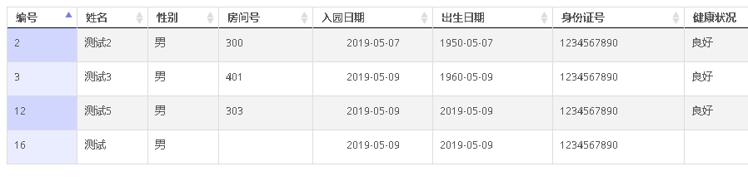

1. 新建老年人编辑页面

在app\templates\oldperson\目录下，新建oldpersoninfoform.html页面，

<form class="form-horizontal" action="/saveoldpersoninfo"   
method="post" role="form">  
<input type="hidden" name="record_id" value="{{selectdata.id}}">  
  
 <div class="form-group">  
 <label class="col-sm-3 control-label">姓名</label>  
 <div class="col-sm-2">  
<input class="form-control" id="focusedInput"   
 name="username" type="text" value="{{selectdata.username}}">  
 </div>  
  
<label class="col-sm-3 control-label">房间号</label>  
<div class="col-sm-2">  
 <input class="form-control"   
 value="{{selectdata.room_number}}"  
 name="room_number" id="disabledInput" type="text" >  
 </div>  
</div>

……

页面form的action属性是 “/saveoldpersoninfo”。

1. 在列表页面添加跳转方法

打开app\templates\oldperson目录下的oldpersoninfolist.html,在列表代码中添加如下Javascript代码：

<li>  
 <a href="#" onclick="javascript:selectdata({{data.id}})">编辑</a>

</li>

……

function selectdata(id)  
{  
 $.ajax({  
 url: '/editoldpersoninfo'+'/'+id,  
 contentType: 'application/json;charset=UTF-8',  
 cache:false,  
 dataType: 'html',  
 success: function (response) {  
 var result = $('#box-config').append(response).find('#box-config').html();  
 $('#box-config').html(result);  
  
 $('#box-config').modal('show');  
 }  
 });  
}

1. 增加路由规则

打开app\mod_oldperson目录下的forms.py文件，添加对应/saveoldpersoninfo的一条路由：

@app.route('/saveoldpersoninfo',methods=['POST'])

def save_oldpersoninfo():  
record = OldPersoninfo()  
record.id = int(request.form['record_id'])  
record.username = request.form['username']  
record.room_number = request.form['room_number']

c.update_insert_data(record)  
listdata = c.get_all_data()

……  
return  
render_template("oldperson/oldpersoninfolist.html", listdata=listdata)

* 定义路由

@app.route('/saveoldpersoninfo', methods=[ 'POST'])

通过@app装饰器为函数save_oldpersoninfo定义了一条路由，所有以POST方式提交到/saveoldpersoninfo的请求都由save_oldpersoninfo函数处理；

* 使用request.form方法接收表单数据。

record.id = int(request.form['record_id'])

record.username = request.form['username']

……

* 更新数据库

c.update_insert_data(record)  
listdata = c.get_all_data()

# 老年人模块头像管理

## 任务描述

**内 容**：管理老年人的头像数据信息

**学 时**：2

**知识点**：websocket数据推送，web页面调用python脚本

**重点**：

**难点**：

## 授课思路

头像管理模块是系统中的一个重要功能，涉及到OpenCV脚本的调用，websocket数据的推送等功能。

## 任务指导

1. 新建老年人头像信息列表页面
2. 增加左侧导航菜单
3. 列表页面和后台数据绑定
4. 从Open CV获取老年人头像
5. 把图片信息推送到web页面

## 任务实现

1. 新建老年人头像信息列表页面

在app\templates\oldperson目录下，新建oldpersonimagelist.html文件:

<div id="imagelistid" class="row">  
  
 {% for image in imagelist %}  
  
 <div class="col-md-3 isotope-item">  
 <div class="filter-content">  
 <img src="img/oldperson/{{selectdata.id}}/{{image}}"  
 alt="" class="img-responsive">  
 <div class="hover-content">  
 <h4>操作</h4>  
 <a class="btn btn-success hover-link"  
 href="#" onclick="setImage('{{image}}')" title="设为头像">  
 <i class="fa fa-edit fa-1x"></i>  
 </a>  
 <a class="btncolorbox-button"  
 href="img/oldperson/{{selectdata.id}}/{{image}}"   
 title="点击放大">  
 <i class="fa fa-search-plus fa-1x"></i>  
 </a>  
 </div>  
 </div>  
 </div>  
 {% endfor %}  
  
</div>

1. 增加左侧导航菜单

在app\templates目录下， 打开leftsidebar.html页面文件，增加一个老年人头像信息列表菜单：

<li class="has-sub">  
 <a href="javascript:;" class="">  
 <i class="fa fa-table fa-fw"></i>   
 <span class="menu-text">老年人模块</span>  
 <span class="arrow"></span>  
 </a>  
 <ul class="sub">  
 <li><a class="" href="/oldpersonimagelist">  
 <span class="sub-menu-text">老年人头像列表</span></a></li>  
 </ul>  
</li>

1. 列表页面和后台数据绑定

打开app\mod_oldperson文件夹下的forms.py文件，增加一条路由规则：

@app.route('/oldpersonimagelist')  
def list_all_oldpersonimage():  
 _id = session.get('oldpersonid')  
 selectdata = c.select_by_id(_id)  
  
 _image_dir = app.static_folder+'/img/oldperson'+'/'+str(_id)  
 _images = []  
 if not os.path.exists(_image_dir):  
 os.mkdir(_image_dir)  
 else:  
 # list all the image of this folder  
 _images = os.listdir(_image_dir)  
 return render_template("oldperson/oldpersonimagelist.html",  
 selectdata=selectdata, imagelist=_images)

上述代码的作用就是遍历所选老人所在的文件夹下的所有头像文件，并把数据回传给前端页面。

1. 从Open CV获取老年人头像

这个任务的功能是调用后台OpenCV的脚本，启动一个摄像头，为老年人拍照，把各种表情的照片存入特定的文件夹，同时利用websocket技术推送到web页面上，进行实时展示。

* 首先在老年人信息列表页面增加获取头像的入口代码，方法是打开 app\templates\oldperson目录下的oldpersoninfolist.html,在列表代码里添加一个导航规则：

<li>  
 <a href="/setoldpersonid/{{data.id}}" >获取头像</a>  
</li>

* 打开app\mod_person目录下的forms.py文件，增加一条路由规则：

@app.route('/setoldpersonid/<int:id>')  
def set_id_session(id):  
 session['oldpersonid'] = id  
 selectdata = c.select_by_id(id)  
  
 _cmd = r'python d:\oldperson\app\mod_gui\opencv.py '  
 os.popen(_cmd)  
  
 #check if the folder exits  
 _image_dir = app.static_folder + '/img/oldperson' + '/' + str(id)  
 if not os.path.exists(_image_dir):  
 os.mkdir(_image_dir)  
  
 # start file monitor program, need run in a single thread  
 _file_monitor = threading.Thread(target=run_file_monitor,  
 kwargs={'data': selectdata})  
 _file_monitor.start()  
  
 return redirect('/oldpersonimagelist')

上述代码首先接收页面传递过来的老年人编号ID，然后启动OpenCV的拍照脚本：

_cmd = r'python d:\oldperson\app\mod_gui\opencv.py '  
os.popen(_cmd)

接下来的代码放到了一个多线程里运行，作用是监测特定文件夹下有没有文件变化，如果有新的图片文件，就直接推送到web页面上：

#check if the folder exits  
 _image_dir = app.static_folder + '/img/oldperson' + '/' + str(id)  
 if not os.path.exists(_image_dir):  
 os.mkdir(_image_dir)  
  
 # start file monitor program, need run in a single thread  
 _file_monitor = threading.Thread(target=run_file_monitor,  
 kwargs={'data': selectdata})  
 _file_monitor.start()

1. 把图片信息推送到web页面

利用websoccket技术，把后台得到的头像信息实时推送到web端展示，后台推送代码如下：

def run_file_monitor(**name):  
   
 path_to_watch = r''+str(name['data'].imgset_dir)+'/'+str(name['data'].id)  
 before = dict([(f, None) for f in os.listdir(path_to_watch)])  
   
 while 1:  
 time.sleep(2)  
 after = dict([(f, None) for f in os.listdir(path_to_watch)])  
 added = [f for f in after if not f in before]  
 removed = [f for f in before if not f in after]  
 if added:  
 print("Added: ", added)  
 socketio.emit('image_data',{'id':   
 name['data'].id,'image':added[0]},   
 namespace='/oldpersonimage')  
 if removed:  
 print("Removed: ", ", ".join(removed))  
 before = after

使用socketio框架实现信息推送，前台页面需要设置接收代码，打开app\templates\oldperson目录下的oldpersonimagelist.html,

<script src="js/websocket/socket.io.js"></script>

<script>  
  
var socket;

function connet_ws()  
{  
 namespace = '/oldpersonimage'  
 socket = io.connect(location.protocol + '//' + document.domain + ':' + location.port + namespace,{'reconnection delay': 2000});  
  
  
  
 socket.on('image_data', function(msg) {   
 addDiv(msg.id,msg.image);  
 });  
}

……

首先引用socket.io.js框架：

<script src="js/websocket/socket.io.js"></script>

和后台ws服务建立连接，并建立消息监听回调函数：

function connet_ws()

……  
socket.on('image_data', function(msg) {   
 addDiv(msg.id,msg.image);  
 });

当有消息到达时，调用addDiv脚本，把图片信息展示在页面上：

function addDiv(id,image)  
{  
  
 $("#imagelistid").prepend("<div class='col-md-3 isotope-item'>"+  
 "<div class='filter-content'>"+  
 "<img src='img/oldperson/"+id+"/"+image+  
 "'"+" class='img-responsive' />"+  
 "<div class='hover-content'>"+  
 "<h4>操作</h4>"+  
 "<a class='btn btn-success hover-link'   
 href='#' title='设为头像'>"+  
 "<i class='fa fa-edit fa-1x'></i>"+  
 "</a>"+  
 "<a class='btn colorbox-button'   
 href='img/oldperson/"+id+"/"+image+"'"+"   
 title='点击放大'>"+  
 "<i class='fa fa-search-plus fa-1x'></i>"+  
 "</a></div></div>"+  
 "</div>");  
  
}

# 老年人模块报表统计

## 任务描述

**内 容**：老年人模块数据统计功能

**学 时**：2

**知识点**：ECharts报表设计

**重点**：

**难点**：

## 授课思路

本模块涉及到数据统计分析，ECharts报表设计等功能。教授学生从不同角度对数据进行分析整合，使用不同的图表形式进行展现。

## 任务指导

1. 新建老年人数据统计页面
2. 增加页面导航并添加路由规则
3. 引入ECharts
4. 使用ECharts展现数据

## 任务实现

1. 新建老年人数据统计页面

在app\templates\oldperson目录下，新建oldpersonstatistic.html页面：

<div class="box-title">  
 <h4><i class="fa fa-signal"></i>年龄统计图</h4>  
   
 </div>  
 <div class="box-body" id="main" style="width: 500px;height:350px;">  
  
 </div>  
 </div>  
 <!-- /BOX -->  
</div>  
<div class="col-md-6">  
 <!-- BOX -->  
 <div class="box border inverse">  
 <div class="box-title">  
 <h4><i class="fa fa-bar-chart-o"></i>监护人分布图</h4>  
 <div class="box-body" id="main2"   
 style="width: 500px;height:350px;">  
  
 </div  
 </div>

</div>

1. 增加页面导航并设置路由规则

在app\templates目录下， 打开leftsidebar.html页面文件，增加一个老年人统计分析的菜单：

<li class="has-sub">  
 <a href="javascript:;" class="">  
 <i class="fa fa-table fa-fw"></i>   
 <span class="menu-text">老年人模块</span>  
 <span class="arrow"></span>  
 </a>  
 <ul class="sub">  
 <li><a class="" href="/oldpersonimagelist">  
 <span class="sub-menu-text">老年人统计分析</span></a></li>  
 </ul>  
</li>

打开app\mod_oldperson\目录下的forms.py文件，添加一条路由规则：

@app.route('/oldpersonstatistic')  
def run_oldperson_statistic():  
 return render_template("oldperson/oldpersonstatistic.html")

1. 引入ECharts

从ECharts官网下载JS文件，

官网地址是：https://echarts.baidu.com/download.html

下载源文件压缩包，把echarts.min.js文件复制出来放到static\js\echarts目录下，编辑app\templates\oldperson目录下的oldpersonstatistic.html，引入JS文件：

<script type="text/javascript" src="js/echarts/echarts.min.js"></script>

1. 使用ECharts展示数据

打开app\templates\oldperson目录下的oldpersonstatistic.html文件，添加JS脚本：

<script>  
 // 基于准备好的dom，初始化echarts实例  
 var myChart = echarts.init(document.getElementById('main'));  
  
 // 指定图表的配置项和数据  
 option = {  
 color: ['#3398DB'],  
 tooltip : {  
 trigger: 'axis',  
 axisPointer : { // 坐标轴指示器，坐标轴触发有效  
 type : 'shadow' // 默认为直线，可选为：'line' | 'shadow'  
 }  
 },  
 grid: {  
 left: '3%',  
 right: '4%',  
 bottom: '3%',  
 containLabel: true  
 },  
 xAxis : [  
 {  
 type : 'category',  
 data : ['60岁以下', '60--65岁', '65--70岁', '70--75岁',   
 '75--80岁', '80岁以上'],  
 axisTick: {  
 alignWithLabel: true  
 }  
 }  
 ],  
 yAxis : [  
 {  
 type : 'value'  
 }  
 ],  
 series : [  
 {  
 name:'人数',  
 type:'bar',  
 barWidth: '60%',  
 data:[10, 15, 23, 26, 12, 8]  
 }  
 ]  
};

myChart.setOption(option);

</script>

最终效果图如下所示：

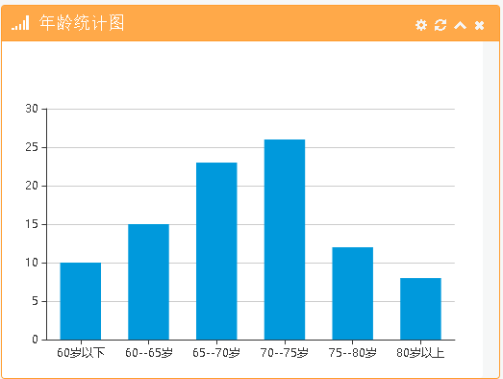

# 工作人员模块增删改查

## 任务描述

**内 容**：工作人员模块的基本操作

**学 时**：2

**知识点**：数据的增加、删除、修改和查询

**重点**：

**难点**：

## 授课思路

基于Flask框架，系统的学习一个功能模块的增、删、改、查等功能。

## 任务指导

1. 新建工作人员实体类文件
2. 新建服务层业务处理文件
3. 新建工作人员列表页面
4. 增加左侧导航菜单
5. 列表页面和后台数据绑定
6. 新建工作人员编辑页面
7. 在列表页面添加跳转方法
8. 新建后台路由规则

## 任务实现

1. 新建工作人员实体类文件

在 app主目录下，新建mod_employee文件夹，在mod_employee文件夹下，新建models.py文件，代码如下：

class EmployeeInfo(db.Model):  
 __tablename__ = 'employee_info'  
  
 id = db.Column(db.Integer, primary_key=True)  
 ORG_ID = db.Column(db.Integer)  
 CLIENT_ID = db.Column(db.Integer)  
 username = db.Column(db.String(50))  
 gender = db.Column(db.String(5))  
 phone = db.Column(db.String(50))  
 id_card = db.Column(db.String(50))  
 birthday = db.Column(db.DateTime,nullable=True)  
 hire_date = db.Column(db.DateTime,nullable=True)  
 resign_date = db.Column(db.DateTime,nullable=True)  
 imgset_dir = db.Column(db.String(200))  
 profile_photo = db.Column(db.String(200))  
 DESCRIPTION = db.Column(db.String(200))  
 ISACTIVE = db.Column(db.String(10))  
 CREATED = db.Column(db.DateTime)  
 CREATEBY = db.Column(db.Integer)  
 UPDATED = db.Column(db.DateTime)  
 UPDATEBY = db.Column(db.Integer)  
 REMOVE = db.Column(db.String(1))

具体字段说明，请参考“数据库文档设计.docx”

1. 新建服务层业务处理文件

在 app\mod_employee文件夹下，新建controllers.py文件，代码如下：

def get_all_data():  
 return EmployeeInfo.query.all()  
  
def select_by_id(id):  
 return EmployeeInfo.query.filter_by(id=id).first()  
  
def delete_by_id(id):  
 record = EmployeeInfo.query.filter_by(id=id).first()  
 db.session.delete(record)  
 db.session.commit()

代码中包括了添加数据，编辑数据，删除数据和查询等常见的数据库操作方法。

1. 新建工作人员列表页面

在app\templates文件夹下，新建oldperson目录，在这个目录下新建employeeinfolist.html文件:

1. 增加左侧导航菜单

在app\templates目录下， 打开leftsidebar.html页面文件，增加一个工作人员信息列表菜单：

<li class="has-sub">  
 <a href="javascript:;" class="">  
 <i class="fa fa-table fa-fw"></i>   
 <span class="menu-text">工作人员模块</span>  
 <span class="arrow"></span>  
 </a>  
 <ul class="sub">  
 <li><a class="" href="/employeeinfolist">  
 <span class="sub-menu-text">工作人员信息列表</span></a></li>  
 </ul>  
</li>

1. 列表页面和后台数据绑定

在 app\mod_employee文件夹下，新建forms.py文件：

@app.route('/employeeinfolist')  
@login_required  
def list_all_employeeinfo():  
 _listdata = c.get_all_data()  
 return render_template("oldperson/employeeinfolist.html",  
 listdata= _listdata)

* 导入服务层的数据库操作方法

Import app.mod_employee.controllers as c

* 定义路由

@app.route('/employeeinfolist')

通过@app装饰器为函数list_all_employeeoninfo定义了一条路由，所有以GET方式匹配到/employeeoninfolist的请求都由list_all_employeeoninfo函数处理；

* 返回模板文件

从数据库取出所有数据后，返回到list页面文件，并把数据回传给页面

return render_template("oldperson/employeeinfolist.html",  
 listdata= _listdata)

最终效果图如下所示：

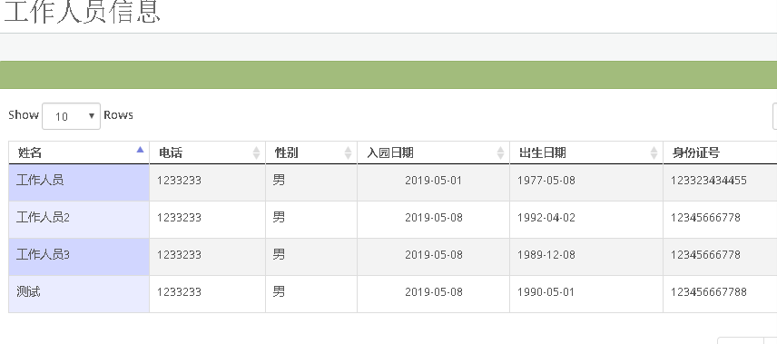

1. 新建工作人员编辑页面

在app\templates\oldperson\目录下，新建employeeinfoform.html页面，

开发方法与任务5里的功能类似

1. 在列表页面添加跳转方法

打开app\templates\oldperson目录下的employeeinfolist.html,在列表代码中添加如下Javascript代码：

<a href="#" onclick="javascript:selectdata({{data.id}})">编辑</a>

1. 新建后台路由规则

打开app\mod_employee目录下的forms.py文件，添加对应/saveemployeeinfo的一条路由：

@app.route('/saveemployeeinfo',methods=['POST'])

def save_employeeinfo():

……  
return  
render_template("oldperson/employeeinfolist.html", listdata=listdata)

* 定义路由

@app.route('/saveemployeeinfo', methods=[ 'POST'])

通过@app装饰器为函数save_employeeinfo定义了一条路由，所有以POST方式提交到/saveemployeeinfo的请求都由save_employeeinfo函数处理；

* 使用request.form方法接收表单数据。

record.id = int(request.form['record_id'])

record.username = request.form['username']

……

* 更新数据库

c.update_insert_data(record)  
listdata = c.get_all_data()

# 工作人员模块头像管理

## 任务描述

**内 容**：管理工作人员的头像数据信息

**学 时**：2

**知识点**：websocket数据推送，web页面调用python脚本

**重点**：

**难点**：

## 授课思路

功能实现同任务6老年人模块头像管理一样。

## 任务指导

1. 新建工作人员头像信息列表页面
2. 增加左侧导航菜单
3. 列表页面和后台数据绑定
4. 从Open CV获取工作人员头像
5. 把图片信息推送到web页面

## 任务实现

1. 新建工作人员头像信息列表页面

在app\templates\oldperson目录下，新建employeeimagelist.html文件:

<div id="imagelistid" class="row">  
  
 {% for image in imagelist %}  
  
 <div class="col-md-3 isotope-item">  
 <div class="filter-content">  
 <img src="img/employee/{{selectdata.id}}/{{image}}"  
 alt="" class="img-responsive">  
 <div class="hover-content">  
 <h4>操作</h4>  
 <a class="btn btn-success hover-link"  
 href="#" onclick="setImage('{{image}}')" title="设为头像">  
 <i class="fa fa-edit fa-1x"></i>  
 </a>  
 <a class="btncolorbox-button"  
 href="img/employee/{{selectdata.id}}/{{image}}"   
 title="点击放大">  
 <i class="fa fa-search-plus fa-1x"></i>  
 </a>  
 </div>  
 </div>  
 </div>  
 {% endfor %}  
  
</div>

1. 增加左侧导航菜单

在app\templates目录下， 打开leftsidebar.html页面文件，增加一个工作人员头像信息列表菜单：

<li class="has-sub">  
 <a href="javascript:;" class="">  
 <i class="fa fa-table fa-fw"></i>   
 <span class="menu-text">工作人员模块</span>  
 <span class="arrow"></span>  
 </a>  
 <ul class="sub">  
 <li><a class="" href="/employeeimagelist">  
 <span class="sub-menu-text">工作人员头像列表</span></a></li>  
 </ul>  
</li>

1. 列表页面和后台数据绑定

打开app\mod_employee文件夹下的forms.py文件，增加一条路由规则：

@app.route('/employeeimagelist')  
def list_all_employeeimage():  
 _id = session.get('employeeid')  
 selectdata = c.select_by_id(_id)  
  
 _image_dir = app.static_folder+'/img/employee'+'/'+str(_id)  
 _images = []  
 if not os.path.exists(_image_dir):  
 os.mkdir(_image_dir)  
 else:  
 # list all the image of this folder  
 _images = os.listdir(_image_dir)  
 return render_template("oldperson/employeeimagelist.html",  
 selectdata=selectdata, imagelist=_images)

上述代码的作用就是遍历所选工作人员所在的文件夹下的所有头像文件，并把数据回传给前端页面。

1. 从Open CV获取工作人员头像

这个任务的功能是调用后台OpenCV的脚本，启动一个摄像头，为工作人员拍照，把各种表情的照片存入特定的文件夹，同时利用websocket技术推送到web页面上，进行实时展示。

* 首先在工作人员信息列表页面增加获取头像的入口代码，方法是打开 app\templates\oldperson目录下的employeeinfolist.html,在列表代码里添加一个导航规则：

<li>  
 <a href="/setemployeeid/{{data.id}}" >获取头像</a>  
</li>

* 打开app\mod_employee目录下的forms.py文件，增加一条路由规则：

@app.route('/setemployeeid/<int:id>')  
def set_id_session(id):  
 session['employeeid'] = id  
 selectdata = c.select_by_id(id)  
  
 _cmd = r'python d:\oldperson\app\mod_gui\opencv.py '  
 os.popen(_cmd)  
  
 #check if the folder exits  
 _image_dir = app.static_folder + '/img/employee' + '/' + str(id)  
 if not os.path.exists(_image_dir):  
 os.mkdir(_image_dir)  
  
 # start file monitor program, need run in a single thread  
 _file_monitor = threading.Thread(target=run_file_monitor,  
 kwargs={'data': selectdata})  
 _file_monitor.start()  
  
 return redirect('/employeeimagelist')

上述代码首先接收页面传递过来的工作人员编号ID，然后启动OpenCV的拍照脚本：

_cmd = r'python d:\oldperson\app\mod_gui\opencv.py '  
os.popen(_cmd)

接下来的代码放到了一个多线程里运行，作用是监测特定文件夹下有没有文件变化，如果有新的图片文件，就直接推送到web页面上：

#check if the folder exits  
 _image_dir = app.static_folder + '/img/employee' + '/' + str(id)  
 if not os.path.exists(_image_dir):  
 os.mkdir(_image_dir)  
  
 # start file monitor program, need run in a single thread  
 _file_monitor = threading.Thread(target=run_file_monitor,  
 kwargs={'data': selectdata})  
 _file_monitor.start()

1. 把图片信息推送到web页面

利用websoccket技术，把后台得到的头像信息实时推送到web端展示，后台推送代码如下：

def run_file_monitor(**name):  
   
 path_to_watch = r''+str(name['data'].imgset_dir)+'/'+str(name['data'].id)  
 before = dict([(f, None) for f in os.listdir(path_to_watch)])  
   
 while 1:  
 time.sleep(2)  
 after = dict([(f, None) for f in os.listdir(path_to_watch)])  
 added = [f for f in after if not f in before]  
 removed = [f for f in before if not f in after]  
 if added:  
 print("Added: ", added)  
 socketio.emit('image_data',{'id':   
 name['data'].id,'image':added[0]},   
 namespace='/employeeimage')  
 if removed:  
 print("Removed: ", ", ".join(removed))  
 before = after

使用socketio框架实现信息推送，前台页面需要设置接收代码，打开app\templates\oldperson目录下的employeeimagelist.html,

<script src="js/websocket/socket.io.js"></script>

<script>  
  
var socket;

function connet_ws()  
{  
 namespace = '/employeeimage'  
 socket = io.connect(location.protocol + '//' + document.domain + ':' + location.port + namespace,{'reconnection delay': 2000});  
  
  
  
 socket.on('image_data', function(msg) {   
 addDiv(msg.id,msg.image);  
 });  
}

……

首先引用socket.io.js框架：

<script src="js/websocket/socket.io.js"></script>

和后台ws服务建立连接，并建立消息监听回调函数：

function connet_ws()

……  
socket.on('image_data', function(msg) {   
 addDiv(msg.id,msg.image);  
 });

当有消息到达时，调用addDiv脚本，把图片信息展示在页面上：

function addDiv(id,image)  
{  
  
 $("#imagelistid").prepend("<div class='col-md-3 isotope-item'>"+  
 "<div class='filter-content'>"+  
 "<img src='img/employee/"+id+"/"+image+  
 "'"+" class='img-responsive' />"+  
 "<div class='hover-content'>"+  
 "<h4>操作</h4>"+  
 "<a class='btn btn-success hover-link'   
 href='#' title='设为头像'>"+  
 "<i class='fa fa-edit fa-1x'></i>"+  
 "</a>"+  
 "<a class='btn colorbox-button'   
 href='img/employee/"+id+"/"+image+"'"+"   
 title='点击放大'>"+  
 "<i class='fa fa-search-plus fa-1x'></i>"+  
 "</a></div></div>"+  
 "</div>");  
  
}

# 工作人员模块报表统计

## 任务描述

**内 容**：工作人员模块数据统计功能

**学 时**：2

**知识点**：ECharts报表设计

**重点**：

**难点**：

## 授课思路

同任务7老年人模块报表统计的功能一样

## 任务指导

1. 新建工作人员数据统计页面
2. 增加页面导航并添加路由规则
3. 引入ECharts
4. 使用ECharts展现数据

## 任务实现

1. 新建工作人员数据统计页面

在app\templates\oldperson目录下，新建employeestatistic.html页面：

<div class="box-title">  
 <h4><i class="fa fa-signal"></i>离/入职对比图</h4>  
   
 </div>  
 <div class="box-body" id="main" style="width: 500px;height:350px;">  
  
 </div>  
 </div>  
 <!-- /BOX -->  
</div>

1. 增加页面导航并设置路由规则

在app\templates目录下， 打开leftsidebar.html页面文件，增加一个工作人员统计分析的菜单：

<li class="has-sub">  
 <a href="javascript:;" class="">  
 <i class="fa fa-table fa-fw"></i>   
 <span class="menu-text">工作人员模块</span>  
 <span class="arrow"></span>  
 </a>  
 <ul class="sub">  
 <li><a class="" href="/employeestatistic">  
 <span class="sub-menu-text">工作人员统计分析</span></a></li>  
 </ul>  
</li>

打开app\mod_oldperson\目录下的forms.py文件，添加一条路由规则：

@app.route('/employeestatistic')  
def run_employee_statistic():  
 return render_template("oldperson/employeestatistic.html")

1. 引入ECharts

从ECharts官网下载JS文件，

官网地址是：https://echarts.baidu.com/download.html

下载源文件压缩包，把echarts.min.js文件复制出来放到static\js\echarts目录下，编辑app\templates\oldperson目录下的employeestatistic.html，引入JS文件：

<script type="text/javascript" src="js/echarts/echarts.min.js"></script>

1. 使用ECharts展示数据

打开app\templates\oldperson目录下的employeestatistic.html文件，添加JS脚本：

<script>  
 // 基于准备好的dom，初始化echarts实例  
 var myChart = echarts.init(document.getElementById('main'));  
  
 // 指定图表的配置项和数据  
 option = {  
 title: {  
 text: ''  
 },  
 tooltip : {  
 trigger: 'axis',  
 axisPointer: {  
 type: 'cross',  
 label: {  
 backgroundColor: '#6a7985'  
 }  
 }  
 },  
 legend: {  
 data:['离职人数','入园人数']  
 },  
 toolbox: {  
 feature: {  
 saveAsImage: {}  
 }  
 },  
 grid: {  
 left: '3%',  
 right: '4%',  
 bottom: '3%',  
 containLabel: true  
 },  
 xAxis : [  
 {  
 type : 'category',  
 boundaryGap : false,  
 data : ['一月','二月','三月','四月','五月','六月','七月']  
 }  
 ],  
 yAxis : [  
 {  
 type : 'value'  
 }  
 ],  
 series : [  
 {  
 name:'离职人数',  
 type:'line',  
 stack: '总量',  
 areaStyle: {normal: {}},  
 data:[2, 5, 1, 3, 0, 4, 2]  
 },  
 {  
 name:'入园人数',  
 type:'line',  
 stack: '总量',  
 label: {  
 normal: {  
 show: true,  
 position: 'top'  
 }  
 },  
 areaStyle: {normal: {}},  
 data:[5, 10, 3, 5, 2, 6, 10]  
 }  
 ]  
};

;

myChart.setOption(option);

</script>

最终效果图如下所示：

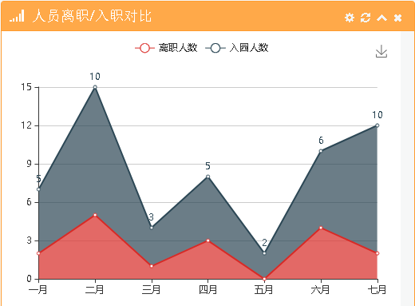

# 义工信息模块增删改查

## 任务描述

**内 容**：义工信息模块的基本操作

**学 时**：2

**知识点**：数据的增加、删除、修改和查询

**重点**：

**难点**：

## 授课思路

基于Flask框架，系统的学习一个功能模块的增、删、改、查等功能。

## 任务指导

1. 新建义工实体类文件
2. 新建服务层业务处理文件
3. 新建义工列表页面
4. 增加左侧导航菜单
5. 列表页面和后台数据绑定
6. 新建义工编辑页面
7. 在列表页面添加跳转方法
8. 新建后台路由规则

## 任务实现

1. 新建义工实体类文件

在 app主目录下，新建mod_volunteer文件夹，在mod_volunteer文件夹下，新建models.py文件，代码如下：

class VolunteerInfo(db.Model):  
 __tablename__ = 'volunteer_info'  
  
 id = db.Column(db.Integer, primary_key=True)  
 ORG_ID = db.Column(db.Integer)  
 CLIENT_ID = db.Column(db.Integer)  
 name = db.Column(db.String(50))  
 gender = db.Column(db.String(5))  
 phone = db.Column(db.String(50))  
 id_card = db.Column(db.String(50))  
 birthday = db.Column(db.DateTime,nullable=True)  
 checkin_date = db.Column(db.DateTime,nullable=True)  
 checkout_date = db.Column(db.DateTime,nullable=True)  
 imgset_dir = db.Column(db.String(200))  
 profile_photo = db.Column(db.String(200))  
 DESCRIPTION = db.Column(db.String(200))  
 ISACTIVE = db.Column(db.String(10))  
 CREATED = db.Column(db.DateTime)  
 CREATEBY = db.Column(db.Integer)  
 UPDATED = db.Column(db.DateTime)  
 UPDATEBY = db.Column(db.Integer)  
 REMOVE = db.Column(db.String(1))

具体字段说明，请参考“数据库文档设计.docx”

1. 新建服务层业务处理文件

在 app\mod_volunteer文件夹下，新建controllers.py文件，代码如下：

def get_all_data():  
 return VolunteerInfo.query.all()  
  
def select_by_id(id):  
 return VolunteerInfo.query.filter_by(id=id).first()  
  
def delete_by_id(id):  
 record = VolunteerInfo.query.filter_by(id=id).first()  
 db.session.delete(record)  
 db.session.commit()

代码中包括了添加数据，编辑数据，删除数据和查询等常见的数据库操作方法。

1. 新建工作人员列表页面

在app\templates\oldperson目录下新建volunteerinfolist.html文件:

1. 增加左侧导航菜单

在app\templates目录下， 打开leftsidebar.html页面文件，增加一个义工信息列表菜单：

<li class="has-sub">  
 <a href="javascript:;" class="">  
 <i class="fa fa-table fa-fw"></i>   
 <span class="menu-text">义工信息模块</span>  
 <span class="arrow"></span>  
 </a>  
 <ul class="sub">  
 <li><a class="" href="/volunteerinfolist">  
 <span class="sub-menu-text">义工信息列表</span></a></li>  
 </ul>  
</li>

1. 列表页面和后台数据绑定

在 app\mod_volunteer文件夹下，新建forms.py文件：

@app.route('/volunteerinfolist')  
@login_required  
def list_all_volunteerinfo():  
 _listdata = c.get_all_data()  
 return render_template("oldperson/volunteerinfolist.html",  
 listdata= _listdata)

* 导入服务层的数据库操作方法

Import app.mod_volunteer.controllers as c

* 定义路由

@app.route('/volunteerinfolist')

通过@app装饰器为函数list_all_volunteerinfo定义了一条路由，所有以GET方式匹配到/volunteerinfolist的请求都由list_all_volunteerinfo函数处理；

* 返回模板文件

从数据库取出所有数据后，返回到list页面文件，并把数据回传给页面

return render_template("oldperson/volunteerinfolist.html",  
 listdata= _listdata)

最终效果图如下所示：

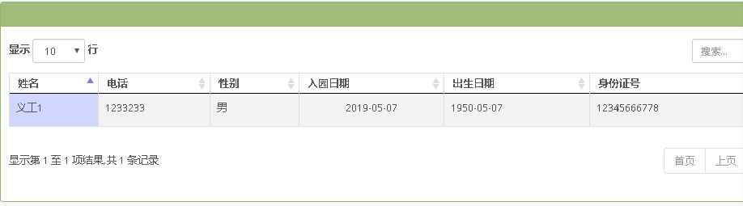

1. 新建义工编辑页面

在app\templates\oldperson\目录下，新建volunteerinfoform.html页面，

开发方法与任务5里的功能类似

1. 在列表页面添加跳转方法

打开app\templates\oldperson目录下的volunteerinfolist.html,在列表代码中添加如下Javascript代码：

<a href="#" onclick="javascript:selectdata({{data.id}})">编辑</a>

1. 新建后台路由规则

打开app\mod_volunteer目录下的forms.py文件，添加对应/savevolunteerinfo的一条路由：

@app.route('/savevolunteerinfo',methods=['POST'])

def save_volunteerinfo():

……  
return  
render_template("oldperson/volunteerinfolist.html", listdata=listdata)

* 定义路由

@app.route('/savevolunteerinfo', methods=[ 'POST'])

通过@app装饰器为函数save_volunteerinfo定义了一条路由，所有以POST方式提交到/savevolunteerinfo的请求都由save_volunteerinfo函数处理；

* 使用request.form方法接收表单数据。

record.id = int(request.form['record_id'])

record.username = request.form['username']

……

* 更新数据库

c.update_insert_data(record)  
listdata = c.get_all_data()

# 义工模块头像管理

## 任务描述

**内 容**：管理义工的头像数据信息

**学 时**：2

**知识点**：websocket数据推送，web页面调用python脚本

**重点**：

**难点**：

## 授课思路

功能实现同任务6老年人模块头像管理一样。

## 任务指导

1. 新建义工头像信息列表页面
2. 增加左侧导航菜单
3. 列表页面和后台数据绑定
4. 从Open CV获取义工头像
5. 把图片信息推送到web页面

## 任务实现

1. 新建义工头像信息列表页面

在app\templates\oldperson目录下，新建volunteerimagelist.html文件:

<div id="imagelistid" class="row">  
  
 {% for image in imagelist %}  
  
 <div class="col-md-3 isotope-item">  
 <div class="filter-content">  
 <img src="img/volunteer/{{selectdata.id}}/{{image}}"  
 alt="" class="img-responsive">  
 <div class="hover-content">  
 <h4>操作</h4>  
 <a class="btn btn-success hover-link"  
 href="#" onclick="setImage('{{image}}')" title="设为头像">  
 <i class="fa fa-edit fa-1x"></i>  
 </a>  
 <a class="btncolorbox-button"  
 href="img/volunteer/{{selectdata.id}}/{{image}}"   
 title="点击放大">  
 <i class="fa fa-search-plus fa-1x"></i>  
 </a>  
 </div>  
 </div>  
 </div>  
 {% endfor %}  
  
</div>

1. 增加左侧导航菜单

在app\templates目录下， 打开leftsidebar.html页面文件，增加一个义工头像信息列表菜单：

<li class="has-sub">  
 <a href="javascript:;" class="">  
 <i class="fa fa-table fa-fw"></i>   
 <span class="menu-text">义工模块</span>  
 <span class="arrow"></span>  
 </a>  
 <ul class="sub">  
 <li><a class="" href="/volunteerimagelist">  
 <span class="sub-menu-text">义工头像列表</span></a></li>  
 </ul>  
</li>

1. 列表页面和后台数据绑定

打开app\mod_volunteer文件夹下的forms.py文件，增加一条路由规则：

@app.route('/volunteerimagelist')  
def list_all_volunteerimage():  
 _id = session.get('volunteerid')  
 selectdata = c.select_by_id(_id)  
  
 _image_dir = app.static_folder+'/img/volunteer'+'/'+str(_id)  
 _images = []  
 if not os.path.exists(_image_dir):  
 os.mkdir(_image_dir)  
 else:  
 # list all the image of this folder  
 _images = os.listdir(_image_dir)  
 return render_template("oldperson/volunteerimagelist.html",  
 selectdata=selectdata, imagelist=_images)

上述代码的作用就是遍历所选义工所在的文件夹下的所有头像文件，并把数据回传给前端页面。

1. 从Open CV获取义工头像

这个任务的功能是调用后台OpenCV的脚本，启动一个摄像头，为义工拍照，把各种表情的照片存入特定的文件夹，同时利用websocket技术推送到web页面上，进行实时展示。

* 首先在义工信息列表页面增加获取头像的入口代码，方法是打开 app\templates\oldperson目录下的volunteerinfolist.html,在列表代码里添加一个导航规则：

<li>  
 <a href="/setvolunteerid/{{data.id}}" >获取头像</a>  
</li>

* 打开app\mod_employee目录下的forms.py文件，增加一条路由规则：

@app.route('/setvolunteerid/<int:id>')  
def set_id_session(id):  
 session['volunteerid'] = id  
 selectdata = c.select_by_id(id)  
  
 _cmd = r'python d:\oldperson\app\mod_gui\opencv.py '  
 os.popen(_cmd)  
  
 #check if the folder exits  
 _image_dir = app.static_folder + '/img/volunteer' + '/' + str(id)  
 if not os.path.exists(_image_dir):  
 os.mkdir(_image_dir)  
  
 # start file monitor program, need run in a single thread  
 _file_monitor = threading.Thread(target=run_file_monitor,  
 kwargs={'data': selectdata})  
 _file_monitor.start()  
  
 return redirect('/volunteerimagelist')

上述代码首先接收页面传递过来的义工编号ID，然后启动OpenCV的拍照脚本：

_cmd = r'python d:\oldperson\app\mod_gui\opencv.py '  
os.popen(_cmd)

接下来的代码放到了一个多线程里运行，作用是监测特定文件夹下有没有文件变化，如果有新的图片文件，就直接推送到web页面上：

#check if the folder exits  
 _image_dir = app.static_folder + '/img/volunteer' + '/' + str(id)  
 if not os.path.exists(_image_dir):  
 os.mkdir(_image_dir)  
  
 # start file monitor program, need run in a single thread  
 _file_monitor = threading.Thread(target=run_file_monitor,  
 kwargs={'data': selectdata})  
 _file_monitor.start()

1. 把图片信息推送到web页面

利用websoccket技术，把后台得到的头像信息实时推送到web端展示，后台推送代码如下：

def run_file_monitor(**name):  
   
 path_to_watch = r''+str(name['data'].imgset_dir)+'/'+str(name['data'].id)  
 before = dict([(f, None) for f in os.listdir(path_to_watch)])  
   
 while 1:  
 time.sleep(2)  
 after = dict([(f, None) for f in os.listdir(path_to_watch)])  
 added = [f for f in after if not f in before]  
 removed = [f for f in before if not f in after]  
 if added:  
 print("Added: ", added)  
 socketio.emit('image_data',{'id':   
 name['data'].id,'image':added[0]},   
 namespace='/volunteerimage')  
 if removed:  
 print("Removed: ", ", ".join(removed))  
 before = after

使用socketio框架实现信息推送，前台页面需要设置接收代码，打开app\templates\oldperson目录下的volunteerimagelist.html,

<script src="js/websocket/socket.io.js"></script>

<script>  
  
var socket;

function connet_ws()  
{  
 namespace = '/volunteerimage'  
 socket = io.connect(location.protocol + '//' + document.domain + ':' + location.port + namespace,{'reconnection delay': 2000});  
  
  
  
 socket.on('image_data', function(msg) {   
 addDiv(msg.id,msg.image);  
 });  
}

……

首先引用socket.io.js框架：

<script src="js/websocket/socket.io.js"></script>

和后台ws服务建立连接，并建立消息监听回调函数：

function connet_ws()

……  
socket.on('image_data', function(msg) {   
 addDiv(msg.id,msg.image);  
 });

当有消息到达时，调用addDiv脚本，把图片信息展示在页面上：

function addDiv(id,image)  
{  
  
 $("#imagelistid").prepend("<div class='col-md-3 isotope-item'>"+  
 "<div class='filter-content'>"+  
 "<img src='img/volunteer/"+id+"/"+image+  
 "'"+" class='img-responsive' />"+  
 "<div class='hover-content'>"+  
 "<h4>操作</h4>"+  
 "<a class='btn btn-success hover-link'   
 href='#' title='设为头像'>"+  
 "<i class='fa fa-edit fa-1x'></i>"+  
 "</a>"+  
 "<a class='btn colorbox-button'   
 href='img/volunteer/"+id+"/"+image+"'"+"   
 title='点击放大'>"+  
 "<i class='fa fa-search-plus fa-1x'></i>"+  
 "</a></div></div>"+  
 "</div>");  
  
}

# 义工模块报表统计

## 任务描述

**内 容**：义工模块数据统计功能

**学 时**：2

**知识点**：ECharts报表设计

**重点**：

**难点**：

## 授课思路

同任务7老年人模块报表统计的功能一样

## 任务指导

1. 新建义工数据统计页面
2. 增加页面导航并添加路由规则
3. 引入ECharts
4. 使用ECharts展现数据

## 任务实现

1. 新建义工数据统计页面

在app\templates\oldperson目录下，新建volunteerstatistic.html页面：

<div class="box-title">  
 <h4><i class="fa fa-signal"></i>义工年龄分布图</h4>  
   
 </div>  
 <div class="box-body" id="main" style="width: 500px;height:350px;">  
  
 </div>  
 </div>  
 <!-- /BOX -->  
</div>

1. 增加页面导航并设置路由规则

在app\templates目录下， 打开leftsidebar.html页面文件，增加一个工作人员统计分析的菜单：

<li class="has-sub">  
 <a href="javascript:;" class="">  
 <i class="fa fa-table fa-fw"></i>   
 <span class="menu-text">义工模块</span>  
 <span class="arrow"></span>  
 </a>  
 <ul class="sub">  
 <li><a class="" href="/volunteerimagelist">  
 <span class="sub-menu-text">义工统计分析</span></a></li>  
 </ul>  
</li>

打开app\mod_volunteer\目录下的forms.py文件，添加一条路由规则：

@app.route('/volunteerstatistic')  
def run_volunteer_statistic():  
 return render_template("oldperson/volunteerstatistic.html")

1. 引入ECharts

从ECharts官网下载JS文件，

官网地址是：https://echarts.baidu.com/download.html

下载源文件压缩包，把echarts.min.js文件复制出来放到static\js\echarts目录下，编辑app\templates\oldperson目录下的volunteerstatistic.html，引入JS文件：

<script type="text/javascript" src="js/echarts/echarts.min.js"></script>

1. 使用ECharts展示数据

打开app\templates\oldperson目录下的volunteerstatistic.html文件，添加JS脚本：

<script>  
 // 基于准备好的dom，初始化echarts实例  
 var myChart = echarts.init(document.getElementById('main'));  
  
 // 指定图表的配置项和数据  
 option = {  
 title: {  
 text: ''  
 },  
 tooltip : {  
 trigger: 'axis',  
 axisPointer: {  
 type: 'cross',  
 label: {  
 backgroundColor: '#6a7985'  
 }  
 }  
 },  
 legend: {  
 data:['离职人数','入园人数']  
 },  
 toolbox: {  
 feature: {  
 saveAsImage: {}  
 }  
 },  
 grid: {  
 left: '3%',  
 right: '4%',  
 bottom: '3%',  
 containLabel: true  
 },  
 xAxis : [  
 {  
 type : 'category',  
 boundaryGap : false,  
 data : ['一月','二月','三月','四月','五月','六月','七月']  
 }  
 ],  
 yAxis : [  
 {  
 type : 'value'  
 }  
 ],  
 series : [  
 {  
 name:'离职人数',  
 type:'line',  
 stack: '总量',  
 areaStyle: {normal: {}},  
 data:[2, 5, 1, 3, 0, 4, 2]  
 },  
 {  
 name:'入园人数',  
 type:'line',  
 stack: '总量',  
 label: {  
 normal: {  
 show: true,  
 position: 'top'  
 }  
 },  
 areaStyle: {normal: {}},  
 data:[5, 10, 3, 5, 2, 6, 10]  
 }  
 ]  
};

;

myChart.setOption(option);

</script>

最终效果图如下所示：



# 数据管理模块实时报表

## 任务描述

**内 容**：实时数据展示设计

**学 时**：2

**知识点**：OpenCV监测事件、API接口设计

**重点**：

**难点**：

## 授课思路

利用Open CV在后台实时监测视频，发现异常事件（摔倒、陌生人、发怒等）直接推送到前端页面上。

## 任务指导

1. 新建实时数据展示页面
2. 添加页面导航和路由规则
3. 添加事件的API接口
4. 推送事件至web页面

## 任务实现

1. 新建实时数据展示页面

在app\templates\oldperson目录下，新建datamanage.html,

<thead>  
<tr>  
 <th><i class="fa fa-user"></i> 姓名</th>  
 <th ><i class="fa fa-table"></i>&nbsp;事件</th>  
 <th><i class="fa fa-clock-o"></i> 时间</th>  
  
</tr>  
</thead>  
<tbody>  
{% for data in listdata %}  
<tr>  
 <td><a href="#">{{data.oldperson.username}}</a></td>  
 <td class="hidden-xs">{{data.event_name}}</td>  
 <td>{{data.event_date}}</td>  
</tr>  
 {% endfor %}

1. 添加页面导航和路由规则

在app\templates目录下， 打开leftsidebar.html页面文件，增加一个实时报表的菜单：

<li class="has-sub">  
 <a href="javascript:;" class="">  
 <i class="fa fa-table fa-fw"></i>   
 <span class="menu-text">数据管理</span>  
 <span class="arrow"></span>  
 </a>  
 <ul class="sub">  
 <li><a class="" href="/datamanage">  
 <span class="sub-menu-text">实时报表</span></a></li>  
 </ul>  
</li>

在app目录下新建mod_event文件夹，在文件夹下新建forms.py文件，添加一条路由规则：

@app.route('/datamanage')  
def list_realtime_data():

_datalist = []

……  
 return render_template("oldperson/datamanage.html",listdata=_datalist)

1. 添加事件的API接口

API接口提供POST方式的数据提交，数据为JSON格式，后台通过摄像头监测老年人的各种动作和外部事件，发现危险直接调用API接口，往数据库插入一条记录，同时web页面上的数据实时刷新，打开app\mod_eventinfo目录下的forms.py文件，添加post路由方法：

@app.route('/datamanage/api/events', methods=['POST'])  
def create_events():  
 if not request.json or not 'event_name' in request.json:  
 print('no post data')  
 abort(400)  
  
 _data = request.json  
 record = EventInfo()  
 print(_data, type(_data), type(record))  
 record.id = _data['id']  
 record.event_name = _data['event_name']  
 record.event_date = _data['event_date']  
 record.event_location = _data['event_location']  
 record.oldperson_id = _data['oldperson_id']  
 record.event_type = _data['event_type']  
  
 c.update_insert_data(record)  
  
 socketio.emit('realtime_data', {'id': _data['id']},  
 namespace='/realtimedata')  
  
 return jsonify(request.json), 201

其中下面的代码就是向web页面推送实时消息：

socketio.emit('realtime_data', {'id': _data['id']},  
 namespace='/realtimedata')

1. 推送事件至web页面

打开app\templates\oldperson目录下的datamanage.html文件，添加websocket客户端代码：

function connet_ws()  
{  
 namespace = '/realtimedata'  
 socket = io.connect(location.protocol + '//' + document.domain + ':' + location.port + namespace,{'reconnection delay': 2000});  
  
 socket.on('realtime_data', function(msg) {  
 refresh();  
 });  
  
}